Tribunal de Justiça do Estado do Ceará - 2º Grau
Processo Judicial Eletrônico
Processos em pauta de julgamento
Sessão de 04/02/2026 às 09:00:00
Emitido em 30/01/2026 14:10
Processo
0281904-47.2022.8.06.0001
Número de ordem
Órgão julgador
Órgão julgador colegiado
Relator
1
1º Gabinete da 3ª Câmara de Direito Privado
3ª Câmara de Direito Privado
RAIMUNDO NONATO SILVA SANTOS
APELAÇÃO CÍVEL
Classe judicial
Assunto principal
Polo ativo
Fornecimento de Energia Elétrica
DAVID BASTOS BARBOSA
Advogado(s) - Polo ativo
Polo passivo
FRANCISCO HELDER BARROS CITO CAVALCANTE - (CE44736-A)
COMPANHIA ENERGETICA DO CEARA
Advogado(s) - Polo passivo ANTONIO CLETO GOMES - (CE5864-A)
Terceiros
Não informado
Não informado
Voto proferido pelo relator
Processo
0178936-75.2018.8.06.0001
Número de ordem
Órgão julgador
Órgão julgador colegiado
Relator
2
1º Gabinete da 3ª Câmara de Direito Privado
3ª Câmara de Direito Privado
RAIMUNDO NONATO SILVA SANTOS
APELAÇÃO CÍVEL
Classe judicial
Assunto principal
Polo ativo
Indenização por Dano Material
SOLVE SECURITIZADORA DE CREDITOS FINANCEIROS S/A
RAFAEL MACEDO ROQUE - (PR63080-A)
J S B TRANSPORTES DE CARGAS LTDA
Advogado(s) - Polo ativo
Polo passivo
Advogado(s) - Polo passivo VICTOR COELHO BARBOSA - (CE34958-A)
Terceiros
Não informado
Não informado
Voto proferido pelo relator
Processo
0201287-18.2023.8.06.0114
3
Número de ordem
Órgão julgador
Órgão julgador colegiado
Relator
1º Gabinete da 3ª Câmara de Direito Privado
3ª Câmara de Direito Privado
RAIMUNDO NONATO SILVA SANTOS
APELAÇÃO CÍVEL
Classe judicial
Assunto principal
Polo ativo
Seguro
VICENTE SARAFIM DA SILVA
Advogado(s) - Polo ativo
RENATO ALVES DE MELO - (CE29801-A)
JHYULLY CAVALCANTE BESERRA LEITE - (CE42362-A)
Polo passivo
BANCO BRADESCO S/A
Advogado(s) - Polo passivo FRANCISCO SAMPAIO DE MENEZES JUNIOR - (CE9075-A)
Terceiros
Não informado
Não informado
Voto proferido pelo relator
Processo
0228529-97.2023.8.06.0001
4
Número de ordem
1
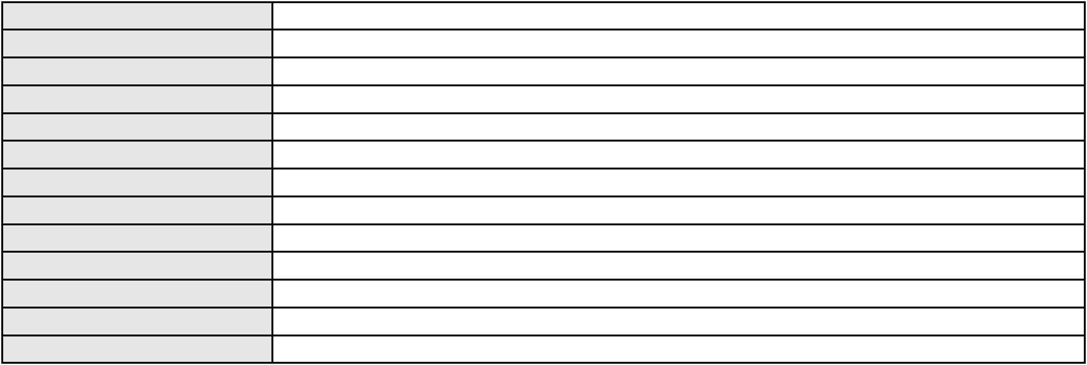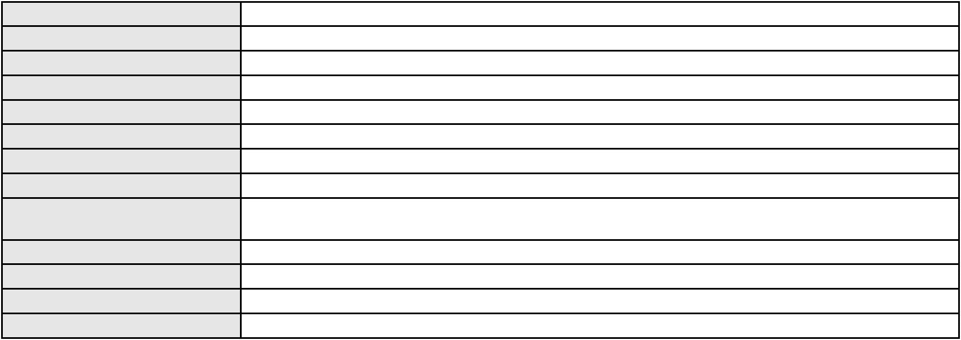

Processo
0228529-97.2023.8.06.0001
Órgão julgador
Órgão julgador colegiado
Relator
1º Gabinete da 3ª Câmara de Direito Privado
3ª Câmara de Direito Privado
RAIMUNDO NONATO SILVA SANTOS
APELAÇÃO CÍVEL
Classe judicial
Assunto principal
Polo ativo
Defeito, nulidade ou anulação
MARIA APARECIDA DOS SANTOS MENDES
JOSE IDEMBERG NOBRE DE SENA - (CE14260-A)
BANCO DAYCOVAL S/A
Advogado(s) - Polo ativo
Polo passivo
Advogado(s) - Polo passivo FELICIANO LYRA MOURA - (CE29481-A)
Terceiros
MINISTERIO PUBLICO DO ESTADO DO CEARA
Não informado
Voto proferido pelo relator
Processo
0105762-93.2015.8.06.0112
5
Número de ordem
Órgão julgador
Órgão julgador colegiado
Relator
1º Gabinete da 3ª Câmara de Direito Privado
3ª Câmara de Direito Privado
RAIMUNDO NONATO SILVA SANTOS
APELAÇÃO CÍVEL
Classe judicial
Assunto principal
Polo ativo
Tratamento médico-hospitalar
J. G. M. S.
CHARLIANE MACEDO CRUZ
Advogado(s) - Polo ativo
FLAVIA CHARMENE VITAL SOARES TREVIA - (CE19060)
PAOLO GIORGIO QUEZADO GURGEL E SILVA - (CE16629-A)
KEILA TEIXEIRA DA SILVA - (CE23034-A)
Polo passivo
UNIMED DO CARIRI - COOPERATIVA DE TRABALHO MEDICO LTDA
Advogado(s) - Polo passivo SHALON MICHAELLI ANGELO TAVARES - (CE24016-A)
MARILIA BARBOSA DE OLIVEIRA - (CE34374-A)
Terceiros
MINISTERIO PUBLICO DO ESTADO DO CEARA
Não informado
Voto proferido pelo relator
Processo
0050530-37.2020.8.06.0075
6
Número de ordem
Órgão julgador
Órgão julgador colegiado
Relator
1º Gabinete da 3ª Câmara de Direito Privado
3ª Câmara de Direito Privado
RAIMUNDO NONATO SILVA SANTOS
APELAÇÃO CÍVEL
Classe judicial
Assunto principal
Polo ativo
Despejo por Inadimplemento
SANDRA HELENA ROCHA
MOYSES BARJUD MARQUES - (CE13496-A)
EDUARDO FALEIRO TORRES
Advogado(s) - Polo ativo
Polo passivo
Advogado(s) - Polo passivo CARLOS RODRIGO MOTA DA COSTA - (CE14751-A)
Terceiros
Não informado
Não informado
Voto proferido pelo relator
Processo
0249380-60.2023.8.06.0001
7
Número de ordem
Órgão julgador
Órgão julgador colegiado
Relator
1º Gabinete da 3ª Câmara de Direito Privado
3ª Câmara de Direito Privado
RAIMUNDO NONATO SILVA SANTOS
APELAÇÃO CÍVEL
Classe judicial
Assunto principal
Polo ativo
Obrigação de Fazer / Não Fazer
FILIPE BEZERRA TORRES DE MELO
LARISSE SILVEIRA PINHO - (CE33188-A)
Advogado(s) - Polo ativo
2
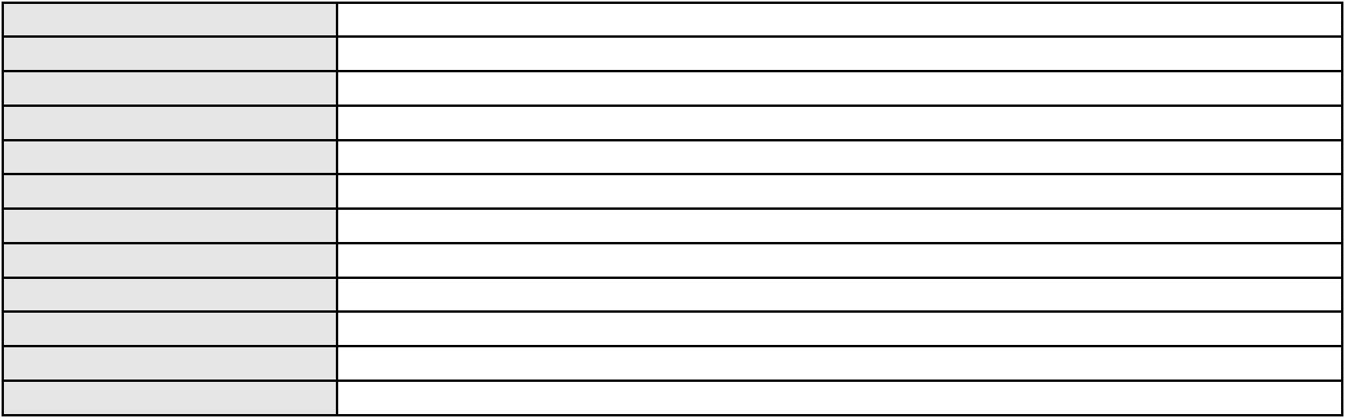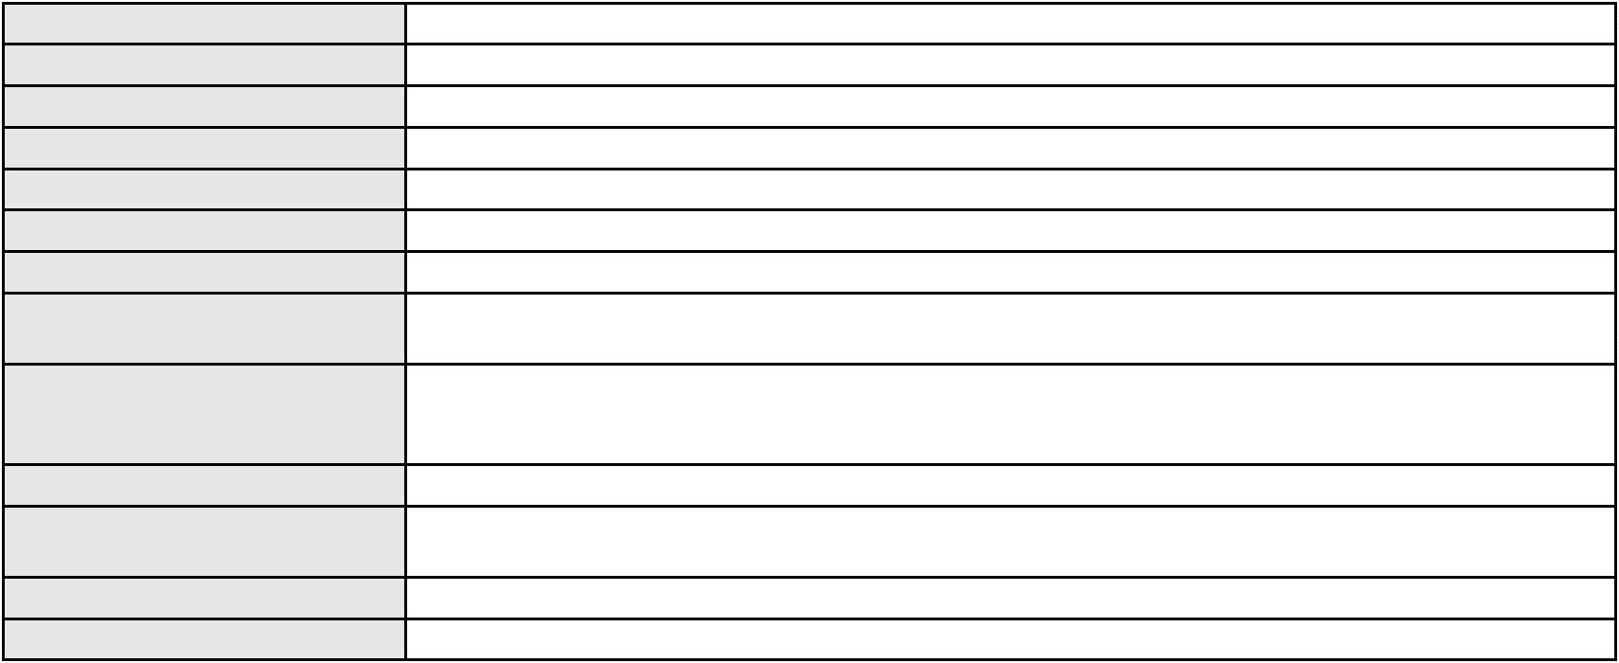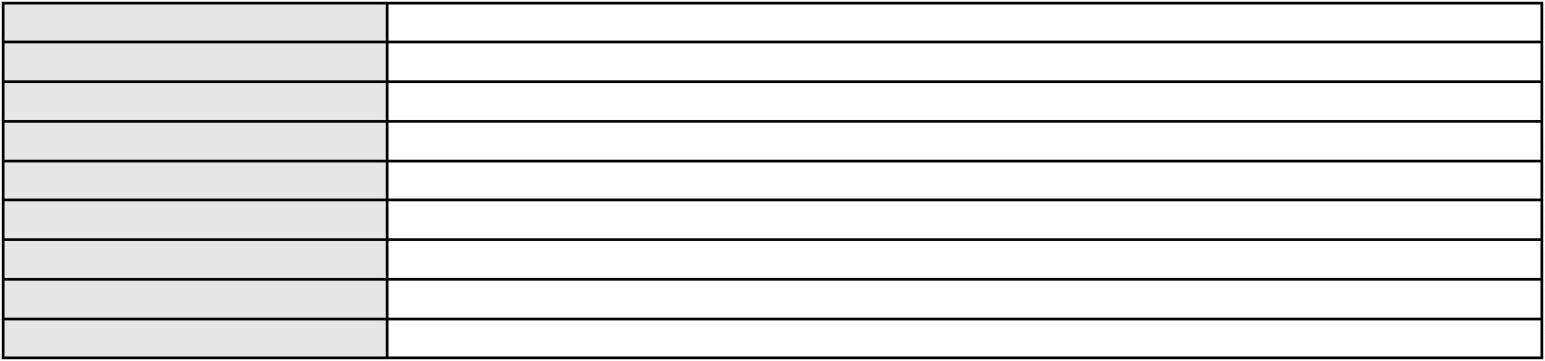

Processo
0249380-60.2023.8.06.0001
Polo passivo
UNIMED DO CEARÁ LTDA - FEDERAÇÃO DAS COOPERATIVAS DE TRABALHO
MÉDICO DO ESTADO DO CEARÁ LTDA.
Advogado(s) - Polo passivo VICTOR DE CARVALHO RODRIGUES - (CE33232-A)
JOSE MENESCAL DE ANDRADE JUNIOR - (CE6018-A)
GIOVANNI PAULO DE VASCONCELOS SILVA - (CE8579-A)
ACHERNAR SENA DE SOUZA - (CE29351-A)
DANIELLA ALMEIDA DA SILVA - (CE47415-A)
JOAQUIM ROCHA DE LUCENA NETO - (CE16042-A)
JUDITH MARTINS LEMOS NETA - (CE43146-A)
HEVILA SILVA FERNANDES DE OLIVEIRA - (CE36270-A)
YAGO PINHEIRO DE VASCONCELOS - (CE43102-A)
Terceiros
MINISTERIO PUBLICO DO ESTADO DO CEARA
Não informado
Voto proferido pelo relator
Processo
0634363-53.2022.8.06.0000
8
Número de ordem
Órgão julgador
Órgão julgador colegiado
Relator
1º Gabinete da 3ª Câmara de Direito Privado
3ª Câmara de Direito Privado
RAIMUNDO NONATO SILVA SANTOS
AGRAVO DE INSTRUMENTO
Imissão
Classe judicial
Assunto principal
Polo ativo
PEDRO FELIPE BORGES NETO
VILAVERDE I EMPREENDIMENTOS IMOBILIARIOS LTDA
Advogado(s) - Polo ativo
Polo passivo
RENATA CARVALHO FREIRE - (CE27057-A)
DUNAS TRANSMISSAO DE ENERGIA S.A.
Advogado(s) - Polo passivo RICARDO VICTOR GAZZI SALUM - (MG89835-A)
SILVIA FERREIRA PERSECHINI MATTOS - (MG98575-A)
Terceiros
MINISTERIO PUBLICO DO ESTADO DO CEARA
Não informado
Voto proferido pelo relator
Processo
0011102-27.2018.8.06.0137
9
Número de ordem
Órgão julgador
Órgão julgador colegiado
Relator
1º Gabinete da 3ª Câmara de Direito Privado
3ª Câmara de Direito Privado
RAIMUNDO NONATO SILVA SANTOS
APELAÇÃO CÍVEL
Classe judicial
Assunto principal
Polo ativo
Duplicata
DELRIO REFRIGERANTES LTDA
PAULO MARIA RIBEIRO LINHARES FILHO - (CE13084-A)
L M LEAL DOS SANTOS & CIA LTDA
Advogado(s) - Polo ativo
Polo passivo
Advogado(s) - Polo passivo Não informado
Terceiros
Não informado
Não informado
Voto proferido pelo relator
Processo
0253693-64.2023.8.06.0001
10
Número de ordem
Órgão julgador
Órgão julgador colegiado
Relator
1º Gabinete da 3ª Câmara de Direito Privado
3ª Câmara de Direito Privado
RAIMUNDO NONATO SILVA SANTOS
APELAÇÃO CÍVEL
Classe judicial
Assunto principal
Polo ativo
Contratos Bancários
CARLOS KAIK FERREIRA DA SILVA
Advogado(s) - Polo ativo
LUIZ ERNESTO DE ALCANTARA PINTO - (CE14181-A)
JOAO VICENTE MESSAGE ARRAES DE SOUSA - (CE26454-A)
Polo passivo
ADMINISTRADORA DE CONSORCIO NACIONAL HONDA LTDA
Advogado(s) - Polo passivo MARCELO MIGUEL ALVIM COELHO - (DF35877-A)
3
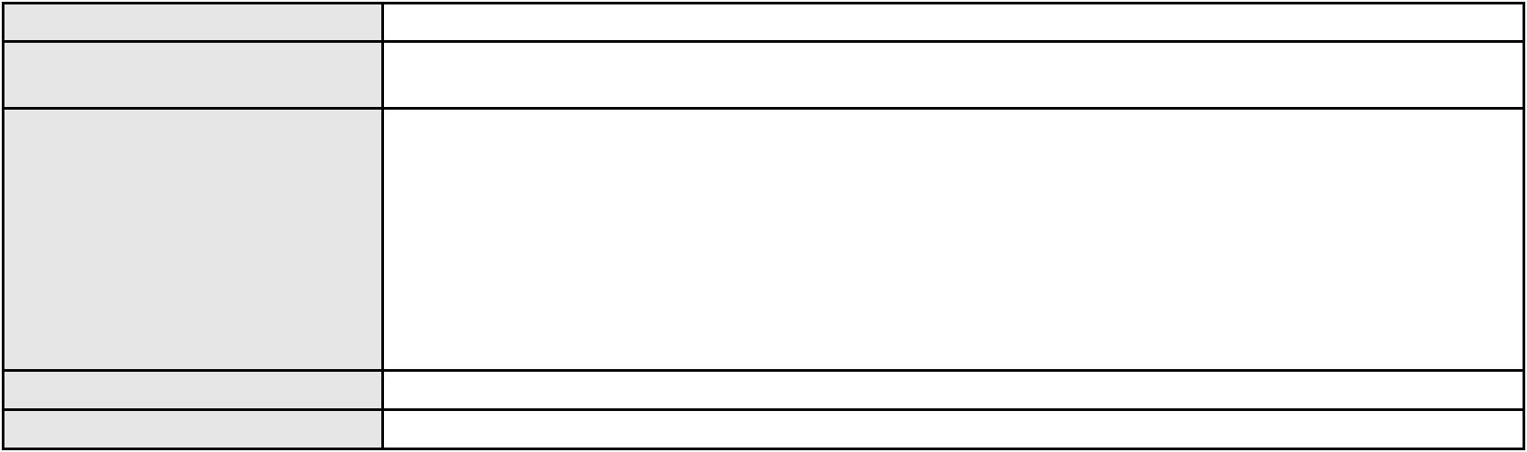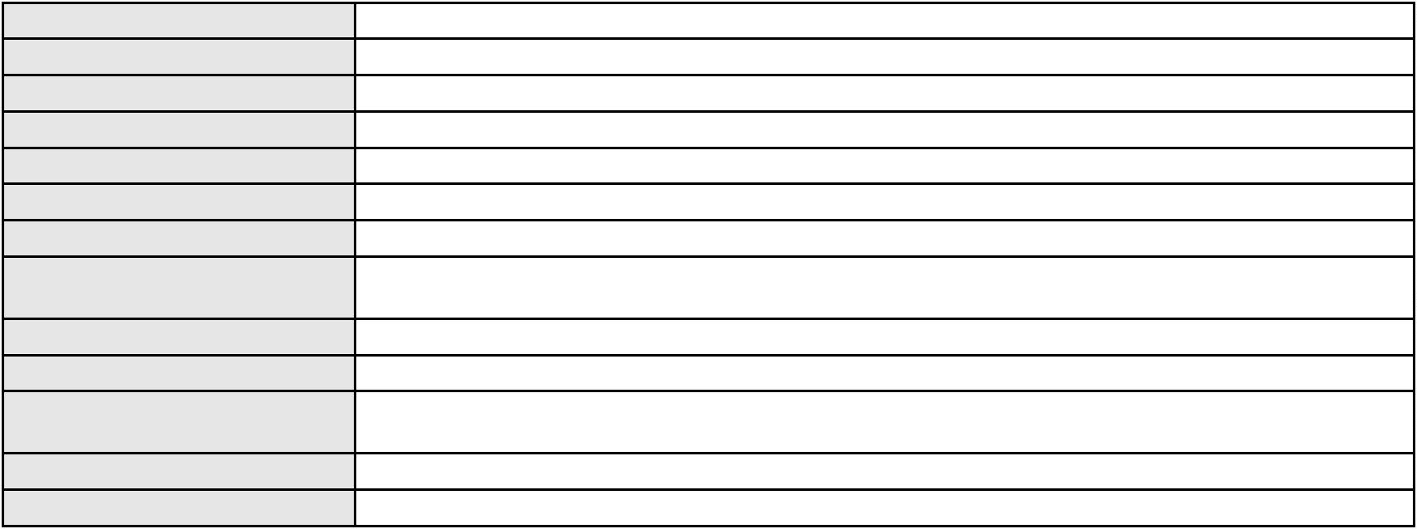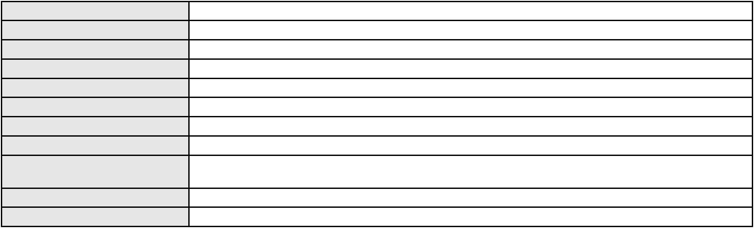

Processo
0253693-64.2023.8.06.0001
Não informado
Terceiros
Voto proferido pelo relator
Não informado
Processo
0623037-28.2024.8.06.0000
11
Número de ordem
Órgão julgador
Órgão julgador colegiado
Relator
1º Gabinete da 3ª Câmara de Direito Privado
3ª Câmara de Direito Privado
RAIMUNDO NONATO SILVA SANTOS
AGRAVO DE INSTRUMENTO
Tutela de Urgência
Classe judicial
Assunto principal
Polo ativo
LEONARDO CARLOS CHAVES
HEBER FERNANDES SALES - (CE42533-A)
CAUET MARINHO CHAVES
Advogado(s) - Polo ativo
Polo passivo
Advogado(s) - Polo passivo LARISSA DE ALENCAR PINHEIRO - (CE20256-A)
Terceiros
MINISTERIO PUBLICO DO ESTADO DO CEARA
Não informado
Voto proferido pelo relator
Processo
0625446-74.2024.8.06.0000
12
Número de ordem
Órgão julgador
Órgão julgador colegiado
Relator
1º Gabinete da 3ª Câmara de Direito Privado
3ª Câmara de Direito Privado
RAIMUNDO NONATO SILVA SANTOS
AGRAVO DE INSTRUMENTO
Levantamento de Valor
Classe judicial
Assunto principal
Polo ativo
ROMCY ADMINISTRACAO DE IMOVEIS LTDA
Advogado(s) - Polo ativo
FRANCISCO WEBER UCHOA MELO - (CE4457-A)
JANE MARIA UCHOA LIMA - (CE6750)
Polo passivo
Espolio de Jose Carlos de Sousa
Advogado(s) - Polo passivo MARIO VIDAL DE VASCONCELOS NETO - (CE7337-A)
JOSE LINDIVAL DE FREITAS JUNIOR - (CE13116-A)
WALNIR GRACA FERREIRA - (CE6510-A)
Terceiros
ARACI TEREZINHA CALLEGARI
Não informado
Voto proferido pelo relator
Processo
0638174-84.2023.8.06.0000
Número de ordem
Órgão julgador
Órgão julgador colegiado
Relator
13
1º Gabinete da 3ª Câmara de Direito Privado
3ª Câmara de Direito Privado
RAIMUNDO NONATO SILVA SANTOS
AGRAVO DE INSTRUMENTO
Efeito Suspensivo / Impugnação / Embargos à Execução
Classe judicial
Assunto principal
Polo ativo
ESTRELA SUPERMERCADO LTDA
FRANCISCO KADSON DE SOUZA
Advogado(s) - Polo ativo
Polo passivo
Não informado
LIMA MOREIRA EMPREENDIMENTOS IMOBILIARIOS LTDA
Advogado(s) - Polo passivo RAUL AMARAL JUNIOR - (CE13371-S)
LAERTE MEYER DE CASTRO ALVES - (CE16119-A)
Terceiros
MINISTERIO PUBLICO DO ESTADO DO CEARA
Voto proferido pelo relator
Não informado
Processo
0000420-47.2019.8.06.0179
14
Número de ordem
Órgão julgador
1º Gabinete da 3ª Câmara de Direito Privado
3ª Câmara de Direito Privado
Órgão julgador colegiado
4
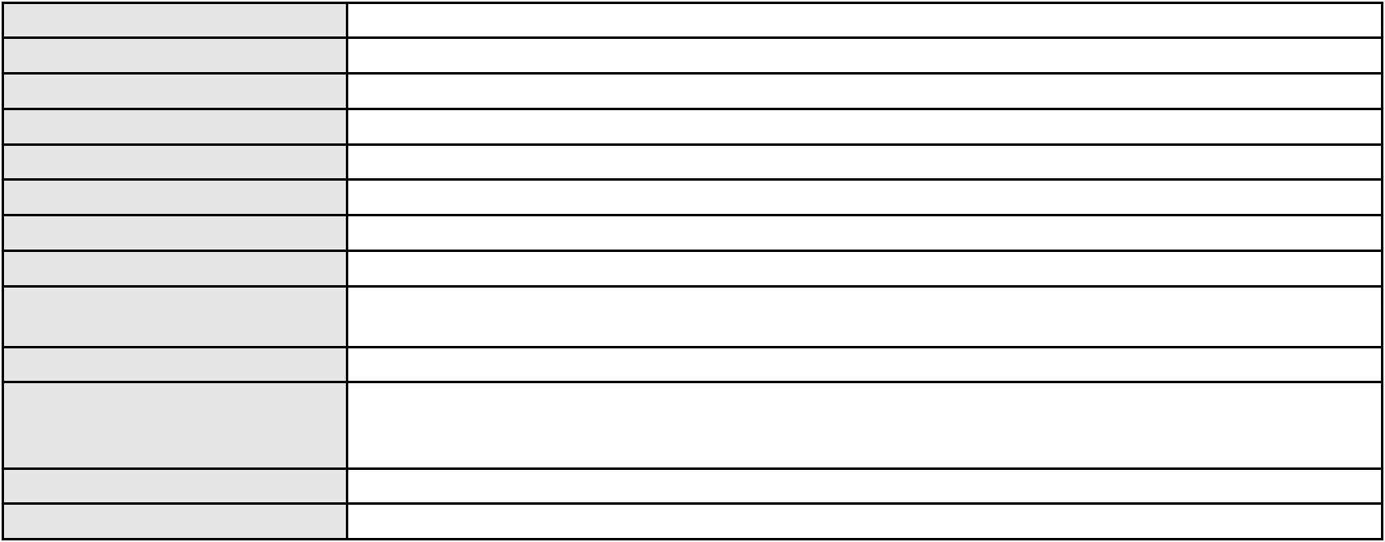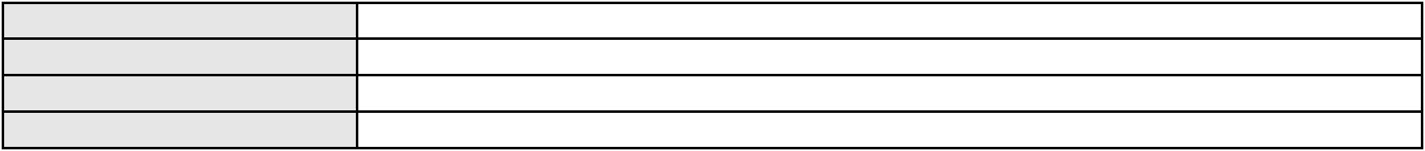

Processo
0000420-47.2019.8.06.0179
Relator
RAIMUNDO NONATO SILVA SANTOS
APELAÇÃO CÍVEL
Classe judicial
Assunto principal
Polo ativo
Rescisão do contrato e devolução do dinheiro
ANTONIO FERREIRA DOURADO
Advogado(s) - Polo ativo
Polo passivo
KARLOS RONEELY ROCHA FEITOSA - (CE23104-A)
MERCADOPAGO.COM REPRESENTACOES LTDA.
Advogado(s) - Polo passivo LUIZ GUSTAVO DE OLIVEIRA RAMOS - (SP128998-A)
Terceiros
MINISTERIO PUBLICO DO ESTADO DO CEARA
Não informado
Voto proferido pelo relator
Processo
0637082-71.2023.8.06.0000
Número de ordem
Órgão julgador
Órgão julgador colegiado
Relator
15
1º Gabinete da 3ª Câmara de Direito Privado
3ª Câmara de Direito Privado
RAIMUNDO NONATO SILVA SANTOS
AGRAVO DE INSTRUMENTO
Desconsideração da Personalidade Jurídica
Classe judicial
Assunto principal
Polo ativo
CAIO CESAR VIEIRA ROCHA registrado(a) civilmente como CAIO CESAR VIEIRA
ROCHA
Advogado(s) - Polo ativo
Polo passivo
GUSTAVO FAVERO VAUGHN - (DF75612-A)
MAVERICK OIL AND GAS S.A.
MAVERICK HOLDING SA
MAVERICK EMPREENDIMENTOS E PARTICIPACOES SA
PATRICIA TENDRICH PIRES COELHO
LION INVESTIMENTOS S.A.
BRUSH OFF PARTICIPACOES LTDA.
MLOG S.A.
Advogado(s) - Polo passivo Não informado
Terceiros
MINISTERIO PUBLICO DO ESTADO DO CEARA
Voto proferido pelo relator
Não informado
Processo
0207282-52.2022.8.06.0112
Número de ordem
Órgão julgador
Órgão julgador colegiado
Relator
16
1º Gabinete da 3ª Câmara de Direito Privado
3ª Câmara de Direito Privado
RAIMUNDO NONATO SILVA SANTOS
APELAÇÃO CÍVEL
Classe judicial
Assunto principal
Polo ativo
Tratamento médico-hospitalar
B. S. L.
Advogado(s) - Polo ativo
Polo passivo
PAOLO GIORGIO QUEZADO GURGEL E SILVA - (CE16629-A)
UNIMED DO CE FED DAS COOP DE TRAB MED DO EST DO CE LTDA
Advogado(s) - Polo passivo VICTOR DE CARVALHO RODRIGUES - (CE33232-A)
JOSE MENESCAL DE ANDRADE JUNIOR - (CE6018-A)
GIOVANNI PAULO DE VASCONCELOS SILVA - (CE8579-A)
ACHERNAR SENA DE SOUZA - (CE29351-A)
DANIELLA ALMEIDA DA SILVA - (CE47415-A)
JUDITH MARTINS LEMOS NETA - (CE43146-A)
JOAQUIM ROCHA DE LUCENA NETO - (CE16042-A)
HEVILA SILVA FERNANDES DE OLIVEIRA - (CE36270-A)
YAGO PINHEIRO DE VASCONCELOS - (CE43102-A)
Terceiros
MINISTERIO PUBLICO DO ESTADO DO CEARA
Não informado
Voto proferido pelo relator
Processo
0636355-78.2024.8.06.0000
Número de ordem
Órgão julgador
17
1º Gabinete da 3ª Câmara de Direito Privado
5
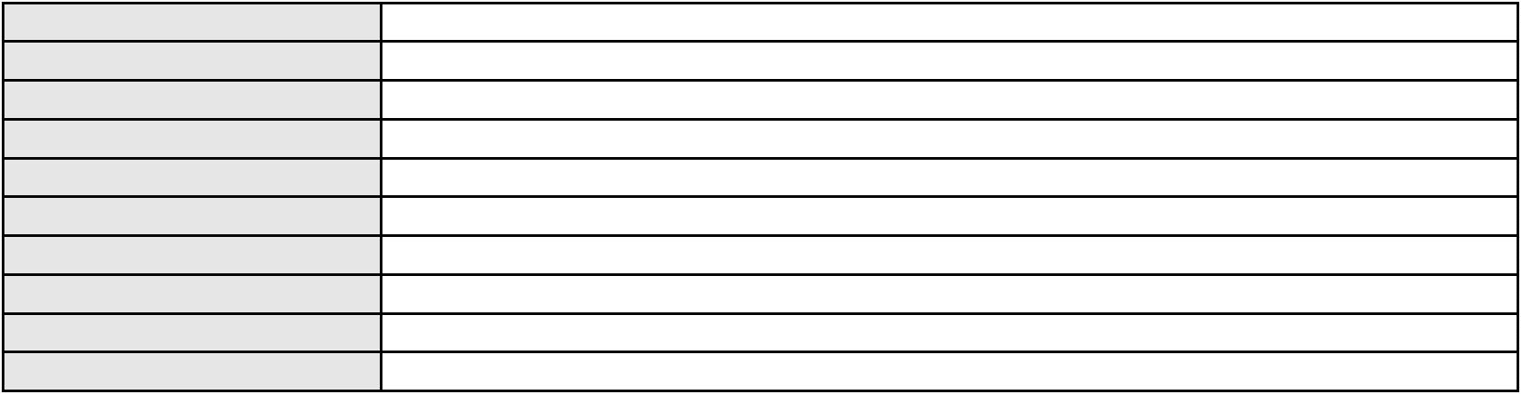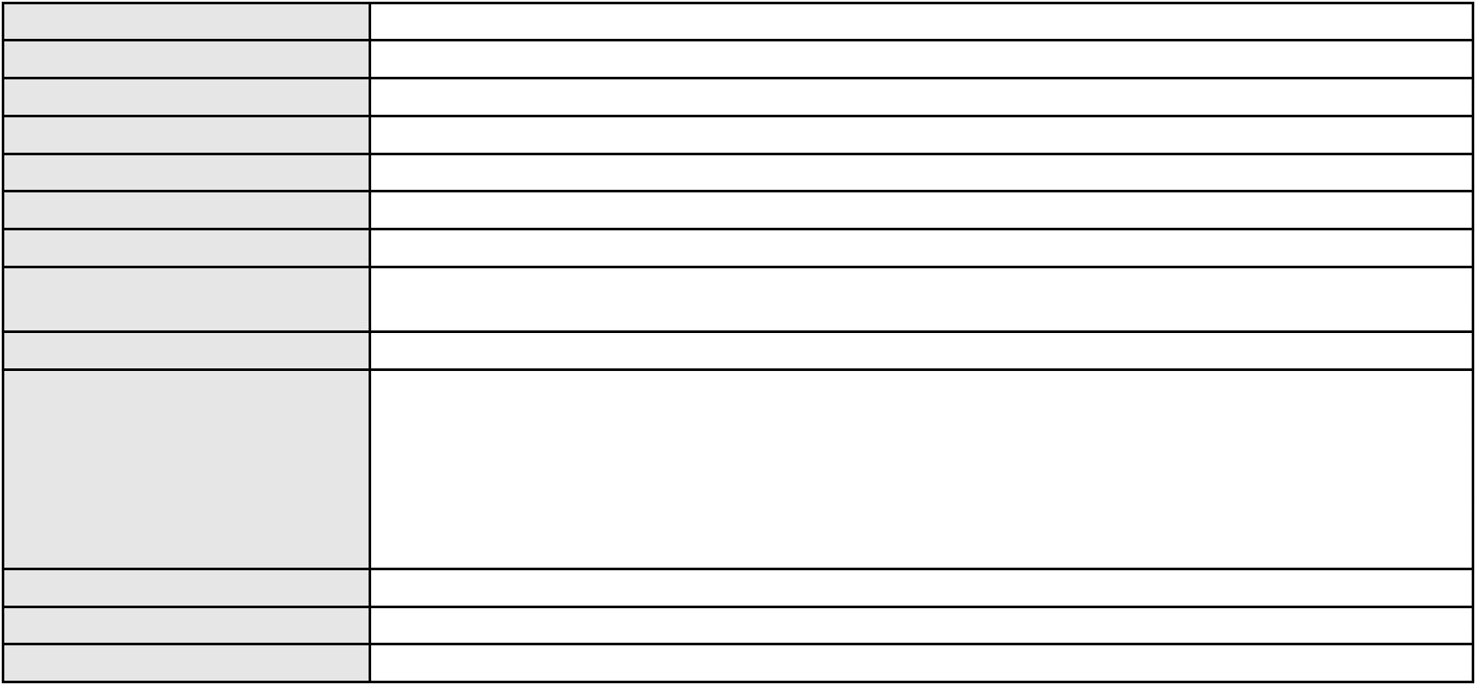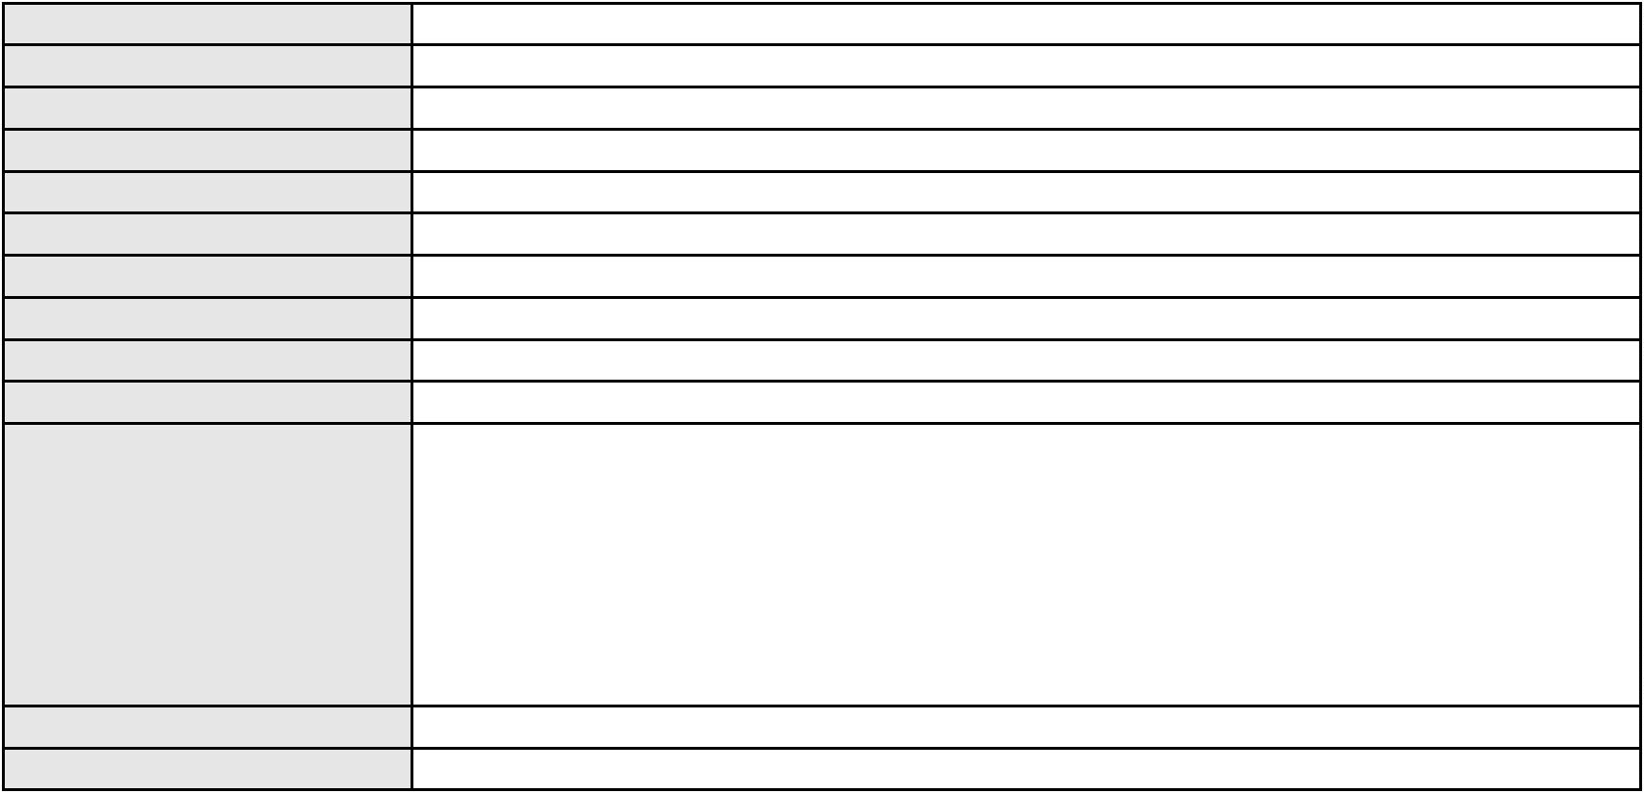

Processo
0636355-78.2024.8.06.0000
Órgão julgador colegiado
Relator
3ª Câmara de Direito Privado
RAIMUNDO NONATO SILVA SANTOS
AGRAVO DE INSTRUMENTO
Classe judicial
Assunto principal
Polo ativo
Assistência Judiciária Gratuita
CLARO LUIZ ANTUNES RANGEL JUNIOR
BRUNA IANE MENEZES DE AGUIAR - (PI15057-A)
CONDOMINIO RESIDENCE CLUB AT HARD ROCK HOTEL FORTALEZA
Advogado(s) - Polo ativo
Polo passivo
Advogado(s) - Polo passivo Não informado
Terceiros
Não informado
Não informado
Voto proferido pelo relator
Processo
0062278-07.2017.8.06.0064
18
Número de ordem
Órgão julgador
Órgão julgador colegiado
Relator
1º Gabinete da 3ª Câmara de Direito Privado
3ª Câmara de Direito Privado
RAIMUNDO NONATO SILVA SANTOS
APELAÇÃO CÍVEL
Classe judicial
Assunto principal
Polo ativo
Pagamento
BANCO DO NORDESTE DO BRASIL SA
RICARDO LOPES GODOY - (MG77167-A)
Advogado(s) - Polo ativo
Polo passivo
SILVANIA MARIA BARROS DE OLIVEIRA
BENEFIT COMERCIO DE ALIMENTOS LTDA
FRANCISCO NICINILDO VASCONCELOS DO CARMO
SILVIA HELENA ACACIO DE ARAUJO
Advogado(s) - Polo passivo Não informado
Terceiros
Não informado
Não informado
Voto proferido pelo relator
Processo
0203604-92.2023.8.06.0112
Número de ordem
Órgão julgador
Órgão julgador colegiado
Relator
19
1º Gabinete da 3ª Câmara de Direito Privado
3ª Câmara de Direito Privado
RAIMUNDO NONATO SILVA SANTOS
APELAÇÃO CÍVEL
Classe judicial
Assunto principal
Polo ativo
Inclusão Indevida em Cadastro de Inadimplentes
MARCOS GEORGE DE LIMA ALMEIDA
Advogado(s) - Polo ativo
BRUNO MEDEIROS DURAO - (RJ152121-A)
ADRIANO SANTOS DE ALMEIDA - (RJ237726-A)
Polo passivo
BANCO PAN S.A.
Advogado(s) - Polo passivo CRISTIANE BELINATI GARCIA LOPES - (CE23649-A)
DENNER DE BARROS E MASCARENHAS BARBOSA - (CE41218-A)
Terceiros
Não informado
Não informado
Voto proferido pelo relator
Processo
0268491-98.2021.8.06.0001
Número de ordem
Órgão julgador
Órgão julgador colegiado
Relator
20
1º Gabinete da 3ª Câmara de Direito Privado
3ª Câmara de Direito Privado
RAIMUNDO NONATO SILVA SANTOS
APELAÇÃO CÍVEL
Classe judicial
Assunto principal
Polo ativo
Indenização por Dano Moral
UNIMED DE FORTALEZA COOPERATIVA DE TRABALHO MEDICO LTDA
DAVID SOMBRA PEIXOTO - (CE16477-A)
NATALI DOS REIS MACHADO
Advogado(s) - Polo ativo
Polo passivo
6
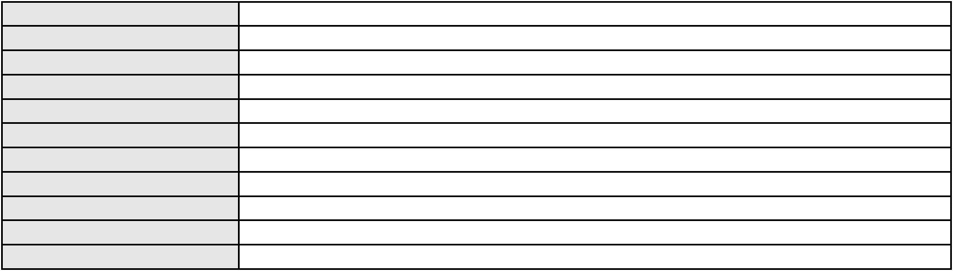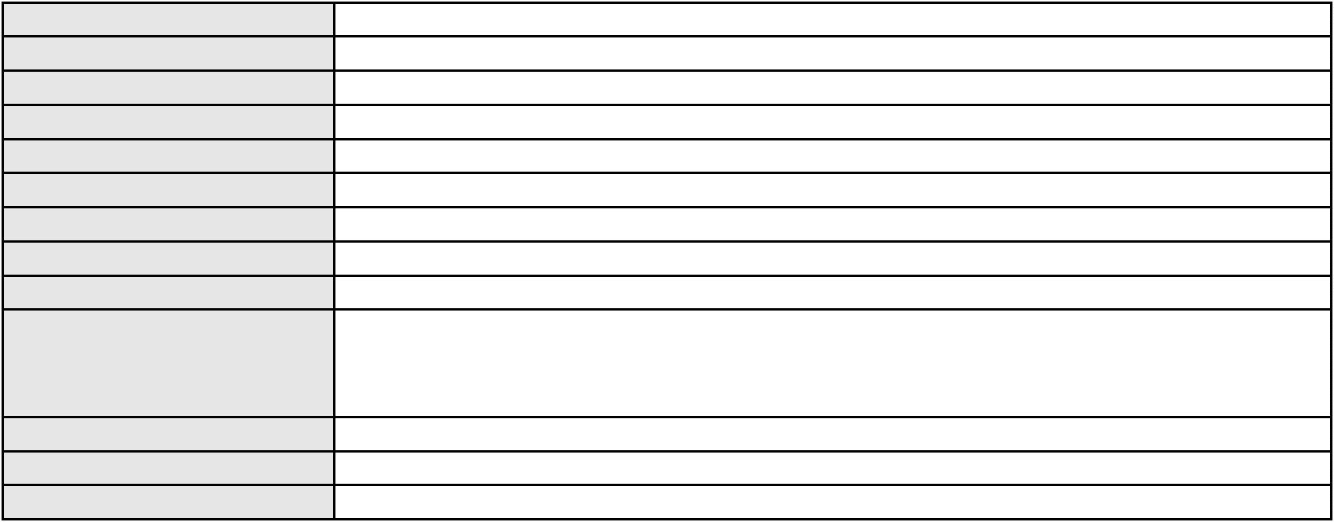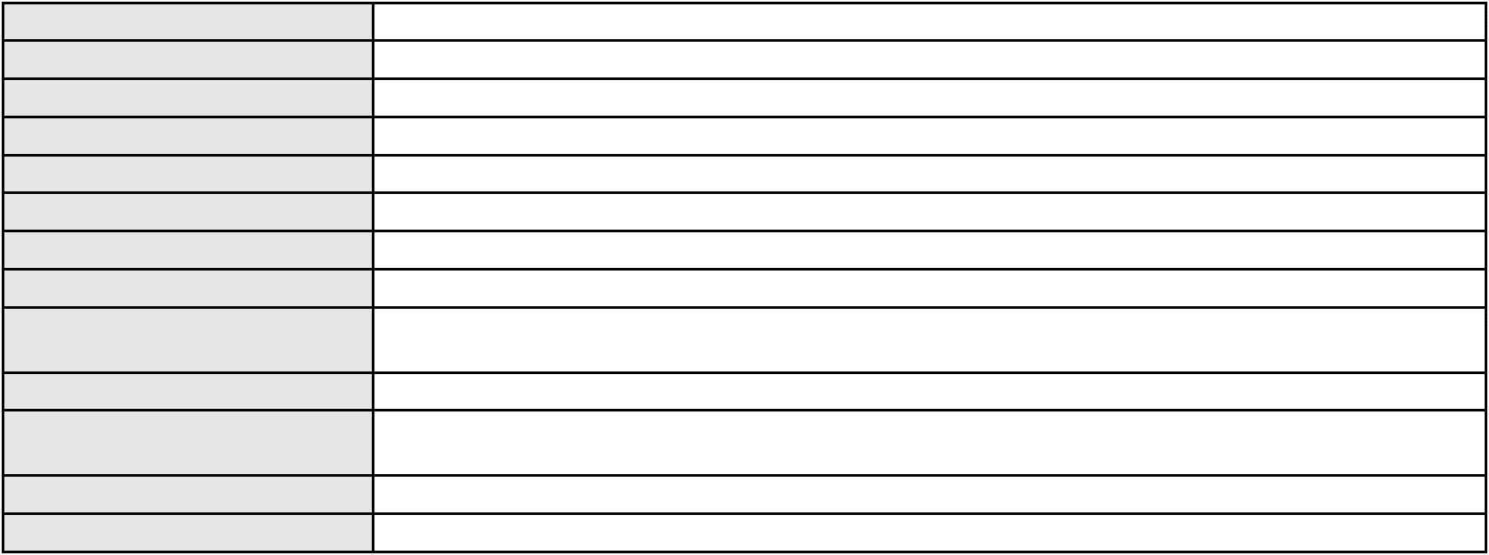

Processo
0268491-98.2021.8.06.0001
Advogado(s) - Polo passivo MARIA KELVIA DOS SANTOS JORGE - (CE40393-A)
Terceiros
MINISTERIO PUBLICO DO ESTADO DO CEARA
Não informado
Voto proferido pelo relator
Processo
0625224-09.2024.8.06.0000
21
Número de ordem
Órgão julgador
Órgão julgador colegiado
Relator
1º Gabinete da 3ª Câmara de Direito Privado
3ª Câmara de Direito Privado
RAIMUNDO NONATO SILVA SANTOS
AGRAVO DE INSTRUMENTO
Honorários Periciais
Classe judicial
Assunto principal
Polo ativo
FRANCISCO KADSON DE SOUZA
ESTRELA SUPERMERCADO LTDA
Advogado(s) - Polo ativo
Polo passivo
THIAGO BONAVIDES BORGES DA CUNHA BITAR - (CE19880-A)
LIMA MOREIRA EMPREENDIMENTOS IMOBILIARIOS LTDA
Advogado(s) - Polo passivo RAUL AMARAL JUNIOR - (CE13371-S)
LAERTE MEYER DE CASTRO ALVES - (CE16119-A)
Terceiros
Não informado
Voto proferido pelo relator
Não informado
Processo
0208605-08.2020.8.06.0001
Número de ordem
Órgão julgador
Órgão julgador colegiado
Relator
22
1º Gabinete da 3ª Câmara de Direito Privado
3ª Câmara de Direito Privado
RAIMUNDO NONATO SILVA SANTOS
APELAÇÃO CÍVEL
Classe judicial
Assunto principal
Polo ativo
Acidente de Trânsito
FRANCISCO GILDO PEREIRA DE OLIVEIRA
THIAGO ARAUJO DE PAIVA DANTAS - (CE28711-A)
RAFER APOIO ADMINISTRATIVO LTDA
Advogado(s) - Polo ativo
Polo passivo
Advogado(s) - Polo passivo ANDREA PRISCILA ROLOF MENEGASSO - (SP140941)
Terceiros
Não informado
Não informado
Voto proferido pelo relator
Processo
0641163-97.2022.8.06.0000
Número de ordem
Órgão julgador
Órgão julgador colegiado
Relator
23
1º Gabinete da 3ª Câmara de Direito Privado
3ª Câmara de Direito Privado
RAIMUNDO NONATO SILVA SANTOS
AGRAVO DE INSTRUMENTO
Classe judicial
Assunto principal
Polo ativo
Tratamento médico-hospitalar
AMIL ASSISTENCIA MEDICA INTERNACIONAL S.A.
ANTONIO DE MORAES DOURADO NETO - (PE23255-A)
MARILYA MARQUES BENEVIDES
Advogado(s) - Polo ativo
Polo passivo
Advogado(s) - Polo passivo BERNARDO DALL MASS FERNANDES - (CE18889-A)
Terceiros
MINISTERIO PUBLICO DO ESTADO DO CEARA
Não informado
Voto proferido pelo relator
Processo
0625831-22.2024.8.06.0000
24
Número de ordem
Órgão julgador
Órgão julgador colegiado
Relator
1º Gabinete da 3ª Câmara de Direito Privado
3ª Câmara de Direito Privado
RAIMUNDO NONATO SILVA SANTOS
7
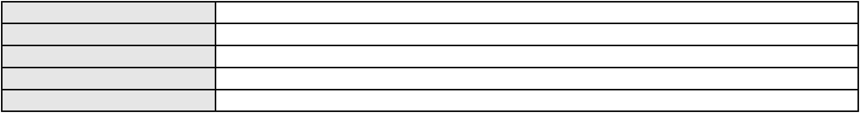

Processo
0625831-22.2024.8.06.0000
AGRAVO DE INSTRUMENTO
Fornecimento de medicamentos
KARLA DA SILVA ROCHA SOUSA
Não informado
Classe judicial
Assunto principal
Polo ativo
Advogado(s) - Polo ativo
Polo passivo
HAPVIDA ASSISTENCIA MEDICA LTDA
Advogado(s) - Polo passivo IGOR MACEDO FACO - (CE16470-A)
Terceiros
MINISTERIO PUBLICO DO ESTADO DO CEARA
Não informado
Voto proferido pelo relator
Processo
0621536-73.2023.8.06.0000
Número de ordem
Órgão julgador
Órgão julgador colegiado
Relator
25
1º Gabinete da 3ª Câmara de Direito Privado
3ª Câmara de Direito Privado
RAIMUNDO NONATO SILVA SANTOS
AGRAVO DE INSTRUMENTO
Classe judicial
Assunto principal
Polo ativo
Tratamento médico-hospitalar
ANA PERPETUA DA SILVA NETA
CAICO GONDIM BORELLI - (CE24895-A)
UNIMED DE FORTALEZA COOPERATIVA DE TRABALHO MEDICO LTDA
Advogado(s) - Polo ativo
Polo passivo
Advogado(s) - Polo passivo DAVID SOMBRA PEIXOTO - (CE16477-A)
Terceiros
MINISTERIO PUBLICO DO ESTADO DO CEARA
Não informado
Voto proferido pelo relator
Processo
0633704-44.2022.8.06.0000
26
Número de ordem
Órgão julgador
Órgão julgador colegiado
Relator
1º Gabinete da 3ª Câmara de Direito Privado
3ª Câmara de Direito Privado
RAIMUNDO NONATO SILVA SANTOS
AGRAVO DE INSTRUMENTO
Concurso de Credores
Classe judicial
Assunto principal
Polo ativo
PODIUM COMERCIAL DE CAMINHOES E MAQUINAS PESADAS LTDA FALIDO
CICERO CHARLES SOUSA SOARES
Advogado(s) - Polo ativo
Polo passivo
Não informado
BANCO DO NORDESTE DO BRASIL SA
Advogado(s) - Polo passivo BRUNA MALVEIRA ARY MOTA - (CE29379-A)
LARA ROLA BEZERRA DE MENEZES - (CE22373-A)
FLAVIA HOLANDA DUARTE - (CE17798-A)
Terceiros
MARCOS WANDERLEY TORQUATO SCORSAFAVA
MINISTERIO PUBLICO DO ESTADO DO CEARA
Voto proferido pelo relator
Não informado
Processo
0628263-19.2021.8.06.0000
27
Número de ordem
Órgão julgador
Órgão julgador colegiado
Relator
1º Gabinete da 3ª Câmara de Direito Privado
3ª Câmara de Direito Privado
RAIMUNDO NONATO SILVA SANTOS
AGRAVO DE INSTRUMENTO
Autofalência
Classe judicial
Assunto principal
Polo ativo
ANTONIO Cleitivan Mota Luciano
CLESSIUS RODRIGO SOUSA GOMES - (CE14893-A)
Advogado(s) - Polo ativo
Polo passivo
PODIUM COMERCIAL DE CAMINHOES E MAQUINAS PESADAS LTDA FALIDO
PODIUM COMERCIAL DE CAMINHOES E MAQUINAS PESADAS LTDA FALIDO
Advogado(s) - Polo passivo CICERO CHARLES SOUSA SOARES - (CE22960-A)
8
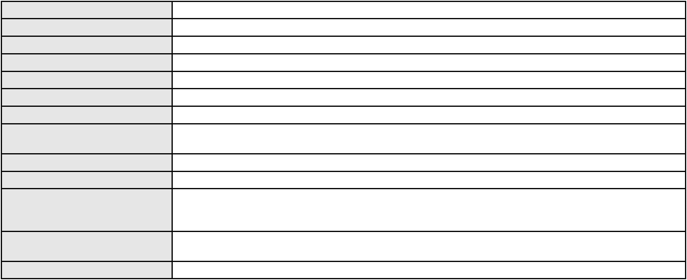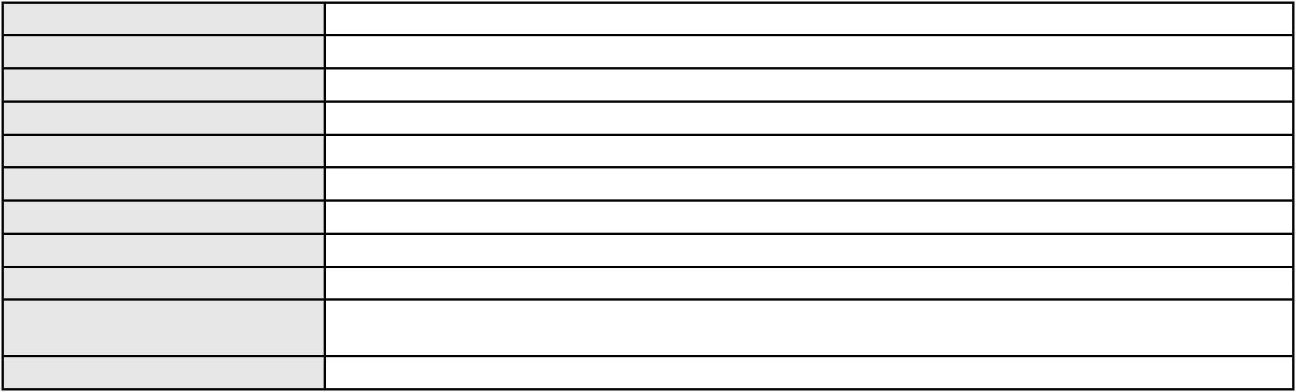

Processo
Terceiros
0628263-19.2021.8.06.0000
MINISTERIO PUBLICO DO ESTADO DO CEARA
MARCOS WANDERLEY TORQUATO SCORSAFAVA
Voto proferido pelo relator
Não informado
Processo
0145082-90.2018.8.06.0001
28
Número de ordem
Órgão julgador
Órgão julgador colegiado
Relator
1º Gabinete da 3ª Câmara de Direito Privado
3ª Câmara de Direito Privado
RAIMUNDO NONATO SILVA SANTOS
APELAÇÃO CÍVEL
Classe judicial
Assunto principal
Polo ativo
Consórcio
MARCIO REGIO MANGUEIRA DE SOUSA
Advogado(s) - Polo ativo
FRANCISCO DE ASSIS FARIAS GOMES JUNIOR - (CE25996-A)
FRANCISCO DE ASSIS SANTOS LEITE - (CE22412-A)
CLAUDECIA KAUANA MENEZES LEITE - (CE32798)
Polo passivo
CAIXA CONSORCIOS S.A. ADMINISTRADORA DE CONSORCIOS
Advogado(s) - Polo passivo NEUMAYER DE SOUSA MAIA - (CE6241-A)
BRUNO HENRIQUE DE OLIVEIRA VANDERLEI - (PE21678-A)
Terceiros
MINISTERIO PUBLICO DO ESTADO DO CEARA
Voto proferido pelo relator
Não informado
Processo
0248247-80.2023.8.06.0001
29
Número de ordem
Órgão julgador
Órgão julgador colegiado
Relator
1º Gabinete da 3ª Câmara de Direito Privado
3ª Câmara de Direito Privado
RAIMUNDO NONATO SILVA SANTOS
APELAÇÃO CÍVEL
Classe judicial
Assunto principal
Polo ativo
Tratamento médico-hospitalar
LARYSSA RODRIGUES BRITO
UNIMED DE FORTALEZA COOPERATIVA DE TRABALHO MEDICO LTDA
Advogado(s) - Polo ativo
Polo passivo
VANESSA ALENCAR CYSNE - (CE42731-A)
VANESSA ALENCAR CYSNE - (CE42731-A)
UNIMED DE FORTALEZA COOPERATIVA DE TRABALHO MEDICO LTDA
UNIMED-RIO COOPERATIVA DE TRABALHO MEDICO DO RIO DE JANEIRO LTDA
LARYSSA RODRIGUES BRITO
Advogado(s) - Polo passivo DAVID SOMBRA PEIXOTO - (CE16477-A)
DAVID SOMBRA PEIXOTO - (CE16477-A)
Terceiros
Não informado
Não informado
Voto proferido pelo relator
Processo
0291602-77.2022.8.06.0001
30
Número de ordem
Órgão julgador
Órgão julgador colegiado
Relator
1º Gabinete da 3ª Câmara de Direito Privado
3ª Câmara de Direito Privado
RAIMUNDO NONATO SILVA SANTOS
APELAÇÃO CÍVEL
Classe judicial
Assunto principal
Polo ativo
Contratos Bancários
BANCO DO BRASIL SA
Advogado(s) - Polo ativo
Polo passivo
DAVID SOMBRA PEIXOTO - (CE16477-A)
JONATAS DE CARVALHO FONTELES
Advogado(s) - Polo passivo CARLOS SAMUEL DE GOIS ARAUJO - (CE29852-A)
Terceiros
Não informado
Não informado
Voto proferido pelo relator
9
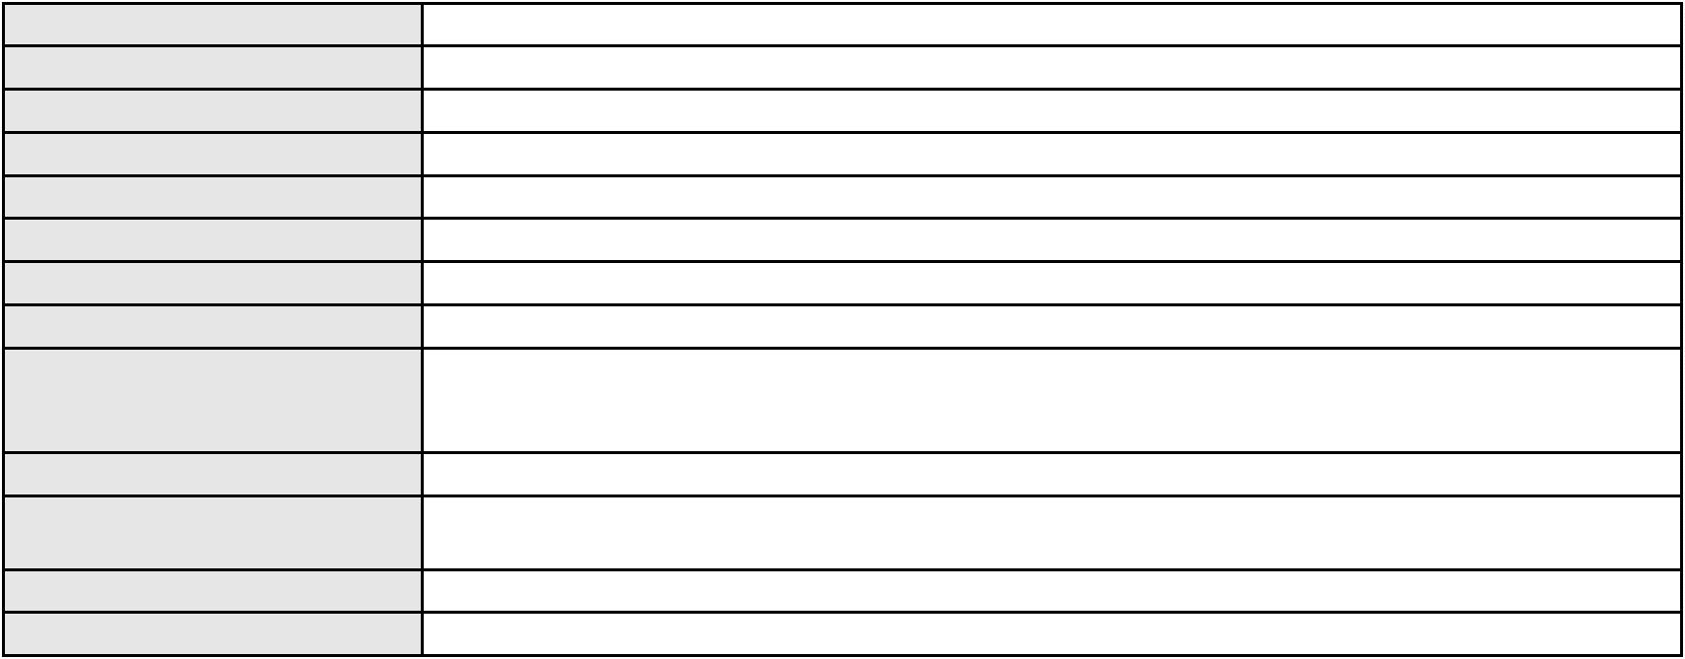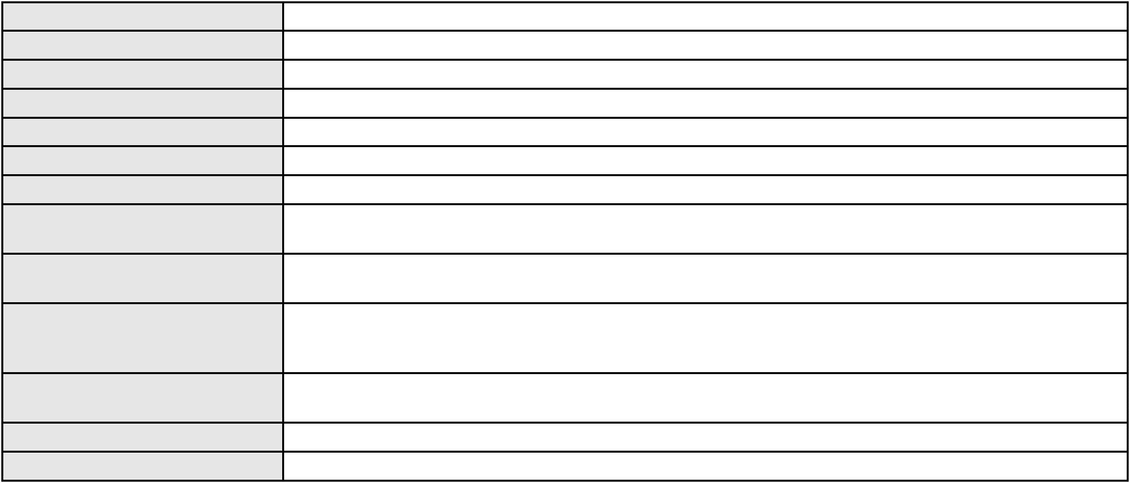

Processo
0004736-91.2016.8.06.0120
31
Número de ordem
Órgão julgador
Órgão julgador colegiado
Relator
1º Gabinete da 3ª Câmara de Direito Privado
3ª Câmara de Direito Privado
RAIMUNDO NONATO SILVA SANTOS
APELAÇÃO CÍVEL
Classe judicial
Assunto principal
Polo ativo
Pagamento
MARIA ZENILA OSTERNO NEVES AMANCIO
Advogado(s) - Polo ativo
CAIRO DE SOUSA VASCONCELOS - (CE297120-A)
ANA CARMEN RIOS - (CE28933-A)
JOSE NEWTON FREITAS FILHO - (CE15833-A)
Polo passivo
BANCO DO BRASIL SA
Advogado(s) - Polo passivo DAVID SOMBRA PEIXOTO - (CE16477-A)
Terceiros
MINISTERIO PUBLICO DO ESTADO DO CEARA
Não informado
Voto proferido pelo relator
Processo
0275359-24.2023.8.06.0001
Número de ordem
Órgão julgador
Órgão julgador colegiado
Relator
32
1º Gabinete da 3ª Câmara de Direito Privado
3ª Câmara de Direito Privado
RAIMUNDO NONATO SILVA SANTOS
APELAÇÃO CÍVEL
Classe judicial
Assunto principal
Polo ativo
Tratamento médico-hospitalar
UNIMED DE FORTALEZA COOPERATIVA DE TRABALHO MEDICO LTDA
DAVID SOMBRA PEIXOTO - (CE16477-A)
TIAGO FALCAO DE OLIVEIRA
Advogado(s) - Polo ativo
Polo passivo
Advogado(s) - Polo passivo ADRIANO BEZERRA CAMINHA DE OLIVEIRA - (CE15494-A)
Terceiros
Não informado
Não informado
Voto proferido pelo relator
Processo
0216053-27.2023.8.06.0001
33
Número de ordem
Órgão julgador
Órgão julgador colegiado
Relator
1º Gabinete da 3ª Câmara de Direito Privado
3ª Câmara de Direito Privado
RAIMUNDO NONATO SILVA SANTOS
APELAÇÃO CÍVEL
Classe judicial
Assunto principal
Polo ativo
Tratamento médico-hospitalar
HAPVIDA ASSISTENCIA MEDICA S.A.
IGOR MACEDO FACO - (CE16470-A)
MARIA VERONICA DE FREITAS
Advogado(s) - Polo ativo
Polo passivo
Advogado(s) - Polo passivo Não informado
Terceiros
MINISTERIO PUBLICO DO ESTADO DO CEARA
Voto proferido pelo relator
Não informado
Processo
0140061-02.2019.8.06.0001
Número de ordem
Órgão julgador
Órgão julgador colegiado
Relator
34
1º Gabinete da 3ª Câmara de Direito Privado
3ª Câmara de Direito Privado
RAIMUNDO NONATO SILVA SANTOS
APELAÇÃO CÍVEL
Classe judicial
Assunto principal
Polo ativo
Rescisão do contrato e devolução do dinheiro
PORTO FREIRE ENGENHARIA E INCORPORACAO LTDA
Advogado(s) - Polo ativo
MAYTE TAVARES SIGWALT DE ARAUJO COELHO - (CE20249-A)
RAUL AMARAL JUNIOR - (CE13371-S)
10
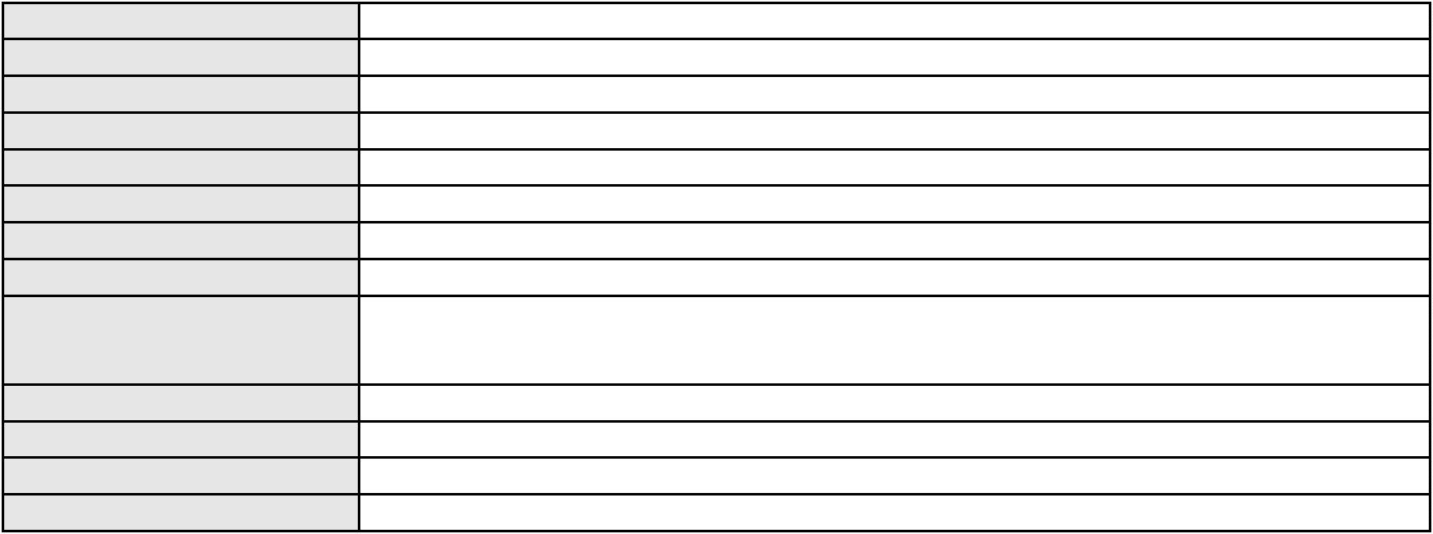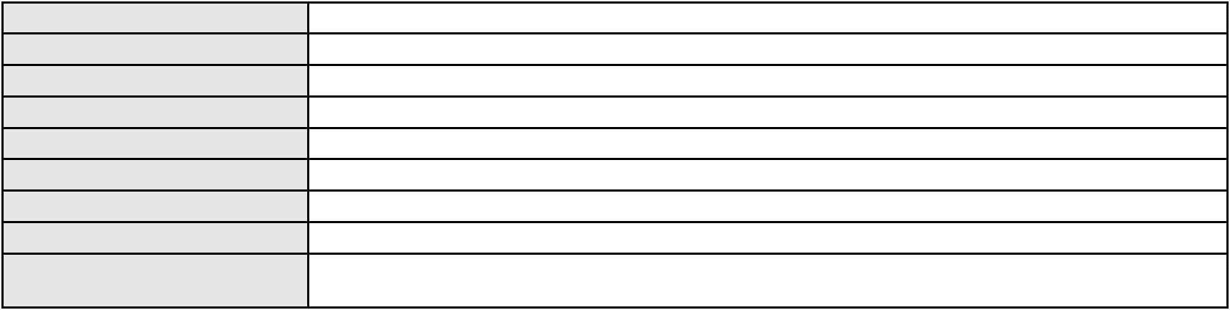

Processo
0140061-02.2019.8.06.0001
Polo passivo
ELIZABETE BARBOZA DA SILVA
Advogado(s) - Polo passivo GEORGE PIAUILINO PESSOA - (CE26097-A)
Terceiros
P2S ADMINISTRACAO JUDICIAL LTDA.
Não informado
Voto proferido pelo relator
Processo
0008257-97.2018.8.06.0112
35
Número de ordem
Órgão julgador
Órgão julgador colegiado
Relator
1º Gabinete da 3ª Câmara de Direito Privado
3ª Câmara de Direito Privado
RAIMUNDO NONATO SILVA SANTOS
APELAÇÃO CÍVEL
Classe judicial
Assunto principal
Polo ativo
Tratamento médico-hospitalar
L. B. T. F.
UNIMED DE FORTALEZA COOPERATIVA DE TRABALHO MEDICO LTDA
Advogado(s) - Polo ativo
Polo passivo
PAOLO GIORGIO QUEZADO GURGEL E SILVA - (CE16629-A)
UNIMED DE FORTALEZA COOPERATIVA DE TRABALHO MEDICO LTDA
L. B. T. F.
Advogado(s) - Polo passivo DAVID SOMBRA PEIXOTO - (CE16477-A)
Terceiros
MINISTERIO PUBLICO DO ESTADO DO CEARA
Não informado
Voto proferido pelo relator
Processo
0159774-65.2016.8.06.0001
36
Número de ordem
Órgão julgador
Órgão julgador colegiado
Relator
1º Gabinete da 3ª Câmara de Direito Privado
3ª Câmara de Direito Privado
RAIMUNDO NONATO SILVA SANTOS
APELAÇÃO CÍVEL
Classe judicial
Assunto principal
Polo ativo
Prescrição e Decadência
MARIA FRANCISCA MENEZES
Advogado(s) - Polo ativo
RODOLPHO ELIANO FRANCA - (CE28274-A)
ADAUTO CARNEIRO DE FRANCA NETO - (CE23234-A)
LUIZ GUILHERME ELIANO PINTO - (CE21516-A)
Polo passivo
BANCO CENTRAL DO BRASIL
Advogado(s) - Polo passivo NELSON WILIANS FRATONI RODRIGUES - (CE16599-A)
RAFAEL SGANZERLA DURAND - (CE24217-A)
FRANCISCO LUIS GADELHA SANTOS - (CE13260-A)
NEI CALDERON - (SP114904-A)
Terceiros
MINISTERIO PUBLICO DO ESTADO DO CEARA
Não informado
Voto proferido pelo relator
Processo
0051614-58.2021.8.06.0101
37
Número de ordem
Órgão julgador
Órgão julgador colegiado
Relator
1º Gabinete da 3ª Câmara de Direito Privado
3ª Câmara de Direito Privado
RAIMUNDO NONATO SILVA SANTOS
APELAÇÃO CÍVEL
Classe judicial
Assunto principal
Polo ativo
Revisão do Saldo Devedor
COMPANHIA DE AGUA E ESGOTO DO CEARA CAGECE
COMPANHIA DE AGUA E ESGOTO DO CEARA CAGECE
11
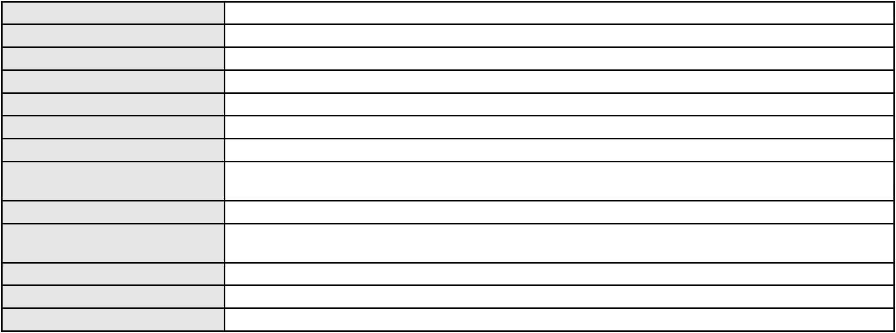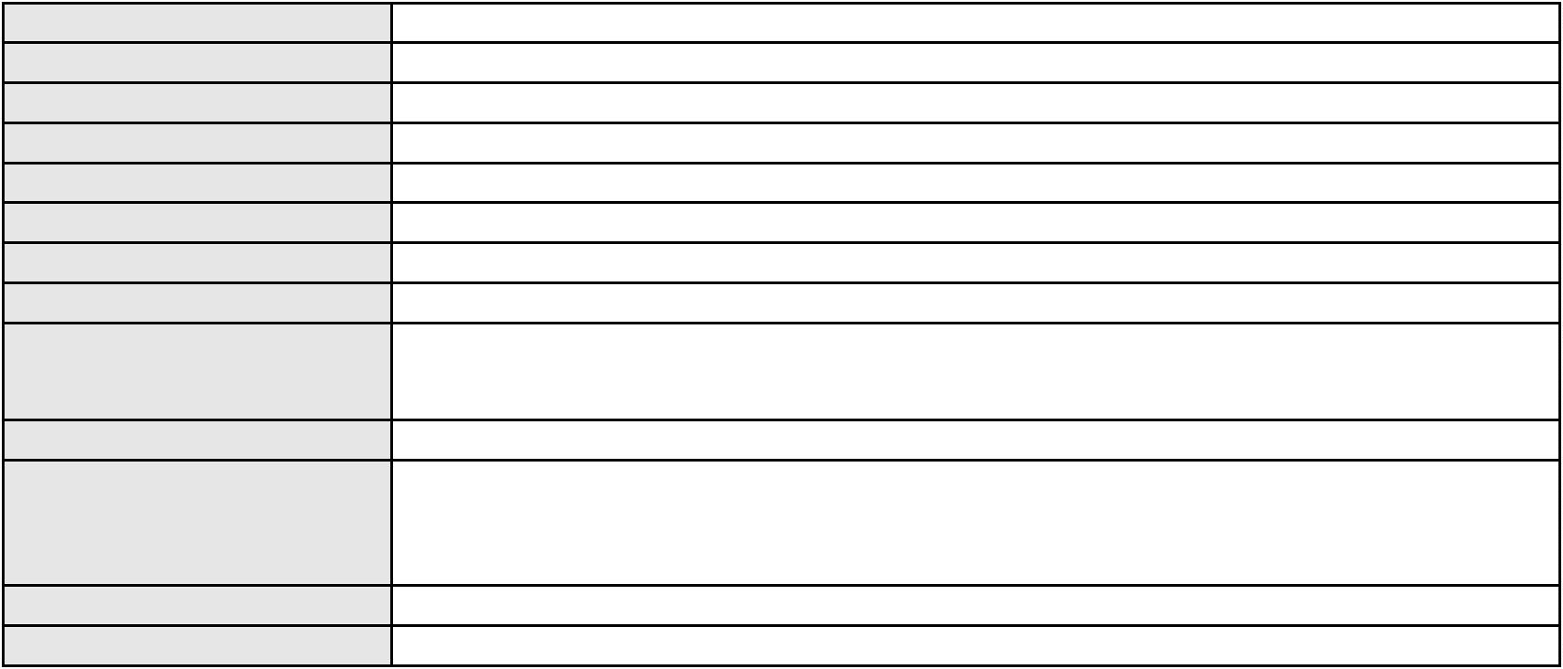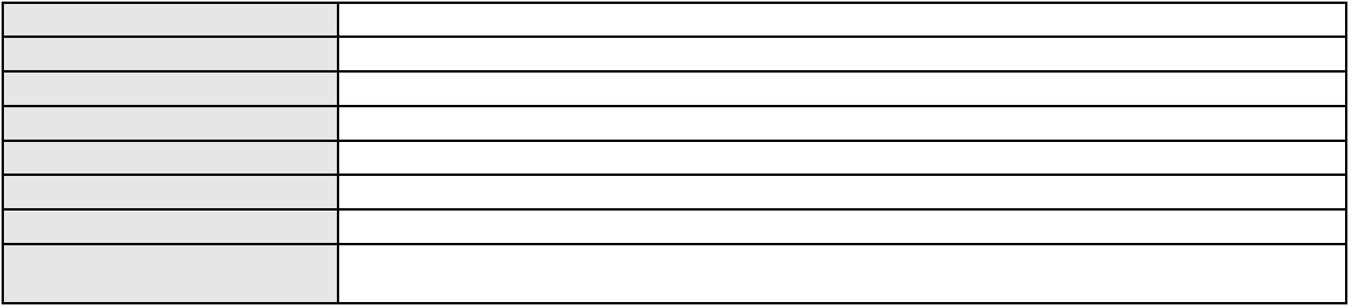

Processo
0051614-58.2021.8.06.0101
Advogado(s) - Polo ativo
MARIA RACHEL DE ANDRADE COSTA - (CE14437-A)
FABIANA MELO FEIJAO - (CE14918-A)
SHEILA DANTAS BANDEIRA DE MELO - (CE14439-A)
JOSE ALEXANDRE XIMENES ARAGAO - (CE14456-A)
KENIA RIOS DE LIMA - (CE21769-A)
RACHEL MAIA ROLA TIMBO SILVEIRA - (CE14570-A)
JOAO PAULO GOMES DIAS - (CE20746-A)
PEDRO VICTOR NOGUEIRA ROCHA PONTES - (CE31178-A)
DAVID SOMBRA PEIXOTO - (CE16477-A)
JOSE ARAUJO DE PONTES NETO - (CE21693-A)
JADER MATOS CAVALCANTE FILHO - (CE24654-A)
Polo passivo
MARCOS VAZ DUTRA
Advogado(s) - Polo passivo NAYHARA CRISTINA GOMES DA SILVA - (CE25892-A)
FELIPE BAYMA MARQUES - (CE23238-A)
NATHALIA APARECIDA SOUSA DANTAS - (CE22248-A)
ROBERTA ANDRESSA LEONEL FERREIRA - (CE43434-A)
CAROLINE NASCIMENTO DUTRA - (CE30892-A)
JOSE LUIS MELO GARCIA - (CE16748-A)
PRISCILA DE SOUZA FEITOSA - (CE24764-A)
FRANCISCO LEITAO DE SENA JUNIOR - (CE26524-A)
DAVID SOMBRA PEIXOTO - (CE16477-A)
JOAO PAULO SOMBRA PEIXOTO - (CE15887-A)
JULIANA SOBRAL DE ANDRADE - (CE26623-A)
Terceiros
COMPANHIA DE AGUA E ESGOTO DO CEARA CAGECE
Não informado
Voto proferido pelo relator
Processo
0888983-09.2014.8.06.0001
38
Número de ordem
Órgão julgador
Órgão julgador colegiado
Relator
1º Gabinete da 3ª Câmara de Direito Privado
3ª Câmara de Direito Privado
RAIMUNDO NONATO SILVA SANTOS
APELAÇÃO CÍVEL
Classe judicial
Assunto principal
Polo ativo
Pagamento
JULIO CESAR DE LEMOS CORDEIRO BARBOSA
COMPANHIA DE AGUA E ESGOTO DO CEARA CAGECE
Advogado(s) - Polo ativo
Polo passivo
Não informado
COMPANHIA DE AGUA E ESGOTO DO CEARA CAGECE
JULIO CESAR DE LEMOS CORDEIRO BARBOSA
Advogado(s) - Polo passivo MARIA RACHEL DE ANDRADE COSTA - (CE14437-A)
MARIA RACHEL DE ANDRADE COSTA - (CE14437-A)
Terceiros
MINISTERIO PUBLICO DO ESTADO DO CEARA
Não informado
Voto proferido pelo relator
Processo
0050826-79.2021.8.06.0154
Número de ordem
Órgão julgador
Órgão julgador colegiado
Relator
39
1º Gabinete da 3ª Câmara de Direito Privado
3ª Câmara de Direito Privado
RAIMUNDO NONATO SILVA SANTOS
APELAÇÃO CÍVEL
Classe judicial
Assunto principal
Polo ativo
Revisão
LUIZ CLIDENOR OLIVEIRA ALEXANDRE
FRANCISCO TAITALO MOTA MELO - (CE35936-A)
Lara Beatriz de Brito Lima Oliveira representada por Francisca Alzirene de Brito Lima
Advogado(s) - Polo ativo
Polo passivo
Advogado(s) - Polo passivo Não informado
Terceiros
MINISTERIO PUBLICO DO ESTADO DO CEARA
Não informado
Voto proferido pelo relator
12
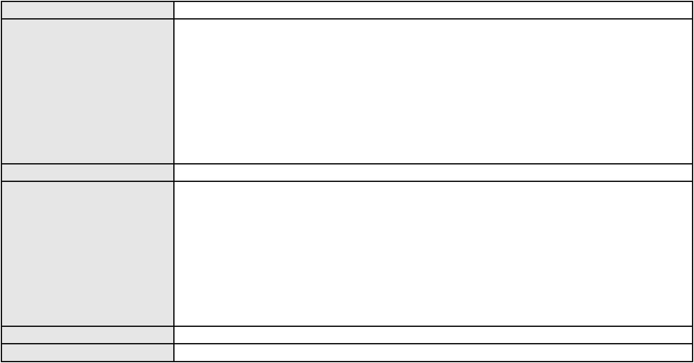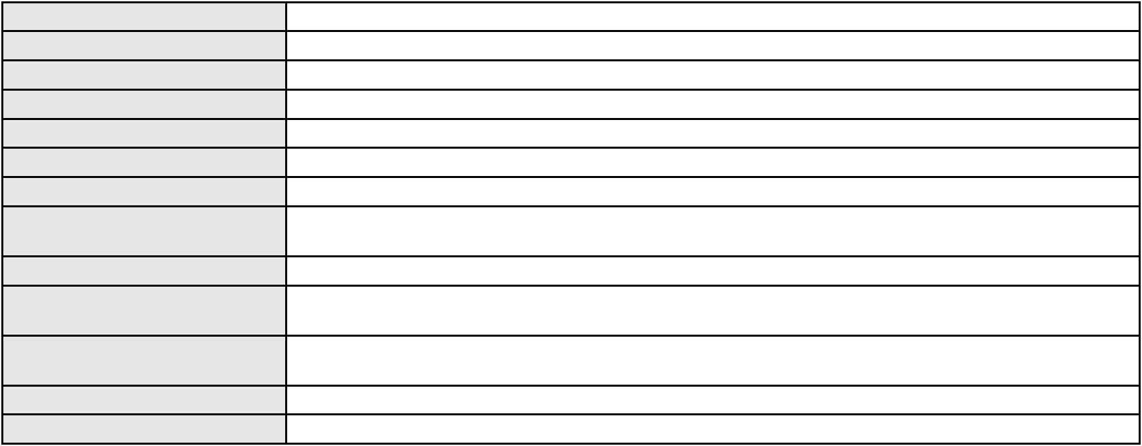

Processo
0276228-84.2023.8.06.0001
Número de ordem
Órgão julgador
Órgão julgador colegiado
Relator
40
1º Gabinete da 3ª Câmara de Direito Privado
3ª Câmara de Direito Privado
RAIMUNDO NONATO SILVA SANTOS
APELAÇÃO CÍVEL
Classe judicial
Assunto principal
Polo ativo
Interpretação / Revisão de Contrato
JOSE MACKSON NOGUEIRA DE SOUZA
LEANDRO DE ARAUJO SAMPAIO - (CE32509-A)
SICREDI CEARA - COOPERATIVA DE CREDITO DO ESTADO DO CEARA
Advogado(s) - Polo ativo
Polo passivo
Advogado(s) - Polo passivo GUSTAVO HENRIQUE LEITE DE ALMEIDA - (CE25333-A)
ROBERTA SIMOES DE OLIVEIRA ALBUQUERQUE - (CE17695-A)
Terceiros
Não informado
Não informado
Voto proferido pelo relator
Processo
0012821-85.2019.8.06.0112
Número de ordem
Órgão julgador
Órgão julgador colegiado
Relator
41
1º Gabinete da 3ª Câmara de Direito Privado
3ª Câmara de Direito Privado
RAIMUNDO NONATO SILVA SANTOS
APELAÇÃO CÍVEL
Classe judicial
Assunto principal
Polo ativo
Extinção da Execução
CIDRAL COMERCIO DE MATERIAIS DE CONSTRUCAO LTDA
Advogado(s) - Polo ativo
NERILDO MACHADO - (CE20982-A)
JEAN NERILDO MACHADO - (CE27551-A)
Polo passivo
BANCO DO NORDESTE DO BRASIL SA
Advogado(s) - Polo passivo ALLAN XENOFONTE DE BRITO - (CE16718-A)
Terceiros
Não informado
Não informado
Voto proferido pelo relator
Processo
0203550-71.2023.8.06.0001
42
Número de ordem
Órgão julgador
Órgão julgador colegiado
Relator
1º Gabinete da 3ª Câmara de Direito Privado
3ª Câmara de Direito Privado
RAIMUNDO NONATO SILVA SANTOS
APELAÇÃO CÍVEL
Classe judicial
Assunto principal
Polo ativo
Práticas Abusivas
JAQUELYNE HONORATO TORRES DE MATOS
ISABELLE SOUSA MARTINS - (RN8146-A)
Advogado(s) - Polo ativo
Polo passivo
AYMORE CREDITO, FINANCIAMENTO E INVESTIMENTO S.A.
BANCO SANTANDER (BRASIL) S.A.
Advogado(s) - Polo passivo BRUNO HENRIQUE GONCALVES - (CE50541-A)
Terceiros
Não informado
Não informado
Voto proferido pelo relator
Processo
0036444-46.2007.8.06.0001
43
Número de ordem
Órgão julgador
Órgão julgador colegiado
Relator
1º Gabinete da 3ª Câmara de Direito Privado
3ª Câmara de Direito Privado
RAIMUNDO NONATO SILVA SANTOS
APELAÇÃO CÍVEL
Classe judicial
Assunto principal
Polo ativo
Expurgos Inflacionários / Planos Econômicos
BANCO DO BRASIL SA
13
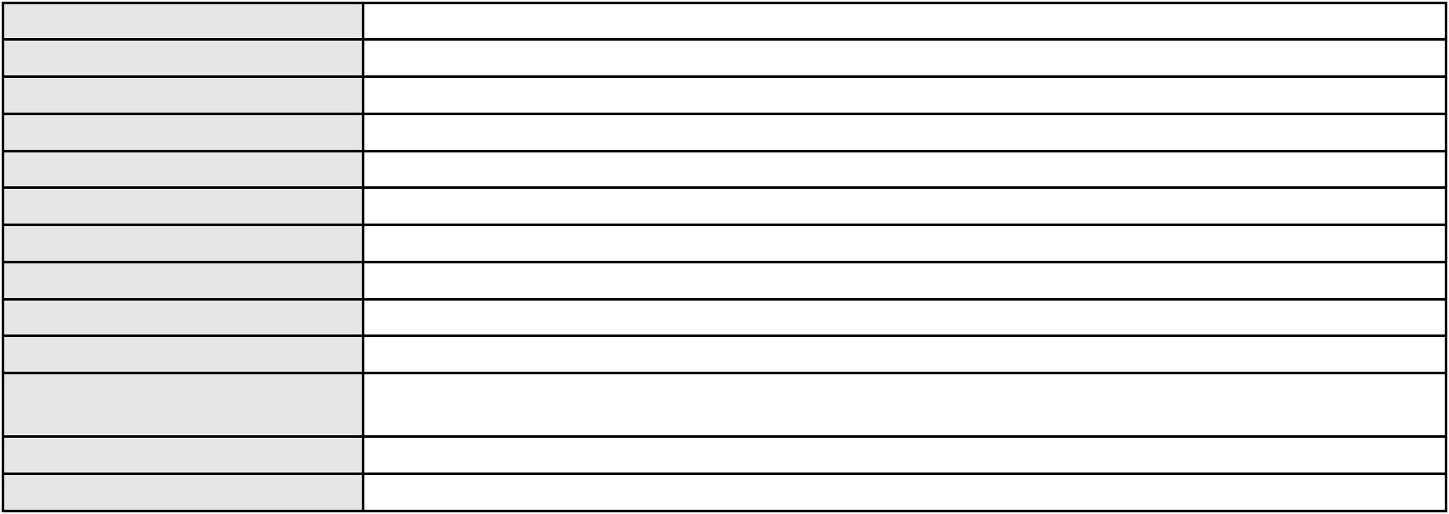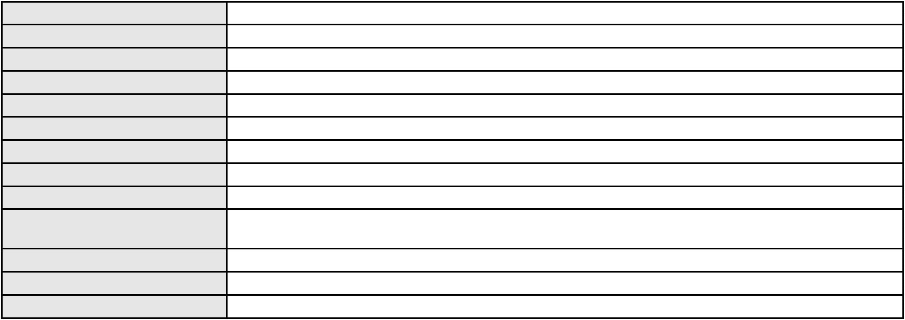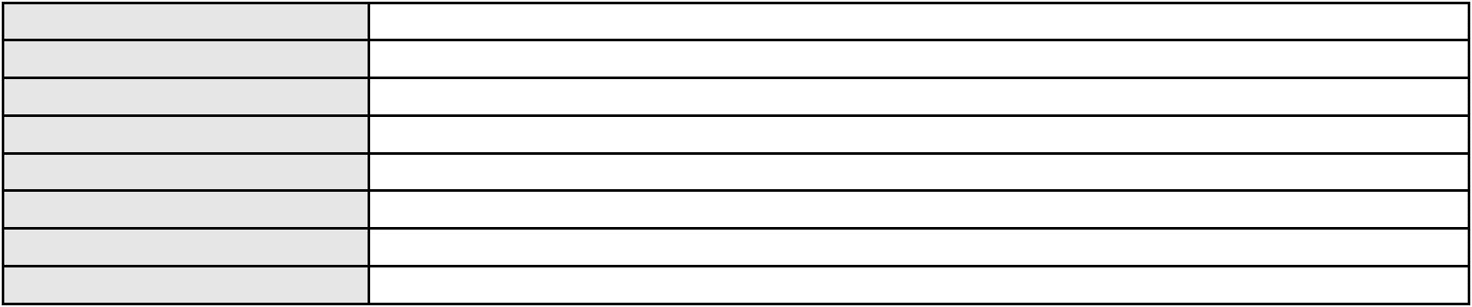

Processo
0036444-46.2007.8.06.0001
Advogado(s) - Polo ativo
WILSON SALES BELCHIOR - (CE17314-A)
NELSON WILIANS FRATONI RODRIGUES - (CE16599-A)
Polo passivo
AGENOR DE MORAES BESERRA
Advogado(s) - Polo passivo VANESSA FERNANDES COSTA LANDIM - (CE26381-A)
Terceiros
MINISTERIO PUBLICO DO ESTADO DO CEARA
Não informado
Voto proferido pelo relator
Processo
0003747-68.2016.8.06.0061
44
Número de ordem
Órgão julgador
Órgão julgador colegiado
Relator
1º Gabinete da 3ª Câmara de Direito Privado
3ª Câmara de Direito Privado
RAIMUNDO NONATO SILVA SANTOS
APELAÇÃO CÍVEL
Classe judicial
Assunto principal
Polo ativo
Cédula de Crédito Bancário
BANCO DO NORDESTE DO BRASIL SA
JOSE INACIO ROSA BARREIRA - (CE8151-A)
RAQUEL FARIAS MOREIRA
Advogado(s) - Polo ativo
Polo passivo
Advogado(s) - Polo passivo DAVID BENEVIDES FALCAO MELO - (CE15118-A)
Terceiros
Não informado
Não informado
Voto proferido pelo relator
Processo
0220224-95.2021.8.06.0001
Número de ordem
Órgão julgador
Órgão julgador colegiado
Relator
45
1º Gabinete da 3ª Câmara de Direito Privado
3ª Câmara de Direito Privado
RAIMUNDO NONATO SILVA SANTOS
APELAÇÃO CÍVEL
Classe judicial
Assunto principal
Polo ativo
Obrigação de Fazer / Não Fazer
Paulo Afonso Lopes Ribeiro
Advogado(s) - Polo ativo
Polo passivo
ALEXANDRE BARROSO CARNEIRO - (CE5161)
CONDOMINIO DO EDIFICIO VILLAGE MISAEL PINHEIRO
Advogado(s) - Polo passivo JOAO HENRIQUE SILVA SOBREIRA DE SAMPAIO - (CE18221-A)
Terceiros
Não informado
Não informado
Voto proferido pelo relator
Processo
0180303-37.2018.8.06.0001
46
Número de ordem
Órgão julgador
Órgão julgador colegiado
Relator
1º Gabinete da 3ª Câmara de Direito Privado
3ª Câmara de Direito Privado
RAIMUNDO NONATO SILVA SANTOS
APELAÇÃO CÍVEL
Classe judicial
Assunto principal
Polo ativo
Acidente de Trânsito
ERICA NASCIMENTO OLIVEIRA
FELIPE MEDEIROS FREITAS - (CE32506-A)
Advogado(s) - Polo ativo
Polo passivo
FRANCISCO JACQUES COELHO DE ARRUDA
EUGENIO CLAUDIO SOARES JUNIOR
Advogado(s) - Polo passivo Não informado
Terceiros
MINISTERIO PUBLICO DO ESTADO DO CEARA
Voto proferido pelo relator
Não informado
Processo
0636230-81.2022.8.06.0000
Número de ordem
Órgão julgador
47
1º Gabinete da 3ª Câmara de Direito Privado
14
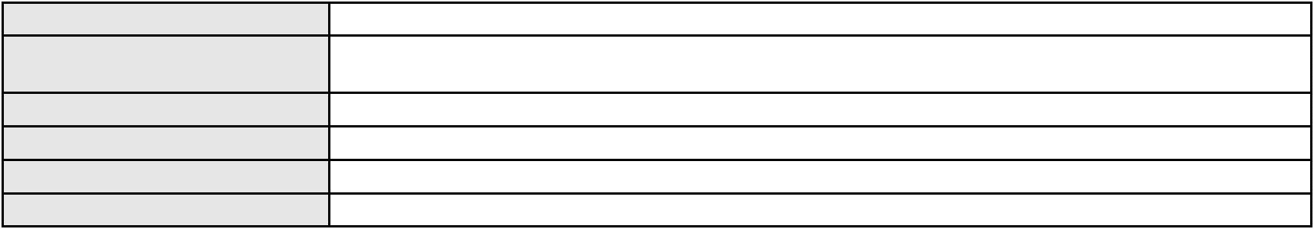

Processo
0636230-81.2022.8.06.0000
Órgão julgador colegiado
Relator
3ª Câmara de Direito Privado
RAIMUNDO NONATO SILVA SANTOS
AGRAVO DE INSTRUMENTO
Classe judicial
Assunto principal
Polo ativo
Compra e Venda
JW COMERCIO DE VEICULOS AUTOMOTORES LTDA
EDUARDO BARBOSA DE ARAUJO - (RN15455-A)
RICARDO HENRIQUE COUTINHO MOURA
Advogado(s) - Polo ativo
Polo passivo
Advogado(s) - Polo passivo JORGE FERRAZ NETO - (CE6246-B)
Terceiros
MANOEL HENRIQUE MOURA E SILVA
MINISTERIO PUBLICO DO ESTADO DO CEARA
Voto proferido pelo relator
Não informado
Processo
0005345-93.2016.8.06.0146
Número de ordem
Órgão julgador
Órgão julgador colegiado
Relator
48
1º Gabinete da 3ª Câmara de Direito Privado
3ª Câmara de Direito Privado
RAIMUNDO NONATO SILVA SANTOS
APELAÇÃO CÍVEL
Classe judicial
Assunto principal
Polo ativo
Esbulho / Turbação / Ameaça
MARIA NOELIA FIUZA MACHADO
MAYRA DIAS DE HOLANDA ALENCAR - (CE24913-A)
LUCIEUDO LIMA PEREIRA
Advogado(s) - Polo ativo
Polo passivo
Advogado(s) - Polo passivo DALILA LIMA COSTA HOLANDA - (CE30325-A)
Terceiros
Não informado
Não informado
Voto proferido pelo relator
Processo
0002260-88.2012.8.06.0098
Número de ordem
Órgão julgador
Órgão julgador colegiado
Relator
49
1º Gabinete da 3ª Câmara de Direito Privado
3ª Câmara de Direito Privado
RAIMUNDO NONATO SILVA SANTOS
APELAÇÃO CÍVEL
Classe judicial
Assunto principal
Polo ativo
Inscrição em Cadastro Restritivo de Crédito
BANCO DO NORDESTE DO BRASIL SA
DAVID SOMBRA PEIXOTO - (CE16477-A)
MARIA GEISA GOMES CAETANO
Advogado(s) - Polo ativo
Polo passivo
Advogado(s) - Polo passivo LENNON DE ARAUJO FELIX - (CE19276-A)
Terceiros
Não informado
Não informado
Voto proferido pelo relator
Processo
0289602-07.2022.8.06.0001
Número de ordem
Órgão julgador
Órgão julgador colegiado
Relator
50
1º Gabinete da 3ª Câmara de Direito Privado
3ª Câmara de Direito Privado
RAIMUNDO NONATO SILVA SANTOS
APELAÇÃO CÍVEL
Classe judicial
Assunto principal
Polo ativo
Rescisão do contrato e devolução do dinheiro
KEYTSON ALBUQUERQUE MAPURUNGA
Advogado(s) - Polo ativo
ANA BEATRIZ FREIRE FURTADO - (CE37395)
PEDRO VICTOR FREIRE FURTADO - (CE42467)
LEILA DORA OLIVEIRA FREIRE FURTADO - (CE36664)
RAIMUNDO BEZERRA FURTADO - (CE19055-A)
Polo passivo
COOPERATIVA MISTA JOCKEY CLUB DE SAO PAULO
15
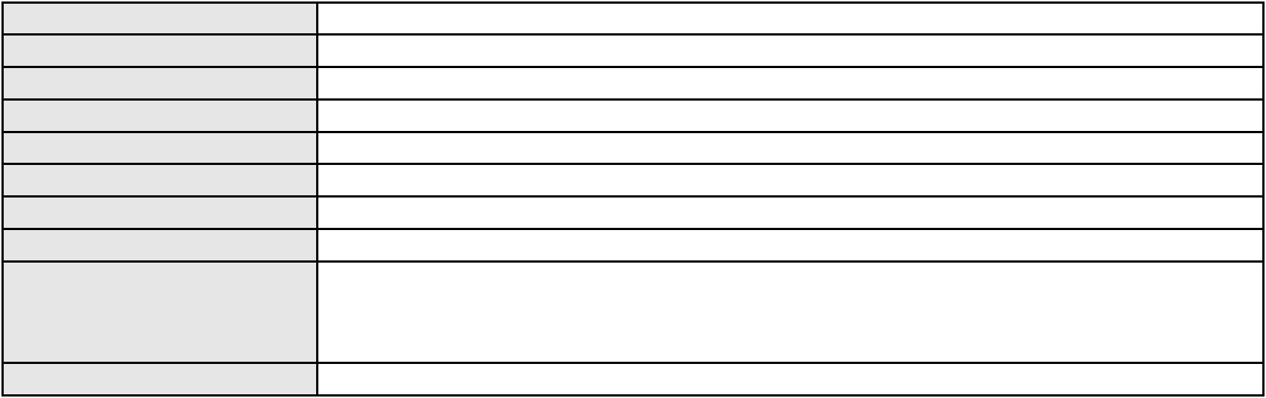

Processo
0289602-07.2022.8.06.0001
Advogado(s) - Polo passivo CARLOS EDUARDO INGLESI - (SP184546-A)
CRISTIANO REGO BENZOTA DE CARVALHO - (SP166149-S)
Terceiros
Não informado
Voto proferido pelo relator
Não informado
Processo
0204392-22.2021.8.06.0001
51
Número de ordem
Órgão julgador
Órgão julgador colegiado
Relator
1º Gabinete da 3ª Câmara de Direito Privado
3ª Câmara de Direito Privado
RAIMUNDO NONATO SILVA SANTOS
APELAÇÃO CÍVEL
Classe judicial
Assunto principal
Polo ativo
Revisão do Saldo Devedor
COMPANHIA ENERGETICA DO CEARA
ANTONIO CLETO GOMES - (CE5864-A)
FLORESTA RESTAURANTES LTDA
Advogado(s) - Polo ativo
Polo passivo
Advogado(s) - Polo passivo THIAGO NOGUEIRA PINHO - (CE29302-A)
RAFAEL VICTOR ALBUQUERQUE RODRIGUES DE LIMA - (CE27628-A)
Terceiros
Não informado
Voto proferido pelo relator
Não informado
Processo
0121943-27.2009.8.06.0001
Número de ordem
Órgão julgador
Órgão julgador colegiado
Relator
52
1º Gabinete da 3ª Câmara de Direito Privado
3ª Câmara de Direito Privado
RAIMUNDO NONATO SILVA SANTOS
APELAÇÃO CÍVEL
Classe judicial
Assunto principal
Polo ativo
Esbulho / Turbação / Ameaça
LEA DE FREITAS PESSOA DE BARROS
JOSE MARIA VALE SAMPAIO - (CE13500-A)
Espolio de Jose Gerardo Ponte
Advogado(s) - Polo ativo
Polo passivo
Advogado(s) - Polo passivo YURI MARTINS BATISTA DA SILVA - (CE28309-A)
Terceiros
WILKA DE VASCONCELOS LEOPERCIO PONTE
Não informado
Voto proferido pelo relator
Processo
0000152-30.2015.8.06.0212
53
Número de ordem
Órgão julgador
Órgão julgador colegiado
Relator
1º Gabinete da 3ª Câmara de Direito Privado
3ª Câmara de Direito Privado
RAIMUNDO NONATO SILVA SANTOS
APELAÇÃO CÍVEL
Classe judicial
Assunto principal
Polo ativo
Nota de Crédito Rural
BANCO DO NORDESTE DO BRASIL SA
TARCISIO REBOUCAS PORTO JUNIOR - (CE7216-A)
JOABE CHAVES BEZERRA
Advogado(s) - Polo ativo
Polo passivo
Advogado(s) - Polo passivo Não informado
Terceiros
MINISTERIO PUBLICO DO ESTADO DO CEARA
Voto proferido pelo relator
Não informado
Processo
0200372-04.2023.8.06.0070
54
Número de ordem
Órgão julgador
Órgão julgador colegiado
Relator
1º Gabinete da 3ª Câmara de Direito Privado
3ª Câmara de Direito Privado
RAIMUNDO NONATO SILVA SANTOS
16
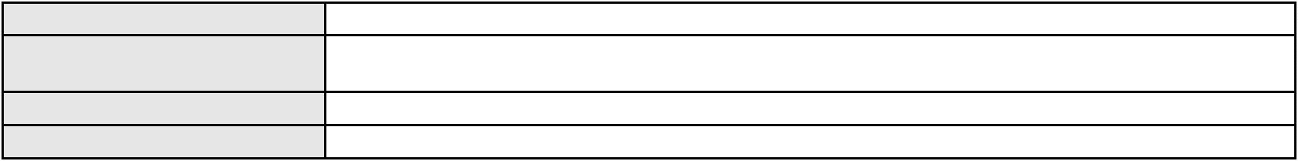

Processo
0200372-04.2023.8.06.0070
APELAÇÃO CÍVEL
Classe judicial
Assunto principal
Polo ativo
Seguro
IRACEMA MARINHO DA MOTA
THAYLA MARIA ALMEIDA PINHO - (CE42936-A)
Advogado(s) - Polo ativo
Polo passivo
EAGLE TOP CORRETORA DE SEGUROS DE VIDA, CAPITALIZACAO E PREVIDENCIA
PRIVADA LTDA
Advogado(s) - Polo passivo Não informado
Terceiros
Não informado
Não informado
Voto proferido pelo relator
Processo
3001127-52.2025.8.06.0114
Número de ordem
Órgão julgador
Órgão julgador colegiado
Relator
55
1º Gabinete da 3ª Câmara de Direito Privado
3ª Câmara de Direito Privado
RAIMUNDO NONATO SILVA SANTOS
APELAÇÃO CÍVEL
Classe judicial
Assunto principal
Polo ativo
Empréstimo consignado
FRANCISCA SOARES LEANDRO
MARCUS ANDRE FORTALEZA DE SOUSA - (CE19091-A)
BANCO BRADESCO FINANCIAMENTOS S.A.
Advogado(s) - Polo ativo
Polo passivo
Advogado(s) - Polo passivo THIAGO BARREIRA ROMCY - (CE23900-A)
Terceiros
Não informado
Não informado
Voto proferido pelo relator
Processo
0112511-37.2016.8.06.0001
Número de ordem
Órgão julgador
Órgão julgador colegiado
Relator
56
1º Gabinete da 3ª Câmara de Direito Privado
3ª Câmara de Direito Privado
RAIMUNDO NONATO SILVA SANTOS
APELAÇÃO CÍVEL
Classe judicial
Assunto principal
Polo ativo
Rescisão do contrato e devolução do dinheiro
MADRE DE DEUS EMPREENDIMENTOS IMOBILIARIOS LTDA
BERNARDO DALL MASS FERNANDES - (CE18889-A)
Advogado(s) - Polo ativo
Polo passivo
SUELY ALVES DE OLIVEIRA SAMPAIO
FRANCISCO EMANUEL SAMPAIO DE SOUSA
Advogado(s) - Polo passivo CAROLINA BARRETO ALVES COSTA FREITAS - (CE21484-A)
Terceiros
BRENO SAMPAIO SANTOS
PEDRO HENRIQUE GOMES PRUDENCIO
LIVIO OLIVEIRA DE SOUSA
Voto proferido pelo relator
Não informado
Processo
3000632-89.2024.8.06.0066
Número de ordem
Órgão julgador
Órgão julgador colegiado
Relator
57
1º Gabinete da 3ª Câmara de Direito Privado
3ª Câmara de Direito Privado
RAIMUNDO NONATO SILVA SANTOS
APELAÇÃO CÍVEL
Classe judicial
Assunto principal
Polo ativo
Empréstimo consignado
MARIA VAELI DE LIMA ALEXANDRIA
ROBERLI DE LIMA ALEXANDRIA - (CE24958-A)
BANCO ITAU BMG CONSIGNADO S.A.
Advogado(s) - Polo ativo
Polo passivo
Advogado(s) - Polo passivo Não informado
Terceiros
Não informado
17
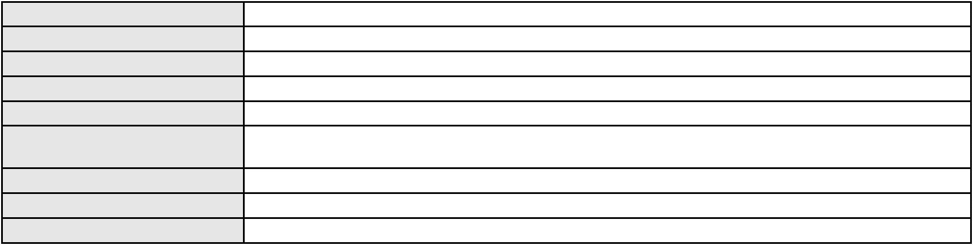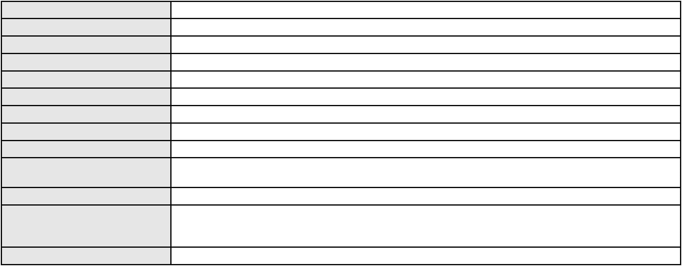

Processo
3000632-89.2024.8.06.0066
Não informado
Voto proferido pelo relator
Processo
0235989-38.2023.8.06.0001
58
Número de ordem
Órgão julgador
Órgão julgador colegiado
Relator
1º Gabinete da 3ª Câmara de Direito Privado
3ª Câmara de Direito Privado
RAIMUNDO NONATO SILVA SANTOS
APELAÇÃO CÍVEL
Classe judicial
Assunto principal
Polo ativo
Indenização por Dano Moral
ERANDY SERAFIM DE SOUSA
Advogado(s) - Polo ativo
HELANO MARCIO VIEIRA RANGEL - (CE17817-A)
DAVID BENEVIDES FALCAO MELO - (CE15118-A)
Polo passivo
BANCO BMG SA
Advogado(s) - Polo passivo FABIO FRASATO CAIRES - (SP124809-S)
Terceiros
Não informado
Não informado
Voto proferido pelo relator
Processo
0200728-10.2024.8.06.0055
Número de ordem
Órgão julgador
Órgão julgador colegiado
Relator
59
1º Gabinete da 3ª Câmara de Direito Privado
3ª Câmara de Direito Privado
RAIMUNDO NONATO SILVA SANTOS
APELAÇÃO CÍVEL
Classe judicial
Assunto principal
Polo ativo
Rescisão do contrato e devolução do dinheiro
MARIA CLEONICE MONTEIRO DA ROCHA
JOANA ANGELICA SILVA - (CE30162-A)
PROMOVE ADMINISTRADORA DE CONSORCIOS LTDA
Advogado(s) - Polo ativo
Polo passivo
Advogado(s) - Polo passivo ELIDA CRISTINA DE LIMA MARTINS - (PB15379-A)
Terceiros
Não informado
Não informado
Voto proferido pelo relator
Processo
0205964-42.2023.8.06.0001
60
Número de ordem
Órgão julgador
Órgão julgador colegiado
Relator
1º Gabinete da 3ª Câmara de Direito Privado
3ª Câmara de Direito Privado
RAIMUNDO NONATO SILVA SANTOS
APELAÇÃO CÍVEL
Classe judicial
Assunto principal
Polo ativo
Tutela de Urgência
COMPANHIA ENERGETICA DO CEARA
ANTONIO CLETO GOMES - (CE5864-A)
Advogado(s) - Polo ativo
Polo passivo
TRES AMORES GERACAO DE ENERGIA 36 LTDA.
JACAUNA GERACAO DE ENERGIA 35 LTDA.
POUTRINHA GERACAO DE ENERGIA 37 LTDA.
EBES SISTEMAS DE ENERGIA SA
Advogado(s) - Polo passivo SILVIA FERREIRA PERSECHINI MATTOS - (MG98575-A)
Terceiros
Não informado
Não informado
Voto proferido pelo relator
Processo
0001989-29.2019.8.06.0100
61
Número de ordem
Órgão julgador
Órgão julgador colegiado
Relator
1º Gabinete da 3ª Câmara de Direito Privado
3ª Câmara de Direito Privado
RAIMUNDO NONATO SILVA SANTOS
APELAÇÃO CÍVEL
Classe judicial
18
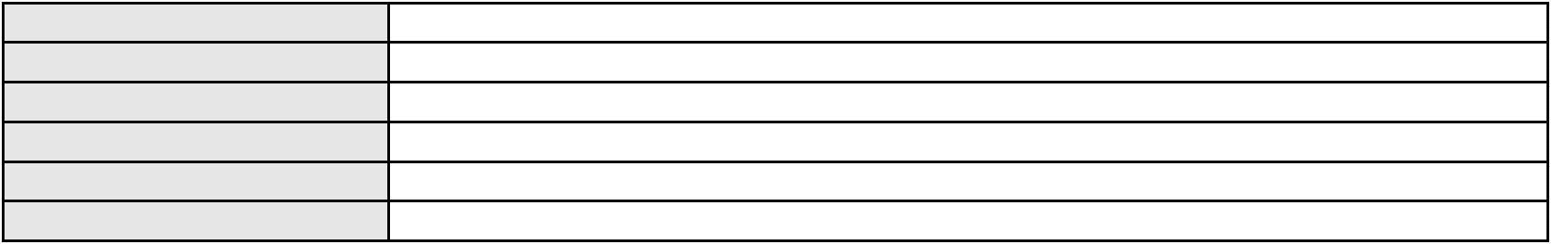

Processo
0001989-29.2019.8.06.0100
Assunto principal
Polo ativo
Defeito, nulidade ou anulação
MARIA SOCORRO DE SOUSA RODRIGUES
Advogado(s) - Polo ativo
SARAH CAMELO MORAIS - (CE37288-A)
ANTONIO LUCAS CAMELO MORAIS - (CE24571-A)
Polo passivo
BANCO BRADESCO S/A
Advogado(s) - Polo passivo THIAGO BARREIRA ROMCY - (CE23900-A)
Terceiros
Não informado
Não informado
Voto proferido pelo relator
Processo
3017749-63.2025.8.06.0000
62
Número de ordem
Órgão julgador
Órgão julgador colegiado
Relator
1º Gabinete da 3ª Câmara de Direito Privado
3ª Câmara de Direito Privado
RAIMUNDO NONATO SILVA SANTOS
AGRAVO DE INSTRUMENTO
Liminar
Classe judicial
Assunto principal
Polo ativo
FRANCISCO GLEISON DE SOUZA RODRIGUES
JULYANA REGIA DA ROCHA MOTA RODRIGUES
Advogado(s) - Polo ativo
Polo passivo
FRANCISCO GLEDYSON MAXIMO DA SILVA - (CE45687-A)
MD CE PK QUADRA 03A CONSTRUCOES LTDA
MOURA DUBEUX ENGENHARIA E EMPREENDIMENTOS S/A
Advogado(s) - Polo passivo EMILIA MOREIRA BELO - (PE23548-A)
Terceiros
Não informado
Não informado
Voto proferido pelo relator
Processo
0232310-30.2023.8.06.0001
Número de ordem
Órgão julgador
Órgão julgador colegiado
Relator
63
1º Gabinete da 3ª Câmara de Direito Privado
3ª Câmara de Direito Privado
RAIMUNDO NONATO SILVA SANTOS
APELAÇÃO CÍVEL
Classe judicial
Assunto principal
Polo ativo
Transação
PLANET PRINTER COMERCIO E SERVICOS DE IMPRESSAO LIMITADA
CARLOS HENRIQUE DA ROCHA CRUZ - (CE5496-A)
BANCO DO NORDESTE DO BRASIL SA
Advogado(s) - Polo ativo
Polo passivo
Advogado(s) - Polo passivo TARCISIO REBOUCAS PORTO JUNIOR - (CE7216-A)
Terceiros
Não informado
Não informado
Voto proferido pelo relator
Processo
3016266-95.2025.8.06.0000
Número de ordem
Órgão julgador
Órgão julgador colegiado
Relator
64
1º Gabinete da 3ª Câmara de Direito Privado
3ª Câmara de Direito Privado
RAIMUNDO NONATO SILVA SANTOS
AGRAVO DE INSTRUMENTO
Classe judicial
Assunto principal
Polo ativo
Fornecimento de Energia Elétrica
MARIA LUZEDITE OLIVEIRA DOS SANTOS
MACKSON BRAGA BARBOSA - (CE31841-A)
COMPANHIA ENERGETICA DO CEARA
Advogado(s) - Polo ativo
Polo passivo
Advogado(s) - Polo passivo ANTONIO CLETO GOMES - (CE5864-A)
Terceiros
Não informado
Não informado
Voto proferido pelo relator
19
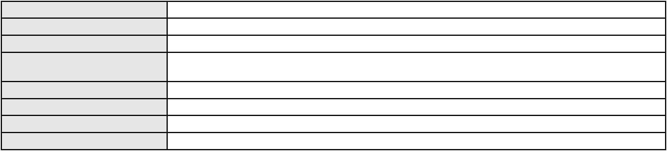

Processo
3004903-24.2025.8.06.0029
Número de ordem
Órgão julgador
Órgão julgador colegiado
Relator
65
1º Gabinete da 3ª Câmara de Direito Privado
3ª Câmara de Direito Privado
RAIMUNDO NONATO SILVA SANTOS
APELAÇÃO CÍVEL
Classe judicial
Assunto principal
Polo ativo
Práticas Abusivas
MARIA MOREIRA DOS SANTOS
FRANCISCO AUGUSTO OLIVEIRA PAES DE ANDRADE - (CE38088-A)
BANCO SANTANDER (BRASIL) S.A.
Advogado(s) - Polo ativo
Polo passivo
Advogado(s) - Polo passivo DENNER DE BARROS E MASCARENHAS BARBOSA - (CE41218-A)
Terceiros
Não informado
Não informado
Voto proferido pelo relator
Processo
0213152-52.2024.8.06.0001
Número de ordem
Órgão julgador
Órgão julgador colegiado
Relator
66
1º Gabinete da 3ª Câmara de Direito Privado
3ª Câmara de Direito Privado
RAIMUNDO NONATO SILVA SANTOS
APELAÇÃO CÍVEL
Classe judicial
Assunto principal
Polo ativo
Alienação Fiduciária
JOSE ARIMATEIA DANTAS DOS SANTOS
MARCIO PAULO PINHEIRO NOBRE - (CE31225-A)
ITAU UNIBANCO HOLDING S.A.
Advogado(s) - Polo ativo
Polo passivo
Advogado(s) - Polo passivo ROBERTA BEATRIZ DO NASCIMENTO - (SP192649-A)
JOSE LIDIO ALVES DOS SANTOS - (CE35180-S)
Terceiros
Não informado
Não informado
Voto proferido pelo relator
Processo
3016895-69.2025.8.06.0000
Número de ordem
Órgão julgador
Órgão julgador colegiado
Relator
67
1º Gabinete da 3ª Câmara de Direito Privado
3ª Câmara de Direito Privado
RAIMUNDO NONATO SILVA SANTOS
AGRAVO DE INSTRUMENTO
Imissão na Posse
Classe judicial
Assunto principal
Polo ativo
EMANUEL MARCIANO TAVARES
RENAN BARBOSA DE AZEVEDO - (CE23112-A)
SUPORTE TECNOLOGIA EM POSTES LTDA
Advogado(s) - Polo ativo
Polo passivo
Advogado(s) - Polo passivo RICARDO FERREIRA CHAVES - (CE25944-A)
Terceiros
Não informado
Não informado
Voto proferido pelo relator
Processo
3003638-29.2024.8.06.0091
68
Número de ordem
Órgão julgador
Órgão julgador colegiado
Relator
1º Gabinete da 3ª Câmara de Direito Privado
3ª Câmara de Direito Privado
RAIMUNDO NONATO SILVA SANTOS
APELAÇÃO CÍVEL
Classe judicial
Assunto principal
Polo ativo
Empréstimo consignado
FRANCISCO ASSIS LOPES
Advogado(s) - Polo ativo
FRANCISCO EVERTON BEZERRA LOPES - (CE44908-A)
FRANCISCO BRUNO BEZERRA LOPES - (CE47903-A)
Polo passivo
BANCO CETELEM S.A.
20
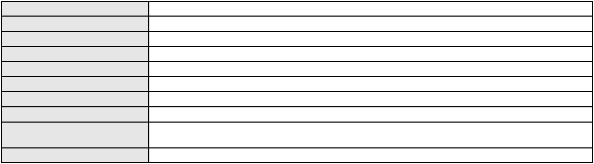

Processo
3003638-29.2024.8.06.0091
Advogado(s) - Polo passivo MARIA DO PERPETUO SOCORRO MAIA GOMES - (PE21449-A)
Terceiros
Não informado
Não informado
Voto proferido pelo relator
Processo
0164341-71.2018.8.06.0001
Número de ordem
Órgão julgador
Órgão julgador colegiado
Relator
69
1º Gabinete da 3ª Câmara de Direito Privado
3ª Câmara de Direito Privado
RAIMUNDO NONATO SILVA SANTOS
APELAÇÃO CÍVEL
Classe judicial
Assunto principal
Polo ativo
Repetição do Indébito
PAULO WAGNER REBOUCAS CHAGAS
PAULO ROBERTO UCHOA DO AMARAL - (CE6778-A)
FUNDACAO PETROBRAS DE SEGURIDADE SOCIAL PETROS
Advogado(s) - Polo ativo
Polo passivo
Advogado(s) - Polo passivo RUBENS EMIDIO COSTA KRISCHKE JUNIOR - (CE25189-S)
MIZZI GOMES GEDEON - (MA14371-A)
ALLISON VIEIRA DE OLIVEIRA - (CE23132-A)
Terceiros
MINISTERIO PUBLICO DO ESTADO DO CEARA
Não informado
Voto proferido pelo relator
Processo
0200287-84.2024.8.06.0069
Número de ordem
Órgão julgador
Órgão julgador colegiado
Relator
70
1º Gabinete da 3ª Câmara de Direito Privado
3ª Câmara de Direito Privado
RAIMUNDO NONATO SILVA SANTOS
APELAÇÃO CÍVEL
Classe judicial
Assunto principal
Polo ativo
Práticas Abusivas
ZILMAR LEANDRO DA COSTA
JOSE MARDEN DE ALBUQUERQUE FONTENELE - (CE19808-A)
Advogado(s) - Polo ativo
Polo passivo
CONAFER CONFEDERACAO NACIONAL DOS AGRICULTORES FAMILIARES E
EMPREEND.FAMI.RURAIS DO BRASIL
Advogado(s) - Polo passivo DIOGO IBRAHIM CAMPOS - (MT13296-A)
Terceiros
Não informado
Não informado
Voto proferido pelo relator
Processo
0267383-63.2023.8.06.0001
Número de ordem
Órgão julgador
Órgão julgador colegiado
Relator
71
1º Gabinete da 3ª Câmara de Direito Privado
3ª Câmara de Direito Privado
RAIMUNDO NONATO SILVA SANTOS
APELAÇÃO CÍVEL
Classe judicial
Assunto principal
Polo ativo
Contratos Bancários
BANCO C6 CONSIGNADO
Advogado(s) - Polo ativo
Polo passivo
FERNANDA RAFAELLA OLIVEIRA DE CARVALHO - (PE32766-A)
ANTONIA SOARES DA COSTA RIBEIRO
Advogado(s) - Polo passivo DANIELE DE SOUZA SILVA - (CE43366-A)
Terceiros
Não informado
Não informado
Voto proferido pelo relator
Processo
3023656-16.2025.8.06.0001
72
Número de ordem
Órgão julgador
Órgão julgador colegiado
Relator
1º Gabinete da 3ª Câmara de Direito Privado
3ª Câmara de Direito Privado
RAIMUNDO NONATO SILVA SANTOS
21
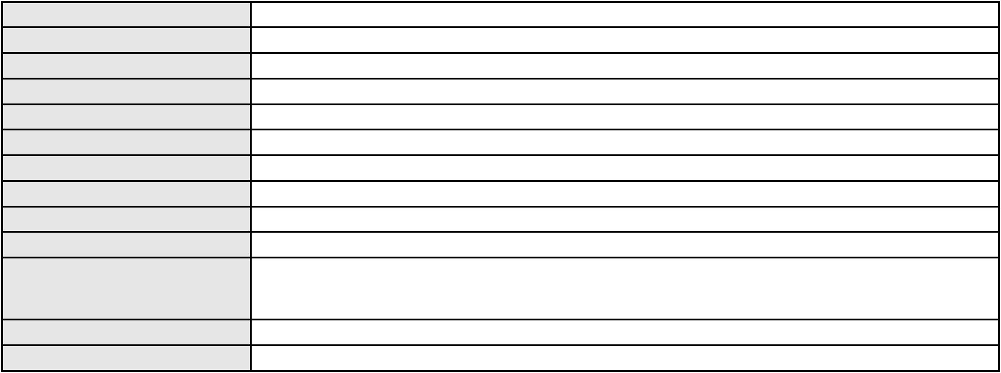

Processo
3023656-16.2025.8.06.0001
APELAÇÃO CÍVEL
Classe judicial
Assunto principal
Polo ativo
Alienação Fiduciária
BANCO C6 S.A.
Advogado(s) - Polo ativo
Polo passivo
JOSE CARLOS SKRZYSZOWSKI JUNIOR - (CE26502-A)
ANTONIO MARCOS DA SILVA RABELO
Advogado(s) - Polo passivo Não informado
Terceiros
Não informado
Não informado
Voto proferido pelo relator
Processo
3000546-69.2025.8.06.0071
73
Número de ordem
Órgão julgador
Órgão julgador colegiado
Relator
1º Gabinete da 3ª Câmara de Direito Privado
3ª Câmara de Direito Privado
RAIMUNDO NONATO SILVA SANTOS
APELAÇÃO CÍVEL
Classe judicial
Assunto principal
Polo ativo
Indenização por Dano Moral
PABLO DE ANDRADE BENEVIDES
DAVID ALVES ARAGAO - (CE49920-A)
TELEFONICA BRASIL S.A.
Advogado(s) - Polo ativo
Polo passivo
Advogado(s) - Polo passivo FABIO RODRIGUES JULIANO - (RJ156861-A)
JOSE ANTONIO MARTINS - (SP340639-A)
Terceiros
Não informado
Não informado
Voto proferido pelo relator
Processo
0293711-64.2022.8.06.0001
74
Número de ordem
Órgão julgador
Órgão julgador colegiado
Relator
1º Gabinete da 3ª Câmara de Direito Privado
3ª Câmara de Direito Privado
RAIMUNDO NONATO SILVA SANTOS
APELAÇÃO CÍVEL
Classe judicial
Assunto principal
Polo ativo
Dissolução
AHILY RAMOS MOURA CUNHA
RAFAELA BRAGA SOBRAL - (CE17800-A)
ADAUTO CUNHA NETO
Advogado(s) - Polo ativo
Polo passivo
Advogado(s) - Polo passivo YERECE CUNHA ANDRADE GONCALVES DE MENEZES - (CE38886-A)
CICERO ALVES SALDANHA - (CE36201-A)
Terceiros
MINISTERIO PUBLICO DO ESTADO DO CEARA
Não informado
Voto proferido pelo relator
Processo
0874013-04.2014.8.06.0001
75
Número de ordem
Órgão julgador
Órgão julgador colegiado
Relator
1º Gabinete da 3ª Câmara de Direito Privado
3ª Câmara de Direito Privado
RAIMUNDO NONATO SILVA SANTOS
APELAÇÃO CÍVEL
Classe judicial
Assunto principal
Polo ativo
Liminar
BANCO J. SAFRA S.A
Advogado(s) - Polo ativo
CARLA PASSOS MELHADO - (CE24998-A)
BRUNO HENRIQUE DE OLIVEIRA VANDERLEI - (PE21678-A)
Polo passivo
INGRID NOBRE URBANO
Advogado(s) - Polo passivo Não informado
Terceiros
Não informado
Não informado
Voto proferido pelo relator
22

Processo
0050691-66.2021.8.06.0122
Número de ordem
Órgão julgador
Órgão julgador colegiado
Relator
76
1º Gabinete da 3ª Câmara de Direito Privado
3ª Câmara de Direito Privado
RAIMUNDO NONATO SILVA SANTOS
APELAÇÃO CÍVEL
Classe judicial
Assunto principal
Polo ativo
Indenização por Dano Material
RM COMERCIAL DE MOTOS LIMITADA
JOSE CARLOS DA SILVA - (CE44855-A)
COMPANHIA ENERGETICA DO CEARA
Advogado(s) - Polo ativo
Polo passivo
Advogado(s) - Polo passivo ANTONIO CLETO GOMES - (CE5864-A)
Terceiros
Não informado
Não informado
Voto proferido pelo relator
Processo
3021248-55.2025.8.06.0000
Número de ordem
Órgão julgador
Órgão julgador colegiado
Relator
77
1º Gabinete da 3ª Câmara de Direito Privado
3ª Câmara de Direito Privado
RAIMUNDO NONATO SILVA SANTOS
AGRAVO DE INSTRUMENTO
Cédula de Crédito Bancário
Classe judicial
Assunto principal
Polo ativo
ISABELA ROCHA GOMES CELESTINO
LUCAS ARAUJO DE SOUSA - (CE43045-A)
BANCO DO NORDESTE DO BRASIL SA
Advogado(s) - Polo ativo
Polo passivo
Advogado(s) - Polo passivo JOSE INACIO ROSA BARREIRA - (CE8151-A)
Terceiros
Não informado
Não informado
Voto proferido pelo relator
Processo
3001295-93.2025.8.06.0101
Número de ordem
Órgão julgador
Órgão julgador colegiado
Relator
78
1º Gabinete da 3ª Câmara de Direito Privado
3ª Câmara de Direito Privado
RAIMUNDO NONATO SILVA SANTOS
APELAÇÃO CÍVEL
Classe judicial
Assunto principal
Polo ativo
Práticas Abusivas
KARLECY FELICIO FERREIRA
GILDA MOURA GUIMARAES - (SP149674-A)
AAPB ASSOCIACAO DOS APOSENTADOS E PENSIONISTASDO BRASIL
Advogado(s) - Polo ativo
Polo passivo
Advogado(s) - Polo passivo Não informado
Terceiros
Não informado
Não informado
Voto proferido pelo relator
Processo
0245059-84.2020.8.06.0001
79
Número de ordem
Órgão julgador
Órgão julgador colegiado
Relator
2º Gabinete da 3ª Câmara de Direito Privado
3ª Câmara de Direito Privado
CLEIDE ALVES DE AGUIAR
APELAÇÃO CÍVEL
Classe judicial
Assunto principal
Polo ativo
Direito de Imagem
JOSE NOBRE GUIMARAES
Advogado(s) - Polo ativo
GLEYSON NERY RODRIGUES - (CE41730-A)
WILKER MACEDO LIMA - (CE22542-A)
Polo passivo
LUCIANO HANG
23

Processo
0245059-84.2020.8.06.0001
Advogado(s) - Polo passivo REGIANE MARIA SOPRANO MORESCO - (SC8009)
Terceiros
MINISTERIO PUBLICO DO ESTADO DO CEARA
Voto não liberado
Voto proferido pelo relator
Processo
0223786-10.2024.8.06.0001
80
Número de ordem
Órgão julgador
Órgão julgador colegiado
Relator
2º Gabinete da 3ª Câmara de Direito Privado
3ª Câmara de Direito Privado
CLEIDE ALVES DE AGUIAR
APELAÇÃO CÍVEL
Classe judicial
Assunto principal
Polo ativo
Despesas Condominiais
MARIA VANDIRA VENANCIO DE OLIVEIRA
EMANUEL CATUNDA BRAGA - (CE12943-A)
CONDOMINIO SANTA HELENA
Advogado(s) - Polo ativo
Polo passivo
Advogado(s) - Polo passivo AMANDA DALIANE MACIEL DE BRITO - (PB20176-A)
Terceiros
MINISTERIO PUBLICO DO ESTADO DO CEARA
Voto não liberado
Voto proferido pelo relator
Processo
0250406-64.2021.8.06.0001
81
Número de ordem
Órgão julgador
Órgão julgador colegiado
Relator
2º Gabinete da 3ª Câmara de Direito Privado
3ª Câmara de Direito Privado
CLEIDE ALVES DE AGUIAR
APELAÇÃO CÍVEL
Classe judicial
Assunto principal
Polo ativo
Rescisão do contrato e devolução do dinheiro
VANESSA MORAIS DOS SANTOS
JEOVA MACEDO DE SOUZA
Advogado(s) - Polo ativo
Polo passivo
ROBERTO VIANA TEIXEIRA - (CE22736-A)
CORAL CONSTRUCOES LTDA
BRIC DEVELOPMENT BRASIL LTDA.
Advogado(s) - Polo passivo RUI BARROS LEAL FARIAS - (CE16411-A)
MIGUEL ROCHA NASSER HISSA - (CE15469-A)
RODRIGO MACEDO DE CARVALHO - (CE15470-A)
EMANUEL RODRIGUES BELEM - (CE44513-A)
Terceiros
Não informado
Voto proferido pelo relator
Voto não liberado
Processo
0200750-50.2024.8.06.0158
82
Número de ordem
Órgão julgador
Órgão julgador colegiado
Relator
2º Gabinete da 3ª Câmara de Direito Privado
3ª Câmara de Direito Privado
CLEIDE ALVES DE AGUIAR
APELAÇÃO CÍVEL
Classe judicial
Assunto principal
Polo ativo
Reconhecimento / Dissolução
JOSE ERINALDO SOUSA CARVALHO
Não informado
Advogado(s) - Polo ativo
Polo passivo
Maria de Lourdes da Silva
Advogado(s) - Polo passivo JOSE ALECIO CARVALHO MAIA - (CE19600-A)
Terceiros
MINISTERIO PUBLICO DO ESTADO DO CEARA
Voto não liberado
Voto proferido pelo relator
Processo
3017097-46.2025.8.06.0000
Número de ordem
Órgão julgador
83
2º Gabinete da 3ª Câmara de Direito Privado
24
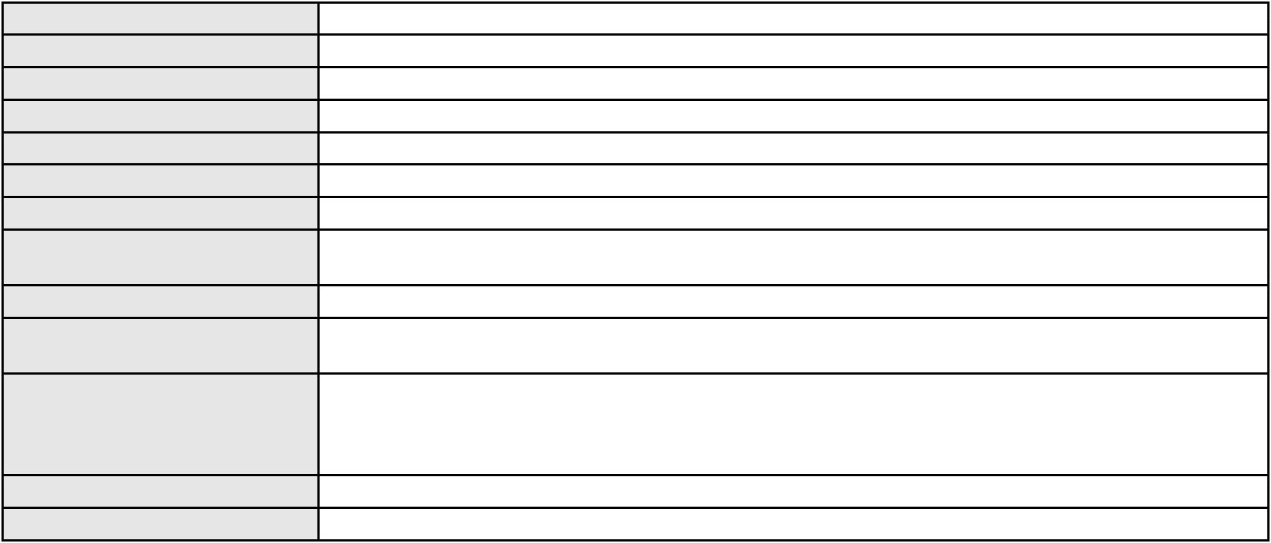

Processo
3017097-46.2025.8.06.0000
3ª Câmara de Direito Privado
CLEIDE ALVES DE AGUIAR
AGRAVO DE INSTRUMENTO
Internação sem atividades externas
MINISTERIO PUBLICO DO ESTADO DO CEARA
Não informado
Órgão julgador colegiado
Relator
Classe judicial
Assunto principal
Polo ativo
Advogado(s) - Polo ativo
Polo passivo
J. D. L. S.
Advogado(s) - Polo passivo Não informado
Terceiros
MINISTERIO PUBLICO DO ESTADO DO CEARA
Voto proferido pelo relator
Voto não liberado
Processo
0286021-18.2021.8.06.0001
84
Número de ordem
Órgão julgador
Órgão julgador colegiado
Relator
2º Gabinete da 3ª Câmara de Direito Privado
3ª Câmara de Direito Privado
CLEIDE ALVES DE AGUIAR
APELAÇÃO CÍVEL
Classe judicial
Assunto principal
Polo ativo
Revisão
ANTONIO ADAILTO ARAUJO
AMONELI DANTAS CAVALCANTE ABREU - (CE25407-A)
Advogado(s) - Polo ativo
Polo passivo
Amanda Mayra Jacinto Araujo
Milena da Silva Jacinto
Advogado(s) - Polo passivo Não informado
Terceiros
MINISTERIO PUBLICO DO ESTADO DO CEARA
Voto proferido pelo relator
Voto não liberado
Processo
0053422-94.2021.8.06.0167
Número de ordem
Órgão julgador
Órgão julgador colegiado
Relator
85
2º Gabinete da 3ª Câmara de Direito Privado
3ª Câmara de Direito Privado
CLEIDE ALVES DE AGUIAR
APELAÇÃO CÍVEL
Classe judicial
Assunto principal
Polo ativo
Interesses ou Direitos Difusos
ASSOCIACAO PARA CONSUMIDORES DO ESTADO DO CEARA
Advogado(s) - Polo ativo
REBECA SIMAO BEDE - (CE25539-A)
ISMENIA MARIA SOUSA CAMPELO - (CE13894-A)
LEONARDO JOSE PEIXOTO LEAL - (CE20858-A)
KLAUS DE PINHO PESSOA BORGES - (CE12861-A)
Polo passivo
FRANCISCA KARINY OLIVEIRA CASTRO
MINISTERIO PUBLICO DO ESTADO DO CEARA
MURILO CARDOSO ROESBERG MENDES
MARIA TERESA LIMA MARTINS DE SUAZO
ANDERSON CALEBE DINIZ TEODORO
ROSA DE FATIMA ROCHA TORRES
KARINA RIBEIRO PINHEIRO
CICERO ANTONIO SEGATTO MAZZUTTI
JOSE OLAVO DE NOROES RAMOS
MARIA APARECIDA DE CASTRO
Advogado(s) - Polo passivo RAFAEL LOPES DO AMARAL - (CE14905-A)
Terceiros
Não informado
Voto proferido pelo relator
Voto não liberado
Processo
0200254-46.2023.8.06.0161
86
Número de ordem
Órgão julgador
2º Gabinete da 3ª Câmara de Direito Privado
3ª Câmara de Direito Privado
Órgão julgador colegiado
25
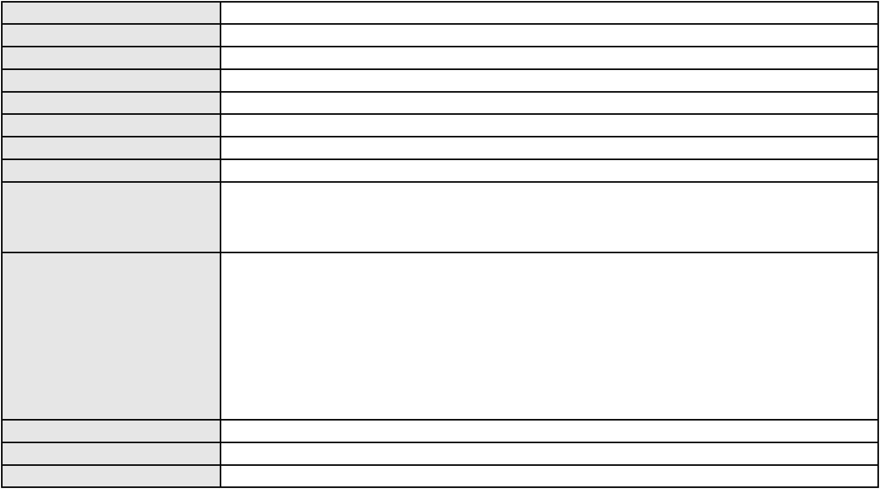

Processo
0200254-46.2023.8.06.0161
CLEIDE ALVES DE AGUIAR
APELAÇÃO CÍVEL
Relator
Classe judicial
Assunto principal
Polo ativo
Cédula Hipotecária
BANCO DO NORDESTE DO BRASIL SA
RICARDO LOPES GODOY - (MG77167-A)
Advogado(s) - Polo ativo
Polo passivo
AYANE ARAUJO RODRIGUES
JOSE OSMAR CARNEIRO ALVES
JOSE MARIA ALVES
Advogado(s) - Polo passivo JOSE EXPEDITO TOMAS ARCANJO - (CE5066-A)
Terceiros
Não informado
Voto proferido pelo relator
Voto não liberado
Processo
0623868-47.2022.8.06.0000
87
Número de ordem
Órgão julgador
Órgão julgador colegiado
Relator
2º Gabinete da 3ª Câmara de Direito Privado
3ª Câmara de Direito Privado
CLEIDE ALVES DE AGUIAR
AGRAVO DE INSTRUMENTO
Obrigação de Fazer / Não Fazer
WAGNER SOUSA MAIA
Classe judicial
Assunto principal
Polo ativo
Advogado(s) - Polo ativo
Polo passivo
JOSE JALES DE FIGUEIREDO JUNIOR - (CE4916-A)
COTRALP-COOPERATIVA DE TRANSPORTE COMPLEMENTAR INTERMUNICIPAL DE
PASSAGEIROS DE PACAJUS LTDA
Advogado(s) - Polo passivo FERNANDO WELLINGTON LIMA BRAGA - (CE28244-A)
Terceiros
Não informado
Voto proferido pelo relator
Voto não liberado
Processo
3010571-63.2025.8.06.0000
Número de ordem
Órgão julgador
Órgão julgador colegiado
Relator
88
2º Gabinete da 3ª Câmara de Direito Privado
3ª Câmara de Direito Privado
CLEIDE ALVES DE AGUIAR
AGRAVO DE INSTRUMENTO
Inventário e Partilha
Classe judicial
Assunto principal
Polo ativo
FRANCISCO JOSE BATISTA DA SILVA
ANA JESSICA RODRIGUES FERREIRA - (CE38012-A)
ANA MARA BATISTA DA SILVA
Advogado(s) - Polo ativo
Polo passivo
Advogado(s) - Polo passivo ARTUR RODRIGUES LOURENCO - (CE35633-A)
Terceiros
Não informado
Voto proferido pelo relator
Voto não liberado
Processo
3001416-75.2024.8.06.0160
89
Número de ordem
Órgão julgador
Órgão julgador colegiado
Relator
2º Gabinete da 3ª Câmara de Direito Privado
3ª Câmara de Direito Privado
CLEIDE ALVES DE AGUIAR
APELAÇÃO CÍVEL
Classe judicial
Assunto principal
Polo ativo
Indenização por Dano Moral
RAIMUNDO ALVES MONTEIRO
HENRIQUE ATILA ANDRADE CAVALCANTE - (CE46432-A)
Advogado(s) - Polo ativo
Polo passivo
CONAFER CONFEDERACAO NACIONAL DOS AGRICULTORES FAMILIARES E
EMPREEND.FAMI.RURAIS DO BRASIL
Advogado(s) - Polo passivo Não informado
26
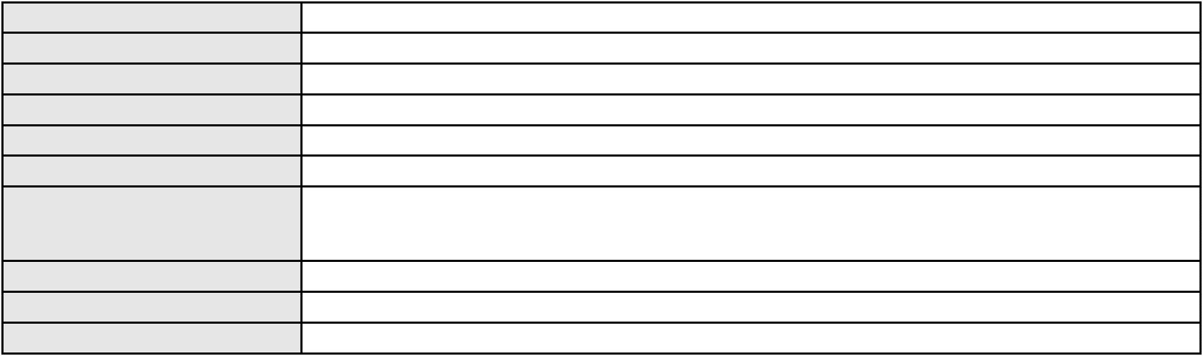

Processo
3001416-75.2024.8.06.0160
Não informado
Terceiros
Voto proferido pelo relator
Voto não liberado
Processo
0217655-87.2022.8.06.0001
90
Número de ordem
Órgão julgador
Órgão julgador colegiado
Relator
2º Gabinete da 3ª Câmara de Direito Privado
3ª Câmara de Direito Privado
CLEIDE ALVES DE AGUIAR
APELAÇÃO CÍVEL
Classe judicial
Assunto principal
Polo ativo
Adjudicação Compulsória
ISRRAELLY MORORO PASSOS ARAGAO
FRANCISCO IVO FERRO NETO
Advogado(s) - Polo ativo
Polo passivo
Não informado
CAMERON CONSTRUTORA S/A
Advogado(s) - Polo passivo CARLOS EDUARDO DE LUCENA CASTRO - (CE10666-A)
Terceiros
FARIAS E LUCENA ADVOGADOS ASSOCIADOS S/C
MINISTERIO PUBLICO DO ESTADO DO CEARA
Voto proferido pelo relator
Voto não liberado
Processo
3043592-61.2024.8.06.0001
91
Número de ordem
Órgão julgador
Órgão julgador colegiado
Relator
2º Gabinete da 3ª Câmara de Direito Privado
3ª Câmara de Direito Privado
CLEIDE ALVES DE AGUIAR
APELAÇÃO CÍVEL
Classe judicial
Assunto principal
Polo ativo
PASEP
ANA MARIA DA SILVA
Advogado(s) - Polo ativo
Polo passivo
NATALIA DE OLIVEIRA ALBUQUERQUE RIBEIRO - (CE11201-A)
BANCO DO BRASIL S.A.
Advogado(s) - Polo passivo WILSON SALES BELCHIOR - (CE17314-A)
Terceiros
Não informado
Voto proferido pelo relator
Voto não liberado
Processo
0202059-68.2019.8.06.0001
92
Número de ordem
Órgão julgador
Órgão julgador colegiado
Relator
2º Gabinete da 3ª Câmara de Direito Privado
3ª Câmara de Direito Privado
CLEIDE ALVES DE AGUIAR
APELAÇÃO CÍVEL
Classe judicial
Assunto principal
Polo ativo
Pagamento
HP PNEUS LTDA
AP PNEUS LTDA.
JOSE ARMANDO PAZ
Advogado(s) - Polo ativo
Polo passivo
IVA DA PAZ MONTEIRO FILHO - (CE21407-A)
YARA BRASIL FERTILIZANTES S/A
VIDAL LOGISTICA E TRANSPORTE S.A.
Advogado(s) - Polo passivo JULIO CESAR GOULART LANES - (CE21994-A)
Terceiros
MINISTERIO PUBLICO DO ESTADO DO CEARA
Voto não liberado
Voto proferido pelo relator
Processo
0294829-75.2022.8.06.0001
93
Número de ordem
Órgão julgador
2º Gabinete da 3ª Câmara de Direito Privado
3ª Câmara de Direito Privado
Órgão julgador colegiado
27
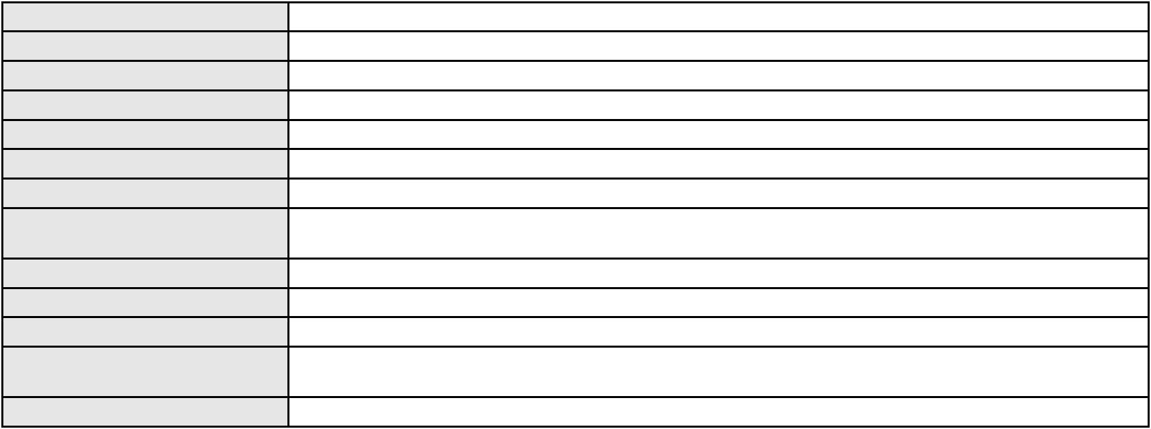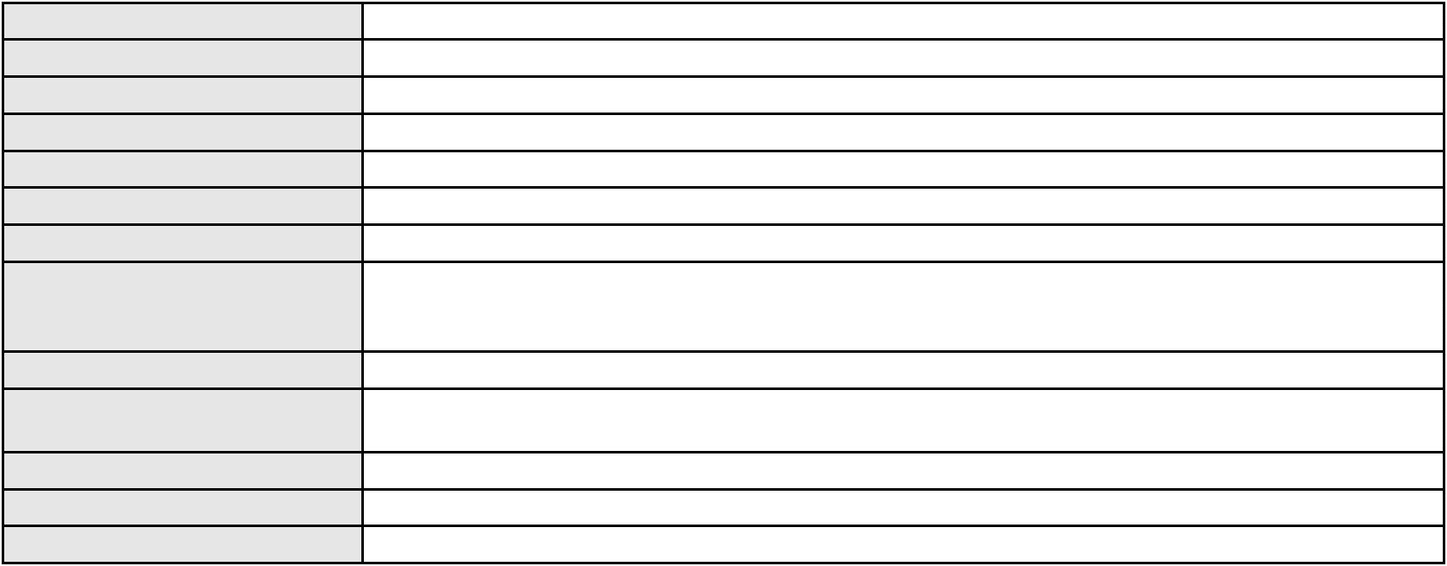

Processo
0294829-75.2022.8.06.0001
CLEIDE ALVES DE AGUIAR
APELAÇÃO CÍVEL
Relator
Classe judicial
Assunto principal
Polo ativo
Acidente de Trânsito
VIACAO URBANA LTDA
Advogado(s) - Polo ativo
Polo passivo
ANTONIO CLETO GOMES - (CE5864-A)
ROSINEIDE MOURA BONFIM
Advogado(s) - Polo passivo PAULO ANDERSON QUEIROZ GUARANY - (CE32528-A)
MYCHELL ANDERSON ANGELIM DE CARVALHO - (CE36204-A)
Terceiros
Não informado
Não informado
Voto proferido pelo relator
Processo
0217129-23.2022.8.06.0001
94
Número de ordem
Órgão julgador
Órgão julgador colegiado
Relator
2º Gabinete da 3ª Câmara de Direito Privado
3ª Câmara de Direito Privado
CLEIDE ALVES DE AGUIAR
APELAÇÃO CÍVEL
Classe judicial
Assunto principal
Polo ativo
Práticas Abusivas
BANCO BRADESCO S/A
Advogado(s) - Polo ativo
Polo passivo
FRANCISCO SAMPAIO DE MENEZES JUNIOR - (CE9075-A)
D PARTICIPACOES SA
Advogado(s) - Polo passivo WELLINGTON ROCHA LEITAO FILHO - (CE6622-A)
Terceiros
Não informado
Voto proferido pelo relator
Voto não liberado
Processo
0102454-86.2018.8.06.0001
95
Número de ordem
Órgão julgador
Órgão julgador colegiado
Relator
2º Gabinete da 3ª Câmara de Direito Privado
3ª Câmara de Direito Privado
CLEIDE ALVES DE AGUIAR
APELAÇÃO CÍVEL
Classe judicial
Assunto principal
Polo ativo
Indenização por Dano Moral
ADMINISTRADORA NORTH SHOPPING JOQUEI LTDA
Advogado(s) - Polo ativo
IGOR GOES LOBATO - (SP307482-A)
MARCIO RAFAEL GAZZINEO - (CE23495-A)
Polo passivo
Juarez Tavora Arruda Neto
ADRENALINA - LOCACAO DE KART LTDA
ROBERTA OTOCH BEZERRA ARRUDA
Advogado(s) - Polo passivo LUCIANA SARAIVA PINHEIRO - (CE35689-A)
Terceiros
MINISTERIO PUBLICO DO ESTADO DO CEARA
Voto não liberado
Voto proferido pelo relator
Processo
0000431-31.2018.8.06.0076
96
Número de ordem
Órgão julgador
Órgão julgador colegiado
Relator
2º Gabinete da 3ª Câmara de Direito Privado
3ª Câmara de Direito Privado
CLEIDE ALVES DE AGUIAR
APELAÇÃO CÍVEL
Classe judicial
Assunto principal
Polo ativo
Indenização por Dano Moral
COMPANHIA ENERGETICA DO CEARA
ANTONIO CLETO GOMES - (CE5864-A)
Advogado(s) - Polo ativo
Polo passivo
CICERA RUFINO PEREIRA GOMES
CICERA CRISTINA PEREIRA GOMES
Advogado(s) - Polo passivo MARIA LETICIA PETROLA ROCHA SAMPAIO - (CE42303-A)
28
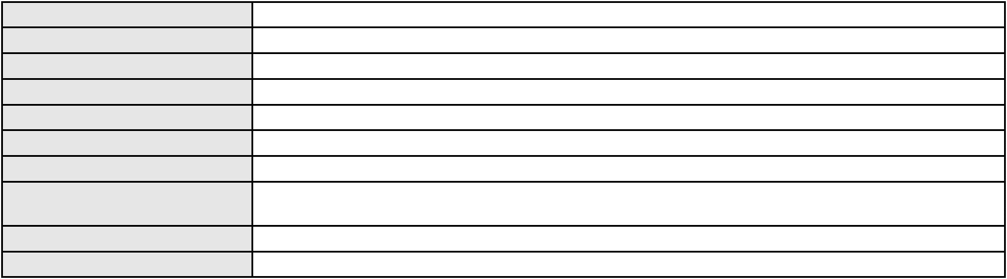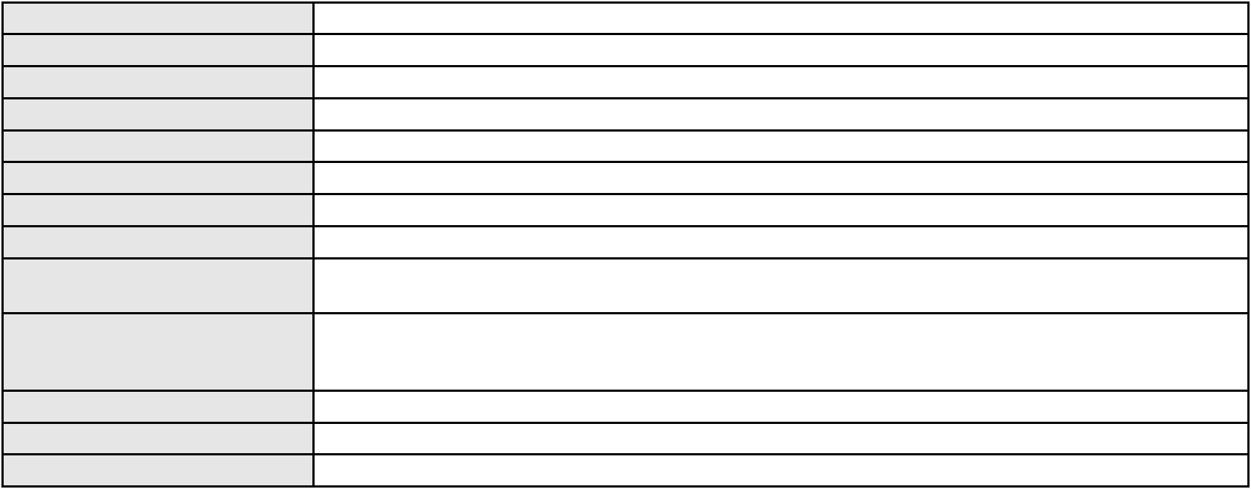

Processo
0000431-31.2018.8.06.0076
Não informado
Terceiros
Voto proferido pelo relator
Voto não liberado
Processo
0452509-12.2011.8.06.0001
97
Número de ordem
Órgão julgador
Órgão julgador colegiado
Relator
2º Gabinete da 3ª Câmara de Direito Privado
3ª Câmara de Direito Privado
CLEIDE ALVES DE AGUIAR
APELAÇÃO CÍVEL
Classe judicial
Assunto principal
Polo ativo
Nota Promissória
ZEMA CREDITO, FINANCIAMENTO E INVESTIMENTO S/A
Advogado(s) - Polo ativo
FERNANDO AUGUSTO CORREIA CARDOSO FILHO - (CE14503-A)
ANDRE LUIZ PIMENTEL MELO - (CE29914-A)
Polo passivo
CAROLINE ALVES AMORA
Fabrica de Arames Quik Link Ltda
JOAO CARLOS GOMES AMORA
TARCISIO MELO AMORA
Advogado(s) - Polo passivo Não informado
Terceiros
Não informado
Não informado
Voto proferido pelo relator
Processo
0000128-11.2003.8.06.0054
98
Número de ordem
Órgão julgador
Órgão julgador colegiado
Relator
2º Gabinete da 3ª Câmara de Direito Privado
3ª Câmara de Direito Privado
CLEIDE ALVES DE AGUIAR
APELAÇÃO CÍVEL
Classe judicial
Assunto principal
Polo ativo
Indenização por Dano Moral
FRANCISCA SALMA MENEZES FIGUEIREDO
Advogado(s) - Polo ativo
LIVIA MARIA DE ALENCAR FERNANDES CRUZ - (CE19355-A)
MARCELO MOREIRA CRUZ - (CE21679-A)
Polo passivo
BANCO DO NORDESTE DO BRASIL SA
Advogado(s) - Polo passivo FRANCISCA HELENA CORESMA DA SILVA - (CE15320)
WELTTON RODRIGUES LOIOLA - (CE14683-A)
ISAEL BERNARDO DE OLIVEIRA - (CE6814-A)
ALLAN XENOFONTE DE BRITO - (CE16718-A)
Terceiros
Não informado
Voto proferido pelo relator
Voto não liberado
Processo
0240483-43.2023.8.06.0001
99
Número de ordem
Órgão julgador
Órgão julgador colegiado
Relator
2º Gabinete da 3ª Câmara de Direito Privado
3ª Câmara de Direito Privado
CLEIDE ALVES DE AGUIAR
APELAÇÃO CÍVEL
Classe judicial
Assunto principal
Polo ativo
Alienação Fiduciária
ITAU UNIBANCO HOLDING S.A.
ITAU UNIBANCO S.A.
Advogado(s) - Polo ativo
Polo passivo
ROBERTA BEATRIZ DO NASCIMENTO - (SP192649-A)
JOSE LIDIO ALVES DOS SANTOS - (CE35180-S)
PAULO ANDRE FERNANDES RAMOS
Advogado(s) - Polo passivo GABRIEL MARCO PIMENTEL ARCHANJO DE OLIVEIRA - (CE41822-A)
PAULO ROBERTO LOPES JUNIOR - (CE46673-A)
Terceiros
Não informado
Voto proferido pelo relator
Voto não liberado
29
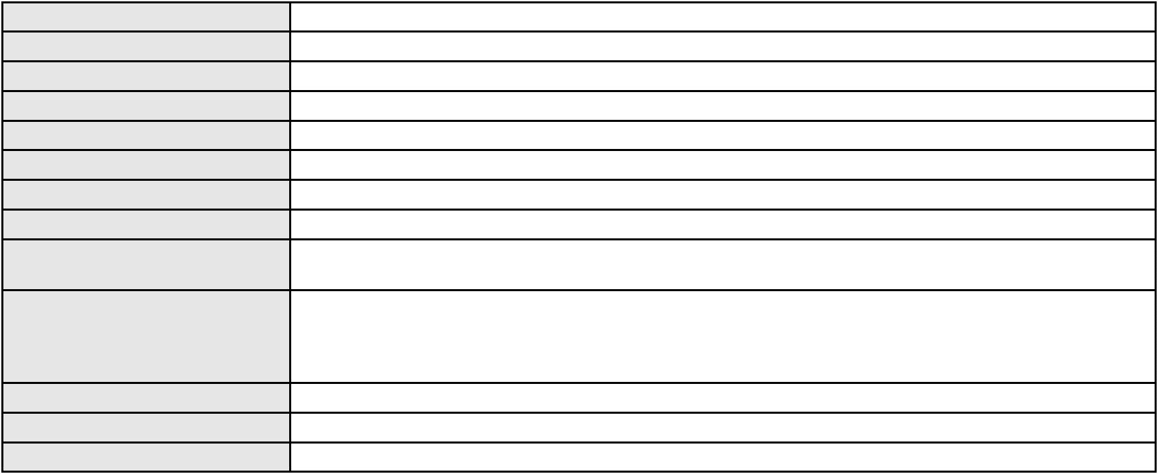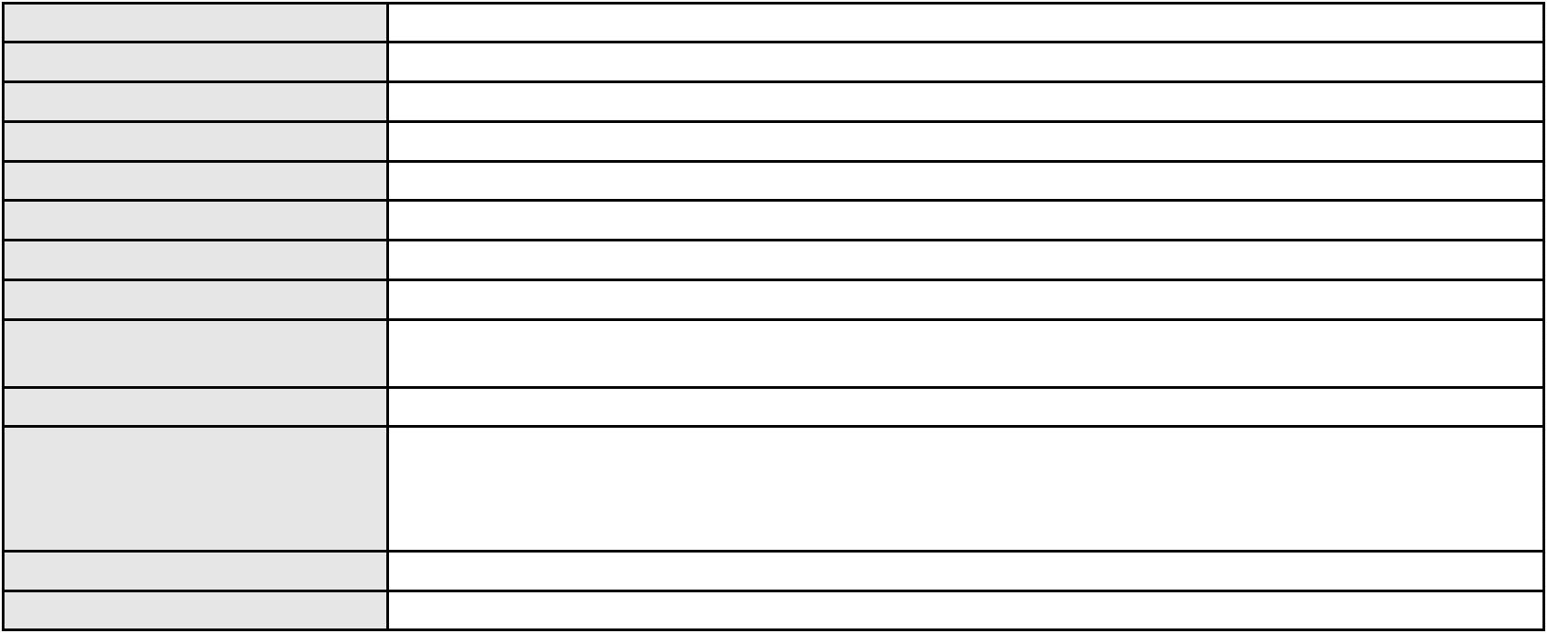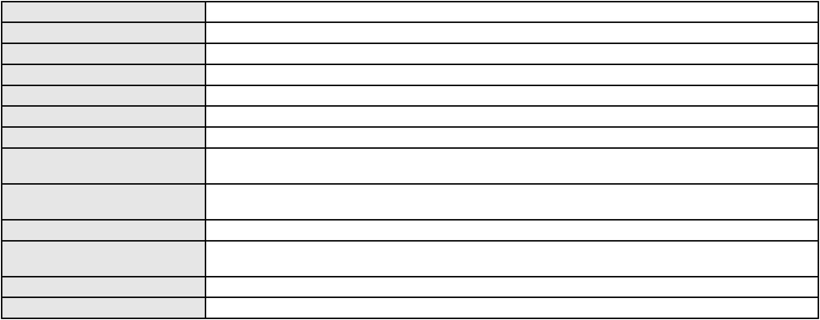

Processo
3000757-50.2024.8.06.0133
100
Número de ordem
Órgão julgador
Órgão julgador colegiado
Relator
2º Gabinete da 3ª Câmara de Direito Privado
3ª Câmara de Direito Privado
CLEIDE ALVES DE AGUIAR
APELAÇÃO CÍVEL
Classe judicial
Assunto principal
Polo ativo
Indenização por Dano Moral
LUIZ ARAUJO MARTINS
Advogado(s) - Polo ativo
ANTONIA INGRIND LIMA VIEIRA - (CE47101-A)
FRANCISCO MATEUS DA SILVA LIMA - (CE47149-A)
Polo passivo
BANCO BMG SA
Advogado(s) - Polo passivo FERNANDA RAFAELLA OLIVEIRA DE CARVALHO - (PE32766-A)
Terceiros
MINISTERIO PUBLICO DO ESTADO DO CEARA
Voto não liberado
Voto proferido pelo relator
Processo
3000698-43.2025.8.06.0031
101
Número de ordem
Órgão julgador
Órgão julgador colegiado
Relator
2º Gabinete da 3ª Câmara de Direito Privado
3ª Câmara de Direito Privado
CLEIDE ALVES DE AGUIAR
APELAÇÃO CÍVEL
Classe judicial
Assunto principal
Polo ativo
Indenização por Dano Moral
FRANCISCA SABINO DA SILVA
FRANCISCO REGIOS PEREIRA NETO - (CE25034-A)
BANCO VOTORANTIM S.A.
Advogado(s) - Polo ativo
Polo passivo
Advogado(s) - Polo passivo Não informado
Terceiros
Não informado
Não informado
Voto proferido pelo relator
Processo
3039396-14.2025.8.06.0001
Número de ordem
Órgão julgador
Órgão julgador colegiado
Relator
102
2º Gabinete da 3ª Câmara de Direito Privado
3ª Câmara de Direito Privado
CLEIDE ALVES DE AGUIAR
Classe judicial
Assunto principal
Polo ativo
APELAÇÃO CÍVEL
Alienação Fiduciária
AYMORE CREDITO, FINANCIAMENTO E INVESTIMENTO S.A.
MARCO ANTONIO CRESPO BARBOSA - (SP115665-A)
FLAVIO PAULO DA SILVA
Advogado(s) - Polo ativo
Polo passivo
Advogado(s) - Polo passivo BRENO MORAIS DIAS - (CE21695-A)
Terceiros
Não informado
Não informado
Voto proferido pelo relator
Processo
3001476-11.2025.8.06.0064
103
Número de ordem
Órgão julgador
Órgão julgador colegiado
Relator
2º Gabinete da 3ª Câmara de Direito Privado
3ª Câmara de Direito Privado
CLEIDE ALVES DE AGUIAR
APELAÇÃO CÍVEL
Classe judicial
Assunto principal
Polo ativo
PASEP
FERNANDO JOSE FERREIRA DE FREITAS
RONI FURTADO BORGO - (CE46072-A)
BANCO DO BRASIL SA
Advogado(s) - Polo ativo
Polo passivo
30

Processo
3001476-11.2025.8.06.0064
Advogado(s) - Polo passivo WILSON SALES BELCHIOR - (CE17314-A)
Terceiros
Não informado
Não informado
Voto proferido pelo relator
Processo
0200731-17.2023.8.06.0049
104
Número de ordem
Órgão julgador
Órgão julgador colegiado
Relator
2º Gabinete da 3ª Câmara de Direito Privado
3ª Câmara de Direito Privado
CLEIDE ALVES DE AGUIAR
APELAÇÃO CÍVEL
Classe judicial
Assunto principal
Polo ativo
Interpretação / Revisão de Contrato
DENISE DE PAULA SILVINO COSTA
DIEGO GOMES DIAS - (SP370898-A)
BANCO PAN S.A.
Advogado(s) - Polo ativo
Polo passivo
Advogado(s) - Polo passivo FABIO OLIVEIRA DUTRA - (SP292207-A)
Terceiros
Não informado
Voto proferido pelo relator
Voto não liberado
Processo
0135672-71.2019.8.06.0001
Número de ordem
Órgão julgador
Órgão julgador colegiado
Relator
105
2º Gabinete da 3ª Câmara de Direito Privado
3ª Câmara de Direito Privado
CLEIDE ALVES DE AGUIAR
Classe judicial
Assunto principal
Polo ativo
APELAÇÃO CÍVEL
Rescisão / Resolução
Residencial Reserva Arboreto Empreendimento Imobiliario SPE LTDA EPP
ALEXANDRE BARBOSA COSTA - (CE30098-A)
CARLOS HENRIQUE VIEIRA PINHEIRO
Advogado(s) - Polo ativo
Polo passivo
Advogado(s) - Polo passivo MARIA LILIANE PESSOA DE OLIVEIRA - (CE37247-A)
Terceiros
MINISTERIO PUBLICO DO ESTADO DO CEARA
Voto não liberado
Voto proferido pelo relator
Processo
0279680-05.2023.8.06.0001
106
Número de ordem
Órgão julgador
Órgão julgador colegiado
Relator
2º Gabinete da 3ª Câmara de Direito Privado
3ª Câmara de Direito Privado
CLEIDE ALVES DE AGUIAR
APELAÇÃO CÍVEL
Classe judicial
Assunto principal
Polo ativo
Práticas Abusivas
CLAUDIA MEYER SOARES LEITAO
HILDO CASTELO TEIXEIRA LEITAO
Advogado(s) - Polo ativo
Polo passivo
HELADIO CASTELO TEIXEIRA LEITAO - (CE18142-A)
BRADESCO SAUDE S/A
Advogado(s) - Polo passivo WILSON SALES BELCHIOR - (CE17314-A)
Terceiros
MINISTERIO PUBLICO DO ESTADO DO CEARA
Voto não liberado
Voto proferido pelo relator
Processo
0200130-84.2023.8.06.0154
107
Número de ordem
Órgão julgador
Órgão julgador colegiado
Relator
2º Gabinete da 3ª Câmara de Direito Privado
3ª Câmara de Direito Privado
CLEIDE ALVES DE AGUIAR
APELAÇÃO CÍVEL
Classe judicial
31
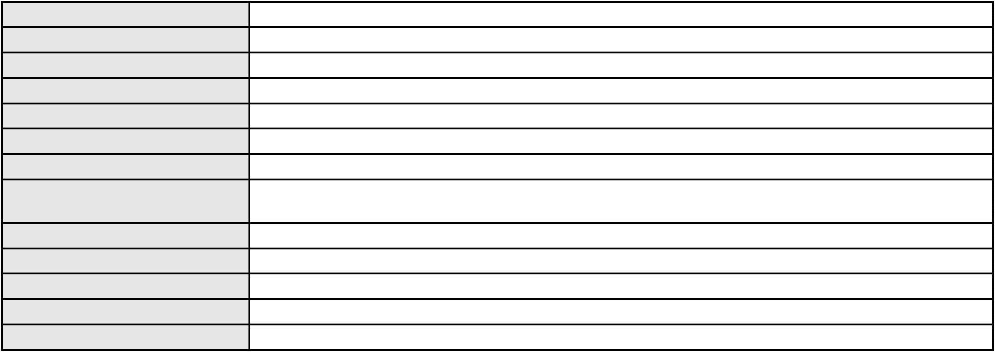

Processo
0200130-84.2023.8.06.0154
Inventário e Partilha
Assunto principal
Polo ativo
JOAQUIM DE SOUSA BEZERRA
Advogado(s) - Polo ativo
MARCELA DE SOUSA MARCOLINO CAVALCANTE - (CE21963-A)
GABRIELA ALMEIDA SILVA - (CE23293-A)
Polo passivo
MARIA CELIA OLIVEIRA BRITO
Advogado(s) - Polo passivo Não informado
Terceiros
MINISTERIO PUBLICO DO ESTADO DO CEARA
Voto proferido pelo relator
Voto não liberado
Processo
0016284-23.2016.8.06.0053
108
Número de ordem
Órgão julgador
Órgão julgador colegiado
Relator
2º Gabinete da 3ª Câmara de Direito Privado
3ª Câmara de Direito Privado
CLEIDE ALVES DE AGUIAR
APELAÇÃO CÍVEL
Classe judicial
Assunto principal
Polo ativo
Reivindicação
Hebrom Camaroes Ltda e Fazenda Santa Therezinha Ltda
Advogado(s) - Polo ativo
NATHANIEL DA SILVEIRA BRITO NETO - (CE9813-A)
FRANCISCO MAURO FERREIRA LIBERATO FILHO - (CE49542-A)
Polo passivo
Rogerio Coelho Saboia de Albuquerque, Representante do Espolio de Carlos Ernesto
Saboia de Albuquerque
Advogado(s) - Polo passivo ALICE ANTUNES FONSECA MEIER - (RJ168134-A)
FERNANDO ALFREDO RABELLO FRANCO - (CE11990-A)
GUSTAVO KLOH MULLER NEVES - (RJ104856-A)
ARTUR PARENTE PONTE - (CE27882-A)
JULIANA MENEZES NASCIMENTO - (CE43699-A)
Terceiros
Não informado
Não informado
Voto proferido pelo relator
Processo
0264055-28.2023.8.06.0001
109
Número de ordem
Órgão julgador
Órgão julgador colegiado
Relator
2º Gabinete da 3ª Câmara de Direito Privado
3ª Câmara de Direito Privado
CLEIDE ALVES DE AGUIAR
APELAÇÃO CÍVEL
Classe judicial
Assunto principal
Polo ativo
Promessa de Compra e Venda
EDUARDO SALES ALBUQUERQUE
DANIEL BASTOS SAMPAIO - (CE31376-A)
Advogado(s) - Polo ativo
Polo passivo
DIRECIONAL ENGENHARIA S/A
BANDEIRANTE EMPREENDIMENTOS IMOBILIARIOS LTDA
Advogado(s) - Polo passivo MARCOS MENEZES CAMPOLINA DINIZ - (MG115451-A)
Terceiros
Não informado
Voto proferido pelo relator
Voto não liberado
Processo
0202435-70.2023.8.06.0112
110
Número de ordem
Órgão julgador
Órgão julgador colegiado
Relator
2º Gabinete da 3ª Câmara de Direito Privado
3ª Câmara de Direito Privado
CLEIDE ALVES DE AGUIAR
APELAÇÃO CÍVEL
Classe judicial
Assunto principal
Polo ativo
Dissolução
TICIANA MARA MACEDO FARIAS
Advogado(s) - Polo ativo
ELIVEUTON VASQUES LANDIM - (CE32354-A)
OLAVO SAMPAIO LEITE MARQUES - (CE35309-A)
HETAYNE PARENTE VASQUES - (CE41262-A)
32
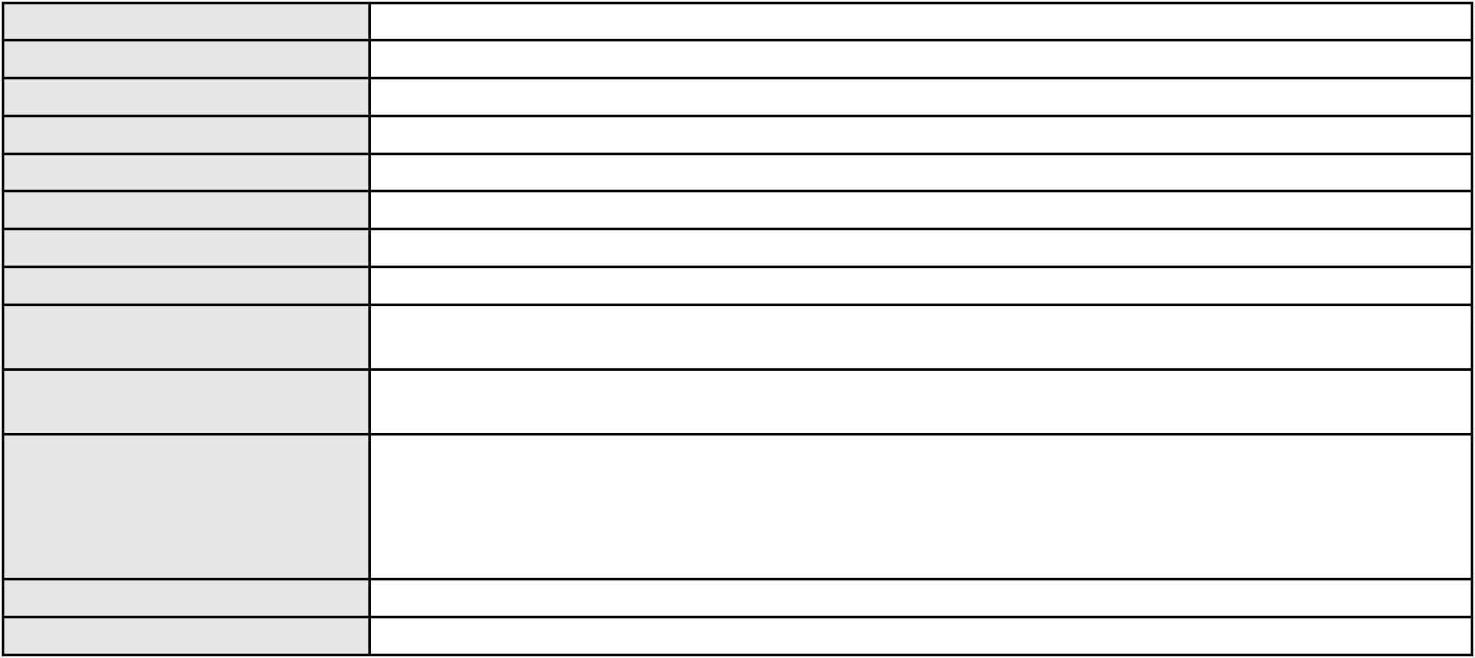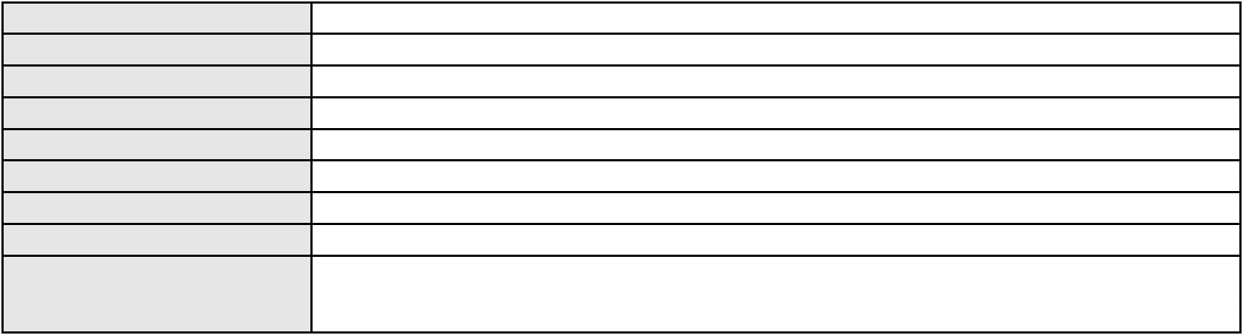

Processo
0202435-70.2023.8.06.0112
Alain Delon Silva de Souza
Polo passivo
Advogado(s) - Polo passivo ITALO DA SILVA RODRIGUES - (CE42509-A)
Terceiros
MINISTERIO PUBLICO DO ESTADO DO CEARA
Não informado
Voto proferido pelo relator
Processo
0201078-18.2022.8.06.0168
111
Número de ordem
Órgão julgador
Órgão julgador colegiado
Relator
2º Gabinete da 3ª Câmara de Direito Privado
3ª Câmara de Direito Privado
CLEIDE ALVES DE AGUIAR
APELAÇÃO CÍVEL
Classe judicial
Assunto principal
Polo ativo
Defeito, nulidade ou anulação
MARIA LUCIEDA ALVES
Advogado(s) - Polo ativo
Polo passivo
KELLYTON AZEVEDO DE FIGUEIREDO - (CE17762-A)
ANTONIO JODEVANIO PINHEIRO
Advogado(s) - Polo passivo ANTONIO GLEIVAN PINHEIRO - (CE49665-A)
Terceiros
MINISTERIO PUBLICO DO ESTADO DO CEARA
Voto não liberado
Voto proferido pelo relator
Processo
0001009-82.2004.8.06.0173
112
Número de ordem
Órgão julgador
Órgão julgador colegiado
Relator
2º Gabinete da 3ª Câmara de Direito Privado
3ª Câmara de Direito Privado
CLEIDE ALVES DE AGUIAR
APELAÇÃO CÍVEL
Classe judicial
Assunto principal
Polo ativo
Seguro
JOSE RODRIGUES GOMES
PAULO REGIS SOUSA BARROS - (CE16712-A)
SANTOS SEGURADORA S/A - FALIDO
Advogado(s) - Polo ativo
Polo passivo
Advogado(s) - Polo passivo JOAO CARLOS SILVEIRA - (SP52052-A)
ANDREIA ROCHA OLIVEIRA MOTA DE SOUZA - (SP158056-A)
Terceiros
Barros
ROBERTO ANTONIO NADALINI MAUA
MINISTERIO PUBLICO DO ESTADO DO CEARA
Voto proferido pelo relator
Voto não liberado
Processo
0633814-09.2023.8.06.0000
Número de ordem
Órgão julgador
Órgão julgador colegiado
Relator
113
2º Gabinete da 3ª Câmara de Direito Privado
3ª Câmara de Direito Privado
CLEIDE ALVES DE AGUIAR
AGRAVO DE INSTRUMENTO
Efeito Suspensivo a Recurso
SILVANIA DE SOUSA BARBOSA
CRISTINA NAUJALIS DE OLIVEIRA - (SP357592-A)
TELEMAR NORTE LESTE S/A
Classe judicial
Assunto principal
Polo ativo
Advogado(s) - Polo ativo
Polo passivo
Advogado(s) - Polo passivo WILSON SALES BELCHIOR - (CE17314-A)
Terceiros
MINISTERIO PUBLICO DO ESTADO DO CEARA
Voto não liberado
Voto proferido pelo relator
Processo
3000232-22.2025.8.06.0040
114
Número de ordem
Órgão julgador
2º Gabinete da 3ª Câmara de Direito Privado
3ª Câmara de Direito Privado
Órgão julgador colegiado
33
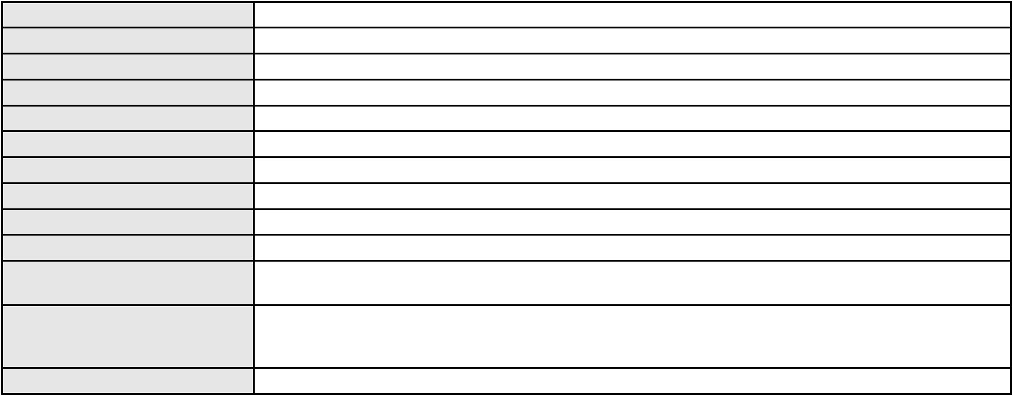

Processo
3000232-22.2025.8.06.0040
CLEIDE ALVES DE AGUIAR
APELAÇÃO CÍVEL
Relator
Classe judicial
Assunto principal
Polo ativo
Defeito, nulidade ou anulação
MARIA ALVES DA CRUZ
Advogado(s) - Polo ativo
Polo passivo
GILMARIO DOMINGOS DE SOUZA - (CE30399-A)
BANCO BRADESCO S/A
Advogado(s) - Polo passivo ANA RITA DOS REIS PETRAROLI - (CE31493-A)
Terceiros
Não informado
Voto proferido pelo relator
Voto não liberado
Processo
3091520-71.2025.8.06.0001
Número de ordem
Órgão julgador
Órgão julgador colegiado
Relator
115
2º Gabinete da 3ª Câmara de Direito Privado
3ª Câmara de Direito Privado
CLEIDE ALVES DE AGUIAR
APELAÇÃO CÍVEL
Classe judicial
Assunto principal
Polo ativo
Alienação Fiduciária
ADMINISTRADORA DE CONSORCIO NACIONAL HONDA LTDA
HIRAN LEAO DUARTE - (CE10422-A)
JOAO PAULO MENDES DE ARAUJO
Advogado(s) - Polo ativo
Polo passivo
Advogado(s) - Polo passivo Não informado
Terceiros
Não informado
Voto proferido pelo relator
Voto não liberado
Processo
3001077-06.2025.8.06.0056
116
Número de ordem
Órgão julgador
Órgão julgador colegiado
Relator
2º Gabinete da 3ª Câmara de Direito Privado
3ª Câmara de Direito Privado
CLEIDE ALVES DE AGUIAR
APELAÇÃO CÍVEL
Classe judicial
Assunto principal
Polo ativo
Empréstimo consignado
IRACEMA DE OLIVEIRA LIMA
RODOLFO PEREIRA TEIXEIRA - (CE45449-A)
BANCO ITAU CONSIGNADO S.A
Advogado(s) - Polo ativo
Polo passivo
Advogado(s) - Polo passivo ENY ANGE SOLEDADE BITTENCOURT DE ARAUJO - (BA29442-A)
Terceiros
Não informado
Não informado
Voto proferido pelo relator
Processo
3000902-57.2025.8.06.0041
117
Número de ordem
Órgão julgador
Órgão julgador colegiado
Relator
2º Gabinete da 3ª Câmara de Direito Privado
3ª Câmara de Direito Privado
CLEIDE ALVES DE AGUIAR
APELAÇÃO CÍVEL
Classe judicial
Assunto principal
Polo ativo
Indenização por Dano Moral
ANTONIO MARTINS
Advogado(s) - Polo ativo
Polo passivo
REGINALDO GONCALVES DE MACEDO - (CE11784-A)
BANCO DO BRASIL SA
Advogado(s) - Polo passivo DAVID SOMBRA PEIXOTO - (CE16477-A)
Terceiros
Não informado
Não informado
Voto proferido pelo relator
34

Processo
3056825-91.2025.8.06.0001
118
Número de ordem
Órgão julgador
Órgão julgador colegiado
Relator
2º Gabinete da 3ª Câmara de Direito Privado
3ª Câmara de Direito Privado
CLEIDE ALVES DE AGUIAR
APELAÇÃO CÍVEL
Classe judicial
Assunto principal
Polo ativo
Empréstimo consignado
JOSE MARIA DE SOUSA
Advogado(s) - Polo ativo
Polo passivo
RAPHAEL AYRES DE MOURA CHAVES - (CE16077-A)
BANCO SANTANDER (BRASIL) S.A.
Advogado(s) - Polo passivo EUGENIO COSTA FERREIRA DE MELO - (MG103082-A)
Terceiros
Não informado
Não informado
Voto proferido pelo relator
Processo
0269940-91.2021.8.06.0001
119
Número de ordem
Órgão julgador
Órgão julgador colegiado
Relator
2º Gabinete da 3ª Câmara de Direito Privado
3ª Câmara de Direito Privado
CLEIDE ALVES DE AGUIAR
APELAÇÃO CÍVEL
Classe judicial
Assunto principal
Polo ativo
Obrigação de Fazer / Não Fazer
JOSE MARIA CELEDONIO
UNIMED DE FORTALEZA COOPERATIVA DE TRABALHO MEDICO LTDA
Advogado(s) - Polo ativo
Polo passivo
CONCEICAO DE MARIA VARELA FONTENELE - (CE27275-A)
CONCEICAO DE MARIA VARELA FONTENELE - (CE27275-A)
UNIMED DE FORTALEZA COOPERATIVA DE TRABALHO MEDICO LTDA
UNIMED NORTE NORDESTE-FEDERACAO INTERFEDERATIVA DAS SOCIEDADES
COOPERATIVAS DE TRABALHO MEDICO
JOSE MARIA CELEDONIO
Advogado(s) - Polo passivo DAVID SOMBRA PEIXOTO - (CE16477-A)
DAVID SOMBRA PEIXOTO - (CE16477-A)
Terceiros
Não informado
Voto proferido pelo relator
Voto não liberado
Processo
0003419-36.2013.8.06.0032
120
Número de ordem
Órgão julgador
Órgão julgador colegiado
Relator
2º Gabinete da 3ª Câmara de Direito Privado
3ª Câmara de Direito Privado
CLEIDE ALVES DE AGUIAR
APELAÇÃO CÍVEL
Classe judicial
Assunto principal
Polo ativo
Indenização por Dano Material
MANUEL NELSON DOS SANTOS
RAIMUNDA AMELIA DOS SANTOS
Advogado(s) - Polo ativo
Polo passivo
AFRANIO SANTOS RODRIGUES - (CE10546-A)
CENTRAL GERADORA EOLICA ICARAI I S.A.
IBITU ENERGIAS RENOVAVEIS SA
Advogado(s) - Polo passivo GIULIANO PIMENTEL FERNANDES - (CE14241-A)
Terceiros
MINISTERIO PUBLICO DO ESTADO DO CEARA
Voto não liberado
Voto proferido pelo relator
Processo
0200569-47.2023.8.06.0170
121
Número de ordem
Órgão julgador
Órgão julgador colegiado
Relator
2º Gabinete da 3ª Câmara de Direito Privado
3ª Câmara de Direito Privado
CLEIDE ALVES DE AGUIAR
35
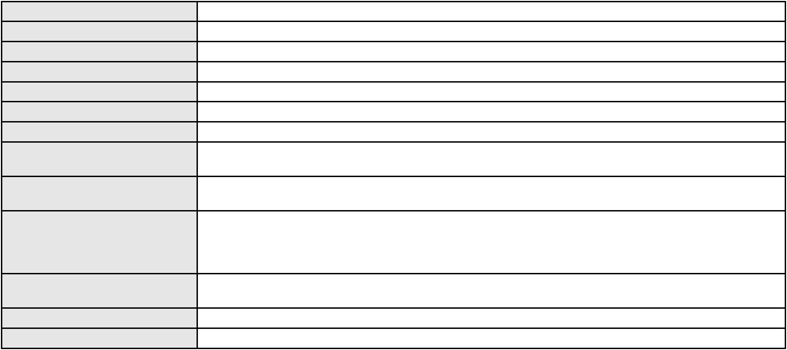

Processo
0200569-47.2023.8.06.0170
APELAÇÃO CÍVEL
Classe judicial
Assunto principal
Polo ativo
Indenização por Dano Moral
ANTONIO RAIMUNDO SOARES
Advogado(s) - Polo ativo
DANIEL FARIAS TAVARES - (CE24902-A)
FRANCISCO RUDINEI SOARES DE SOUZA - (CE23240-A)
FRANCISCO GUSTAVO MUNIZ DE MESQUITA - (CE31449-A)
Polo passivo
BANCO BRADESCO S/A
Advogado(s) - Polo passivo FRANCISCO SAMPAIO DE MENEZES JUNIOR - (CE9075-A)
Terceiros
VANESSA PEREIRA DE LIMA
MINISTERIO PUBLICO DO ESTADO DO CEARA
Voto proferido pelo relator
Voto não liberado
Processo
0140177-08.2019.8.06.0001
122
Número de ordem
Órgão julgador
Órgão julgador colegiado
Relator
2º Gabinete da 3ª Câmara de Direito Privado
3ª Câmara de Direito Privado
CLEIDE ALVES DE AGUIAR
APELAÇÃO CÍVEL
Classe judicial
Assunto principal
Polo ativo
Reivindicação
SILVILENE DE JESUS SANTOS
Advogado(s) - Polo ativo
GRACILEIR VASCONCELOS DA GRACA - (CE12260-A)
DIOGO VIDAL SOUSA - (CE41060-A)
JOSE MARQUES EVANGELISTA JUNIOR - (CE24048-A)
Polo passivo
LEONICE COELHO DE SOUSA
Advogado(s) - Polo passivo Não informado
Terceiros
MINISTERIO PUBLICO DO ESTADO DO CEARA
Williene Coelho de Sousa Santos
Voto proferido pelo relator
Não informado
Processo
3004486-98.2025.8.06.0117
123
Número de ordem
Órgão julgador
Órgão julgador colegiado
Relator
2º Gabinete da 3ª Câmara de Direito Privado
3ª Câmara de Direito Privado
CLEIDE ALVES DE AGUIAR
APELAÇÃO CÍVEL
Classe judicial
Assunto principal
Polo ativo
Empréstimo consignado
BANCO BMG SA
Advogado(s) - Polo ativo
Polo passivo
JOAO FRANCISCO ALVES ROSA - (BA17023-A)
ROSANGELA DE SOUSA DA COSTA
Advogado(s) - Polo passivo MONICA ALMEIDA DA SILVA - (CE25813-A)
Terceiros
Não informado
Não informado
Voto proferido pelo relator
Processo
0217779-70.2022.8.06.0001
124
Número de ordem
Órgão julgador
Órgão julgador colegiado
Relator
2º Gabinete da 3ª Câmara de Direito Privado
3ª Câmara de Direito Privado
CLEIDE ALVES DE AGUIAR
APELAÇÃO CÍVEL
Classe judicial
Assunto principal
Polo ativo
Adjudicação Compulsória
FABIO MOISES CAPISTRANO DA FONSECA
JAYNA CAROLINA NOBRE DOMINGUES
Advogado(s) - Polo ativo
RAFAEL FREIRE DE ARRUDA - (CE14403-A)
ANTONIO CLETO GOMES - (CE5864-A)
36
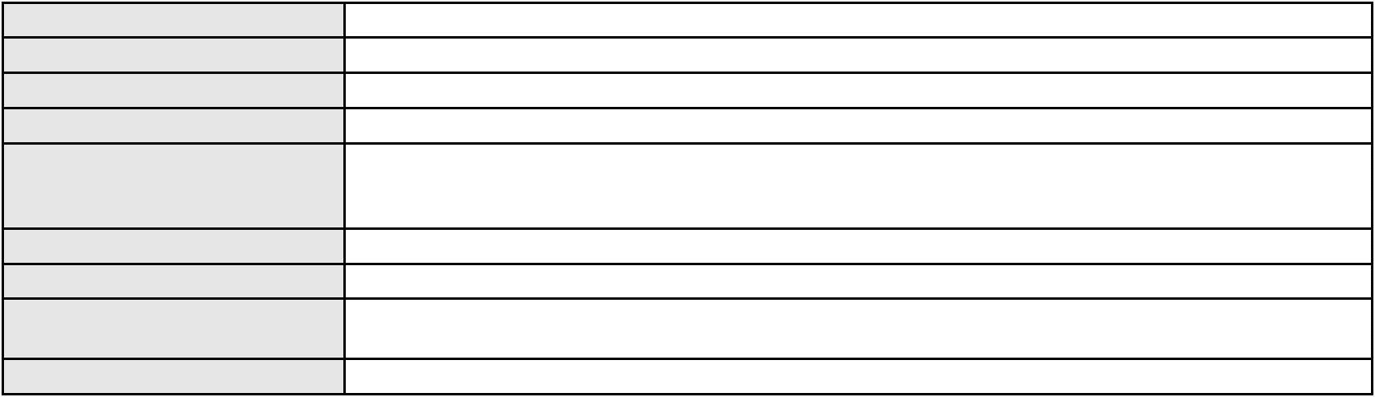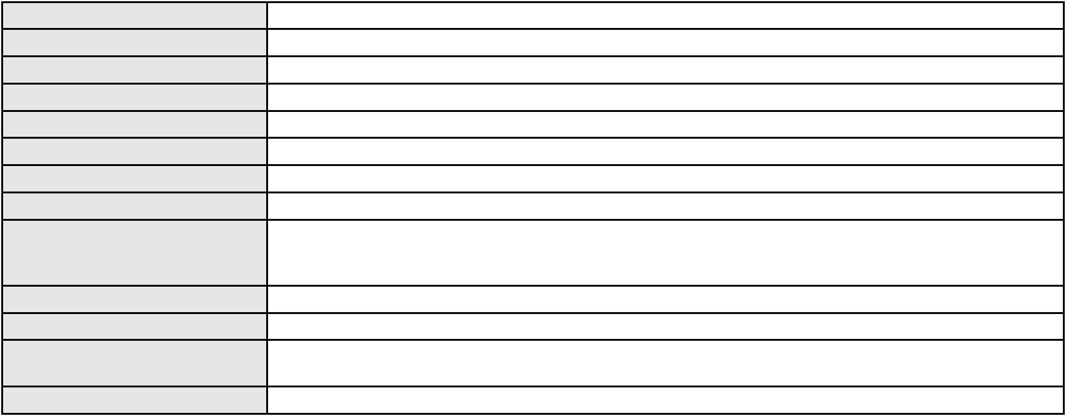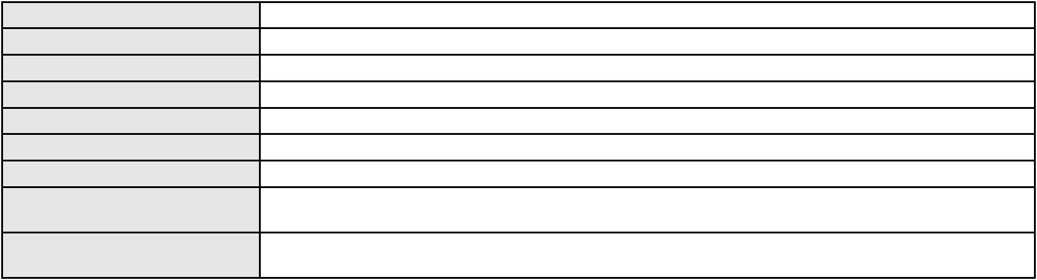

Processo
0217779-70.2022.8.06.0001
Polo passivo
CAMERON CONSTRUTORA S/A
Advogado(s) - Polo passivo CARLOS EDUARDO DE LUCENA CASTRO - (CE10666-A)
Terceiros
FARIAS E LUCENA ADVOGADOS ASSOCIADOS S/C
MINISTERIO PUBLICO DO ESTADO DO CEARA
Voto proferido pelo relator
Voto não liberado
Processo
0141183-84.2018.8.06.0001
125
Número de ordem
Órgão julgador
Órgão julgador colegiado
Relator
2º Gabinete da 3ª Câmara de Direito Privado
3ª Câmara de Direito Privado
CLEIDE ALVES DE AGUIAR
APELAÇÃO CÍVEL
Classe judicial
Assunto principal
Polo ativo
Prestação de Serviços
CLARO S.A.
Advogado(s) - Polo ativo
FERNANDO AUGUSTO CORREIA CARDOSO FILHO - (CE14503-A)
PAULA MALTZ NAHON - (RS51657-A)
RAFAEL GONCALVES ROCHA - (CE45494-A)
Polo passivo
FROSTY PRODUTOS ALIMENTICIOS LTDA
Advogado(s) - Polo passivo THIAGO BONAVIDES BORGES DA CUNHA BITAR - (CE19880-A)
BRUNO ALMEIDA MOTA - (CE22751-A)
Terceiros
Não informado
Não informado
Voto proferido pelo relator
Processo
0201702-27.2022.8.06.0052
Número de ordem
Órgão julgador
Órgão julgador colegiado
Relator
126
2º Gabinete da 3ª Câmara de Direito Privado
3ª Câmara de Direito Privado
CLEIDE ALVES DE AGUIAR
Classe judicial
Assunto principal
Polo ativo
APELAÇÃO CÍVEL
Acidente de Trabalho - Ressarcimento ao Erário
RADIO BAHIA NORDESTE DE PAULO AFONSO LTDA
Advogado(s) - Polo ativo
JOSE RAFAEL EVANGELISTA DE SANTANA - (BA35767-A)
VAGNER BRANDAO MONTALVAO - (BA50009-A)
Polo passivo
CARLOS ALBERTO LOPES DE OLIVEIRA
C. E. L. D. A.
Advogado(s) - Polo passivo VIRGINIA MARIA CRISOSTOMO GRANGEIRO PEREIRA - (CE48009-A)
ANTONIO DANIEL GOMES ARAUJO - (CE29515-A)
Terceiros
MINISTERIO PUBLICO DO ESTADO DO CEARA
Voto não liberado
Voto proferido pelo relator
Processo
0217532-21.2024.8.06.0001
127
Número de ordem
Órgão julgador
Órgão julgador colegiado
Relator
2º Gabinete da 3ª Câmara de Direito Privado
3ª Câmara de Direito Privado
CLEIDE ALVES DE AGUIAR
APELAÇÃO CÍVEL
Classe judicial
Assunto principal
Polo ativo
Tratamento médico-hospitalar
BRADESCO SAUDE S/A
Advogado(s) - Polo ativo
Polo passivo
WILSON SALES BELCHIOR - (CE17314-A)
TALITA VIDIGAL QUEIROZ
Advogado(s) - Polo passivo KELLY ROBERTA DA SILVA CORREIA - (CE30850-A)
Terceiros
Não informado
Voto proferido pelo relator
Voto não liberado
37
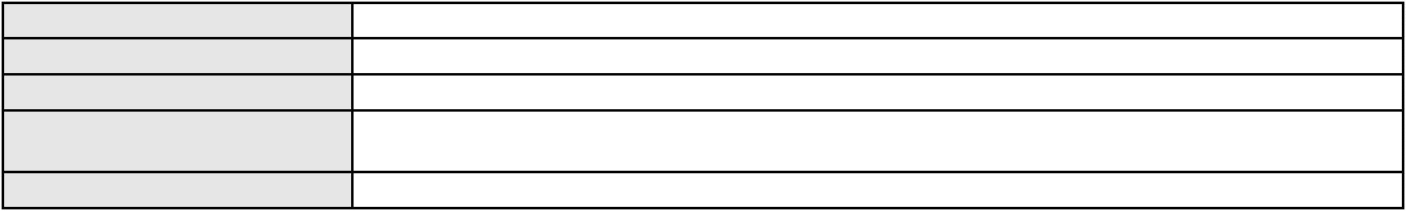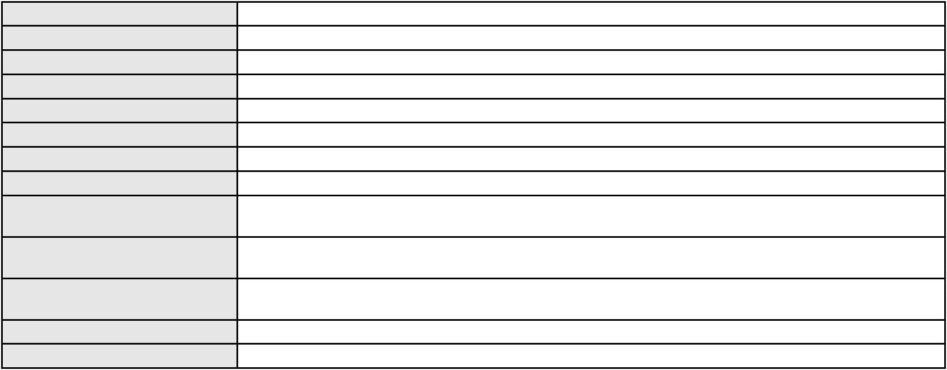

Processo
0008295-59.2018.8.06.0064
128
Número de ordem
Órgão julgador
Órgão julgador colegiado
Relator
2º Gabinete da 3ª Câmara de Direito Privado
3ª Câmara de Direito Privado
CLEIDE ALVES DE AGUIAR
APELAÇÃO CÍVEL
Classe judicial
Assunto principal
Polo ativo
Ausência de Pressupostos de Constituição e Desenvolvimento
BANCO BRADESCO S/A
Advogado(s) - Polo ativo
MARCIO PEREZ DE REZENDE - (SP77460-A)
WLADISLAU BARROS SIQUEIRA FONTES - (PE36867-A)
WALDECY LAURENTINO DA SILVA JUNIOR - (PE34236-A)
Polo passivo
F. E. S. DE OLIVEIRA
Advogado(s) - Polo passivo AUDIZIO FERREIRA LIMA - (CE11225-A)
Terceiros
Não informado
Voto proferido pelo relator
Voto não liberado
Processo
3056433-54.2025.8.06.0001
129
Número de ordem
Órgão julgador
Órgão julgador colegiado
Relator
3º Gabinete da 3ª Câmara de Direito Privado
3ª Câmara de Direito Privado
MARCOS WILLIAM LEITE DE OLIVEIRA
APELAÇÃO CÍVEL
Classe judicial
Assunto principal
Polo ativo
Empréstimo consignado
MARIA DO SOCORRO VIDAL CARVALHO
RAPHAEL AYRES DE MOURA CHAVES - (CE16077-A)
BANCO PAN S.A.
Advogado(s) - Polo ativo
Polo passivo
Advogado(s) - Polo passivo DENNER DE BARROS E MASCARENHAS BARBOSA - (CE41218-A)
Terceiros
Não informado
Voto proferido pelo relator
Voto não liberado
Processo
0181436-85.2016.8.06.0001
130
Número de ordem
Órgão julgador
Órgão julgador colegiado
Relator
3º Gabinete da 3ª Câmara de Direito Privado
3ª Câmara de Direito Privado
MARCOS WILLIAM LEITE DE OLIVEIRA
APELAÇÃO CÍVEL
Classe judicial
Assunto principal
Polo ativo
Indenização por Dano Material
HAMILTON MOREIRA DA ROCHA
Advogado(s) - Polo ativo
HAMILTON MOREIRA DA ROCHA - (CE4287-A)
LAYANE MORAIS DA ROCHA NOJOSA - (CE52311-A)
Polo passivo
JOSE SELIMAR LIMA DE ALMEIDA
Advogado(s) - Polo passivo JOSE ISAC SILVEIRA - (CE4894-A)
Terceiros
MINISTERIO PUBLICO DO ESTADO DO CEARA
Voto proferido pelo relator
Voto não liberado
Processo
0001144-68.2019.8.06.0044
Número de ordem
Órgão julgador
Órgão julgador colegiado
Relator
131
3º Gabinete da 3ª Câmara de Direito Privado
3ª Câmara de Direito Privado
MARCOS WILLIAM LEITE DE OLIVEIRA
APELAÇÃO CÍVEL
Classe judicial
Assunto principal
Polo ativo
Obrigação de Fazer / Não Fazer
TRENDY COMERCIO E INDUSTRIA DE CONFECCOES E CALCADOS LTDA
PRISCILA REGINA CARAMELO - (SP335573-A)
Advogado(s) - Polo ativo
38

Processo
0001144-68.2019.8.06.0044
Polo passivo
COMPANHIA ENERGETICA DO CEARA
Advogado(s) - Polo passivo VALESKA TAYANE GONCALVES MORAES - (CE37394-A)
ANTONIO CLETO GOMES - (CE5864-A)
Terceiros
MARIA SALETE DINIZ VIEIRA SOARES
Voto não liberado
Voto proferido pelo relator
Processo
0624208-54.2023.8.06.0000
Número de ordem
Órgão julgador
Órgão julgador colegiado
Relator
132
3º Gabinete da 3ª Câmara de Direito Privado
3ª Câmara de Direito Privado
MARCOS WILLIAM LEITE DE OLIVEIRA
AGRAVO DE INSTRUMENTO
Classe judicial
Assunto principal
Polo ativo
Nulidade - Ausência de Fundamentação de Decisão
MARIA VANUSIA DE OLIVEIRA SOUSA
CARLOS CELSO CASTRO MONTEIRO - (CE10566-A)
Monica Lima Chaves
Advogado(s) - Polo ativo
Polo passivo
Advogado(s) - Polo passivo RAFAEL PEREIRA DE SOUZA - (CE11144-A)
DALILA CARLOS DE CASTRO - (CE41562-A)
EMANUELLY ARAUJO VIEIRA - (CE36216-A)
Terceiros
Não informado
Voto proferido pelo relator
Voto não liberado
Processo
0012080-67.2016.8.06.0171
Número de ordem
Órgão julgador
Órgão julgador colegiado
Relator
133
3º Gabinete da 3ª Câmara de Direito Privado
3ª Câmara de Direito Privado
MARCOS WILLIAM LEITE DE OLIVEIRA
APELAÇÃO CÍVEL
Classe judicial
Assunto principal
Polo ativo
Cédula de Crédito Comercial
KETSIA BEZERRA RODRIGUES
FRANCISCO ISAIAS CAVALCANTE FILHO - (CE30509-A)
BANCO DO NORDESTE DO BRASIL SA
Advogado(s) - Polo ativo
Polo passivo
Advogado(s) - Polo passivo LEA MARIA SILVA ESTEVAM XAVIER - (CE11106-A)
LARA ROLA BEZERRA DE MENEZES - (CE22373-A)
RICARDO AUGUSTO DE LIMA BRAGA - (CE8985-A)
JOSE ESTENIO RAULINO CAVALCANTE - (CE9772-A)
ISAEL BERNARDO DE OLIVEIRA - (CE6814-A)
CATERINE DE HOLANDA BARROSO - (CE13806-A)
HAROLDO WILSON MARTINEZ DE SOUZA JUNIOR - (PE20366-A)
Terceiros
Não informado
Voto proferido pelo relator
Voto não liberado
Processo
0201545-63.2023.8.06.0167
134
Número de ordem
Órgão julgador
Órgão julgador colegiado
Relator
3º Gabinete da 3ª Câmara de Direito Privado
3ª Câmara de Direito Privado
MARCOS WILLIAM LEITE DE OLIVEIRA
APELAÇÃO CÍVEL
Classe judicial
Assunto principal
Polo ativo
Serviços de Saúde
MARCOS ANTONIO DE MESQUITA
Advogado(s) - Polo ativo
ANNE CAROLINNE VASCONCELOS FROTA - (CE47237-A)
JOSIMO FARIAS FILHO - (CE27751-A)
LETICIA RODRIGUES OLIVEIRA - (CE52648)
Polo passivo
SANTA CASA DE MISERICORDIA DE SOBRAL
ANTONIO AGOSTINHO MOURA
39
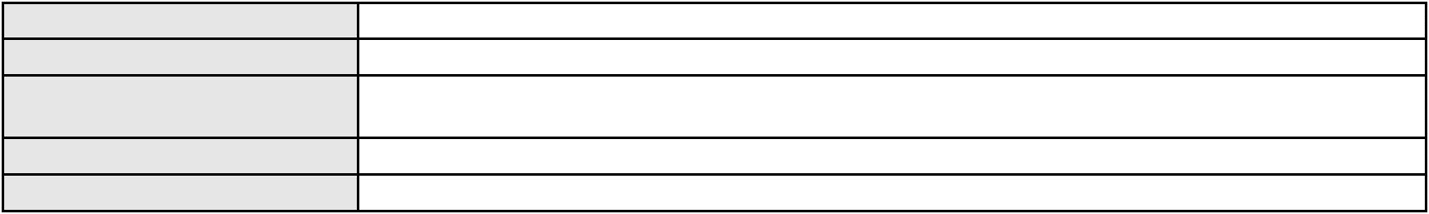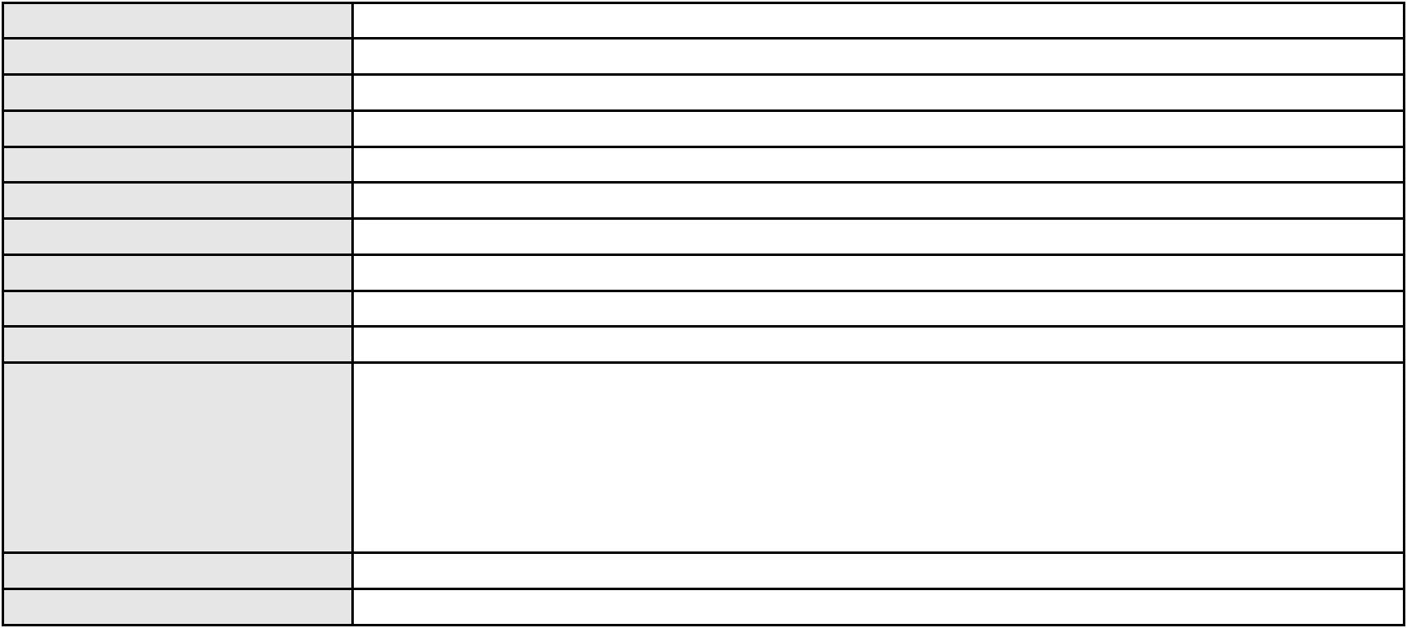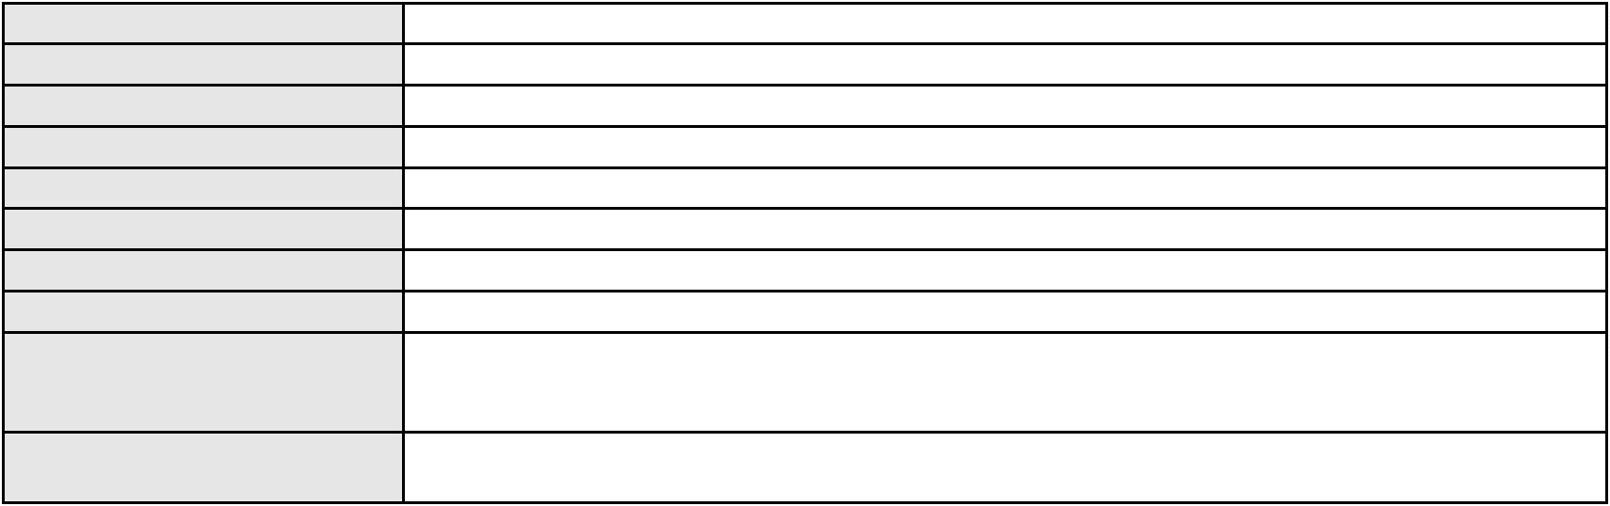

Processo
0201545-63.2023.8.06.0167
Advogado(s) - Polo passivo LIA PONTES SOUSA - (CE31448-A)
ANDRESSA VIEIRA MAGALHAES - (CE46558-A)
NATALIA NARA DE ARAUJO SILVA - (CE26133-A)
Terceiros
Não informado
Voto proferido pelo relator
Voto não liberado
Processo
0200425-13.2024.8.06.0114
135
Número de ordem
Órgão julgador
Órgão julgador colegiado
Relator
3º Gabinete da 3ª Câmara de Direito Privado
3ª Câmara de Direito Privado
MARCOS WILLIAM LEITE DE OLIVEIRA
APELAÇÃO CÍVEL
Classe judicial
Assunto principal
Polo ativo
Seguro
JOAQUIM FIRMINO DE SOUSA
Advogado(s) - Polo ativo
VANESSA LIMA DE OLIVEIRA - (CE41177-A)
RENATO ALVES DE MELO - (CE29801-A)
JHYULLY CAVALCANTE BESERRA LEITE - (CE42362-A)
JULIANA RIBEIRO PROCOPIO - (CE52620-A)
Polo passivo
SECON ASSESSORIA E ADMINISTRACAO DE SEGUROS LTDA
Advogado(s) - Polo passivo SAMUEL OLIVEIRA MACIEL - (MG72793-A)
Terceiros
Não informado
Voto proferido pelo relator
Voto não liberado
Processo
0862394-77.2014.8.06.0001
136
Número de ordem
Órgão julgador
Órgão julgador colegiado
Relator
3º Gabinete da 3ª Câmara de Direito Privado
3ª Câmara de Direito Privado
MARCOS WILLIAM LEITE DE OLIVEIRA
APELAÇÃO CÍVEL
Classe judicial
Assunto principal
Polo ativo
Capitalização / Anatocismo
PROV CENTER TRUCK SERVICOS E COMERCIO LTDA
RITA DE CASSIA MONTEIRO SOUZA VERAS
PAULO RICARDO DE OLIVEIRA VERAS FILHO
PAULO RICARDO DE OLIVEIRA VERAS
Advogado(s) - Polo ativo
Polo passivo
MARCUS DE PAULA PESSOA - (CE5060-A)
LUIS GONZAGA BARBOSA JUNIOR
J.B.L. FOMENTO MERCANTIL LTDA. - EPP
Advogado(s) - Polo passivo Não informado
Terceiros
Não informado
Voto proferido pelo relator
Voto não liberado
Processo
0890835-68.2014.8.06.0001
Número de ordem
Órgão julgador
Órgão julgador colegiado
Relator
137
3º Gabinete da 3ª Câmara de Direito Privado
3ª Câmara de Direito Privado
MARCOS WILLIAM LEITE DE OLIVEIRA
APELAÇÃO CÍVEL
Classe judicial
Assunto principal
Polo ativo
Seguro
FRANCISCO CARIOLANO PEREIRA
RAPHAEL MESQUITA DE CARVALHO LOPES - (CE46651-A)
BANCO SANTANDER (BRASIL) S.A.
Advogado(s) - Polo ativo
Polo passivo
Advogado(s) - Polo passivo MARCO ROBERTO COSTA PIRES DE MACEDO - (BA16021-A)
KARINA PINTO ANDRADE DA SILVA - (BA18143-A)
Terceiros
Não informado
Voto proferido pelo relator
Voto não liberado
40
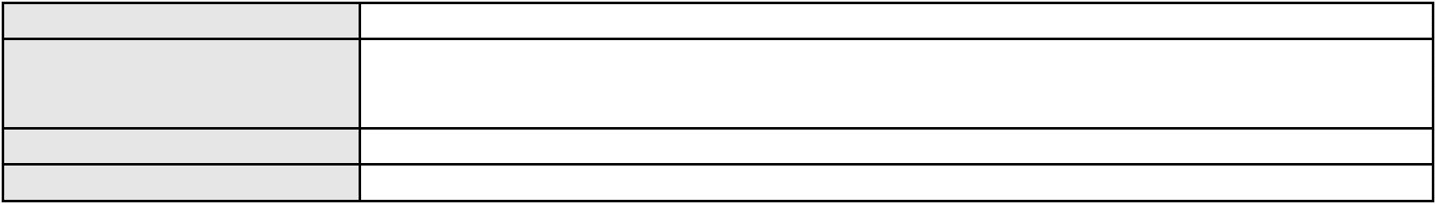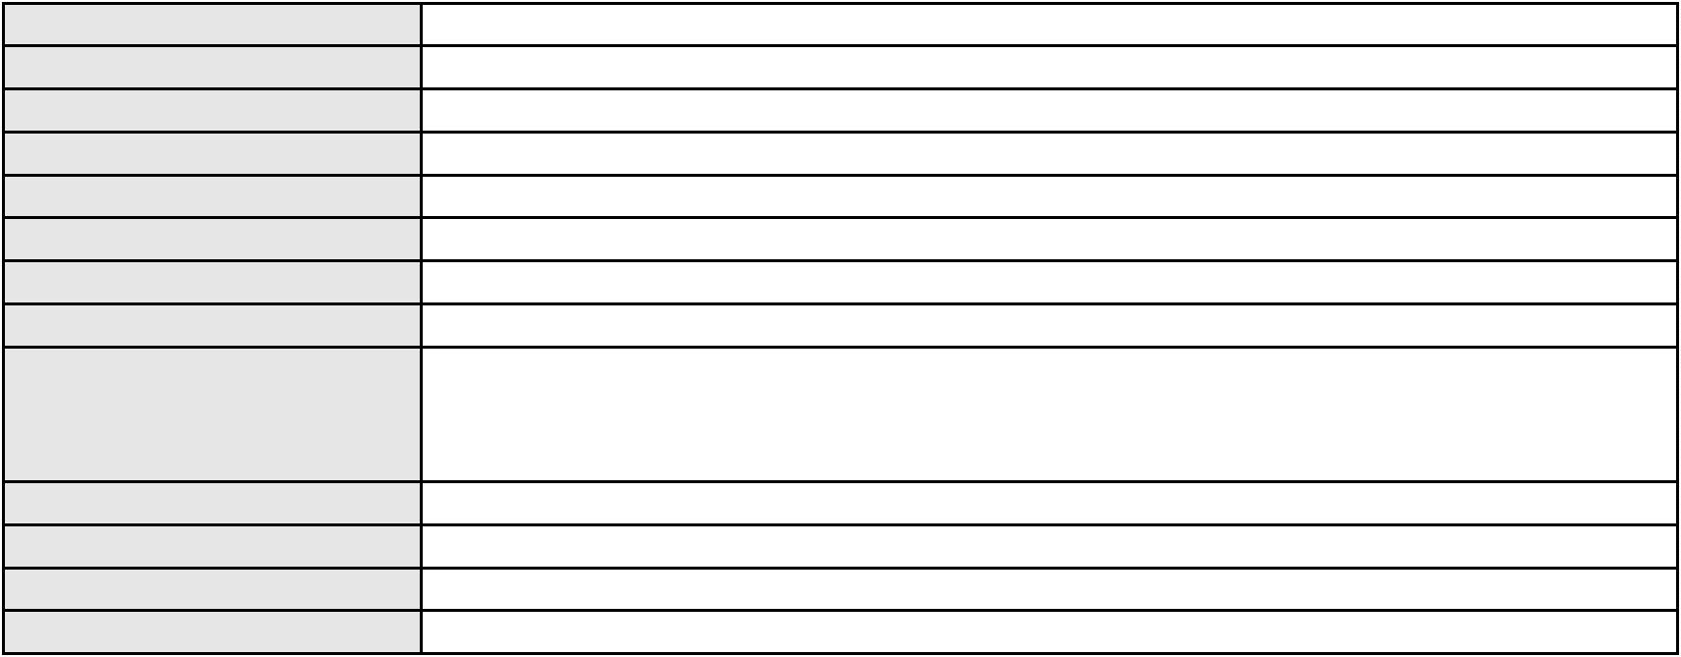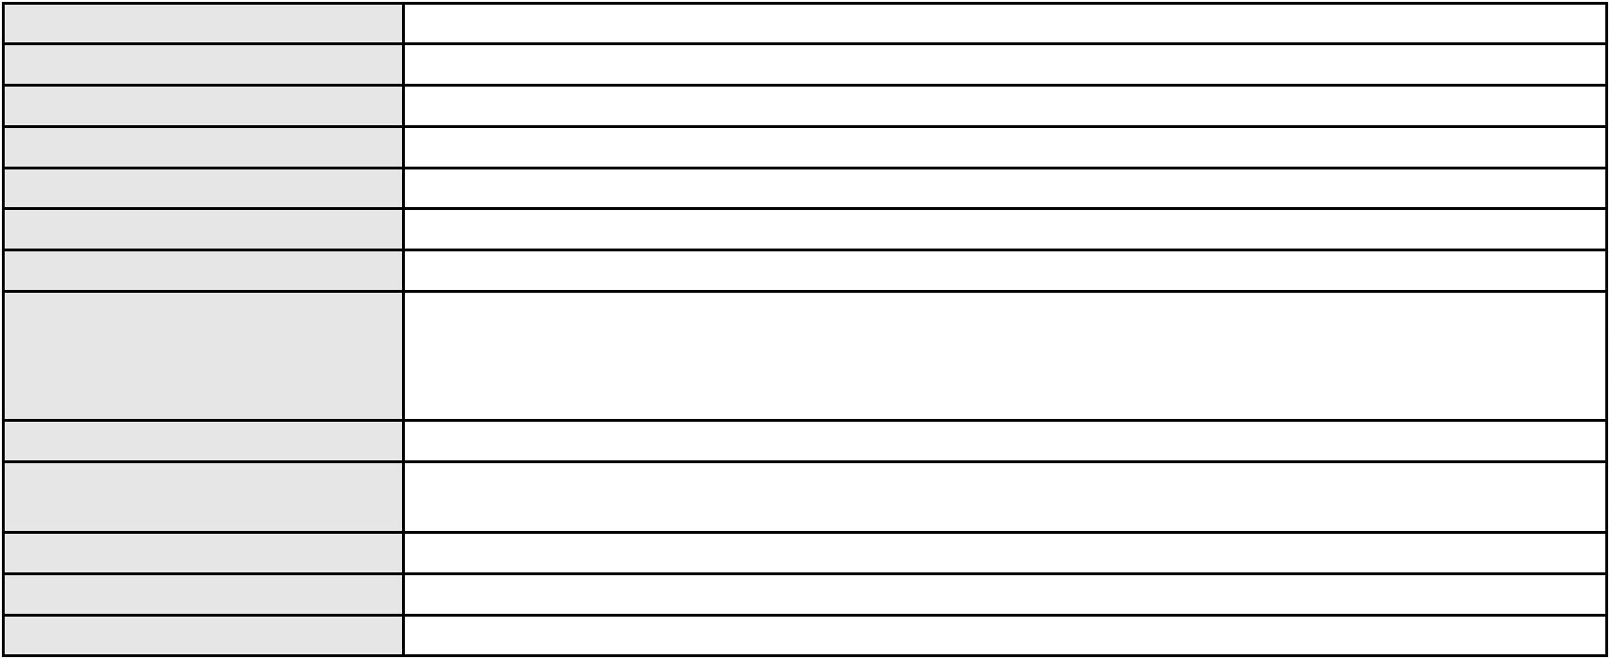

Processo
0017268-90.2021.8.06.0001
138
Número de ordem
Órgão julgador
Órgão julgador colegiado
Relator
3º Gabinete da 3ª Câmara de Direito Privado
3ª Câmara de Direito Privado
MARCOS WILLIAM LEITE DE OLIVEIRA
APELAÇÃO CÍVEL
Classe judicial
Assunto principal
Polo ativo
Indenização por Dano Moral
ANA CLAUDIA CAVALCANTE CANAMARY
CASA DO TELEFONE LTDA
ARISTENIO CANAMARY DE OLIVEIRA RIBEIRO
Advogado(s) - Polo ativo
Polo passivo
ADEMAR MENDES BEZERRA JUNIOR - (CE15786-A)
ALINE DE MATOS MENDES BEZERRA - (CE14852-A)
MARIA BARROS DE SOUZA
Advogado(s) - Polo passivo CAMILA ZWANG - (SC33752-A)
Terceiros
Não informado
Voto proferido pelo relator
Voto não liberado
Processo
0000203-38.2003.8.06.0058
139
Número de ordem
Órgão julgador
Órgão julgador colegiado
Relator
3º Gabinete da 3ª Câmara de Direito Privado
3ª Câmara de Direito Privado
MARCOS WILLIAM LEITE DE OLIVEIRA
APELAÇÃO CÍVEL
Classe judicial
Assunto principal
Polo ativo
Inventário e Partilha
BENEDITA AZEVEDO DE AGUIAR
MANOEL CIRO CASTOR DE AGUIAR - (CE27946-A)
Antonio Inacio de Aguiar
Advogado(s) - Polo ativo
Polo passivo
Advogado(s) - Polo passivo Não informado
Terceiros
MINISTERIO PUBLICO DO ESTADO DO CEARA
Voto proferido pelo relator
Voto não liberado
Processo
3019273-92.2025.8.06.0001
Número de ordem
Órgão julgador
Órgão julgador colegiado
Relator
140
3º Gabinete da 3ª Câmara de Direito Privado
3ª Câmara de Direito Privado
MARCOS WILLIAM LEITE DE OLIVEIRA
APELAÇÃO CÍVEL
Classe judicial
Assunto principal
Polo ativo
Contratos Bancários
ITAU UNIBANCO HOLDING S.A.
CARLA CRISTINA LOPES SCORTECCI - (SP248970-A)
CRISTIANE CARVALHO SILVA CARDOSO
Advogado(s) - Polo ativo
Polo passivo
Advogado(s) - Polo passivo LUCAS ARAUJO DE SOUSA - (CE43045-A)
Terceiros
Não informado
Voto proferido pelo relator
Voto não liberado
Processo
3016881-85.2025.8.06.0000
Número de ordem
Órgão julgador
Órgão julgador colegiado
Relator
141
3º Gabinete da 3ª Câmara de Direito Privado
3ª Câmara de Direito Privado
MARCOS WILLIAM LEITE DE OLIVEIRA
AGRAVO DE INSTRUMENTO
Classe judicial
Assunto principal
Polo ativo
Empréstimo consignado
ANTONIO HAROLDO BIZERRA DOS SANTOS
RAPHAEL AYRES DE MOURA CHAVES - (CE16077-A)
Advogado(s) - Polo ativo
41
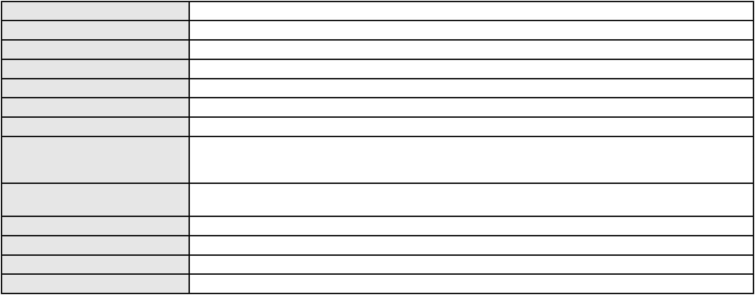

Processo
3016881-85.2025.8.06.0000
BANCO AGIBANK S.A
Polo passivo
Advogado(s) - Polo passivo DENNER DE BARROS E MASCARENHAS BARBOSA - (CE41218-A)
Terceiros
Não informado
Voto proferido pelo relator
Voto não liberado
Processo
0625017-73.2025.8.06.0000
Número de ordem
Órgão julgador
Órgão julgador colegiado
Relator
142
3º Gabinete da 3ª Câmara de Direito Privado
3ª Câmara de Direito Privado
MARCOS WILLIAM LEITE DE OLIVEIRA
AGRAVO DE INSTRUMENTO
Classe judicial
Assunto principal
Polo ativo
Obrigação de Fazer / Não Fazer
GABRIEL ARAGAO DE CARVALHO
DOUGLAS DE OLIVEIRA SANTOS - (MS14666-A)
SAPDL PRODUCOES ARTISTICAS E EDITORA LTDA
Advogado(s) - Polo ativo
Polo passivo
Advogado(s) - Polo passivo ANGELICA GONCALVES LOPES - (CE23484-A)
Terceiros
Não informado
Voto proferido pelo relator
Voto não liberado
Processo
0139104-06.2016.8.06.0001
143
Número de ordem
Órgão julgador
Órgão julgador colegiado
Relator
3º Gabinete da 3ª Câmara de Direito Privado
3ª Câmara de Direito Privado
MARCOS WILLIAM LEITE DE OLIVEIRA
APELAÇÃO CÍVEL
Classe judicial
Assunto principal
Polo ativo
Expurgos Inflacionários / Planos Econômicos
PAULO FROTA SIMAS DE OLIVEIRA
NELSON FROTA SIMAS DE OLIVEIRA
JOSE DE RIBAMAR SIMAS DE OLIVEIRA FILHO
Advogado(s) - Polo ativo
Polo passivo
Não informado
BANCO DO BRASIL SA
Advogado(s) - Polo passivo WILSON SALES BELCHIOR - (CE17314-A)
NELSON WILIANS FRATONI RODRIGUES - (CE16599-A)
Terceiros
MINISTERIO PUBLICO DO ESTADO DO CEARA
Voto proferido pelo relator
Voto não liberado
Processo
3014001-23.2025.8.06.0000
144
Número de ordem
Órgão julgador
Órgão julgador colegiado
Relator
3º Gabinete da 3ª Câmara de Direito Privado
3ª Câmara de Direito Privado
MARCOS WILLIAM LEITE DE OLIVEIRA
AGRAVO DE INSTRUMENTO
Partilha
Classe judicial
Assunto principal
Polo ativo
GERSON GUIMARAES BOMFIM
Não informado
Advogado(s) - Polo ativo
Polo passivo
ANA MARIA ARAGAO CHAVES
Advogado(s) - Polo passivo THYAGO ALVES DE SOUZA OLIVEIRA - (CE30390-A)
Terceiros
Não informado
Voto proferido pelo relator
Voto não liberado
Processo
0257482-71.2023.8.06.0001
145
Número de ordem
Órgão julgador
3º Gabinete da 3ª Câmara de Direito Privado
3ª Câmara de Direito Privado
Órgão julgador colegiado
42
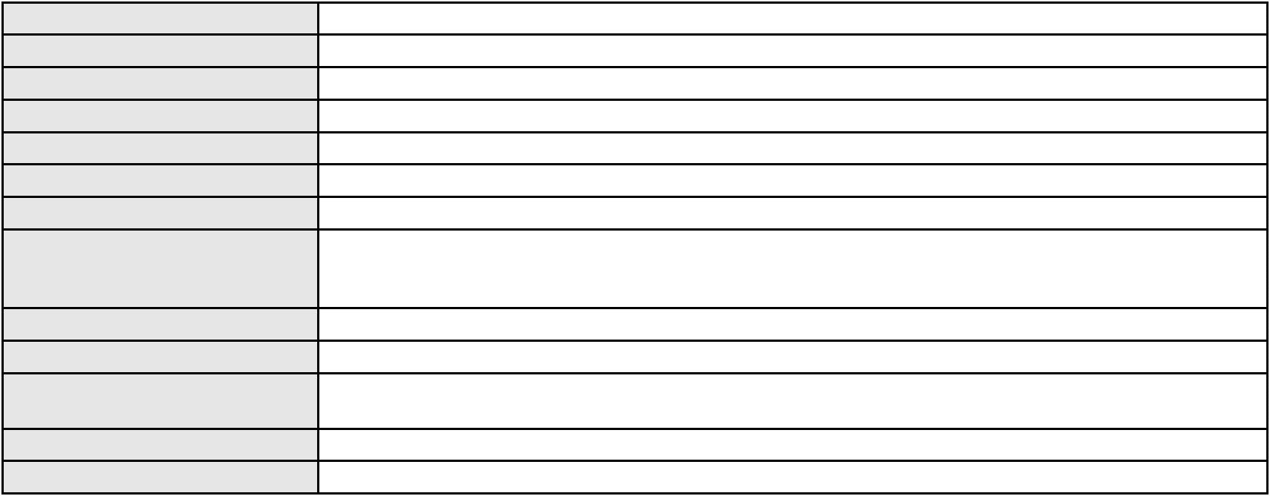

Processo
0257482-71.2023.8.06.0001
MARCOS WILLIAM LEITE DE OLIVEIRA
APELAÇÃO CÍVEL
Relator
Classe judicial
Assunto principal
Polo ativo
Práticas Abusivas
BANCO DO BRASIL SA
Advogado(s) - Polo ativo
Polo passivo
WILSON SALES BELCHIOR - (CE17314-A)
ANTONIA NADIR DE MELO CHAVES
Advogado(s) - Polo passivo NATHALIA GUILHERME BENEVIDES BORGES - (CE28463-A)
Terceiros
Não informado
Voto proferido pelo relator
Voto não liberado
Processo
0000572-10.2006.8.06.0096
146
Número de ordem
Órgão julgador
Órgão julgador colegiado
Relator
3º Gabinete da 3ª Câmara de Direito Privado
3ª Câmara de Direito Privado
MARCOS WILLIAM LEITE DE OLIVEIRA
APELAÇÃO CÍVEL
Classe judicial
Assunto principal
Polo ativo
Pagamento
Lanusse Martins Torres
Advogado(s) - Polo ativo
Polo passivo
ENEAS CALDAS FILHO - (CE3035-A)
Izaura Alves de Carvalho
MARIA HELENA DE CARVALHO
MARIA MADALENA DE CARVALHO DE ARAUJO
JOSE OSMAR DE CARVALHO
MARIA APARECIDA DE CARVALHO
ANTONIA ALVES DE CARVALHO
Advogado(s) - Polo passivo MANOEL MELO SAMPAIO - (CE4372-A)
Terceiros
MINISTERIO PUBLICO DO ESTADO DO CEARA
Voto não liberado
Voto proferido pelo relator
Processo
3003719-60.2025.8.06.0117
147
Número de ordem
Órgão julgador
Órgão julgador colegiado
Relator
3º Gabinete da 3ª Câmara de Direito Privado
3ª Câmara de Direito Privado
MARCOS WILLIAM LEITE DE OLIVEIRA
APELAÇÃO CÍVEL
Classe judicial
Assunto principal
Polo ativo
PASEP
LUIZ RODRIGUES
Advogado(s) - Polo ativo
THIAGO PARENTE CAMARA - (CE27631-A)
GUILHERME CAMARAO PORTO - (CE27489-A)
MARKES RAFHAEL ALVES BARBOSA - (CE23473-A)
Polo passivo
BANCO DO BRASIL SA
Advogado(s) - Polo passivo NEI CALDERON - (SP114904-A)
Terceiros
Não informado
Voto proferido pelo relator
Voto não liberado
Processo
0626242-36.2022.8.06.0000
148
Número de ordem
Órgão julgador
Órgão julgador colegiado
Relator
3º Gabinete da 3ª Câmara de Direito Privado
3ª Câmara de Direito Privado
MARCOS WILLIAM LEITE DE OLIVEIRA
AGRAVO DE INSTRUMENTO
Reivindicação
Classe judicial
Assunto principal
Polo ativo
WALDEMIRO GOMES FILHO
43
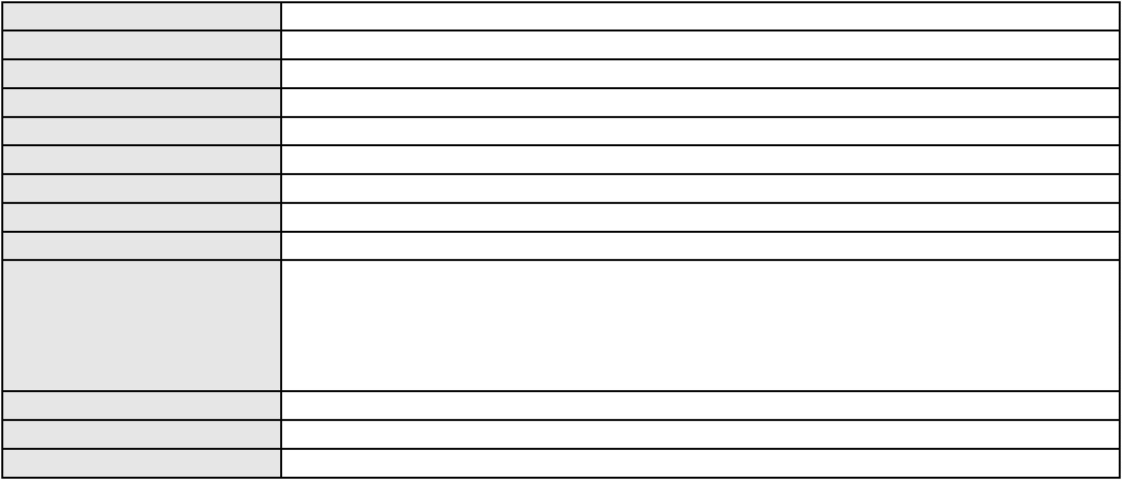

Processo
0626242-36.2022.8.06.0000
Advogado(s) - Polo ativo
ANA CLARA SALES FERNANDES - (CE40962)
RAIMUNDO AUGUSTO FERNANDES NETO - (CE6615-A)
ESIO RIOS LOUSADA NETO - (CE18190-A)
PEDRO AUGUSTO SALES FERNANDES - (CE29455-A)
Polo passivo
ERICA CAROLINA UCHOA MESQUITA
Advogado(s) - Polo passivo LUIS RICARDO DE QUEIROZ FERREIRA - (CE29743-A)
Terceiros
Não informado
Voto proferido pelo relator
Voto não liberado
Processo
0473635-55.2010.8.06.0001
149
Número de ordem
Órgão julgador
Órgão julgador colegiado
Relator
3º Gabinete da 3ª Câmara de Direito Privado
3ª Câmara de Direito Privado
MARCOS WILLIAM LEITE DE OLIVEIRA
APELAÇÃO CÍVEL
Classe judicial
Assunto principal
Polo ativo
Aquisição
JOSE GILBERTO SZTUTMAN
SHEILA GOLABEK SZTUTMAN
Advogado(s) - Polo ativo
Polo passivo
Não informado
CHINA CONSTRUCTION BANK (BRASIL) BANCO MULTIPLO S/A
Advogado(s) - Polo passivo WILSON SALES BELCHIOR - (CE17314-A)
JULIANO RICARDO SCHMITT - (SC20875-A)
Terceiros
Não informado
Voto proferido pelo relator
Voto não liberado
Processo
0010612-65.2017.8.06.0096
150
Número de ordem
Órgão julgador
Órgão julgador colegiado
Relator
3º Gabinete da 3ª Câmara de Direito Privado
3ª Câmara de Direito Privado
MARCOS WILLIAM LEITE DE OLIVEIRA
APELAÇÃO CÍVEL
Classe judicial
Assunto principal
Polo ativo
Empréstimo consignado
BANCO ITAU CONSIGNADO S.A
WILSON SALES BELCHIOR - (CE17314-A)
ANTONIO FRANCISCO DE SOUSA
Advogado(s) - Polo ativo
Polo passivo
Advogado(s) - Polo passivo FABRICIO PINTO DE NEGREIROS - (CE24492-A)
Terceiros
MINISTERIO PUBLICO DO ESTADO DO CEARA
Voto não liberado
Voto proferido pelo relator
Processo
0200755-50.2024.8.06.0036
151
Número de ordem
Órgão julgador
Órgão julgador colegiado
Relator
3º Gabinete da 3ª Câmara de Direito Privado
3ª Câmara de Direito Privado
MARCOS WILLIAM LEITE DE OLIVEIRA
APELAÇÃO CÍVEL
Classe judicial
Assunto principal
Polo ativo
Defeito, nulidade ou anulação
RAIMUNDO AMBROSIO OLINDO
ITALO DA SILVA NOGUEIRA - (CE49214-A)
Advogado(s) - Polo ativo
Polo passivo
BANCO BRADESCO S/A
ASPECIR PREVIDENCIA
Advogado(s) - Polo passivo THIAGO BARREIRA ROMCY - (CE23900-A)
Terceiros
Não informado
Voto proferido pelo relator
Voto não liberado
44
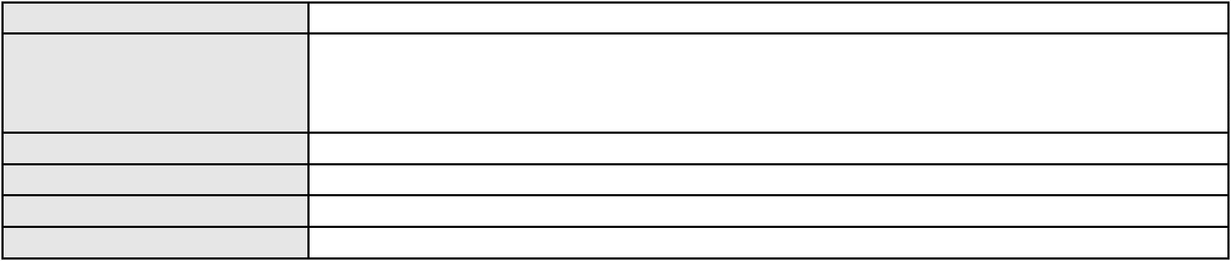

Processo
3000349-36.2025.8.06.0000
152
Número de ordem
Órgão julgador
Órgão julgador colegiado
Relator
3º Gabinete da 3ª Câmara de Direito Privado
3ª Câmara de Direito Privado
MARCOS WILLIAM LEITE DE OLIVEIRA
AGRAVO DE INSTRUMENTO
Imissão
Classe judicial
Assunto principal
Polo ativo
COMPANHIA ENERGETICA DO CEARA
ANTONIO CLETO GOMES - (CE5864-A)
Advogado(s) - Polo ativo
Polo passivo
SEIKATSU EMPRESA DE INVESTIMENTOS IMOBILIARIOS S.A.
MINISTERIO CANAA DA ASSEMBLEIA DE DEUS NO BRASIL
VICTOR COCHRANE SANTIAGO SAMPAIO
MARCELO COCHRANE SANTIAGO SAMPAIO
LEONARDO COCHRANE SANTIAGO SAMPAIO
CAROLINE FERREIRA CURCINO DE MORAES
Advogado(s) - Polo passivo Não informado
Terceiros
MINISTERIO PUBLICO DO ESTADO DO CEARA
Voto proferido pelo relator
Voto não liberado
Processo
0274712-92.2024.8.06.0001
153
Número de ordem
Órgão julgador
Órgão julgador colegiado
Relator
3º Gabinete da 3ª Câmara de Direito Privado
3ª Câmara de Direito Privado
MARCOS WILLIAM LEITE DE OLIVEIRA
APELAÇÃO CÍVEL
Classe judicial
Assunto principal
Polo ativo
Indenização por Dano Material
BANCO AGIBANK S.A
Advogado(s) - Polo ativo
Polo passivo
EUGENIO COSTA FERREIRA DE MELO - (MG103082-A)
MARIA MADALENA PEREIRA
Advogado(s) - Polo passivo Não informado
Terceiros
Não informado
Voto proferido pelo relator
Voto não liberado
Processo
3004783-05.2024.8.06.0000
154
Número de ordem
Órgão julgador
Órgão julgador colegiado
Relator
3º Gabinete da 3ª Câmara de Direito Privado
3ª Câmara de Direito Privado
MARCOS WILLIAM LEITE DE OLIVEIRA
AGRAVO DE INSTRUMENTO
Assistência Judiciária Gratuita
Classe judicial
Assunto principal
Polo ativo
ANA MARIA ALVES GADELHA EIRELI
KARINE ALVES GADELHA
ANA MARIA ALVES GADELHA
Advogado(s) - Polo ativo
Polo passivo
PALOMA BRAGA CHASTINET - (CE18627-A)
BANCO DO NORDESTE DO BRASIL SA
Advogado(s) - Polo passivo LARA ROLA BEZERRA DE MENEZES - (CE22373-A)
Terceiros
Não informado
Voto proferido pelo relator
Voto não liberado
Processo
3001465-88.2024.8.06.0137
155
Número de ordem
Órgão julgador
Órgão julgador colegiado
Relator
3º Gabinete da 3ª Câmara de Direito Privado
3ª Câmara de Direito Privado
MARCOS WILLIAM LEITE DE OLIVEIRA
APELAÇÃO CÍVEL
Classe judicial
45
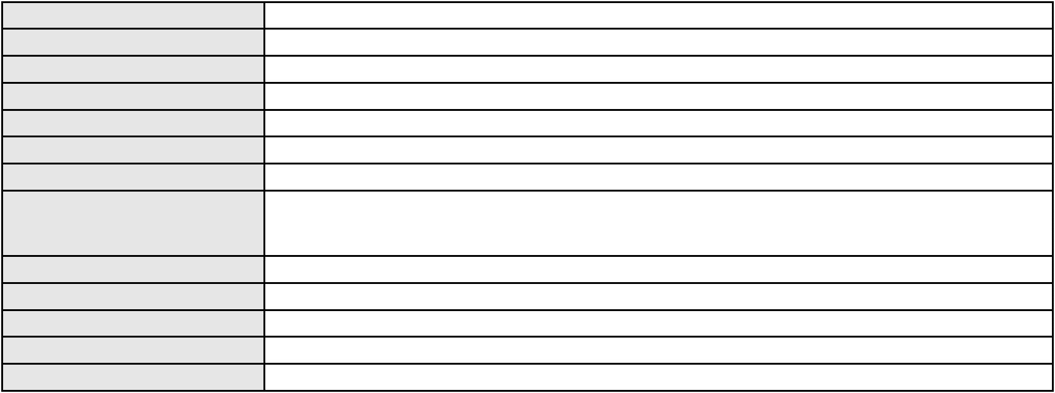

Processo
3001465-88.2024.8.06.0137
Assunto principal
Polo ativo
Revisão de Juros Remuneratórios, Capitalização/Anatocismo
PEDRO HENRIQUE GADELHA
Advogado(s) - Polo ativo
Polo passivo
JOSE GIOVANI PORTELA - (CE9333-A)
BANCO PAN S.A.
Advogado(s) - Polo passivo SERGIO SCHULZE - (SC7629-A)
Terceiros
Não informado
Voto proferido pelo relator
Voto não liberado
Processo
3008771-97.2025.8.06.0000
Número de ordem
Órgão julgador
Órgão julgador colegiado
Relator
156
3º Gabinete da 3ª Câmara de Direito Privado
3ª Câmara de Direito Privado
MARCOS WILLIAM LEITE DE OLIVEIRA
AGRAVO DE INSTRUMENTO
Cláusulas Abusivas
Classe judicial
Assunto principal
Polo ativo
SHEILA MARIA LIMA BOAVENTURA
LUCAS ARAUJO DE SOUSA - (CE43045-A)
Advogado(s) - Polo ativo
Polo passivo
XP INVESTIMENTOS CORRETORA DE CAMBIO, TITULOS E VALORES MOBILIARIOS
S/A
Advogado(s) - Polo passivo CRISTIANA FRANCA CASTRO BAUER - (SP250611-A)
Terceiros
Não informado
Voto proferido pelo relator
Voto não liberado
Processo
0207003-55.2015.8.06.0001
157
Número de ordem
Órgão julgador
Órgão julgador colegiado
Relator
3º Gabinete da 3ª Câmara de Direito Privado
3ª Câmara de Direito Privado
MARCOS WILLIAM LEITE DE OLIVEIRA
APELAÇÃO CÍVEL
Classe judicial
Assunto principal
Polo ativo
Reconhecimento / Dissolução
IZAURA DUARTE DA SILVA
Advogado(s) - Polo ativo
RAQUEL FILGUEIRAS MASCARENHAS - (CE13890-A)
LEA MONT ALVERNE DE BARROS ALBUQUERQUE - (CE29876-A)
Polo passivo
OTAVIO DUARTE LINDNER
RUBIA BARBARA LOPES LINDNER
RITA DE CASSIA LOPES LINDNER
RUTH CATARINA LOPES LINDNER
Advogado(s) - Polo passivo Não informado
Terceiros
Curadoria Especial de Ausentes da Defensoria Publica
Vicente Paulo de Assis Filhop
Celoir Nunes Braseiro
Amazires Sonet Neto
Flavio Silva Pereira
Amdreia Rosane Braseiro Monabch
Silvia Donet
Elizamar Nascimento Souza
Maria Dinaci Domingos Cardoso
MINISTERIO PUBLICO DO ESTADO DO CEARA
Voto proferido pelo relator
Voto não liberado
Processo
0623876-53.2024.8.06.0000
158
Número de ordem
Órgão julgador
Órgão julgador colegiado
Relator
3º Gabinete da 3ª Câmara de Direito Privado
3ª Câmara de Direito Privado
MARCOS WILLIAM LEITE DE OLIVEIRA
AGRAVO DE INSTRUMENTO
Classe judicial
46
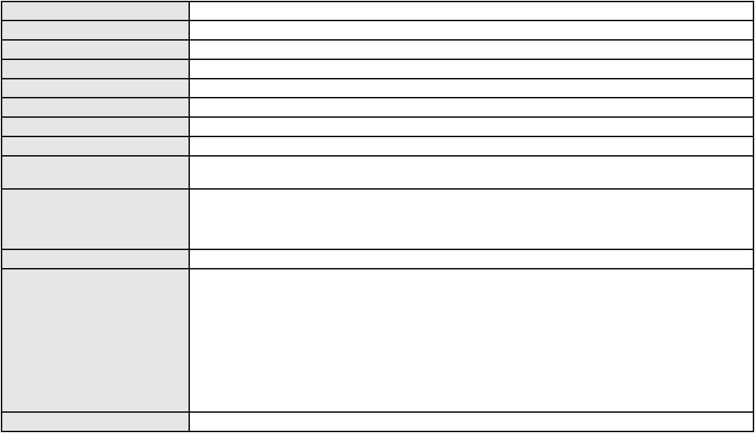

Processo
0623876-53.2024.8.06.0000
Assunto principal
Polo ativo
Vícios de Construção
BANCO DO BRASIL SA
Advogado(s) - Polo ativo
Polo passivo
GELTER THADEU MAIA RODRIGUES - (CE15456-A)
CONDOMINIO RESIDENCIAL CIDADE JARDIM II QUADRA 02 LOTE 05
Advogado(s) - Polo passivo ALEXANDRE AUGUSTO FORCINITTI VALERA - (SP140741)
Terceiros
Não informado
Voto proferido pelo relator
Voto não liberado
Processo
3007540-35.2025.8.06.0000
Número de ordem
Órgão julgador
Órgão julgador colegiado
Relator
159
3º Gabinete da 3ª Câmara de Direito Privado
3ª Câmara de Direito Privado
MARCOS WILLIAM LEITE DE OLIVEIRA
AGRAVO DE INSTRUMENTO
Classe judicial
Assunto principal
Polo ativo
Inventário e Partilha
ZUILA MARIA ALENCAR BARREIRA BRAGA
WILLYO BELARMINO DE SOUSA JUNIOR - (CE31036-A)
LUIZ CLAUDIO FERREIRA FACANHA BRAGA
Advogado(s) - Polo ativo
Polo passivo
Advogado(s) - Polo passivo WILLIAM XAVIER DE SOUZA - (CE25840-A)
Terceiros
Não informado
Voto proferido pelo relator
Voto não liberado
Processo
3001287-36.2025.8.06.0160
160
Número de ordem
Órgão julgador
Órgão julgador colegiado
Relator
3º Gabinete da 3ª Câmara de Direito Privado
3ª Câmara de Direito Privado
MARCOS WILLIAM LEITE DE OLIVEIRA
APELAÇÃO CÍVEL
Classe judicial
Assunto principal
Polo ativo
Seguro
LUISA PINTO DE CARVALHO
COMPANHIA ENERGETICA DO CEARA
Advogado(s) - Polo ativo
Polo passivo
SAMANTHA KARYS RODRIGUES DE CARVALHO - (CE54708-A)
SAMANTHA KARYS RODRIGUES DE CARVALHO - (CE54708-A)
COMPANHIA ENERGETICA DO CEARA
LUISA PINTO DE CARVALHO
Advogado(s) - Polo passivo ANTONIO CLETO GOMES - (CE5864-A)
ANTONIO CLETO GOMES - (CE5864-A)
Terceiros
Não informado
Voto proferido pelo relator
Voto não liberado
Processo
0034040-67.2011.8.06.0167
161
Número de ordem
Órgão julgador
Órgão julgador colegiado
Relator
3º Gabinete da 3ª Câmara de Direito Privado
3ª Câmara de Direito Privado
MARCOS WILLIAM LEITE DE OLIVEIRA
APELAÇÃO CÍVEL
Classe judicial
Assunto principal
Polo ativo
Investigação de Paternidade
SANTANA MARIA DOS REIS MELO
Não informado
Advogado(s) - Polo ativo
Polo passivo
FRANCISCO REGINALDO SOUSA
ROBERTO KENNEDY SOUSA
JANE MARY RIBEIRO SOUSA
Advogado(s) - Polo passivo HELTON HENRIQUE ALVES MESQUITA - (CE21260-A)
Terceiros
MINISTERIO PUBLICO DO ESTADO DO CEARA
47
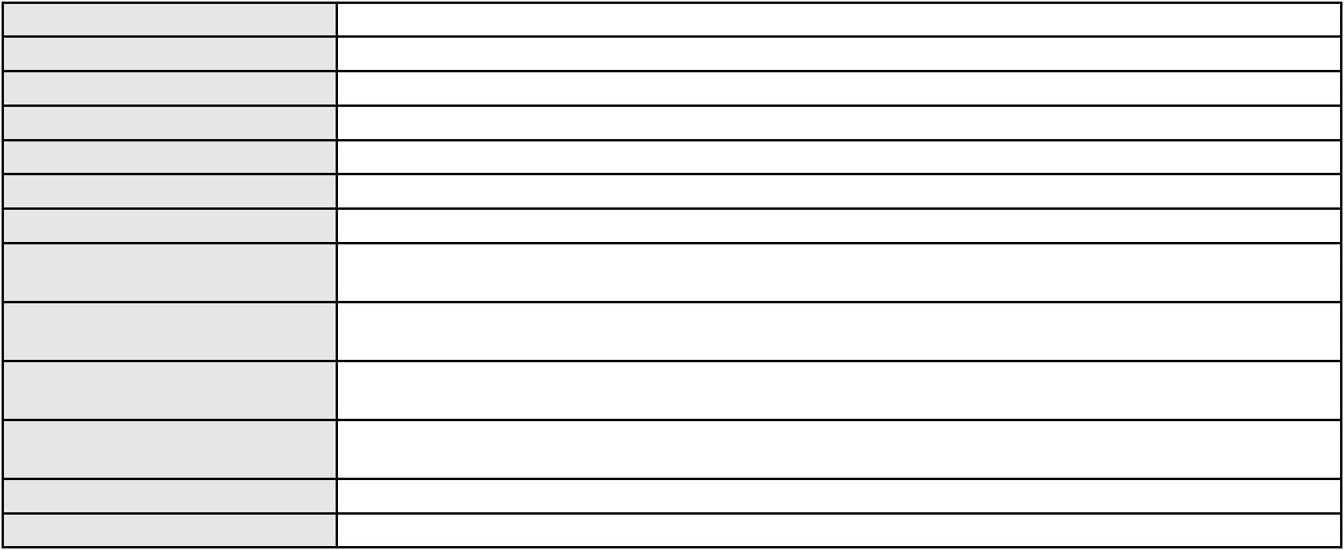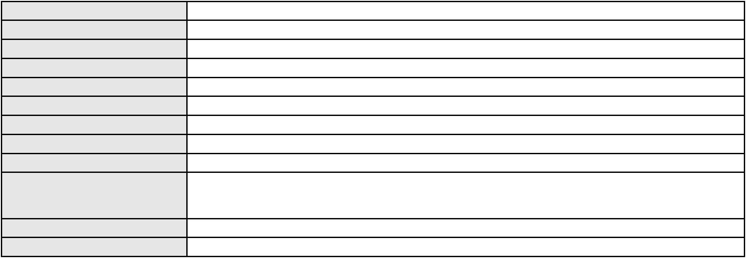

Processo
0034040-67.2011.8.06.0167
Voto não liberado
Voto proferido pelo relator
Processo
3000541-42.2024.8.06.0181
162
Número de ordem
Órgão julgador
Órgão julgador colegiado
Relator
3º Gabinete da 3ª Câmara de Direito Privado
3ª Câmara de Direito Privado
MARCOS WILLIAM LEITE DE OLIVEIRA
APELAÇÃO CÍVEL
Classe judicial
Assunto principal
Polo ativo
Cartão de Crédito
TEREZINHA RODRIGUES DUARTE
BANCO CIFRA S.A.
Advogado(s) - Polo ativo
JUNIOR SOUSA AGUIAR - (CE38185-A)
CICERO AUGUSTO PEREIRA BEZERRA - (CE48681-A)
JUNIOR SOUSA AGUIAR - (CE38185-A)
CICERO AUGUSTO PEREIRA BEZERRA - (CE48681-A)
Polo passivo
BANCO CIFRA S.A.
TEREZINHA RODRIGUES DUARTE
Advogado(s) - Polo passivo ROBERTA DA CAMARA LIMA CAVALCANTI - (CE54140-A)
ROBERTA DA CAMARA LIMA CAVALCANTI - (CE54140-A)
Terceiros
Não informado
Voto proferido pelo relator
Voto não liberado
Processo
0171765-43.2013.8.06.0001
163
Número de ordem
Órgão julgador
Órgão julgador colegiado
Relator
3º Gabinete da 3ª Câmara de Direito Privado
3ª Câmara de Direito Privado
MARCOS WILLIAM LEITE DE OLIVEIRA
APELAÇÃO CÍVEL
Classe judicial
Assunto principal
Polo ativo
Promessa de Compra e Venda
GRACE LOPES CARNEIRO
Advogado(s) - Polo ativo
JOSE CLITO CARNEIRO - (CE5334-A)
JOSE AMAURY BATISTA GOMES FILHO - (CE12095-A)
Polo passivo
MELOC - LOCACAO DE EQUIPAMENTOS LTDA
Advogado(s) - Polo passivo WELLINGTON LUIZ SAMPAIO DE HOLANDA FILHO - (CE25274-A)
Terceiros
Não informado
Voto proferido pelo relator
Voto não liberado
Processo
3020040-36.2025.8.06.0000
Número de ordem
Órgão julgador
Órgão julgador colegiado
Relator
164
3º Gabinete da 3ª Câmara de Direito Privado
3ª Câmara de Direito Privado
MARCOS WILLIAM LEITE DE OLIVEIRA
AGRAVO DE INSTRUMENTO
Confissão/Composição de Dívida
RICARDO CESAR LAMBOGLIA GOMES
OTAVIO MONTEIRO FARIAS - (CE23950-A)
Classe judicial
Assunto principal
Polo ativo
Advogado(s) - Polo ativo
Polo passivo
ISABEL BELIZARIO LIMA BARBOSA
ANA KAROLINA BELIZARIO LIMA BARBOSA
KEILA DE LIMA BARBOSA
Advogado(s) - Polo passivo Não informado
Terceiros
Não informado
Voto proferido pelo relator
Voto não liberado
Processo
3017821-50.2025.8.06.0000
165
Número de ordem
48
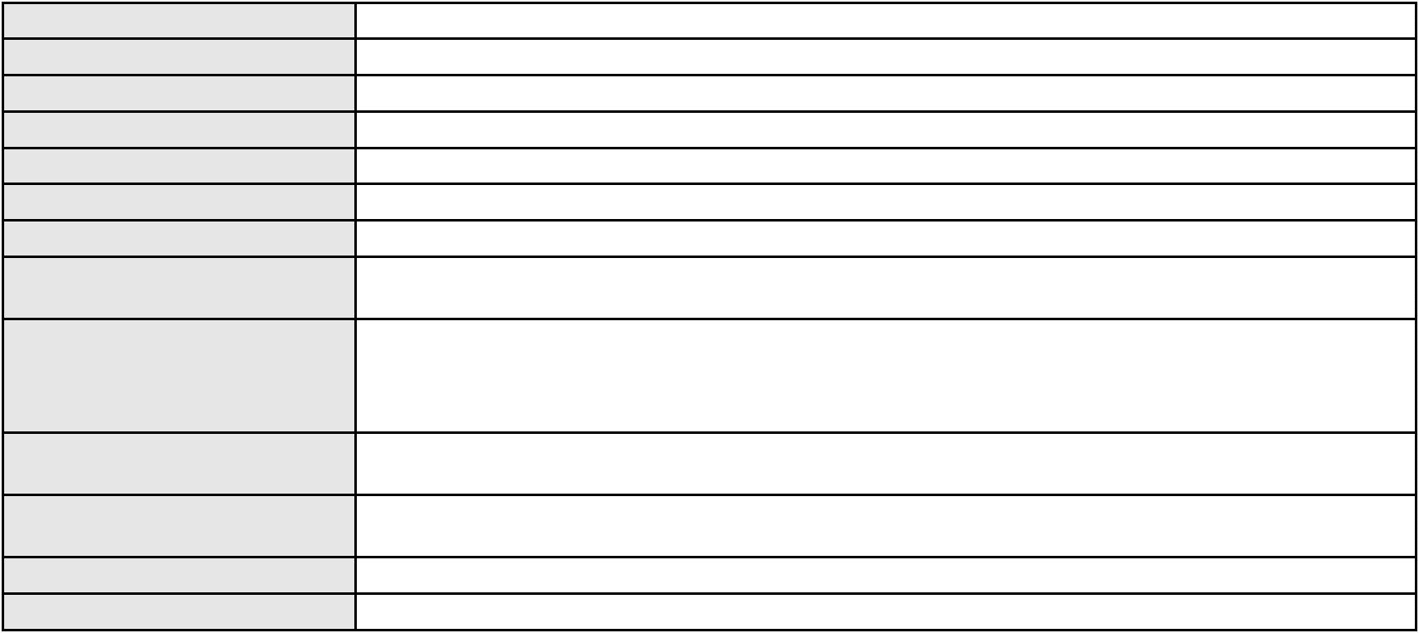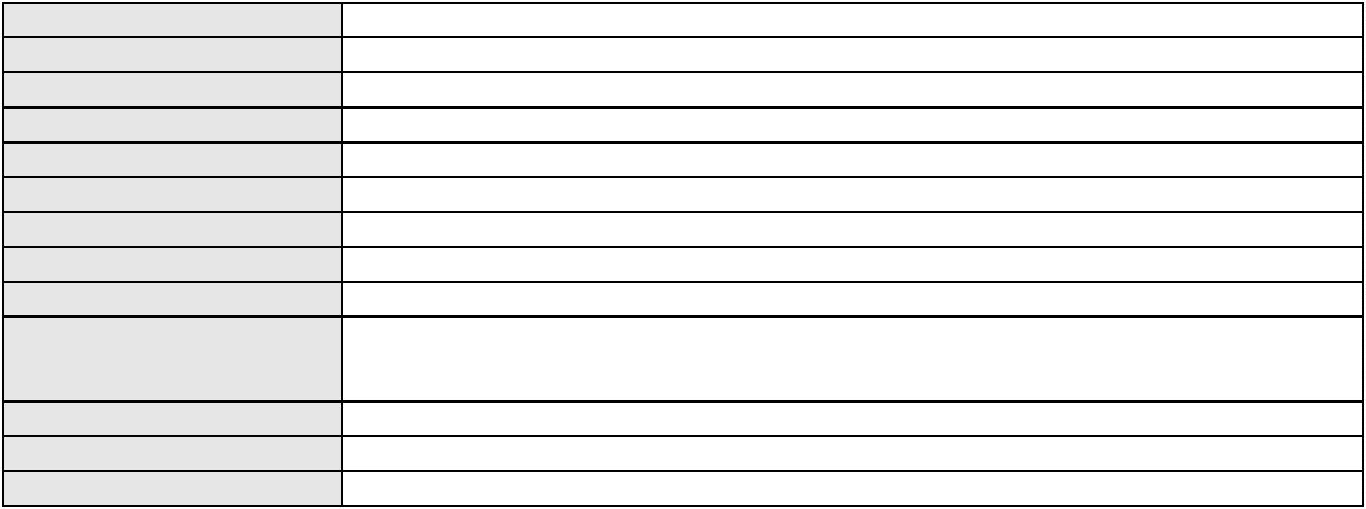

Processo
3017821-50.2025.8.06.0000
Órgão julgador
Órgão julgador colegiado
Relator
3º Gabinete da 3ª Câmara de Direito Privado
3ª Câmara de Direito Privado
MARCOS WILLIAM LEITE DE OLIVEIRA
AGRAVO DE INSTRUMENTO
Classe judicial
Assunto principal
Polo ativo
Prestação de Serviços
ALDAIRTON CARVALHO SOCIEDADE DE ADVOGADOS.
LIVIA MADRUGA BARBOSA - (CE44454-A)
FRANCISCA VIEIRA DOS SANTOS SILVA
Advogado(s) - Polo ativo
Polo passivo
Advogado(s) - Polo passivo Não informado
Terceiros
Não informado
Voto proferido pelo relator
Voto não liberado
Processo
0002263-04.2018.8.06.0043
Número de ordem
Órgão julgador
Órgão julgador colegiado
Relator
166
3º Gabinete da 3ª Câmara de Direito Privado
3ª Câmara de Direito Privado
MARCOS WILLIAM LEITE DE OLIVEIRA
APELAÇÃO CÍVEL
Classe judicial
Assunto principal
Polo ativo
Penhora / Depósito/ Avaliação
INSTITUTO CONSULPAM CONSULTORIA PUBLICO-PRIVADA
VANESSA ALVES HOLANDA - (CE41084-A)
MINISTERIO PUBLICO DO ESTADO DO CEARA
Advogado(s) - Polo ativo
Polo passivo
Advogado(s) - Polo passivo Não informado
Terceiros
MINISTERIO PUBLICO DO ESTADO DO CEARA
Voto proferido pelo relator
Voto não liberado
Processo
0608674-72.2020.8.06.0001
Número de ordem
Órgão julgador
Órgão julgador colegiado
Relator
167
3º Gabinete da 3ª Câmara de Direito Privado
3ª Câmara de Direito Privado
MARCOS WILLIAM LEITE DE OLIVEIRA
APELAÇÃO CÍVEL
Classe judicial
Assunto principal
Polo ativo
Infrações administrativas
FRANCISCO SALVADOR DO NASCIMENTO DA SILVA
ANDRE CHIANCA LIMA - (CE12910-A)
Advogado(s) - Polo ativo
Polo passivo
MINISTERIO PUBLICO DO ESTADO DO CEARA
MARIA LIDUINA PINTO
Advogado(s) - Polo passivo Não informado
Terceiros
MINISTERIO PUBLICO DO ESTADO DO CEARA
Voto proferido pelo relator
Voto não liberado
Processo
3018688-43.2025.8.06.0000
Número de ordem
Órgão julgador
Órgão julgador colegiado
Relator
168
3º Gabinete da 3ª Câmara de Direito Privado
3ª Câmara de Direito Privado
MARCOS WILLIAM LEITE DE OLIVEIRA
AGRAVO DE INSTRUMENTO
Classe judicial
Assunto principal
Polo ativo
Contratos Bancários
SICREDI CEARA - COOPERATIVA DE CREDITO DO ESTADO DO CEARA
ROBERTA SIMOES DE OLIVEIRA ALBUQUERQUE - (CE17695-A)
MARIA EVELINE DA SILVA FRANCA BOMFIM
Advogado(s) - Polo ativo
Polo passivo
Advogado(s) - Polo passivo MARCOS CLARINDO DOS SANTOS - (CE42872-A)
49

Processo
3018688-43.2025.8.06.0000
Não informado
Terceiros
Voto proferido pelo relator
Voto não liberado
Processo
3019053-97.2025.8.06.0000
Número de ordem
Órgão julgador
Órgão julgador colegiado
Relator
169
3º Gabinete da 3ª Câmara de Direito Privado
3ª Câmara de Direito Privado
MARCOS WILLIAM LEITE DE OLIVEIRA
AGRAVO DE INSTRUMENTO
Tratamento médico-hospitalar
Classe judicial
Assunto principal
Polo ativo
SUL AMERICA COMPANHIA DE SEGURO SAUDE
GUSTAVO ANTONIO FERES PAIXAO - (CE41287-A)
Letícia Sobreira Gois
Advogado(s) - Polo ativo
Polo passivo
Advogado(s) - Polo passivo RAPHAEL ROCHA BANDEIRA BARBOSA - (CE29529-A)
Terceiros
MINISTERIO PUBLICO DO ESTADO DO CEARA
Voto não liberado
Voto proferido pelo relator
Processo
3029855-54.2025.8.06.0001
Número de ordem
Órgão julgador
Órgão julgador colegiado
Relator
170
3º Gabinete da 3ª Câmara de Direito Privado
3ª Câmara de Direito Privado
MARCOS WILLIAM LEITE DE OLIVEIRA
APELAÇÃO CÍVEL
Classe judicial
Assunto principal
Polo ativo
Revisão de Juros Remuneratórios, Capitalização/Anatocismo
M C RIBEIRO MELO
Advogado(s) - Polo ativo
PAULO ROBERTO LOPES JUNIOR - (CE46673-A)
GABRIEL MARCO PIMENTEL ARCHANJO DE OLIVEIRA - (CE41822-A)
Polo passivo
BANCO DO BRASIL SA
Advogado(s) - Polo passivo DAVID SOMBRA PEIXOTO - (CE16477-A)
Terceiros
Não informado
Voto proferido pelo relator
Voto não liberado
Processo
0050448-51.2021.8.06.0178
171
Número de ordem
Órgão julgador
Órgão julgador colegiado
Relator
3º Gabinete da 3ª Câmara de Direito Privado
3ª Câmara de Direito Privado
MARCOS WILLIAM LEITE DE OLIVEIRA
APELAÇÃO CÍVEL
Classe judicial
Assunto principal
Polo ativo
Perdas e Danos
BANCO BMG SA
Advogado(s) - Polo ativo
Polo passivo
FABIO FRASATO CAIRES - (SP124809-S)
CARMEM CELIA BARBOSA SOARES
Advogado(s) - Polo passivo MACKSON BRAGA BARBOSA - (CE31841-A)
Terceiros
MINISTERIO PUBLICO DO ESTADO DO CEARA
Voto não liberado
Voto proferido pelo relator
Processo
0184945-87.2017.8.06.0001
172
Número de ordem
Órgão julgador
Órgão julgador colegiado
Relator
3º Gabinete da 3ª Câmara de Direito Privado
3ª Câmara de Direito Privado
MARCOS WILLIAM LEITE DE OLIVEIRA
APELAÇÃO CÍVEL
Classe judicial
Assunto principal
Pagamento
50
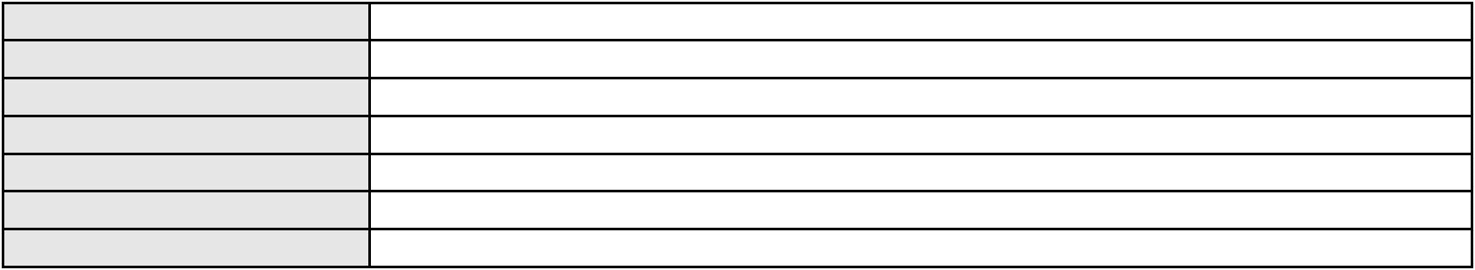

Processo
0184945-87.2017.8.06.0001
Polo ativo
Jurema Barros Dantas
Advogado(s) - Polo ativo
Polo passivo
RENATA MARCELO PINTO DE OLIVEIRA - (CE21126-A)
OSMAR MALVEIRA DE SOUSA JUNIOR
Advogado(s) - Polo passivo CRISTIANE PINHEIRO DIOGENES - (CE13446-A)
IRACEMA NOGUEIRA DIOGENES SALDANHA - (CE26711-A)
MARIA CRISTIANE MEIRELES DE OLIVEIRA - (CE15511-A)
DANIELLE PINHEIRO DIOGENES LIMA - (CE26615-A)
ANNE VILENE MACHADO NOBRE - (CE33497-A)
Terceiros
Não informado
Voto proferido pelo relator
Voto não liberado
Processo
3018653-83.2025.8.06.0000
Número de ordem
Órgão julgador
Órgão julgador colegiado
Relator
173
3º Gabinete da 3ª Câmara de Direito Privado
3ª Câmara de Direito Privado
MARCOS WILLIAM LEITE DE OLIVEIRA
AGRAVO DE INSTRUMENTO
Classe judicial
Assunto principal
Polo ativo
Irregularidade no atendimento
R & C PRODUTOS OPTICOS LTDA
ROMERO DE SOUSA LEMOS - (CE12257-A)
CONSELHO BRASILEIRO DE OFTALMOLOGIA
Advogado(s) - Polo ativo
Polo passivo
Advogado(s) - Polo passivo JOSE ALEJANDRO BULLON SILVA - (DF13792-A)
Terceiros
Não informado
Voto proferido pelo relator
Voto não liberado
Processo
0201911-50.2023.8.06.0055
Número de ordem
Órgão julgador
Órgão julgador colegiado
Relator
174
3º Gabinete da 3ª Câmara de Direito Privado
3ª Câmara de Direito Privado
MARCOS WILLIAM LEITE DE OLIVEIRA
APELAÇÃO CÍVEL
Classe judicial
Assunto principal
Polo ativo
Cancelamento de vôo
ANTONIO CRISTIANO ABREU ALVES
FRANCISCO VALDERCLERTON LOPES FERREIRA - (CE25105-A)
TAM LINHAS AEREAS S/A.
Advogado(s) - Polo ativo
Polo passivo
Advogado(s) - Polo passivo FERNANDO ROSENTHAL - (SP146730-A)
Terceiros
Não informado
Voto proferido pelo relator
Voto não liberado
Processo
3033474-89.2025.8.06.0001
175
Número de ordem
Órgão julgador
Órgão julgador colegiado
Relator
3º Gabinete da 3ª Câmara de Direito Privado
3ª Câmara de Direito Privado
MARCOS WILLIAM LEITE DE OLIVEIRA
APELAÇÃO CÍVEL
Classe judicial
Assunto principal
Polo ativo
Indenização por Dano Moral
MARIA ALELUIA LOPES GONCALVES
FRANCISCO LEONCIO CORDEIRO NETO - (CE31685-A)
BANCO BMG SA
Advogado(s) - Polo ativo
Polo passivo
Advogado(s) - Polo passivo FELIPE GAZOLA VIEIRA MARQUES - (CE30071-A)
Terceiros
Não informado
Voto proferido pelo relator
Voto não liberado
51
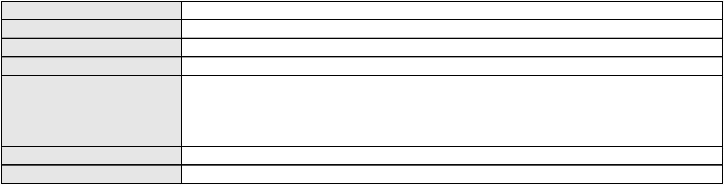

Processo
3018470-15.2025.8.06.0000
Número de ordem
Órgão julgador
Órgão julgador colegiado
Relator
176
3º Gabinete da 3ª Câmara de Direito Privado
3ª Câmara de Direito Privado
MARCOS WILLIAM LEITE DE OLIVEIRA
AGRAVO DE INSTRUMENTO
Alimentos
Classe judicial
Assunto principal
Polo ativo
ASCLEPIO CARVALHO BARBOSA
ANA CAROLINA FERREIRA MARTINS - (DF62764)
BÁRBARA DE MARIA ARAÚJO BARBOSA
Advogado(s) - Polo ativo
Polo passivo
Advogado(s) - Polo passivo SUELLINY MACHADO AGUIAR - (CE22509-A)
Terceiros
MINISTERIO PUBLICO DO ESTADO DO CEARA
Voto não liberado
Voto proferido pelo relator
Processo
0254349-21.2023.8.06.0001
177
Número de ordem
Órgão julgador
Órgão julgador colegiado
Relator
3º Gabinete da 3ª Câmara de Direito Privado
3ª Câmara de Direito Privado
MARCOS WILLIAM LEITE DE OLIVEIRA
APELAÇÃO CÍVEL
Classe judicial
Assunto principal
Polo ativo
Fixação
ANTONIO RAIMUNDO MAIA DE QUEIROZ
THALLES CANUTO FACUNDO - (CE37255-A)
Advogado(s) - Polo ativo
Polo passivo
Carlos Rebouças registrado(a) civilmente como ANTONIO CARLOS ALENCAR
REBOUCAS
Advogado(s) - Polo passivo ANTONIO CARLOS ALENCAR REBOUCAS - (CE18778-A)
Terceiros
Não informado
Voto proferido pelo relator
Voto não liberado
Processo
3004528-45.2025.8.06.0151
Número de ordem
Órgão julgador
Órgão julgador colegiado
Relator
178
3º Gabinete da 3ª Câmara de Direito Privado
3ª Câmara de Direito Privado
MARCOS WILLIAM LEITE DE OLIVEIRA
APELAÇÃO CÍVEL
Classe judicial
Assunto principal
Polo ativo
Alienação Fiduciária
BANCO BRADESCO FINANCIAMENTOS S.A.
FREDERICO ALVIM BITES CASTRO - (MG88562-A)
JOSE QUINTINO VIEIRA
Advogado(s) - Polo ativo
Polo passivo
Advogado(s) - Polo passivo Não informado
Terceiros
Não informado
Voto proferido pelo relator
Voto não liberado
Processo
3015680-58.2025.8.06.0000
Número de ordem
Órgão julgador
Órgão julgador colegiado
Relator
179
3º Gabinete da 3ª Câmara de Direito Privado
3ª Câmara de Direito Privado
MARCOS WILLIAM LEITE DE OLIVEIRA
AGRAVO DE INSTRUMENTO
Classe judicial
Assunto principal
Polo ativo
Despejo por Inadimplemento
RENATO GONTIJO DE QUEIROZ CANCADO FILHO
OMAR BENJAMIN GONCALVES ROCHA CANGUSSU - (MG75312B)
ADEMIR JOSE COSTA JUNIOR
Advogado(s) - Polo ativo
Polo passivo
52

Processo
3015680-58.2025.8.06.0000
Advogado(s) - Polo passivo MARCONDES JOSE SARAIVA DE AGUIAR - (CE18413-A)
Terceiros
Não informado
Voto proferido pelo relator
Voto não liberado
Processo
0202161-08.2024.8.06.0101
Número de ordem
Órgão julgador
Órgão julgador colegiado
Relator
180
3º Gabinete da 3ª Câmara de Direito Privado
3ª Câmara de Direito Privado
MARCOS WILLIAM LEITE DE OLIVEIRA
APELAÇÃO CÍVEL
Classe judicial
Assunto principal
Polo ativo
Fornecimento de Energia Elétrica
COMPANHIA ENERGETICA DO CEARA
ANTONIO CLETO GOMES - (CE5864-A)
VICTOR ALVES IRINEU BRUNO
Advogado(s) - Polo ativo
Polo passivo
Advogado(s) - Polo passivo CLEUDIVANIA BRAGA VERAS - (CE21560-A)
Terceiros
Não informado
Voto proferido pelo relator
Voto não liberado
Processo
3001318-32.2025.8.06.0071
181
Número de ordem
Órgão julgador
Órgão julgador colegiado
Relator
3º Gabinete da 3ª Câmara de Direito Privado
3ª Câmara de Direito Privado
MARCOS WILLIAM LEITE DE OLIVEIRA
APELAÇÃO CÍVEL
Classe judicial
Assunto principal
Polo ativo
Superendividamento
MARCO ANTONIO SILVA
Advogado(s) - Polo ativo
ISABELLE DE SOUSA DUARTE - (CE32880-A)
MARIANA OSTERNE LEITE DE MOURA - (CE42501-A)
Polo passivo
BANCO DO BRASIL SA
Advogado(s) - Polo passivo NEI CALDERON - (SP114904-A)
Terceiros
Não informado
Voto proferido pelo relator
Voto não liberado
Processo
0195692-28.2019.8.06.0001
182
Número de ordem
Órgão julgador
Órgão julgador colegiado
Relator
3º Gabinete da 3ª Câmara de Direito Privado
3ª Câmara de Direito Privado
MARCOS WILLIAM LEITE DE OLIVEIRA
APELAÇÃO CÍVEL
Classe judicial
Assunto principal
Polo ativo
Mútuo
JOSE MARIA RODRIGUES DA SILVA
Advogado(s) - Polo ativo
ELIANA SANTOS DE OLIVEIRA - (CE5979-A)
ARNALDO CARNEIRO MAPURUNGA FILHO - (CE6494-A)
Polo passivo
COOPERFORTE- COOP DE ECON. E CRED. MUTUO DOS FUNCI.DE INSTITUICOES
FINANCEIRAS PUBLICAS FEDERAIS LTDA
Advogado(s) - Polo passivo DAVID SOMBRA PEIXOTO - (CE16477-A)
Terceiros
Não informado
Voto proferido pelo relator
Voto não liberado
Processo
3000273-08.2025.8.06.0163
183
Número de ordem
Órgão julgador
Órgão julgador colegiado
Relator
3º Gabinete da 3ª Câmara de Direito Privado
3ª Câmara de Direito Privado
MARCOS WILLIAM LEITE DE OLIVEIRA
53
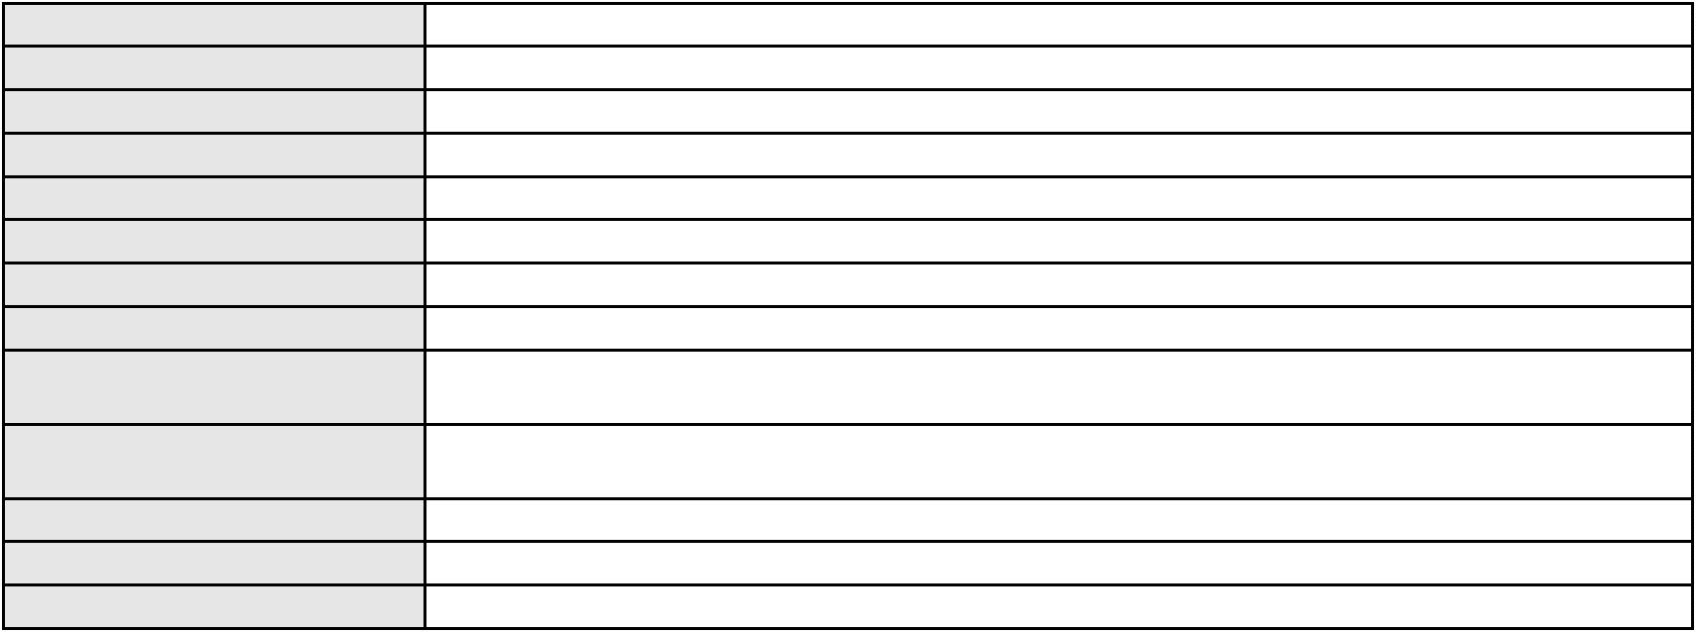

Processo
3000273-08.2025.8.06.0163
APELAÇÃO CÍVEL
Classe judicial
Assunto principal
Polo ativo
Atualização de Conta
MARIA OLINDA ALVES LIMA
Advogado(s) - Polo ativo
FRANCISCO ANDERSON PAULO RODRIGUES - (CE39829-A)
LEILANE VERAS BRITO - (CE51013-A)
Polo passivo
BANCO DO BRASIL SA
Advogado(s) - Polo passivo NEI CALDERON - (SP114904-A)
Terceiros
Não informado
Voto proferido pelo relator
Voto não liberado
Processo
0245275-06.2024.8.06.0001
184
Número de ordem
Órgão julgador
Órgão julgador colegiado
Relator
3º Gabinete da 3ª Câmara de Direito Privado
3ª Câmara de Direito Privado
MARCOS WILLIAM LEITE DE OLIVEIRA
APELAÇÃO CÍVEL
Classe judicial
Assunto principal
Polo ativo
Usucapião Extraordinária
VICENTE DE PAULO GASPAR COSTA
ONEIDA FONTENELE GASPAR COSTA
Advogado(s) - Polo ativo
Polo passivo
MANOEL OSVALDO FLORENCIO BATISTA - (CE3776-A)
ANA LUCIA COSTA CANAMARY
ARISTOTELES CANAMARY RIBEIRO FILHO
Advogado(s) - Polo passivo SONIA MARIA FERREIRA CHAGAS - (CE6506-A)
Terceiros
ANA MEIRE PINTO, Herdeira de RAIMUNDO DE ALMEIDA PINTO
ADVOCACIA GERAL DA UNIAO
VICENTE DE PAULO GASPAR COSTA JUNIOR
MUNICIPIO DE FORTALEZA - PROCURADORIA GERAL DO MUNICIPIO - PGM
ROGERIO PINTO FREIRE
ESPOLIO DE ANTONIO ANTONELE DE CASTRO BEZERRA, representado por Antonio
Antonele de Castro Bezerra
JUDITH DE SOUZA QUEIROZ, viuva de Joao Stenio Holanda Queiroz
MINISTERIO PUBLICO DO ESTADO DO CEARA
SERGIO SOARES FREIRE, Herdeiro de RAIMUNDO DE ALMEIDA PINTO
ESTADO DO CEARA
MINISTERIO PUBLICO DO ESTADO DO CEARA
Voto proferido pelo relator
Voto não liberado
Processo
3008383-97.2025.8.06.0000
Número de ordem
Órgão julgador
Órgão julgador colegiado
Relator
185
3º Gabinete da 3ª Câmara de Direito Privado
3ª Câmara de Direito Privado
MARCOS WILLIAM LEITE DE OLIVEIRA
AGRAVO DE INSTRUMENTO
Classe judicial
Assunto principal
Polo ativo
Inexequibilidade do Título / Inexigibilidade da Obrigação
MARIA DO SOCORRO BARROS OLIVEIRA
MANOEL OSVALDO FLORENCIO BATISTA - (CE3776-A)
PANORAMA COMERCIO DE PRODUTOS MEDICOS E FARMACEUTICOS LTDA
Advogado(s) - Polo ativo
Polo passivo
Advogado(s) - Polo passivo ANGELA MARIA ARAUJO DA NOBREGA - (CE41380-A)
JULIANA MATTOS MAGALHAES ROLIM - (CE12800-A)
MARIA DA GLORIA DE SALES E SILVEIRA D ALMEIDA FERREIRA - (CE19031-A)
Terceiros
Não informado
Voto proferido pelo relator
Voto não liberado
Processo
0200540-58.2022.8.06.0064
186
Número de ordem
Órgão julgador
3º Gabinete da 3ª Câmara de Direito Privado
3ª Câmara de Direito Privado
Órgão julgador colegiado
54
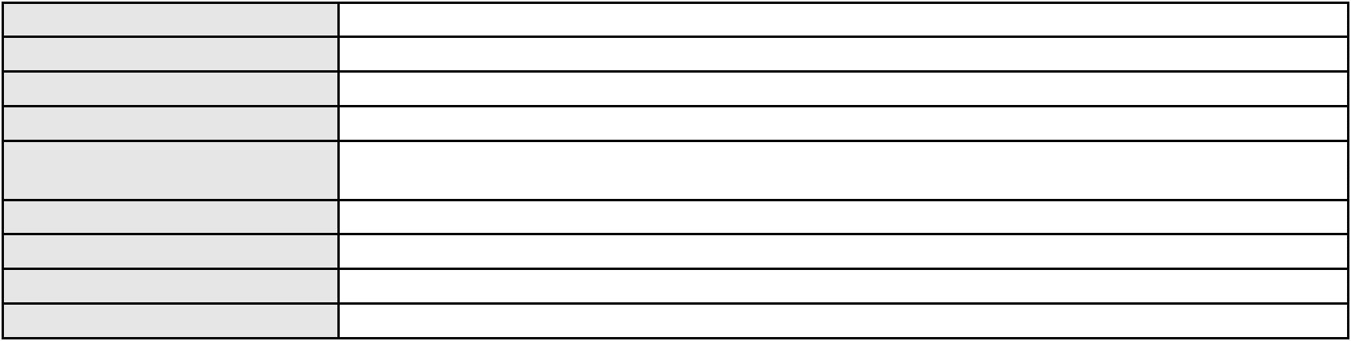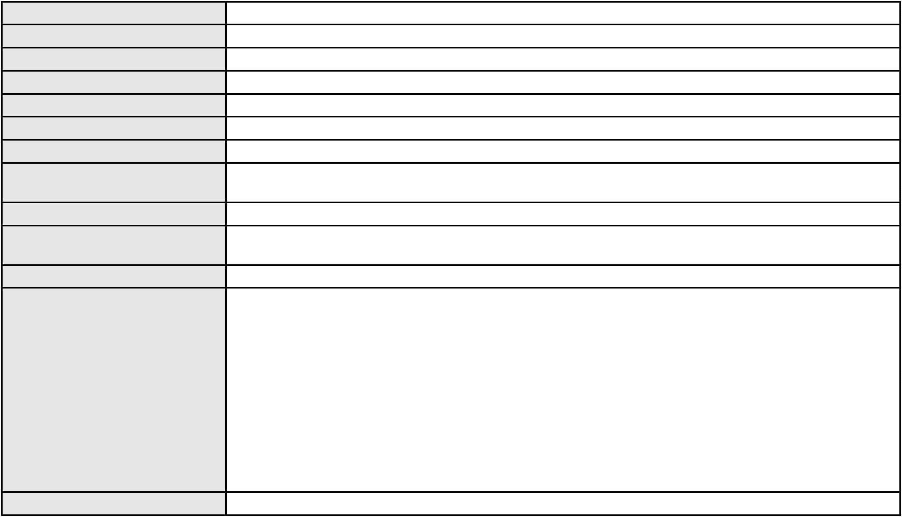

Processo
0200540-58.2022.8.06.0064
Relator
MARCOS WILLIAM LEITE DE OLIVEIRA
APELAÇÃO CÍVEL
Classe judicial
Assunto principal
Polo ativo
Nulidade e Anulação de Partilha e Adjudicação de Herança
MINISTERIO PUBLICO DO ESTADO DO CEARA
ANTONIO FLAVIO COSTA NUNES
Advogado(s) - Polo ativo
Polo passivo
Não informado
ROSE MARY NUNES FERRAZ DE ABREU
Apolonia Augusta Nunes de Freitas
Aury Carmen Maria Nunes Vieira
Ana Lucia Nunes Falcao
Alberto de Pontes Nunes Filho
Joao Licinio Costa Nunes
Advogado(s) - Polo passivo FELIPE SILVEIRA GURGEL DO AMARAL - (CE18476-A)
FABIO ZECH SYLVESTRE - (CE19215-A)
Terceiros
MINISTERIO PUBLICO DO ESTADO DO CEARA
Voto não liberado
Voto proferido pelo relator
Processo
3018146-22.2025.8.06.0001
187
Número de ordem
Órgão julgador
Órgão julgador colegiado
Relator
3º Gabinete da 3ª Câmara de Direito Privado
3ª Câmara de Direito Privado
MARCOS WILLIAM LEITE DE OLIVEIRA
APELAÇÃO CÍVEL
Classe judicial
Assunto principal
Polo ativo
Indenização por Dano Material
BANCO BMG SA
Advogado(s) - Polo ativo
Polo passivo
PAULO ANTONIO MULLER - (CE50564-A)
MANOEL DE AGUIAR SILVA
Advogado(s) - Polo passivo MARIA NATALIA MENDES DE OLIVEIRA - (CE51961-A)
RAQUEL BORGES DUTRA MIRANDA - (CE54149-A)
SILVANIRA DE LIMA SOUSA - (CE50852-A)
SIMONE DE LIMA SOUSA - (CE37320-A)
Terceiros
Não informado
Voto proferido pelo relator
Voto não liberado
Processo
3001912-57.2025.8.06.0035
Número de ordem
Órgão julgador
Órgão julgador colegiado
Relator
188
3º Gabinete da 3ª Câmara de Direito Privado
3ª Câmara de Direito Privado
MARCOS WILLIAM LEITE DE OLIVEIRA
APELAÇÃO CÍVEL
Classe judicial
Assunto principal
Polo ativo
Indenização por Dano Moral
MARIA DE LOURDES PEREIRA DA SILVA
RODRIGO ANDRADE DO NASCIMENTO - (RN11195-A)
ENEL BRASIL S.A
Advogado(s) - Polo ativo
Polo passivo
Advogado(s) - Polo passivo ANTONIO CLETO GOMES - (CE5864-A)
Terceiros
Não informado
Voto proferido pelo relator
Voto não liberado
Processo
0200623-25.2023.8.06.0166
189
Número de ordem
Órgão julgador
Órgão julgador colegiado
Relator
3º Gabinete da 3ª Câmara de Direito Privado
3ª Câmara de Direito Privado
MARCOS WILLIAM LEITE DE OLIVEIRA
APELAÇÃO CÍVEL
Classe judicial
Assunto principal
Defeito, nulidade ou anulação
55
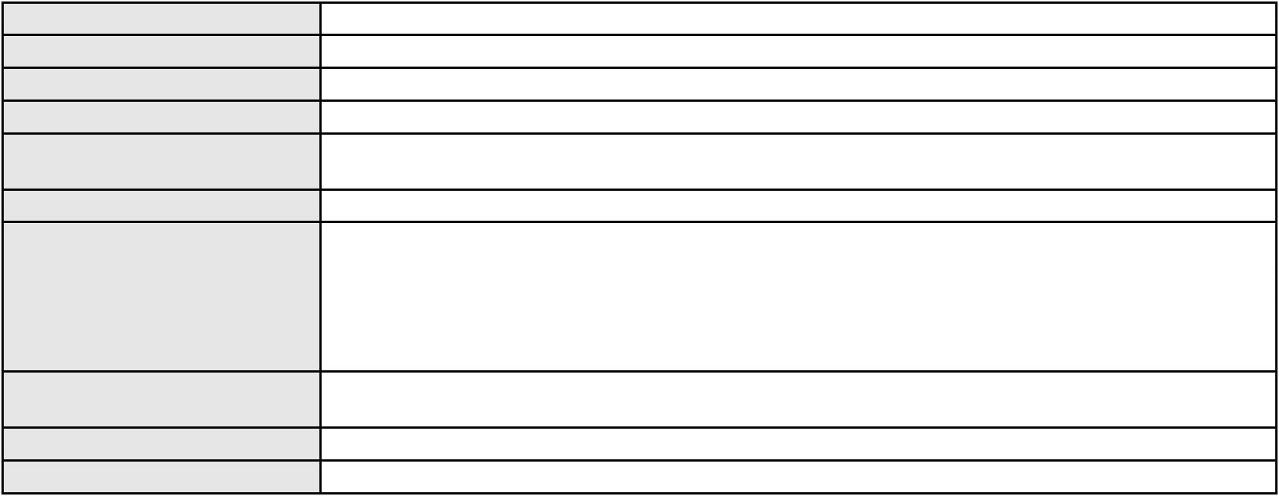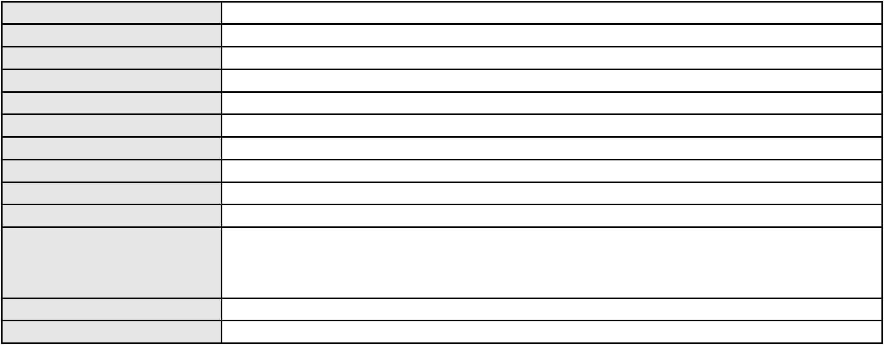

Processo
Polo ativo
0200623-25.2023.8.06.0166
ITAU UNIBANCO S.A.
BANCO ITAU CONSIGNADO S.A
Advogado(s) - Polo ativo
Polo passivo
ANTONIO DE MORAES DOURADO NETO - (PE23255-A)
ROBERTO DOREA PESSOA - (BA12407-A)
JEOVA FRANCISCO ALENCAR
Advogado(s) - Polo passivo LIVIO MARTINS ALVES - (CE15942-A)
Terceiros
CLEONICE DA SILVA
Voto não liberado
Voto proferido pelo relator
Processo
0258173-51.2024.8.06.0001
190
Número de ordem
Órgão julgador
Órgão julgador colegiado
Relator
3º Gabinete da 3ª Câmara de Direito Privado
3ª Câmara de Direito Privado
MARCOS WILLIAM LEITE DE OLIVEIRA
APELAÇÃO CÍVEL
Classe judicial
Assunto principal
Polo ativo
Tratamento médico-hospitalar
JOSE NIONES CORREIA
Advogado(s) - Polo ativo
Polo passivo
DECIO MOREIRA ROCHA - (CE5476-A)
GEAP AUTOGESTAO EM SAUDE
Advogado(s) - Polo passivo LUANA SOUSA ROCHA - (DF25882-A)
EDUARDO DA SILVA CAVALCANTE - (DF24923-A)
Terceiros
MINISTERIO PUBLICO DO ESTADO DO CEARA
Voto não liberado
Voto proferido pelo relator
Processo
0043250-97.2007.8.06.0001
191
Número de ordem
Órgão julgador
Órgão julgador colegiado
Relator
3º Gabinete da 3ª Câmara de Direito Privado
3ª Câmara de Direito Privado
MARCOS WILLIAM LEITE DE OLIVEIRA
APELAÇÃO CÍVEL
Classe judicial
Assunto principal
Polo ativo
Expurgos Inflacionários / Planos Econômicos
MARIA ZELMA BESERRA
BANCO BRADESCO S/A
Advogado(s) - Polo ativo
Polo passivo
ELAINE MARIA TAVARES LUZ - (CE18754-A)
CLAITON LUIS BORK - (SC9399-A)
BANCO BRADESCO S/A
MARIA ZELMA BESERRA
Advogado(s) - Polo passivo FRANCISCO SAMPAIO DE MENEZES JUNIOR - (CE9075-A)
GERMANA SERRA DE FREITAS BARROS - (CE16504)
EUTASIO SOUSA BEZERRA - (CE12303)
Terceiros
Não informado
Não informado
Voto proferido pelo relator
Processo
3011457-59.2025.8.06.0001
Número de ordem
Órgão julgador
Órgão julgador colegiado
Relator
192
3º Gabinete da 3ª Câmara de Direito Privado
3ª Câmara de Direito Privado
MARCOS WILLIAM LEITE DE OLIVEIRA
APELAÇÃO CÍVEL
Classe judicial
Assunto principal
Polo ativo
Tratamento médico-hospitalar
LARISSA ROCHA PIMENTA
Não informado
Advogado(s) - Polo ativo
Polo passivo
UNIMED DE FORTALEZA COOPERATIVA DE TRABALHO MEDICO LTDA
Advogado(s) - Polo passivo DAVID SOMBRA PEIXOTO - (CE16477-A)
56
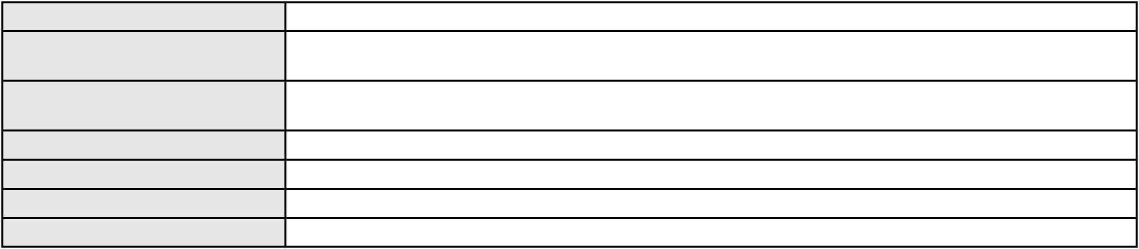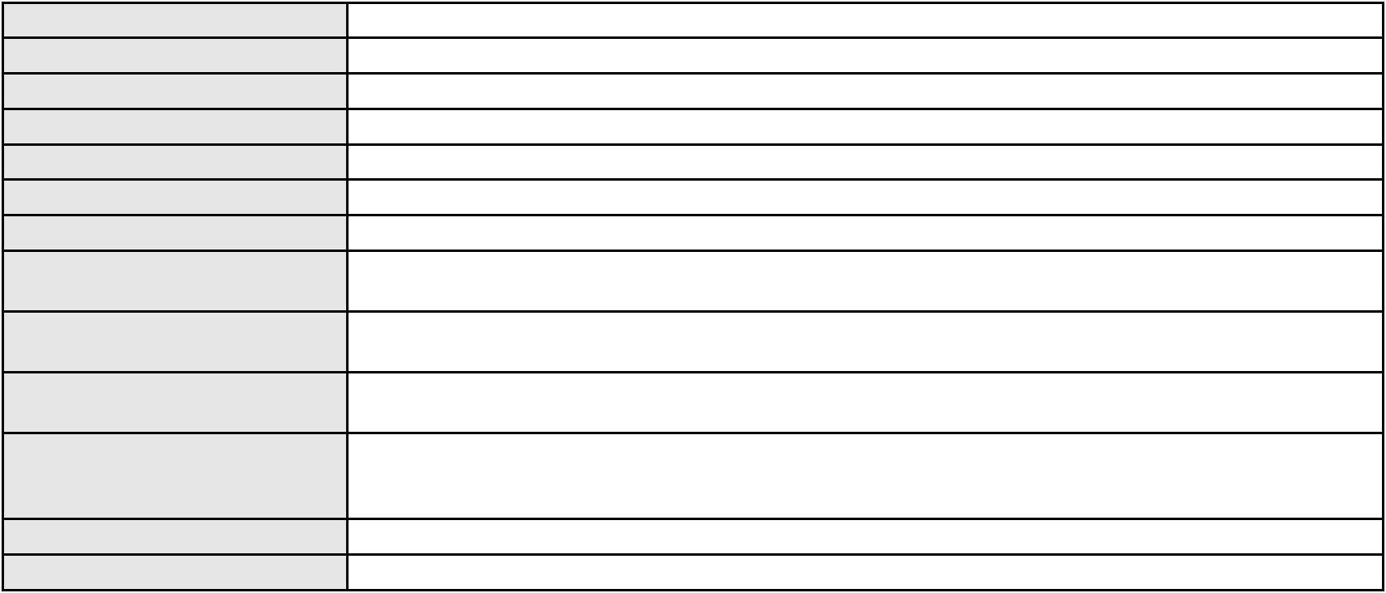

Processo
3011457-59.2025.8.06.0001
Não informado
Terceiros
Voto proferido pelo relator
Voto não liberado
Processo
0184209-35.2018.8.06.0001
193
Número de ordem
Órgão julgador
Órgão julgador colegiado
Relator
3º Gabinete da 3ª Câmara de Direito Privado
3ª Câmara de Direito Privado
MARCOS WILLIAM LEITE DE OLIVEIRA
APELAÇÃO CÍVEL
Classe judicial
Assunto principal
Polo ativo
Dissolução
JULIO CESAR ARY
Advogado(s) - Polo ativo
ANDRE CANTANHEDE DO LAGO CARVALHO - (CE45792-A)
SANDRO LUIS BRITO NOVAIS - (CE14642-A)
TAISE PEIXOTO DE ANDRADE - (CE23923-A)
ALEXANDRE MONTEIRO DE CARVALHO - (CE17846-A)
Polo passivo
LUCIANA DE ALMEIDA BRAGA
Advogado(s) - Polo passivo MONICA PAIVA BARBOSA - (CE34836)
Terceiros
MINISTERIO PUBLICO DO ESTADO DO CEARA
Voto não liberado
Voto proferido pelo relator
Processo
3018706-64.2025.8.06.0000
Número de ordem
Órgão julgador
Órgão julgador colegiado
Relator
194
3º Gabinete da 3ª Câmara de Direito Privado
3ª Câmara de Direito Privado
MARCOS WILLIAM LEITE DE OLIVEIRA
AGRAVO DE INSTRUMENTO
Classe judicial
Assunto principal
Polo ativo
Fornecimento de medicamentos
UNIMED DE FORTALEZA COOPERATIVA DE TRABALHO MEDICO LTDA
DAVID SOMBRA PEIXOTO - (CE16477-A)
DANIELE SILVA DE OLIVEIRA
Advogado(s) - Polo ativo
Polo passivo
Advogado(s) - Polo passivo MARCOS VINICIUS AZEVEDO DAMASCENO - (CE55213-A)
SABRINA ROCHA DA COSTA - (CE53772-A)
Terceiros
MINISTERIO PUBLICO DO ESTADO DO CEARA
Voto não liberado
Voto proferido pelo relator
Processo
0225211-72.2024.8.06.0001
Número de ordem
Órgão julgador
Órgão julgador colegiado
Relator
195
3º Gabinete da 3ª Câmara de Direito Privado
3ª Câmara de Direito Privado
MARCOS WILLIAM LEITE DE OLIVEIRA
APELAÇÃO CÍVEL
Classe judicial
Assunto principal
Polo ativo
Embargos de Terceiro
EDSON ANTONIO ALVES MENEZES
TIAGO PINAFFI DOS SANTOS - (SP251868-A)
SUMITOMO CHEMICAL BRASIL INDUSTRIA QUIMICA S.A.
Advogado(s) - Polo ativo
Polo passivo
Advogado(s) - Polo passivo RAFAEL CIDADE MING - (SP260347-A)
CELSO UMBERTO LUCHESI - (SP76458-A)
RENIA MARIA BEZERRA REIS DE MURO - (CE21371-A)
Terceiros
MINISTERIO PUBLICO DO ESTADO DO CEARA
Voto não liberado
Voto proferido pelo relator
Processo
3018858-15.2025.8.06.0000
196
Número de ordem
Órgão julgador
3º Gabinete da 3ª Câmara de Direito Privado
3ª Câmara de Direito Privado
Órgão julgador colegiado
57

Processo
3018858-15.2025.8.06.0000
Relator
MARCOS WILLIAM LEITE DE OLIVEIRA
AGRAVO DE INSTRUMENTO
Classe judicial
Assunto principal
Polo ativo
Tratamento médico-hospitalar
MONICA CORREA LOPES
Advogado(s) - Polo ativo
Polo passivo
SAMANTHA CAROLINE FERREIRA MOREIRA - (MG125578-A)
HAPVIDA ASSISTENCIA MEDICA LTDA
Advogado(s) - Polo passivo IGOR MACEDO FACO - (CE16470-A)
ANDRE MENESCAL GUEDES - (CE23931-A)
Terceiros
MINISTERIO PUBLICO DO ESTADO DO CEARA
Voto não liberado
Voto proferido pelo relator
Processo
0287557-93.2023.8.06.0001
Número de ordem
Órgão julgador
Órgão julgador colegiado
Relator
197
3º Gabinete da 3ª Câmara de Direito Privado
3ª Câmara de Direito Privado
MARCOS WILLIAM LEITE DE OLIVEIRA
APELAÇÃO CÍVEL
Classe judicial
Assunto principal
Polo ativo
Indenização por Dano Moral
DANILO UCHOA DA COSTA
Advogado(s) - Polo ativo
Polo passivo
ALYSSON GLEYDSON ALENCAR DE MENESES - (CE40939-A)
VISA DO BRASIL EMPREENDIMENTOS LTDA
Advogado(s) - Polo passivo ELLEN CRISTINA GONCALVES PIRES - (CE30035-S)
Terceiros
Não informado
Voto proferido pelo relator
Voto não liberado
Processo
3019551-96.2025.8.06.0000
Número de ordem
Órgão julgador
Órgão julgador colegiado
Relator
198
3º Gabinete da 3ª Câmara de Direito Privado
3ª Câmara de Direito Privado
MARCOS WILLIAM LEITE DE OLIVEIRA
AGRAVO DE INSTRUMENTO
Classe judicial
Assunto principal
Polo ativo
Tratamento médico-hospitalar
UNIMED DE FORTALEZA COOPERATIVA DE TRABALHO MEDICO LTDA
DAVID SOMBRA PEIXOTO - (CE16477-A)
AILTON ALVES DE LIMA
Advogado(s) - Polo ativo
Polo passivo
Advogado(s) - Polo passivo ALDIZIO ALVES VIEIRA NETO - (CE55361)
Terceiros
MINISTERIO PUBLICO DO ESTADO DO CEARA
Voto não liberado
Voto proferido pelo relator
Processo
3005175-18.2025.8.06.0029
199
Número de ordem
Órgão julgador
Órgão julgador colegiado
Relator
3º Gabinete da 3ª Câmara de Direito Privado
3ª Câmara de Direito Privado
MARCOS WILLIAM LEITE DE OLIVEIRA
APELAÇÃO CÍVEL
Classe judicial
Assunto principal
Polo ativo
Práticas Abusivas
LUCILDA RODRIGUES SOARES
FRANCISCO AUGUSTO OLIVEIRA PAES DE ANDRADE - (CE38088-A)
BANCO PAN S.A.
Advogado(s) - Polo ativo
Polo passivo
Advogado(s) - Polo passivo ENY ANGE SOLEDADE BITTENCOURT DE ARAUJO - (BA29442-A)
Terceiros
Não informado
Voto proferido pelo relator
Voto não liberado
58

Processo
3015015-42.2025.8.06.0000
Número de ordem
Órgão julgador
Órgão julgador colegiado
Relator
200
3º Gabinete da 3ª Câmara de Direito Privado
3ª Câmara de Direito Privado
MARCOS WILLIAM LEITE DE OLIVEIRA
AGRAVO DE INSTRUMENTO
Expurgos Inflacionários / Planos Econômicos
BANCO DO BRASIL SA
Classe judicial
Assunto principal
Polo ativo
Advogado(s) - Polo ativo
Polo passivo
DAVID SOMBRA PEIXOTO - (CE16477-A)
GIVANILDO SANTIAGO RABELO
Advogado(s) - Polo passivo JOSE MARIA VALE SAMPAIO - (CE13500-A)
Terceiros
Não informado
Voto proferido pelo relator
Voto não liberado
Processo
0202434-80.2024.8.06.0070
201
Número de ordem
Órgão julgador
Órgão julgador colegiado
Relator
3º Gabinete da 3ª Câmara de Direito Privado
3ª Câmara de Direito Privado
MARCOS WILLIAM LEITE DE OLIVEIRA
APELAÇÃO CÍVEL
Classe judicial
Assunto principal
Polo ativo
Fixação
THAIS CARREIRO DA SILVA
ADRIANA ALMEIDA DAS VIRGENS - (CE23743-A)
CARLOS ANTONIO RODRIGUES PEREIRA
Advogado(s) - Polo ativo
Polo passivo
Advogado(s) - Polo passivo ITALO SAMPAIO SIQUEIRA - (CE33990-A)
Terceiros
MINISTERIO PUBLICO DO ESTADO DO CEARA
Voto não liberado
Voto proferido pelo relator
Processo
0200919-62.2023.8.06.0064
202
Número de ordem
Órgão julgador
Órgão julgador colegiado
Relator
3º Gabinete da 3ª Câmara de Direito Privado
3ª Câmara de Direito Privado
MARCOS WILLIAM LEITE DE OLIVEIRA
APELAÇÃO CÍVEL
Classe judicial
Assunto principal
Polo ativo
Indenização por Dano Moral
JANAINA GUILABEL CORDEIRO
FABIOLA MARIA RODRIGUES PASSOS
Advogado(s) - Polo ativo
Polo passivo
BRUNO AMARANTE SILVA COUTO - (ES14487-A)
GOL LINHAS AÉREAS S/A
Advogado(s) - Polo passivo GUSTAVO ANTONIO FERES PAIXAO - (CE41287-A)
Terceiros
Não informado
Voto proferido pelo relator
Voto não liberado
Processo
3052951-98.2025.8.06.0001
Número de ordem
Órgão julgador
Órgão julgador colegiado
Relator
203
3º Gabinete da 3ª Câmara de Direito Privado
3ª Câmara de Direito Privado
MARCOS WILLIAM LEITE DE OLIVEIRA
APELAÇÃO CÍVEL
Classe judicial
Assunto principal
Polo ativo
Obrigação de Fazer / Não Fazer
ROBSON GOMES DOS SANTOS
BRUNO BOYADJIAN SOBREIRA - (CE38828-A)
UBER DO BRASIL TECNOLOGIA LTDA.
Advogado(s) - Polo ativo
Polo passivo
59

Processo
3052951-98.2025.8.06.0001
Advogado(s) - Polo passivo CELSO DE FARIA MONTEIRO - (CE30086-A)
Terceiros
Não informado
Voto proferido pelo relator
Voto não liberado
Processo
3016278-12.2025.8.06.0000
Número de ordem
Órgão julgador
Órgão julgador colegiado
Relator
204
3º Gabinete da 3ª Câmara de Direito Privado
3ª Câmara de Direito Privado
MARCOS WILLIAM LEITE DE OLIVEIRA
AGRAVO DE INSTRUMENTO
Classe judicial
Assunto principal
Polo ativo
Alienação Fiduciária
KATIELY VIEIRA GUSMAO
Advogado(s) - Polo ativo
Polo passivo
ANTONIO HAROLDO GUERRA LOBO - (CE15166-A)
AYMORE CREDITO, FINANCIAMENTO E INVESTIMENTO S.A.
Advogado(s) - Polo passivo SERGIO SCHULZE - (SC7629-A)
Terceiros
MINISTERIO PUBLICO DO ESTADO DO CEARA
Voto proferido pelo relator
Voto não liberado
Processo
0229678-36.2020.8.06.0001
Número de ordem
Órgão julgador
Órgão julgador colegiado
Relator
205
3º Gabinete da 3ª Câmara de Direito Privado
3ª Câmara de Direito Privado
MARCOS WILLIAM LEITE DE OLIVEIRA
APELAÇÃO CÍVEL
Classe judicial
Assunto principal
Polo ativo
Dissolução
MARIA DO SOCORRO MOREIRA DA SILVA FREITAS
ANGELO RODRIGUES GADELHA MOREIRA - (CE20585-A)
RAIMUNDO CLEUDO FREITAS SILVA
Advogado(s) - Polo ativo
Polo passivo
Advogado(s) - Polo passivo PATRICIA CORREIA DA PONTE - (CE38941-A)
Terceiros
MINISTERIO PUBLICO DO ESTADO DO CEARA
Voto não liberado
Voto proferido pelo relator
Processo
3006793-22.2024.8.06.0000
206
Número de ordem
Órgão julgador
Órgão julgador colegiado
Relator
3º Gabinete da 3ª Câmara de Direito Privado
3ª Câmara de Direito Privado
MARCOS WILLIAM LEITE DE OLIVEIRA
AGRAVO DE INSTRUMENTO
Benfeitorias
Classe judicial
Assunto principal
Polo ativo
MAESIO CANDIDO VIEIRA
CARLOS RODRIGO MOTA DA COSTA - (CE14751-A)
BENEDITO RUFINO DE LIMA
Advogado(s) - Polo ativo
Polo passivo
Advogado(s) - Polo passivo EMANUELA DIOGENES GUIMARAES DE LIMA - (CE22191-A)
Terceiros
Não informado
Voto proferido pelo relator
Voto não liberado
Processo
0634650-45.2024.8.06.0000
207
Número de ordem
Órgão julgador
Órgão julgador colegiado
Relator
3º Gabinete da 3ª Câmara de Direito Privado
3ª Câmara de Direito Privado
MARCOS WILLIAM LEITE DE OLIVEIRA
AGRAVO DE INSTRUMENTO
Regulamentação de Visitas
Classe judicial
Assunto principal
60

Processo
0634650-45.2024.8.06.0000
Polo ativo
ANANIAS LAURENTINO RIBEIRO
ANA PAULA SANTOS GOES - (CE9531-A)
DANIELLE CASTELO MARTINS MACIEL
Advogado(s) - Polo ativo
Polo passivo
Advogado(s) - Polo passivo JOAQUIM LUCAS VASCONCELOS CRISTINO - (CE38428-A)
Terceiros
MINISTERIO PUBLICO DO ESTADO DO CEARA
Voto não liberado
Voto proferido pelo relator
Processo
0006957-71.2012.8.06.0028
Número de ordem
Órgão julgador
Órgão julgador colegiado
Relator
208
3º Gabinete da 3ª Câmara de Direito Privado
3ª Câmara de Direito Privado
MARCOS WILLIAM LEITE DE OLIVEIRA
APELAÇÃO CÍVEL
Classe judicial
Assunto principal
Polo ativo
Indenização por Dano Material
ADRIANA OLIVEIRA DA COSTA
MARCOS RIGONY MENEZES COSTA - (CE12659-A)
SOC ACARAUENSE DE PROTECAO E ASSIST A MAT E A INFANCIA
Advogado(s) - Polo ativo
Polo passivo
Advogado(s) - Polo passivo PEDRO ROBSTON QUARIGUASI VASCONCELOS - (CE15700-A)
SUZY ANNE CATONHO DE BRITO QUARIGUASI - (CE14575-A)
Terceiros
Não informado
Voto proferido pelo relator
Voto não liberado
Processo
0200984-26.2024.8.06.0160
Número de ordem
Órgão julgador
Órgão julgador colegiado
Relator
209
3º Gabinete da 3ª Câmara de Direito Privado
3ª Câmara de Direito Privado
MARCOS WILLIAM LEITE DE OLIVEIRA
APELAÇÃO CÍVEL
Classe judicial
Assunto principal
Polo ativo
Provas em geral
HALANNA FERREIRA DE OLIVEIRA
LUCAS TIMBO SOARES MESQUITA - (CE37671-A)
MINISTERIO PUBLICO DO ESTADO DO CEARA
Advogado(s) - Polo ativo
Polo passivo
Advogado(s) - Polo passivo Não informado
Terceiros
MINISTERIO PUBLICO DO ESTADO DO CEARA
Voto proferido pelo relator
Voto não liberado
Processo
3004529-92.2025.8.06.0001
210
Número de ordem
Órgão julgador
Órgão julgador colegiado
Relator
3º Gabinete da 3ª Câmara de Direito Privado
3ª Câmara de Direito Privado
MARCOS WILLIAM LEITE DE OLIVEIRA
APELAÇÃO CÍVEL
Classe judicial
Assunto principal
Polo ativo
Contratos Bancários
RACHEL TEIXEIRA DE CASTRO DANTAS
Advogado(s) - Polo ativo
MONICA FONTGALLAND RODRIGUES DE LIMA - (CE5807-A)
SARA LEAO FERRER MEDEIROS - (CE30774-A)
Polo passivo
ITAU UNIBANCO HOLDING S.A.
Advogado(s) - Polo passivo CARLA CRISTINA LOPES SCORTECCI - (SP248970-A)
SAMARA FRANCIS CORREIA DIAS - (SP213581-A)
Terceiros
Não informado
Voto proferido pelo relator
Voto não liberado
61

Processo
3014566-84.2025.8.06.0000
Número de ordem
Órgão julgador
Órgão julgador colegiado
Relator
211
3º Gabinete da 3ª Câmara de Direito Privado
3ª Câmara de Direito Privado
MARCOS WILLIAM LEITE DE OLIVEIRA
AGRAVO DE INSTRUMENTO
Adjudicação Compulsória
Classe judicial
Assunto principal
Polo ativo
BANCO BRADESCO S/A
Advogado(s) - Polo ativo
Polo passivo
THIAGO BARREIRA ROMCY - (CE23900-A)
RUAH INDUSTRIA E COMERCIO DE MOVEIS LTDA
Advogado(s) - Polo passivo SUZY ANNE CATONHO DE BRITO QUARIGUASI - (CE14575-A)
PEDRO ROBSTON QUARIGUASI VASCONCELOS - (CE15700-A)
Terceiros
Não informado
Voto proferido pelo relator
Voto não liberado
Processo
0202097-76.2023.8.06.0151
212
Número de ordem
Órgão julgador
Órgão julgador colegiado
Relator
3º Gabinete da 3ª Câmara de Direito Privado
3ª Câmara de Direito Privado
MARCOS WILLIAM LEITE DE OLIVEIRA
APELAÇÃO CÍVEL
Classe judicial
Assunto principal
Polo ativo
Indenização por Dano Moral
COMPANHIA ENERGETICA DO CEARA
ANTONIO CLETO GOMES - (CE5864-A)
ROMERO DE SOUSA LEMOS
Advogado(s) - Polo ativo
Polo passivo
Advogado(s) - Polo passivo ROMERO DE SOUSA LEMOS - (CE12257-A)
Terceiros
Não informado
Voto proferido pelo relator
Voto não liberado
Processo
0240824-69.2023.8.06.0001
213
Número de ordem
Órgão julgador
Órgão julgador colegiado
Relator
3º Gabinete da 3ª Câmara de Direito Privado
3ª Câmara de Direito Privado
MARCOS WILLIAM LEITE DE OLIVEIRA
APELAÇÃO CÍVEL
Classe judicial
Assunto principal
Polo ativo
Prestação de Serviços
SKYPLUS VIAGENS E TURISMO LTDA
Advogado(s) - Polo ativo
MATIAS RAMOS FISCHEL - (RJ252184-A)
PAULO FISCHEL - (RS9739-A)
ANA PAULA RAMOS FISCHEL - (RS62107-A)
Polo passivo
VTN VIAGENS E TURISMO LTDA
Advogado(s) - Polo passivo GABRIEL MACHADO BRANDAO - (CE33914-A)
PABLO RICARDO SILVA DE ARAUJO - (CE45018-A)
ROBERTO VICTOR PEREIRA RIBEIRO - (CE21067-A)
Terceiros
Não informado
Voto proferido pelo relator
Voto não liberado
Processo
3014606-66.2025.8.06.0000
Número de ordem
Órgão julgador
Órgão julgador colegiado
Relator
214
3º Gabinete da 3ª Câmara de Direito Privado
3ª Câmara de Direito Privado
MARCOS WILLIAM LEITE DE OLIVEIRA
AGRAVO DE INSTRUMENTO
Atraso na Entrega do Imóvel
Classe judicial
Assunto principal
Polo ativo
MRV ENGENHARIA E PARTICIPACOES SA
62
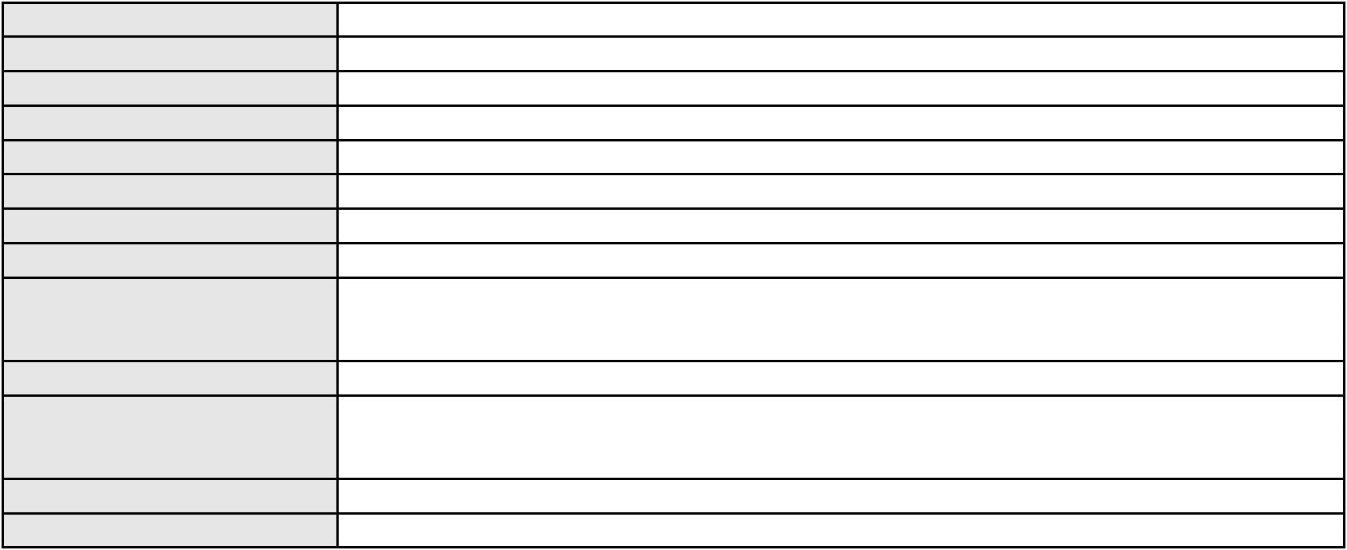

Processo
3014606-66.2025.8.06.0000
Advogado(s) - Polo ativo
Polo passivo
LEONARDO FIALHO PINTO - (MG108654-A)
KATIA MAYARA PAZ DOS ANJOS
Advogado(s) - Polo passivo MATHEUS IBIAPINA BEZERRA BARBOSA - (CE33572-A)
Terceiros
Não informado
Voto proferido pelo relator
Voto não liberado
Processo
0163582-78.2016.8.06.0001
215
Número de ordem
Órgão julgador
Órgão julgador colegiado
Relator
3º Gabinete da 3ª Câmara de Direito Privado
3ª Câmara de Direito Privado
MARCOS WILLIAM LEITE DE OLIVEIRA
APELAÇÃO CÍVEL
Classe judicial
Assunto principal
Polo ativo
Seguro
SUL AMERICA SEGUROS DE PESSOAS E PREVIDENCIA S.A.
LUIZIANE FERREIRA PARENTE BARBOSA
Advogado(s) - Polo ativo
THIAGO PESSOA ROCHA - (PE29650-A)
CARLOS ANTONIO HARTEN FILHO - (PE19357-A)
JURANDY SOARES DE MORAES NETO - (PE27851-A)
Polo passivo
ORGANON FARMACEUTICA LTDA.
Advogado(s) - Polo passivo ANDRE FERRARINI DE OLIVEIRA PIMENTEL - (SP185441-A)
IVO LUNGUINHO BARBOSA - (CE20348-A)
Terceiros
Não informado
Voto proferido pelo relator
Voto não liberado
Processo
0204190-27.2024.8.06.0167
216
Número de ordem
Órgão julgador
Órgão julgador colegiado
Relator
3º Gabinete da 3ª Câmara de Direito Privado
3ª Câmara de Direito Privado
MARCOS WILLIAM LEITE DE OLIVEIRA
APELAÇÃO CÍVEL
Classe judicial
Assunto principal
Polo ativo
Empréstimo consignado
GESSIANE SALES
Advogado(s) - Polo ativo
Polo passivo
WESLEY PAULA ANDRADE - (GO25007-A)
BANCO BRADESCO S/A
Advogado(s) - Polo passivo PAULO EDUARDO PRADO - (CE24314-A)
KARINA DE ALMEIDA BATISTUCI - (SP178033-A)
Terceiros
Não informado
Voto proferido pelo relator
Voto não liberado
Processo
0800022-49.2022.8.06.0151
Número de ordem
Órgão julgador
Órgão julgador colegiado
Relator
217
3º Gabinete da 3ª Câmara de Direito Privado
3ª Câmara de Direito Privado
MARCOS WILLIAM LEITE DE OLIVEIRA
APELAÇÃO CÍVEL
Classe judicial
Assunto principal
Polo ativo
Obrigação de Fazer / Não Fazer
COMPANHIA ENERGETICA DO CEARA
ANTONIO CLETO GOMES - (CE5864-A)
Advogado(s) - Polo ativo
Polo passivo
Procon Ce
MINISTERIO PUBLICO DO ESTADO DO CEARA
MINISTÉRIO PÚBLICO DO ESTADO DO CEARÁ
Advogado(s) - Polo passivo JANILE LIMA VIANA - (CE20514-A)
SEMIRAMYS FERNANDES TOME - (CE22066-A)
Terceiros
Não informado
63
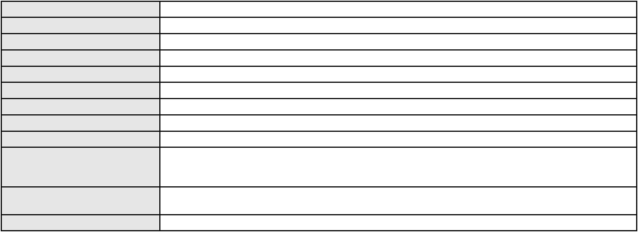

Processo
0800022-49.2022.8.06.0151
Voto não liberado
Voto proferido pelo relator
Processo
3014517-43.2025.8.06.0000
Número de ordem
Órgão julgador
Órgão julgador colegiado
Relator
218
3º Gabinete da 3ª Câmara de Direito Privado
3ª Câmara de Direito Privado
MARCOS WILLIAM LEITE DE OLIVEIRA
AGRAVO DE INSTRUMENTO
Classe judicial
Assunto principal
Polo ativo
Tratamento médico-hospitalar
UNIMED DO CE FED DAS COOP DE TRAB MED DO EST DO CE LTDA
JOAQUIM ROCHA DE LUCENA NETO - (CE16042-A)
FRANCISCO MARCOLINO SOBRINHO
Advogado(s) - Polo ativo
Polo passivo
Advogado(s) - Polo passivo MARCELA DE SOUSA MARCOLINO CAVALCANTE - (CE21963-A)
Terceiros
MINISTERIO PUBLICO DO ESTADO DO CEARA
Voto não liberado
Voto proferido pelo relator
Processo
3019921-75.2025.8.06.0000
Número de ordem
Órgão julgador
Órgão julgador colegiado
Relator
219
3º Gabinete da 3ª Câmara de Direito Privado
3ª Câmara de Direito Privado
MARCOS WILLIAM LEITE DE OLIVEIRA
AGRAVO DE INSTRUMENTO
Classe judicial
Assunto principal
Polo ativo
Nulidade - Título Extrajudicial Não Correspondente a Obrigação Certa, Líquida e Exigível
ROBSON DENYS PALHARES LOPES
FRANCISCO JOSE GUIMARAES PEIXOTO - (CE23227-A)
BRIC DEVELOPMENT BRASIL LTDA.
Advogado(s) - Polo ativo
Polo passivo
Advogado(s) - Polo passivo Não informado
Terceiros
Não informado
Voto proferido pelo relator
Voto não liberado
Processo
0209105-74.2020.8.06.0001
Número de ordem
Órgão julgador
Órgão julgador colegiado
Relator
220
3º Gabinete da 3ª Câmara de Direito Privado
3ª Câmara de Direito Privado
MARCOS WILLIAM LEITE DE OLIVEIRA
APELAÇÃO CÍVEL
Classe judicial
Assunto principal
Polo ativo
Perdas e Danos
FOR LIFE MARAPONGA CONDOMINIO CLUBE RESIDENCIAL ALEGRIA
Advogado(s) - Polo ativo
CAIO FLAVIO DA SILVA GONDIM - (CE25265-A)
RAPHAEL BESERRA DA FONTOURA - (CE26002-A)
MANOEL OTAVIO PINHEIRO FILHO - (CE24440-A)
Polo passivo
LEGOS SOLUCOES EM SERVICOS INTEGRADOS EIRELI
SELF SEGURANCA E VIGILANCIA LTDA
Advogado(s) - Polo passivo Não informado
Terceiros
Não informado
Voto proferido pelo relator
Voto não liberado
Processo
3002362-30.2024.8.06.0101
221
Número de ordem
Órgão julgador
Órgão julgador colegiado
Relator
3º Gabinete da 3ª Câmara de Direito Privado
3ª Câmara de Direito Privado
MARCOS WILLIAM LEITE DE OLIVEIRA
APELAÇÃO CÍVEL
Classe judicial
Assunto principal
Fornecimento de Energia Elétrica
64
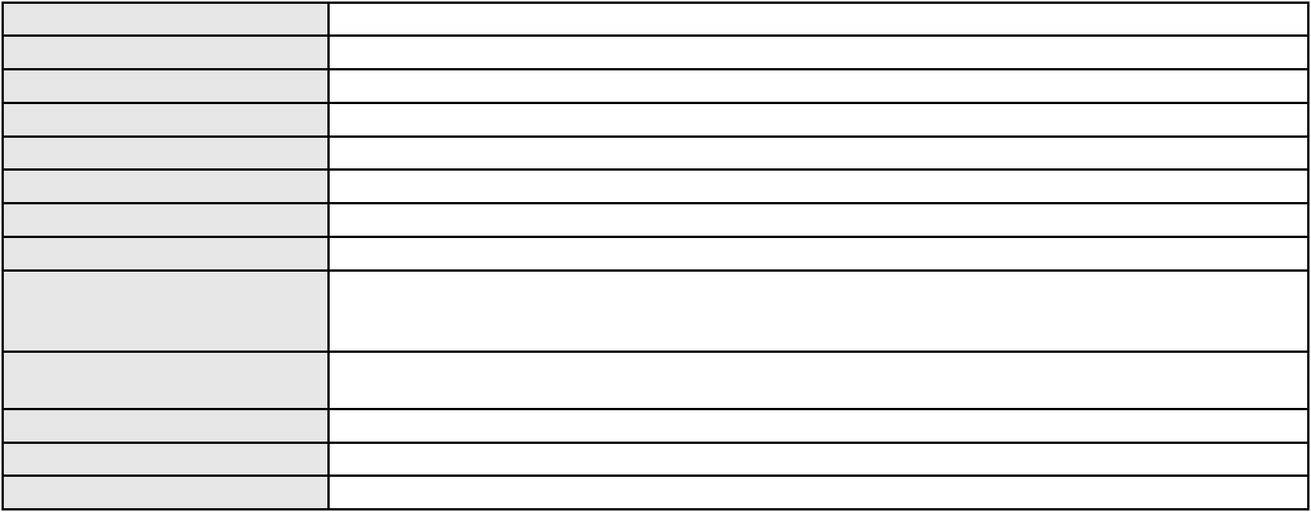

Processo
3002362-30.2024.8.06.0101
Polo ativo
JOSE GEILSON DE SOUSA BEZERRA
MACKSON BRAGA BARBOSA - (CE31841-A)
COMPANHIA ENERGETICA DO CEARA
Advogado(s) - Polo ativo
Polo passivo
Advogado(s) - Polo passivo ANTONIO CLETO GOMES - (CE5864-A)
Terceiros
Não informado
Voto proferido pelo relator
Voto não liberado
Processo
3005068-58.2025.8.06.0001
222
Número de ordem
Órgão julgador
Órgão julgador colegiado
Relator
4º Gabinete da 3ª Câmara de Direito Privado
3ª Câmara de Direito Privado
PAULO DE TARSO PIRES NOGUEIRA
APELAÇÃO CÍVEL
Classe judicial
Assunto principal
Polo ativo
Repetição do Indébito
LENIMA ARAUJO
Advogado(s) - Polo ativo
MARIA GRAZIELA SOUZA PIMENTEL - (CE42775-A)
FRANCISCA GABRIELA FEIJAO ALENCAR - (CE51843-A)
Polo passivo
SINDICATO NACIONAL DOS APOSENTADOS, PENSIONISTAS E IDOSOS DA FORCA
SINDICAL
Advogado(s) - Polo passivo FABIO FRASATO CAIRES - (SP124809-S)
Terceiros
Não informado
Voto proferido pelo relator
Voto não liberado
Processo
0005137-75.2018.8.06.0167
223
Número de ordem
Órgão julgador
Órgão julgador colegiado
Relator
4º Gabinete da 3ª Câmara de Direito Privado
3ª Câmara de Direito Privado
PAULO DE TARSO PIRES NOGUEIRA
APELAÇÃO CÍVEL
Classe judicial
Assunto principal
Polo ativo
Serviços de Saúde
ZACARIAS VAZ DA SILVA FILHO
ZACARIAS VAZ DA SILVA
Advogado(s) - Polo ativo
Polo passivo
ZACARIAS VAZ DA SILVA FILHO - (CE42547-A)
GABRIELA CAMELO PINHEIRO - (CE43828-A)
UNIMED DE FORTALEZA COOPERATIVA DE TRABALHO MEDICO LTDA
SIDNEY PEARCE FURTADO
JADER ROSAS CARVALHO
CARLOS EDUARDO FONTELES DE QUEIROZ
Advogado(s) - Polo passivo DAVID SOMBRA PEIXOTO - (CE16477-A)
Terceiros
MINISTERIO PUBLICO DO ESTADO DO CEARA
Voto não liberado
Voto proferido pelo relator
Processo
0000977-77.2009.8.06.0084
224
Número de ordem
Órgão julgador
Órgão julgador colegiado
Relator
4º Gabinete da 3ª Câmara de Direito Privado
3ª Câmara de Direito Privado
PAULO DE TARSO PIRES NOGUEIRA
APELAÇÃO CÍVEL
Classe judicial
Assunto principal
Polo ativo
Cédula de Crédito Bancário
BANCO DO NORDESTE DO BRASIL SA
Advogado(s) - Polo ativo
EURIVALDO CARDOSO DE BRITO - (CE16196-A)
JOSE INACIO ROSA BARREIRA - (CE8151-A)
Polo passivo
JOAO CARLOS TAUMATURGO MARTINS
Advogado(s) - Polo passivo Não informado
65
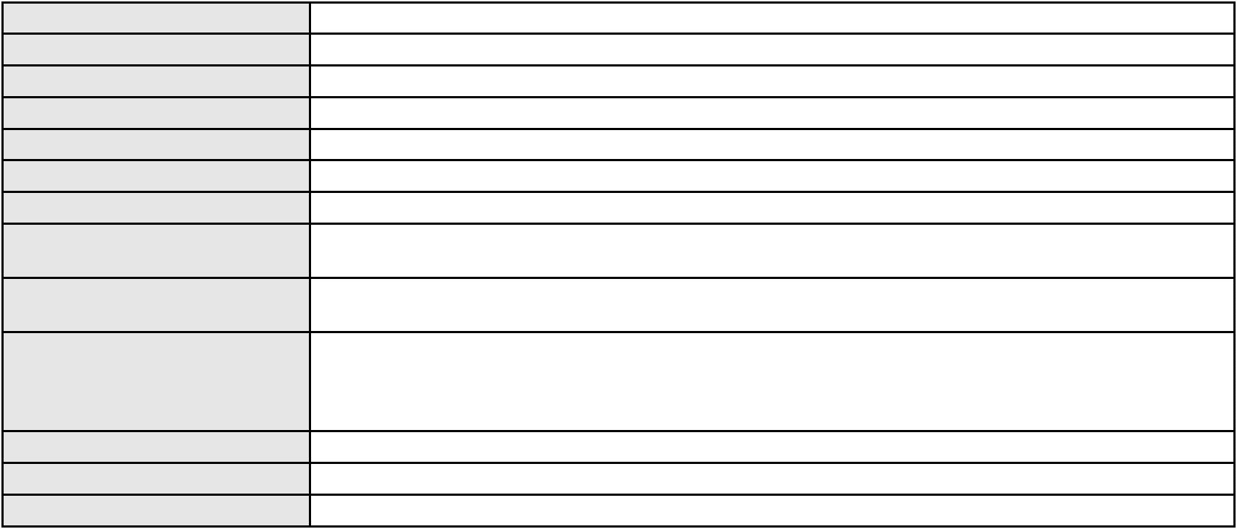

Processo
0000977-77.2009.8.06.0084
Não informado
Terceiros
Voto proferido pelo relator
Voto não liberado
Processo
0200239-32.2024.8.06.0100
225
Número de ordem
Órgão julgador
Órgão julgador colegiado
Relator
4º Gabinete da 3ª Câmara de Direito Privado
3ª Câmara de Direito Privado
PAULO DE TARSO PIRES NOGUEIRA
APELAÇÃO CÍVEL
Classe judicial
Assunto principal
Polo ativo
Práticas Abusivas
BANCO BRADESCO S/A
Advogado(s) - Polo ativo
LARISSA SENTO SE ROSSI - (BA16330-A)
ROBERTO DOREA PESSOA - (BA12407-A)
Polo passivo
DIMAS ALVES DE SOUSA
Advogado(s) - Polo passivo FRANCISCO DINES OLIVEIRA DE SOUSA - (CE46731-A)
Terceiros
Não informado
Voto proferido pelo relator
Voto não liberado
Processo
0166732-04.2015.8.06.0001
226
Número de ordem
Órgão julgador
Órgão julgador colegiado
Relator
4º Gabinete da 3ª Câmara de Direito Privado
3ª Câmara de Direito Privado
PAULO DE TARSO PIRES NOGUEIRA
APELAÇÃO CÍVEL
Classe judicial
Assunto principal
Polo ativo
Obrigação de Fazer / Não Fazer
RAQUEL AVILA BASTOS
JAQUELINE AVILA BASTOS
ISRAEL SALES BASTOS JUNIOR
ERIALDO AVILA BASTOS
MARLENE LOPES BASTOS
JOSE ERIVALDO DOS SANTOS
JOSEANE PEREIRA DA SILVA
NILTON CESAR AVILA BASTOS
IVAN AVILA BASTOS
LEONEL AVILA BASTOS
VERA LUCIA AVILA BASTOS
VIACAO SIARA GRANDE LTDA
CARLOS ALBERTO AVILA BASTOS
ZELIA AVILA BASTOS
AVELINA AVILA BASTOS DOS SANTOS
Advogado(s) - Polo ativo
Polo passivo
Não informado
JOSE ERIVALDO DOS SANTOS
RAQUEL AVILA BASTOS
VIACAO SIARA GRANDE LTDA
CARLOS ALBERTO AVILA BASTOS
LEONEL AVILA BASTOS
JAQUELINE AVILA BASTOS
ISRAEL SALES BASTOS JUNIOR
IVAN AVILA BASTOS
AVELINA AVILA BASTOS DOS SANTOS
JOSEANE PEREIRA DA SILVA
NILTON CESAR AVILA BASTOS
ZELIA AVILA BASTOS
ERIALDO AVILA BASTOS
MARLENE LOPES BASTOS
VERA LUCIA AVILA BASTOS
Advogado(s) - Polo passivo Não informado
Terceiros
Não informado
Não informado
Voto proferido pelo relator
66


Processo
0200494-09.2024.8.06.0029
227
Número de ordem
Órgão julgador
Órgão julgador colegiado
Relator
4º Gabinete da 3ª Câmara de Direito Privado
3ª Câmara de Direito Privado
PAULO DE TARSO PIRES NOGUEIRA
APELAÇÃO CÍVEL
Classe judicial
Assunto principal
Polo ativo
Defeito, nulidade ou anulação
BANCO BMG SA
Advogado(s) - Polo ativo
Polo passivo
FABIO FRASATO CAIRES - (SP124809-S)
FRANCISCO NECO SOBRINHO
Advogado(s) - Polo passivo GARIBALDE UCHOA DE ALBUQUERQUE - (CE22179-A)
Terceiros
JOSEFA VERONICA ALVES SANTOS
ALISON LEONARDO MAIA VASCONCELOS
Voto proferido pelo relator
Voto não liberado
Processo
0200622-58.2024.8.06.0181
228
Número de ordem
Órgão julgador
Órgão julgador colegiado
Relator
4º Gabinete da 3ª Câmara de Direito Privado
3ª Câmara de Direito Privado
PAULO DE TARSO PIRES NOGUEIRA
APELAÇÃO CÍVEL
Classe judicial
Assunto principal
Polo ativo
Cartão de Crédito
RITA MARIA DA SILVA
Advogado(s) - Polo ativo
Polo passivo
VINICIUS DE LIMA ALCANTARA - (CE45130-A)
BANCO MERCANTIL DO BRASIL SA
Advogado(s) - Polo passivo AMANDA ALVARENGA CAMPOS VELOSO - (MG99054-A)
Terceiros
Não informado
Voto proferido pelo relator
Voto não liberado
Processo
0004155-18.2005.8.06.0167
Número de ordem
Órgão julgador
Órgão julgador colegiado
Relator
229
4º Gabinete da 3ª Câmara de Direito Privado
3ª Câmara de Direito Privado
PAULO DE TARSO PIRES NOGUEIRA
APELAÇÃO CÍVEL
Classe judicial
Assunto principal
Polo ativo
Interpretação / Revisão de Contrato
HAROLDO BARRETO ALVES
FRANCISCO WELTON LINHARES DEMETRIO DE SOUZA - (CE10250-A)
BANCO DO BRASIL SA
Advogado(s) - Polo ativo
Polo passivo
Advogado(s) - Polo passivo DAVID SOMBRA PEIXOTO - (CE16477-A)
Terceiros
Não informado
Não informado
Voto proferido pelo relator
Processo
3035864-32.2025.8.06.0001
230
Número de ordem
Órgão julgador
Órgão julgador colegiado
Relator
4º Gabinete da 3ª Câmara de Direito Privado
3ª Câmara de Direito Privado
PAULO DE TARSO PIRES NOGUEIRA
APELAÇÃO CÍVEL
Classe judicial
Assunto principal
Polo ativo
Liberação de Conta
MARIA IREUDA ALVES DE ANDRADE
Advogado(s) - Polo ativo
VICTORIA VIEIRA ROCHA - (CE45519-A)
MARCUS VINICIUS DA SILVA MONTE - (CE45966-A)
Polo passivo
BANCO DO BRASIL SA
67
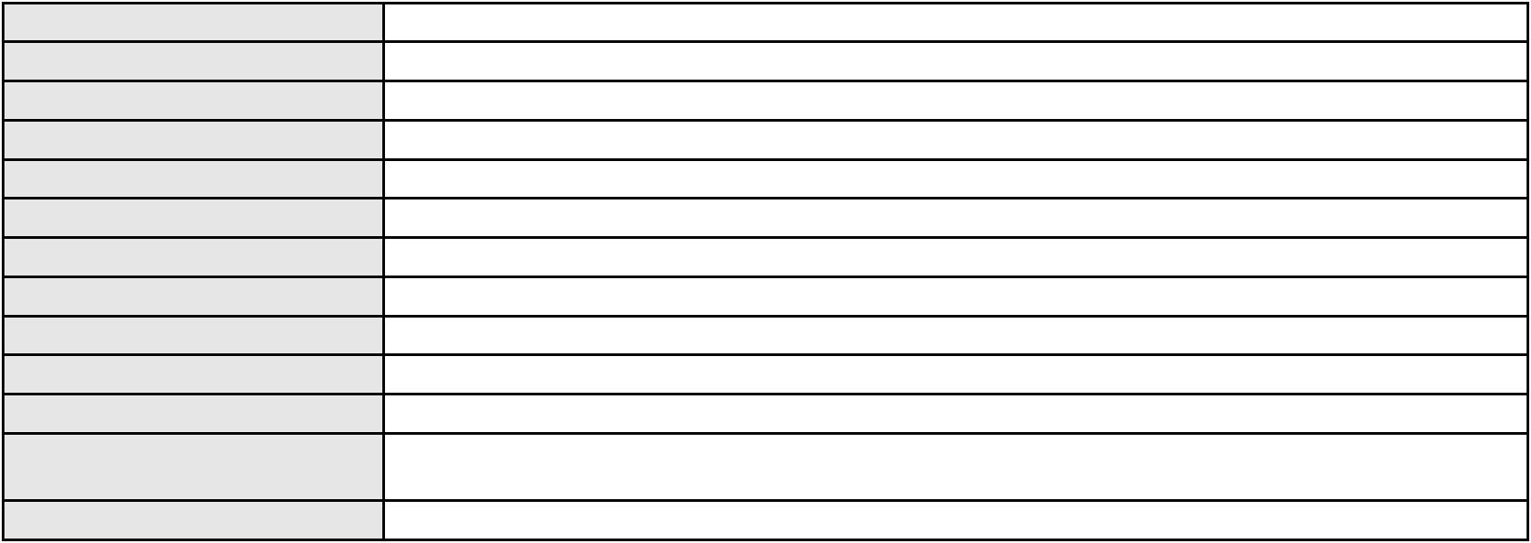

Processo
3035864-32.2025.8.06.0001
Advogado(s) - Polo passivo DAVID SOMBRA PEIXOTO - (CE16477-A)
Terceiros
Não informado
Voto proferido pelo relator
Voto não liberado
Processo
0268467-65.2024.8.06.0001
231
Número de ordem
Órgão julgador
Órgão julgador colegiado
Relator
4º Gabinete da 3ª Câmara de Direito Privado
3ª Câmara de Direito Privado
PAULO DE TARSO PIRES NOGUEIRA
APELAÇÃO CÍVEL
Classe judicial
Assunto principal
Polo ativo
PASEP
MARIA LUCIA NASCIMENTO ALVES
THIAGO AQUINO SANDRY OLIVEIRA - (CE50340-A)
BANCO DO BRASIL SA
Advogado(s) - Polo ativo
Polo passivo
Advogado(s) - Polo passivo NEI CALDERON - (SP114904-A)
Terceiros
Não informado
Voto proferido pelo relator
Voto não liberado
Processo
0200800-86.2024.8.06.0090
Número de ordem
Órgão julgador
Órgão julgador colegiado
Relator
232
4º Gabinete da 3ª Câmara de Direito Privado
3ª Câmara de Direito Privado
PAULO DE TARSO PIRES NOGUEIRA
APELAÇÃO CÍVEL
Classe judicial
Assunto principal
Polo ativo
Indenização por Dano Moral
FRANCISCO SEVERINO DE OLIVEIRA
DAIANA FERREIRA DE ALENCAR DIOGENES - (CE25162-A)
Advogado(s) - Polo ativo
Polo passivo
BANCO BRADESCO S/A
ASPECIR PREVIDENCIA
Advogado(s) - Polo passivo FRANCISCO SAMPAIO DE MENEZES JUNIOR - (CE9075-A)
Terceiros
Não informado
Voto proferido pelo relator
Voto não liberado
Processo
0201474-61.2023.8.06.0167
233
Número de ordem
Órgão julgador
Órgão julgador colegiado
Relator
4º Gabinete da 3ª Câmara de Direito Privado
3ª Câmara de Direito Privado
PAULO DE TARSO PIRES NOGUEIRA
APELAÇÃO CÍVEL
Classe judicial
Assunto principal
Polo ativo
Alienação Fiduciária
EDVAL GOMES BEZERRA
Advogado(s) - Polo ativo
LUCAS VIEIRA BARJUD MARQUES - (CE45733-A)
HELSON LIMA MAIA JUNIOR - (CE22455-A)
MOYSES BARJUD MARQUES - (CE13496-A)
Polo passivo
BANCO J. SAFRA S.A
Advogado(s) - Polo passivo BRUNO HENRIQUE DE OLIVEIRA VANDERLEI - (PE21678-A)
Terceiros
Não informado
Não informado
Voto proferido pelo relator
Processo
0020433-03.2017.8.06.0029
234
Número de ordem
Órgão julgador
Órgão julgador colegiado
Relator
4º Gabinete da 3ª Câmara de Direito Privado
3ª Câmara de Direito Privado
PAULO DE TARSO PIRES NOGUEIRA
68

Processo
0020433-03.2017.8.06.0029
Classe judicial
Assunto principal
Polo ativo
APELAÇÃO CÍVEL
Indenização por Dano Moral
MARIA DE FATIMA LEITAO AMARAL
ROKYLANE GONCALVES BRASIL - (CE31058-A)
Banco Bradesco S/A .
Advogado(s) - Polo ativo
Polo passivo
Advogado(s) - Polo passivo WILSON SALES BELCHIOR - (CE17314-A)
Terceiros
Delegacia de Policia Civil de Acopiara-ce
VALMIR EUDRIDGE REZENDE
Voto proferido pelo relator
Não informado
Processo
3000178-54.2025.8.06.0170
235
Número de ordem
Órgão julgador
Órgão julgador colegiado
Relator
4º Gabinete da 3ª Câmara de Direito Privado
3ª Câmara de Direito Privado
PAULO DE TARSO PIRES NOGUEIRA
APELAÇÃO CÍVEL
Classe judicial
Assunto principal
Polo ativo
PASEP
ANTONIA FEITOZA FARIAS
LUIS PEREIRA FARIAS
VALDILEIA FEITOZA FARIAS
VALERIA FEITOZA FARIAS
ANTONIO WAGNER FEITOZA FARIAS
Advogado(s) - Polo ativo
Polo passivo
VERANILCE XIMENES DE MENDONCA - (RJ111171-A)
BANCO DO BRASIL SA
Advogado(s) - Polo passivo DAVID SOMBRA PEIXOTO - (CE16477-A)
Terceiros
Não informado
Voto proferido pelo relator
Voto não liberado
Processo
3002745-80.2025.8.06.0001
236
Número de ordem
Órgão julgador
Órgão julgador colegiado
Relator
4º Gabinete da 3ª Câmara de Direito Privado
3ª Câmara de Direito Privado
PAULO DE TARSO PIRES NOGUEIRA
APELAÇÃO CÍVEL
Classe judicial
Assunto principal
Polo ativo
Atualização de Conta
WILSON ALVES DE OLIVEIRA
ANTONIO DE HOLANDA CAVALCANTE SEGUNDO - (CE21999-A)
BANCO DO BRASIL SA
Advogado(s) - Polo ativo
Polo passivo
Advogado(s) - Polo passivo NEI CALDERON - (SP114904-A)
Terceiros
Não informado
Voto proferido pelo relator
Voto não liberado
Processo
0247635-50.2020.8.06.0001
Número de ordem
Órgão julgador
Órgão julgador colegiado
Relator
237
4º Gabinete da 3ª Câmara de Direito Privado
3ª Câmara de Direito Privado
PAULO DE TARSO PIRES NOGUEIRA
APELAÇÃO CÍVEL
Classe judicial
Assunto principal
Polo ativo
Reconhecimento / Dissolução
Julia Lima Lustosa da Costa
Advogado(s) - Polo ativo
Polo passivo
ANGELICA MOTA CABRAL LIMA GUERRA - (CE24222-A)
CARLOS EFREM LUSTOSA DA COSTA
CLEA FARIAS LUSTOSA DA COSTA
69
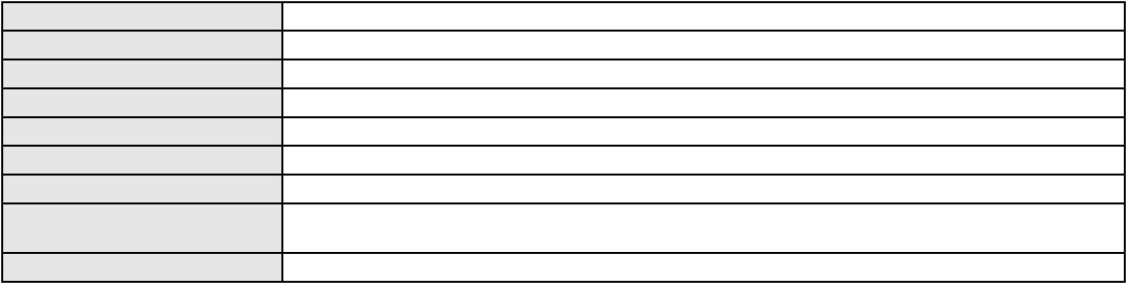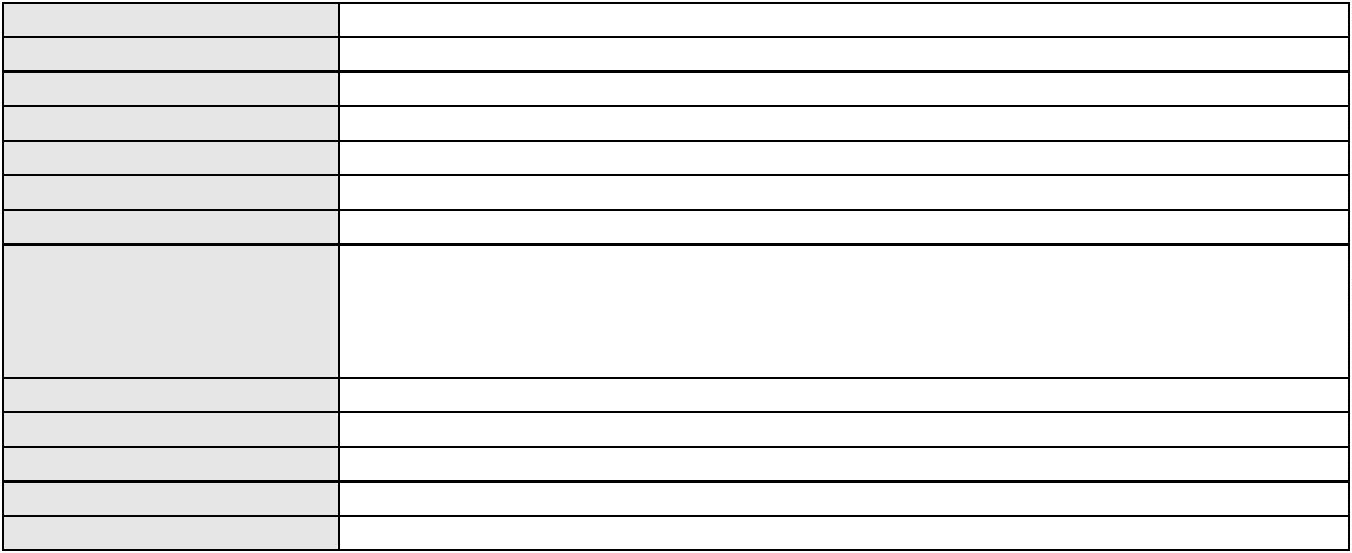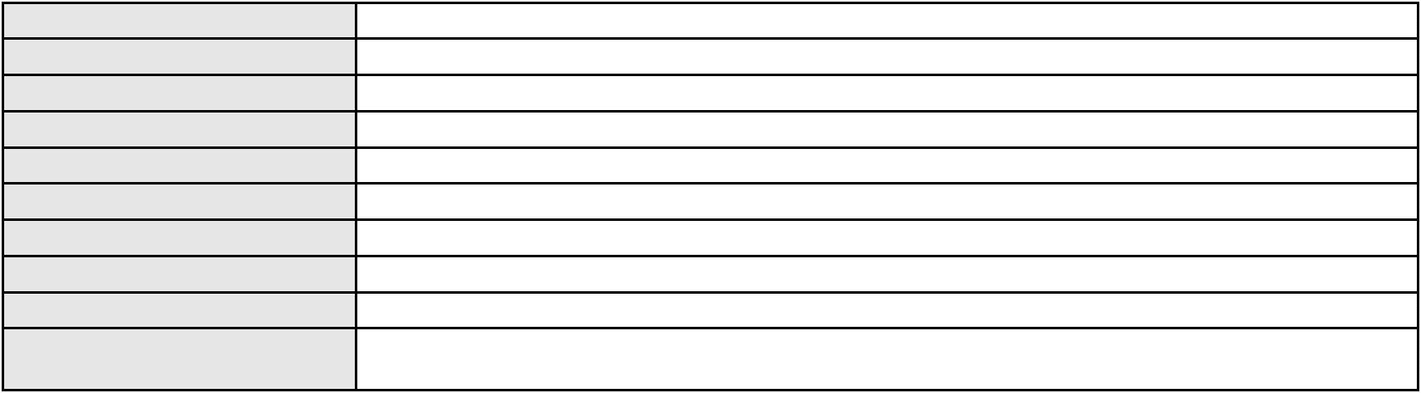

Processo
0247635-50.2020.8.06.0001
Advogado(s) - Polo passivo LARISSA DE ALENCAR PINHEIRO - (CE20256-A)
AMANDA FLORENCIO MELO - (CE48709-A)
GABRIELA PIMENTEL PESSOA - (CE20680-A)
Terceiros
MINISTERIO PUBLICO DO ESTADO DO CEARA
Curadoria Especial de Ausentes da Defensoria Publica
Voto proferido pelo relator
Não informado
Processo
0244628-11.2024.8.06.0001
Número de ordem
Órgão julgador
Órgão julgador colegiado
Relator
238
4º Gabinete da 3ª Câmara de Direito Privado
3ª Câmara de Direito Privado
PAULO DE TARSO PIRES NOGUEIRA
APELAÇÃO CÍVEL
Classe judicial
Assunto principal
Polo ativo
Indenização por Dano Material
PEDRO PEREIRA DO NASCIMENTO
DIEGO RODRIGUES BEZERRA PEDROSA - (CE38129-A)
BANCO DO BRASIL SA
Advogado(s) - Polo ativo
Polo passivo
Advogado(s) - Polo passivo DAVID SOMBRA PEIXOTO - (CE16477-A)
Terceiros
Não informado
Não informado
Voto proferido pelo relator
Processo
3042174-88.2024.8.06.0001
Número de ordem
Órgão julgador
Órgão julgador colegiado
Relator
239
4º Gabinete da 3ª Câmara de Direito Privado
3ª Câmara de Direito Privado
PAULO DE TARSO PIRES NOGUEIRA
APELAÇÃO CÍVEL
Classe judicial
Assunto principal
Polo ativo
Indenização por Dano Material
ELAINE MARQUEZAN BERLEZE
FELIPE DAVI MARQUEZAN BERLEZE LORENZEN PIPPI - (CE48585-A)
BANCO DO BRASIL SA
Advogado(s) - Polo ativo
Polo passivo
Advogado(s) - Polo passivo WILSON SALES BELCHIOR - (CE17314-A)
Terceiros
Não informado
Não informado
Voto proferido pelo relator
Processo
3004333-09.2025.8.06.0071
Número de ordem
Órgão julgador
Órgão julgador colegiado
Relator
240
4º Gabinete da 3ª Câmara de Direito Privado
3ª Câmara de Direito Privado
PAULO DE TARSO PIRES NOGUEIRA
APELAÇÃO CÍVEL
Classe judicial
Assunto principal
Polo ativo
Indenização por Dano Moral
MARIA CELMA PEREIRA DE SA
FLAVIO HENRIQUE PONTES PIMENTEL - (CE18523-A)
BOA VISTA SERVICOS S.A.
Advogado(s) - Polo ativo
Polo passivo
Advogado(s) - Polo passivo LEONARDO DRUMOND GRUPPI - (SP163781-A)
Terceiros
Não informado
Não informado
Voto proferido pelo relator
Processo
0008986-96.2017.8.06.0100
241
Número de ordem
Órgão julgador
Órgão julgador colegiado
Relator
4º Gabinete da 3ª Câmara de Direito Privado
3ª Câmara de Direito Privado
PAULO DE TARSO PIRES NOGUEIRA
70
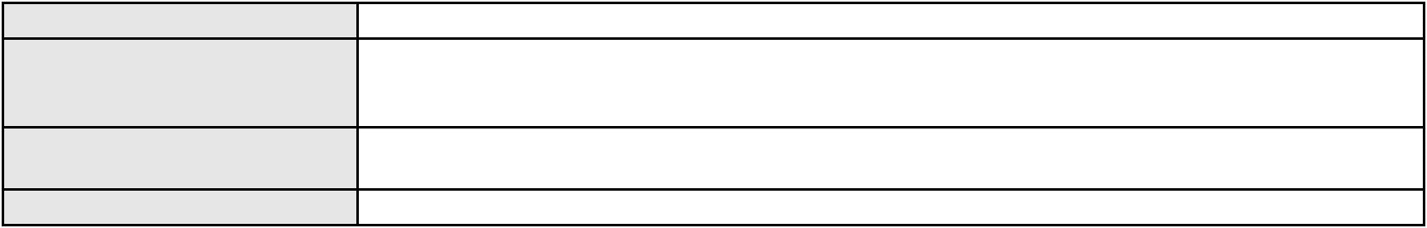

Processo
0008986-96.2017.8.06.0100
Classe judicial
Assunto principal
Polo ativo
APELAÇÃO CÍVEL
Indenização por Dano Material
COMPANHIA ENERGETICA DO CEARA
ANTONIO CLETO GOMES - (CE5864-A)
Advogado(s) - Polo ativo
Polo passivo
RAIMUNDO BARRETO DA SILVA
CARMEN SILVA BARRETO DE SOUZA
Advogado(s) - Polo passivo RODRIGO LOIOLA DE CARVALHO - (CE32180-A)
ELAN DE CASTRO MACHADO - (CE13227-A)
Terceiros
Não informado
Não informado
Voto proferido pelo relator
Processo
0200214-98.2024.8.06.0203
242
Número de ordem
Órgão julgador
Órgão julgador colegiado
Relator
4º Gabinete da 3ª Câmara de Direito Privado
3ª Câmara de Direito Privado
PAULO DE TARSO PIRES NOGUEIRA
APELAÇÃO CÍVEL
Classe judicial
Assunto principal
Polo ativo
Contratos Bancários
MARIA NECI NOBRE RABELO
JOAO GUILHERME CORREIA FACO BEZERRA - (CE35142-A)
BANCO BMG SA
Advogado(s) - Polo ativo
Polo passivo
Advogado(s) - Polo passivo ANTONIO DE MORAES DOURADO NETO - (PE23255-A)
Terceiros
Não informado
Voto proferido pelo relator
Voto não liberado
Processo
3000790-63.2025.8.06.0114
243
Número de ordem
Órgão julgador
Órgão julgador colegiado
Relator
4º Gabinete da 3ª Câmara de Direito Privado
3ª Câmara de Direito Privado
PAULO DE TARSO PIRES NOGUEIRA
APELAÇÃO CÍVEL
Classe judicial
Assunto principal
Polo ativo
Indenização por Dano Moral
JOSE PINHEIRO DE ALMEIDA
Advogado(s) - Polo ativo
VANESSA LIMA DE OLIVEIRA - (CE41177-A)
JHYULLY CAVALCANTE BESERRA LEITE - (CE42362-A)
RENATO ALVES DE MELO - (CE29801-A)
MARIA EUGENIA FILGUEIRAS MILFONT DE ALMEIDA - (CE52483-A)
JULIANA RIBEIRO PROCOPIO - (CE52620-A)
Polo passivo
BANCO DO BRASIL SA
Advogado(s) - Polo passivo DAVID SOMBRA PEIXOTO - (CE16477-A)
Terceiros
MINISTERIO PUBLICO DO ESTADO DO CEARA
Não informado
Voto proferido pelo relator
Processo
0234864-06.2021.8.06.0001
244
Número de ordem
Órgão julgador
Órgão julgador colegiado
Relator
4º Gabinete da 3ª Câmara de Direito Privado
3ª Câmara de Direito Privado
PAULO DE TARSO PIRES NOGUEIRA
APELAÇÃO CÍVEL
Classe judicial
Assunto principal
Polo ativo
Defeito, nulidade ou anulação
SANDRA LIMA DE ALMEIDA
Advogado(s) - Polo ativo
THAYLANA ALMEIDA MOTA - (CE32700-A)
TARCISIO VIEIRA MOTA NETO - (CE36475-A)
WANTUIL DE CASTRO JUNIOR - (CE20165-A)
71
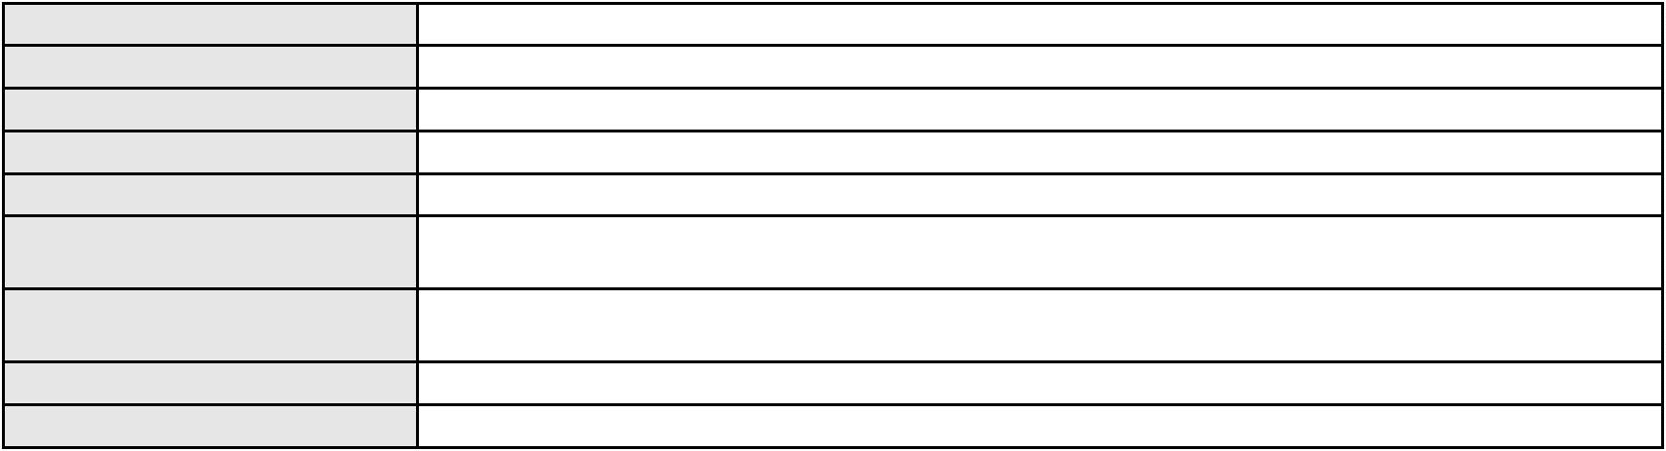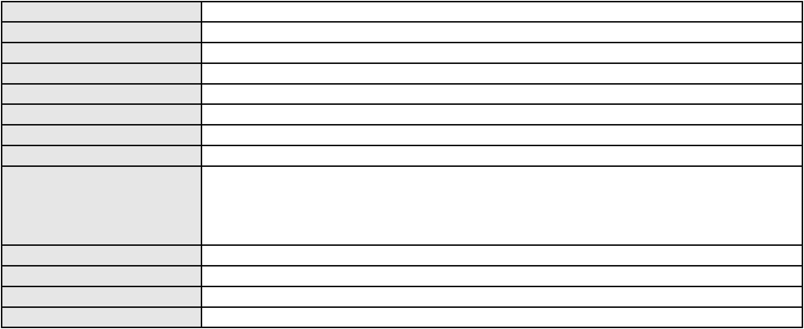

Processo
0234864-06.2021.8.06.0001
BANCO BRADESCO S/A
Polo passivo
Advogado(s) - Polo passivo ANTONIO DE MORAES DOURADO NETO - (PE23255-A)
Terceiros
Não informado
Não informado
Voto proferido pelo relator
Processo
3005090-32.2025.8.06.0029
Número de ordem
Órgão julgador
Órgão julgador colegiado
Relator
245
4º Gabinete da 3ª Câmara de Direito Privado
3ª Câmara de Direito Privado
PAULO DE TARSO PIRES NOGUEIRA
APELAÇÃO CÍVEL
Classe judicial
Assunto principal
Polo ativo
Práticas Abusivas
JOSE ALVES DA SILVA
Advogado(s) - Polo ativo
Polo passivo
FRANCISCO AUGUSTO OLIVEIRA PAES DE ANDRADE - (CE38088-A)
BANCO SANTANDER (BRASIL) S.A.
Advogado(s) - Polo passivo JOAO THOMAZ PRAZERES GONDIM - (CE53036-A)
Terceiros
Não informado
Não informado
Voto proferido pelo relator
Processo
0145921-18.2018.8.06.0001
Número de ordem
Órgão julgador
Órgão julgador colegiado
Relator
246
4º Gabinete da 3ª Câmara de Direito Privado
3ª Câmara de Direito Privado
PAULO DE TARSO PIRES NOGUEIRA
APELAÇÃO CÍVEL
Classe judicial
Assunto principal
Polo ativo
Reajuste contratual
UNIMED DO CE FED DAS COOP DE TRAB MED DO EST DO CE LTDA
Advogado(s) - Polo ativo
VICTOR DE CARVALHO RODRIGUES - (CE33232-A)
JOSE MENESCAL DE ANDRADE JUNIOR - (CE6018-A)
GIOVANNI PAULO DE VASCONCELOS SILVA - (CE8579-A)
ANA PAULA DE OLIVEIRA FILGUEIRA - (CE28548-A)
ACHERNAR SENA DE SOUZA - (CE29351-A)
JOAQUIM ROCHA DE LUCENA NETO - (CE16042-A)
JUDITH MARTINS LEMOS NETA - (CE43146-A)
HEVILA SILVA FERNANDES DE OLIVEIRA - (CE36270-A)
NATHALIA FRANCISS TAMIETTI - (CE41710-A)
YAGO PINHEIRO DE VASCONCELOS - (CE43102-A)
MARILIA MOREIRA MOURA ALENCAR - (CE17935-A)
Polo passivo
ANA CRISTINA QUEZADO SANTOS
Advogado(s) - Polo passivo SERGIO QUEZADO GURGEL E SILVA - (CE28561-A)
MARCELA LEOPOLDINA QUEZADO GURGEL E SILVA - (CE18971-A)
Terceiros
MINISTERIO PUBLICO DO ESTADO DO CEARA
Voto não liberado
Voto proferido pelo relator
Processo
3016635-86.2025.8.06.0001
Número de ordem
Órgão julgador
Órgão julgador colegiado
Relator
247
4º Gabinete da 3ª Câmara de Direito Privado
3ª Câmara de Direito Privado
PAULO DE TARSO PIRES NOGUEIRA
APELAÇÃO CÍVEL
Classe judicial
Assunto principal
Polo ativo
Tratamento médico-hospitalar
A. F. S. R. D. O.
Advogado(s) - Polo ativo
Polo passivo
AFONSO ARTHUR DE OLIVEIRA COELHO - (CE48172-A)
UNIMED DO CE FED DAS COOP DE TRAB MED DO EST DO CE LTDA
Advogado(s) - Polo passivo JOAQUIM ROCHA DE LUCENA NETO - (CE16042-A)
72
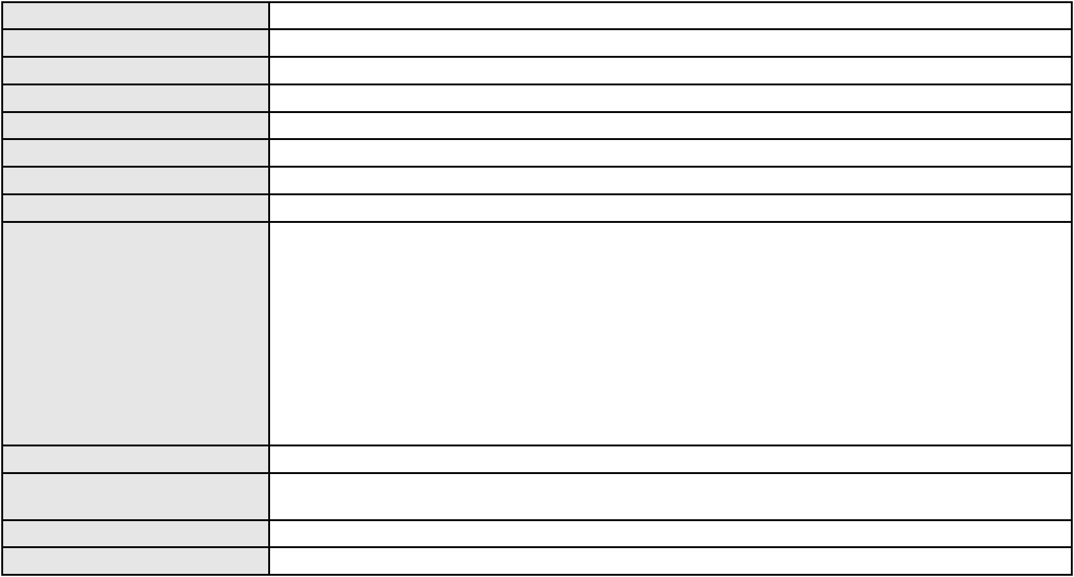

Processo
Terceiros
3016635-86.2025.8.06.0001
MARCIANA MARIA DA SILVA DE LIMA
MINISTERIO PUBLICO DO ESTADO DO CEARA
Voto proferido pelo relator
Não informado
Processo
3017309-67.2025.8.06.0000
Número de ordem
Órgão julgador
Órgão julgador colegiado
Relator
248
4º Gabinete da 3ª Câmara de Direito Privado
3ª Câmara de Direito Privado
PAULO DE TARSO PIRES NOGUEIRA
AGRAVO DE INSTRUMENTO
Classe judicial
Assunto principal
Polo ativo
Tratamento médico-hospitalar
UNIMED BELEM COOPERATIVA DE TRABALHO MEDICO
MARLO RUSSO - (SP112251-A)
MARICELMA ALVES DANTAS GOMES
Advogado(s) - Polo ativo
Polo passivo
Advogado(s) - Polo passivo Não informado
Terceiros
MINISTERIO PUBLICO DO ESTADO DO CEARA
Voto proferido pelo relator
Não informado
Processo
3016169-95.2025.8.06.0000
Número de ordem
Órgão julgador
Órgão julgador colegiado
Relator
249
4º Gabinete da 3ª Câmara de Direito Privado
3ª Câmara de Direito Privado
PAULO DE TARSO PIRES NOGUEIRA
AGRAVO DE INSTRUMENTO
Classe judicial
Assunto principal
Polo ativo
Tratamento médico-hospitalar
MIRZIA MARIA NOGUEIRA
Advogado(s) - Polo ativo
Polo passivo
CAICO GONDIM BORELLI - (CE24895-A)
UNIMED DO CE FED DAS COOP DE TRAB MED DO EST DO CE LTDA
Advogado(s) - Polo passivo Não informado
Terceiros
Não informado
Não informado
Voto proferido pelo relator
Processo
3011512-13.2025.8.06.0000
Número de ordem
Órgão julgador
Órgão julgador colegiado
Relator
250
4º Gabinete da 3ª Câmara de Direito Privado
3ª Câmara de Direito Privado
PAULO DE TARSO PIRES NOGUEIRA
AGRAVO DE INSTRUMENTO
Prestação de Serviços
Classe judicial
Assunto principal
Polo ativo
UNIMED DE FORTALEZA COOPERATIVA DE TRABALHO MEDICO LTDA
DAVID SOMBRA PEIXOTO - (CE16477-A)
J. B. D. S.
Advogado(s) - Polo ativo
Polo passivo
Advogado(s) - Polo passivo BRUNA CARNEIRO PINTO DE SENA - (CE47927-A)
Terceiros
MINISTERIO PUBLICO DO ESTADO DO CEARA
Não informado
Voto proferido pelo relator
Processo
3014894-14.2025.8.06.0000
251
Número de ordem
Órgão julgador
Órgão julgador colegiado
Relator
4º Gabinete da 3ª Câmara de Direito Privado
3ª Câmara de Direito Privado
PAULO DE TARSO PIRES NOGUEIRA
AGRAVO DE INSTRUMENTO
Despesas Condominiais
Classe judicial
Assunto principal
73

Processo
3014894-14.2025.8.06.0000
Polo ativo
CONJUNTO JARDIM MARAPONGA
TALITA DE FARIAS AZIN - (CE31662-A)
ANTONIO BEZERRA ALVES DE SOUZA
Advogado(s) - Polo ativo
Polo passivo
Advogado(s) - Polo passivo Não informado
Terceiros
Não informado
Não informado
Voto proferido pelo relator
Processo
3018921-40.2025.8.06.0000
252
Número de ordem
Órgão julgador
Órgão julgador colegiado
Relator
4º Gabinete da 3ª Câmara de Direito Privado
3ª Câmara de Direito Privado
PAULO DE TARSO PIRES NOGUEIRA
AGRAVO DE INSTRUMENTO
Contratos Bancários
Classe judicial
Assunto principal
Polo ativo
ELIANE MARTINS DA SILVA
BRUNO BOYADJIAN SOBREIRA - (CE38828-A)
Advogado(s) - Polo ativo
Polo passivo
BANCO C6 S.A.
C6 SEG CORRETORA DE SEGUROS LTDA.
Advogado(s) - Polo passivo Não informado
Terceiros
Não informado
Não informado
Voto proferido pelo relator
Processo
0637451-31.2024.8.06.0000
253
Número de ordem
Órgão julgador
Órgão julgador colegiado
Relator
4º Gabinete da 3ª Câmara de Direito Privado
3ª Câmara de Direito Privado
PAULO DE TARSO PIRES NOGUEIRA
AGRAVO DE INSTRUMENTO
Regulamentação de Visitas
Classe judicial
Assunto principal
Polo ativo
LUCIANNE ROCHA KUIAWSKI
J. A. M. M. N.
Advogado(s) - Polo ativo
Polo passivo
Não informado
JOSE ADILSON MENDES MARTINS FILHO
Advogado(s) - Polo passivo CAROLINA BARRETO ALVES COSTA FREITAS - (CE21484-A)
Terceiros
MINISTERIO PUBLICO DO ESTADO DO CEARA
Voto não liberado
Voto proferido pelo relator
Processo
3017343-42.2025.8.06.0000
254
Número de ordem
Órgão julgador
Órgão julgador colegiado
Relator
4º Gabinete da 3ª Câmara de Direito Privado
3ª Câmara de Direito Privado
PAULO DE TARSO PIRES NOGUEIRA
AGRAVO DE INSTRUMENTO
Fixação
Classe judicial
Assunto principal
Polo ativo
WELLDER ADRIANO ARAUJO FREITAS
Advogado(s) - Polo ativo
YTALO GOMES ESMERALDO - (CE37037-A)
JESSICA TAYNA FERREIRA DE SOUSA - (CE54747-A)
WERISLEIK PONTES MATIAS - (CE29073-A)
Polo passivo
MARIA SAFIRA DA CUNHA FREITAS
Advogado(s) - Polo passivo JOSE HUDSON DA SILVA CRUZ - (CE54916)
JOSE BOAVENTURA FILHO - (CE11867-A)
Terceiros
MINISTERIO PUBLICO DO ESTADO DO CEARA
Não informado
Voto proferido pelo relator
74

Processo
3019861-05.2025.8.06.0000
255
Número de ordem
Órgão julgador
Órgão julgador colegiado
Relator
4º Gabinete da 3ª Câmara de Direito Privado
3ª Câmara de Direito Privado
PAULO DE TARSO PIRES NOGUEIRA
AGRAVO DE INSTRUMENTO
Indenização por Dano Material
PAULICIA ARAUJO MORAES
NICOLE VENTURI DA CUNHA -
Classe judicial
Assunto principal
Polo ativo
Advogado(s) - Polo ativo
Polo passivo
NEON PAGAMENTOS S.A.
ECOMOVI INSTITUICAO DE PAGAMENTO LTDA
Advogado(s) - Polo passivo Não informado
Terceiros
Não informado
Não informado
Voto proferido pelo relator
Processo
3015528-10.2025.8.06.0000
256
Número de ordem
Órgão julgador
Órgão julgador colegiado
Relator
4º Gabinete da 3ª Câmara de Direito Privado
3ª Câmara de Direito Privado
PAULO DE TARSO PIRES NOGUEIRA
AGRAVO DE INSTRUMENTO
Revisão
Classe judicial
Assunto principal
Polo ativo
JEAN RICARDO DE HOLANDA TORRES
Advogado(s) - Polo ativo
CRISTIANE PINHEIRO DIOGENES - (CE13446-A)
RINALDO MOUZALAS DE SOUZA E SILVA - (PB11589-A)
IRACEMA NOGUEIRA DIOGENES SALDANHA - (CE26711-A)
Polo passivo
KELLY GOMES PEREIRA
Advogado(s) - Polo passivo KELLY GOMES PEREIRA - (CE49537-B-A)
FRANCISCO CARLOS CAROBA - (DF3495)
TALITHA CAMARGO DA FONSECA - (SP378910)
LADY TAINAN LIMA VIANA CARVALHO - (CE37773-A)
STIVELBERG CARVALHO DE BRITO FILHO - (CE34702-A)
LIVIA GONDIM ARRUDA - (CE53701)
Terceiros
MINISTERIO PUBLICO DO ESTADO DO CEARA
Não informado
Voto proferido pelo relator
Processo
3016593-40.2025.8.06.0000
Número de ordem
Órgão julgador
Órgão julgador colegiado
Relator
257
4º Gabinete da 3ª Câmara de Direito Privado
3ª Câmara de Direito Privado
PAULO DE TARSO PIRES NOGUEIRA
AGRAVO DE INSTRUMENTO
Fixação
Classe judicial
Assunto principal
Polo ativo
ANDREA BATISTA MONTEIRO DE MORAIS
ROBERTA DUARTE VASQUES - (CE14140-A)
MARCIANO TELES DUARTE FILHO
Advogado(s) - Polo ativo
Polo passivo
Advogado(s) - Polo passivo Não informado
Terceiros
MINISTERIO PUBLICO DO ESTADO DO CEARA
Voto proferido pelo relator
Não informado
Processo
3019636-82.2025.8.06.0000
258
Número de ordem
Órgão julgador
Órgão julgador colegiado
Relator
4º Gabinete da 3ª Câmara de Direito Privado
3ª Câmara de Direito Privado
PAULO DE TARSO PIRES NOGUEIRA
75
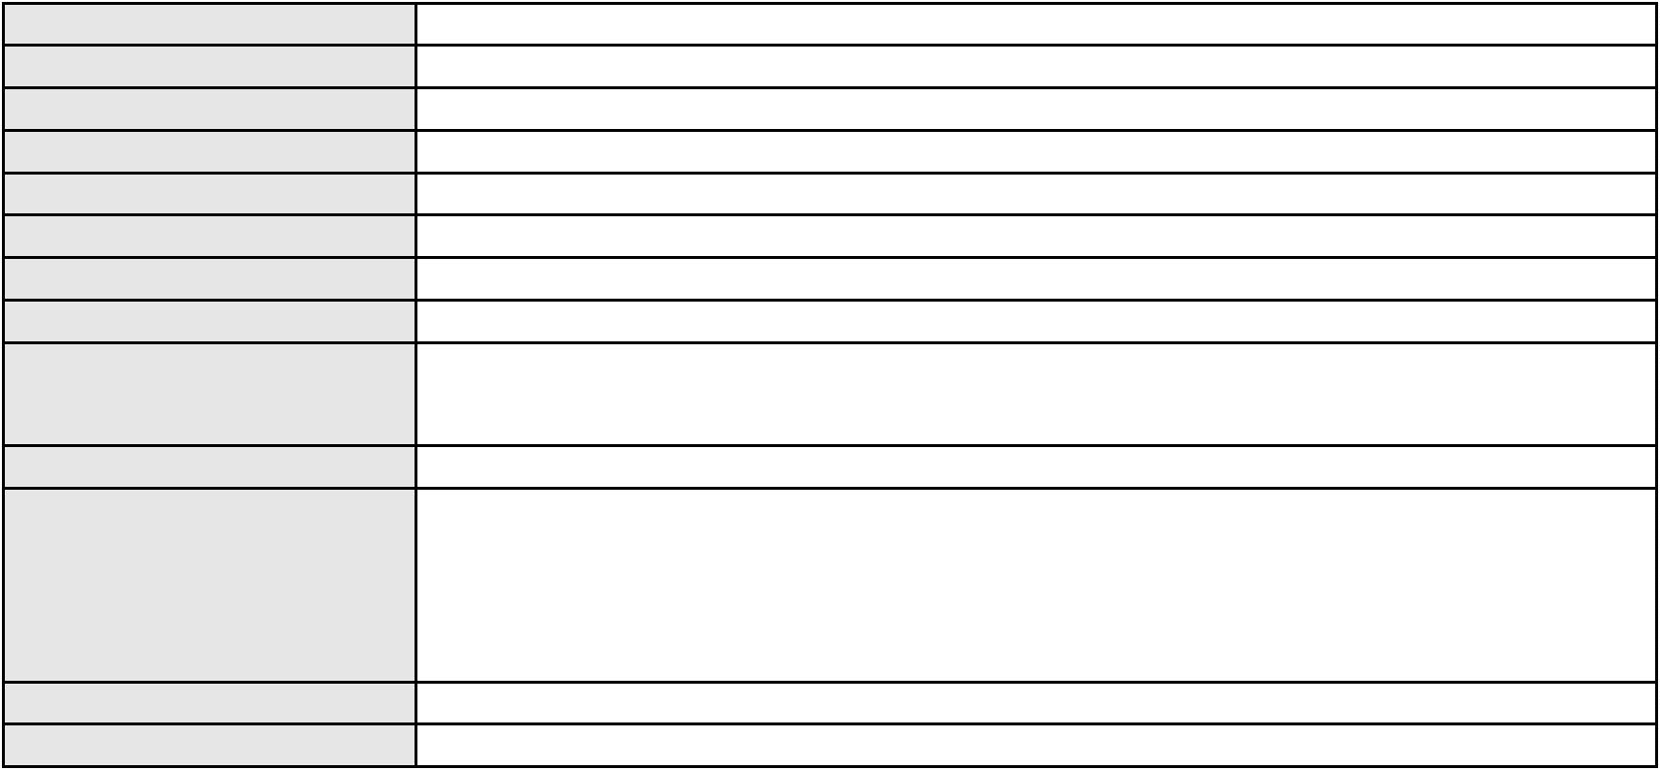

Processo
3019636-82.2025.8.06.0000
AGRAVO DE INSTRUMENTO
Alimentos
Classe judicial
Assunto principal
Polo ativo
LUIS IDERLANDIO DE SOUSA
DELMA BRITO DE MORAIS FEITOSA - (CE9275-A)
Advogado(s) - Polo ativo
Polo passivo
Dayana Salviano Pereira
M. C. S. S.
Advogado(s) - Polo passivo MARIA DE NAZARE ARRAIS DE SOUSA - (CE52924-A)
Terceiros
MINISTERIO PUBLICO DO ESTADO DO CEARA
Não informado
Voto proferido pelo relator
Processo
3020077-63.2025.8.06.0000
Número de ordem
Órgão julgador
Órgão julgador colegiado
Relator
259
4º Gabinete da 3ª Câmara de Direito Privado
3ª Câmara de Direito Privado
PAULO DE TARSO PIRES NOGUEIRA
AGRAVO DE INSTRUMENTO
Abandono Intelectual
Classe judicial
Assunto principal
Polo ativo
CICERO GALVAO DE OLIVEIRA
VALTER GONCALVES MOREIRA FILHO - (CE44907-A)
DAISY MARIA SILVA FERREIRA
Advogado(s) - Polo ativo
Polo passivo
Advogado(s) - Polo passivo CAMILLA CHRISTINA PAES BARRETTO VILLACA - (CE36669-A)
Terceiros
MINISTERIO PUBLICO DO ESTADO DO CEARA
Não informado
Voto proferido pelo relator
Processo
0204524-32.2024.8.06.0112
260
Número de ordem
Órgão julgador
Órgão julgador colegiado
Relator
4º Gabinete da 3ª Câmara de Direito Privado
3ª Câmara de Direito Privado
PAULO DE TARSO PIRES NOGUEIRA
APELAÇÃO CÍVEL
Classe judicial
Assunto principal
Polo ativo
Cédula de Crédito Bancário
BANCO SANTANDER (BRASIL) S.A.
FLAVIO NEVES COSTA - (SP153447-A)
Advogado(s) - Polo ativo
Polo passivo
DOUGLAS ANTONIO DE SOUZA MODESTO
MODESTO INDUSTRIA E COMERCIO DE CALCADOS LTDA
FRANCISCA IVANILDA MODESTO LOPES
Advogado(s) - Polo passivo Não informado
Terceiros
MINISTERIO PUBLICO DO ESTADO DO CEARA
Voto proferido pelo relator
Não informado
Processo
0073921-74.2005.8.06.0001
261
Número de ordem
Órgão julgador
Órgão julgador colegiado
Relator
4º Gabinete da 3ª Câmara de Direito Privado
3ª Câmara de Direito Privado
PAULO DE TARSO PIRES NOGUEIRA
APELAÇÃO CÍVEL
Classe judicial
Assunto principal
Polo ativo
Esbulho / Turbação / Ameaça
ANTONIO BARBOSA ALVES
RONALD ARAGAO XAVIER - (CE11329-A)
ROSINEIDE DE OLIVEIRA LIMA
Advogado(s) - Polo ativo
Polo passivo
Advogado(s) - Polo passivo FRANCISCO APRIGIO DA SILVA - (CE9073-A)
JACQUELINE FROTA DE SA CARNEIRO - (CE16637)
Terceiros
JOSE AGNALDO CABRAL ALVES
76
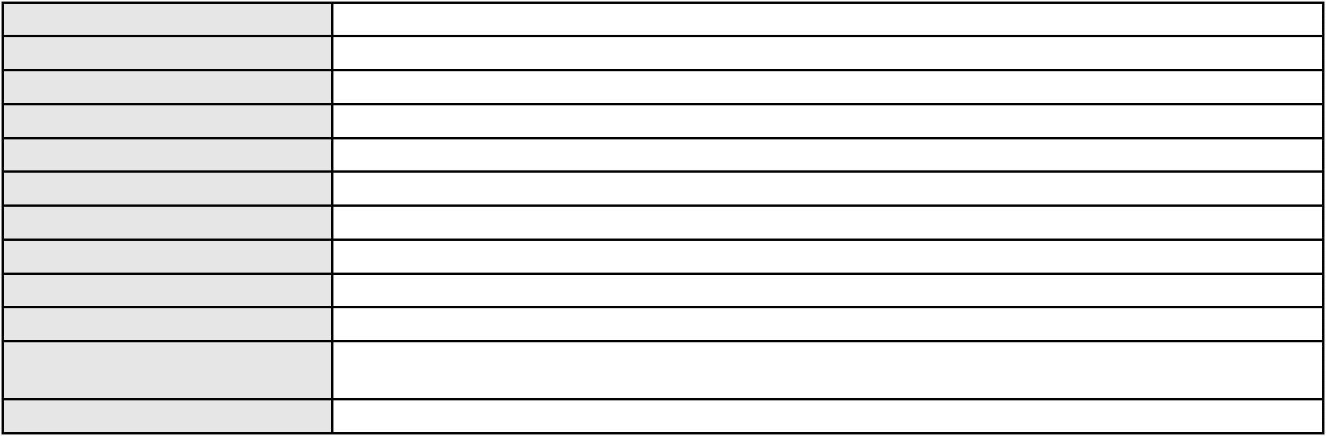

Processo
0073921-74.2005.8.06.0001
Voto não liberado
Voto proferido pelo relator
Processo
3033473-07.2025.8.06.0001
Número de ordem
Órgão julgador
Órgão julgador colegiado
Relator
262
4º Gabinete da 3ª Câmara de Direito Privado
3ª Câmara de Direito Privado
PAULO DE TARSO PIRES NOGUEIRA
APELAÇÃO CÍVEL
Classe judicial
Assunto principal
Polo ativo
Alienação Fiduciária
SANTANDER BRASIL ADMINISTRADORA DE CONSORCIO LTDA.
PEDRO ROBERTO ROMAO - (SP209551-A)
R&T PROMOCAO DE VENDAS LTDA
Advogado(s) - Polo ativo
Polo passivo
Advogado(s) - Polo passivo Não informado
Terceiros
Não informado
Não informado
Voto proferido pelo relator
Processo
0173435-77.2017.8.06.0001
Número de ordem
Órgão julgador
Órgão julgador colegiado
Relator
263
4º Gabinete da 3ª Câmara de Direito Privado
3ª Câmara de Direito Privado
PAULO DE TARSO PIRES NOGUEIRA
APELAÇÃO CÍVEL
Classe judicial
Assunto principal
Polo ativo
Esbulho / Turbação / Ameaça
Raimundo Nonato de Figueiredo
RAIMUNDO NONATO DE FIGUEIREDO FILHO - (CE11717-A)
Advogado(s) - Polo ativo
Polo passivo
NATHALIA FERREIRA DE FIGUEIREDO
HELENA FERREIRA DE FIGUEIREDO
Advogado(s) - Polo passivo REGINALDO PATRICIO DE SOUSA - (CE21396-A)
Terceiros
PAULO GUTEMBERG DE FIGUEIREDO
RAIMUNDO NONATO DE FIGUEIREDO
MARIA APARECIDA DE FIGUEIREDO
MARCUS ANTONIO FERREIRA DE FIGUEIREDO
MARIA VERONICA FIGUEIREDO DA SILVA
Voto proferido pelo relator
Voto não liberado
Processo
0191507-44.2019.8.06.0001
Número de ordem
Órgão julgador
Órgão julgador colegiado
Relator
264
4º Gabinete da 3ª Câmara de Direito Privado
3ª Câmara de Direito Privado
PAULO DE TARSO PIRES NOGUEIRA
APELAÇÃO CÍVEL
Classe judicial
Assunto principal
Polo ativo
Tratamento médico-hospitalar
UNIMED DE FORTALEZA COOPERATIVA DE TRABALHO MEDICO LTDA
DAVID SOMBRA PEIXOTO - (CE16477-A)
ANA SUELEN DE OLIVEIRA SABOIA
Advogado(s) - Polo ativo
Polo passivo
Advogado(s) - Polo passivo CAICO GONDIM BORELLI - (CE24895-A)
Terceiros
MINISTERIO PUBLICO DO ESTADO DO CEARA
Voto não liberado
Voto proferido pelo relator
Processo
0231930-75.2021.8.06.0001
265
Número de ordem
Órgão julgador
Órgão julgador colegiado
Relator
4º Gabinete da 3ª Câmara de Direito Privado
3ª Câmara de Direito Privado
PAULO DE TARSO PIRES NOGUEIRA
77
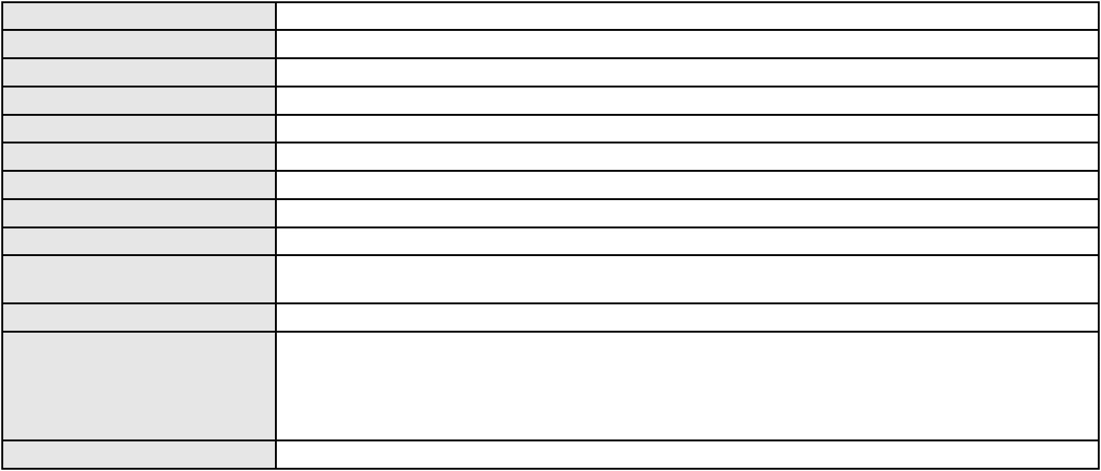

Processo
0231930-75.2021.8.06.0001
Classe judicial
Assunto principal
Polo ativo
APELAÇÃO CÍVEL
Cobrança de Aluguéis - Sem despejo
ARAUJO E BRILHANTE INDUSTRIA E COMERCIO DE ROUPAS EM LTDA
Advogado(s) - Polo ativo
RENE FREITAS DE QUEIROZ - (CE21796-A)
RAFAEL DE ALMEIDA ABREU - (CE19829-A)
JERONIMO DE ABREU JUNIOR - (CE5647-A)
Polo passivo
RIOMAR SHOPPING FORTALEZA S.A
Advogado(s) - Polo passivo BEATRIZ CHAVES BITTENCOURT DE ALBUQUERQUE - (CE44118-A)
Terceiros
Não informado
Voto proferido pelo relator
Voto não liberado
Processo
0001717-52.2019.8.06.0062
266
Número de ordem
Órgão julgador
Órgão julgador colegiado
Relator
4º Gabinete da 3ª Câmara de Direito Privado
3ª Câmara de Direito Privado
PAULO DE TARSO PIRES NOGUEIRA
APELAÇÃO CÍVEL
Classe judicial
Assunto principal
Polo ativo
Contratos Bancários
BANCO DO NORDESTE DO BRASIL SA
Advogado(s) - Polo ativo
MARIZZE FERNANDA LIMA MARTINEZ DE SOUZA PACHECO - (CE44561-A)
MARITZZA FABIANE LIMA MARTINEZ DE SOUZA OLIVEIRA ROSSITER - (CE44562-S)
HAROLDO WILSON MARTINEZ DE SOUZA JUNIOR - (PE20366-A)
Polo passivo
JOSIEL BATISTA BRAZ
RODRIGUES & BRAZ COMERCIO DE UTILIDADES DO LAR LTDA
MARIA DE FATIMA DA SILVA RODRIGUES
FLAVIO PEREIRA DO NASCIMENTO
ANA MARIA SILVA RODRIGUES
Advogado(s) - Polo passivo Não informado
Terceiros
Não informado
Não informado
Voto proferido pelo relator
Processo
0202064-38.2023.8.06.0070
267
Número de ordem
Órgão julgador
Órgão julgador colegiado
Relator
4º Gabinete da 3ª Câmara de Direito Privado
3ª Câmara de Direito Privado
PAULO DE TARSO PIRES NOGUEIRA
APELAÇÃO CÍVEL
Classe judicial
Assunto principal
Polo ativo
Contratos Bancários
BANCO DO BRASIL SA
Advogado(s) - Polo ativo
Polo passivo
WILSON SALES BELCHIOR - (CE17314-A)
VAGNER HENRIQUE LOIOLA BESSA MELO
Advogado(s) - Polo passivo Não informado
Terceiros
DEFENSORIA PUBLICA DO ESTADO DO CEARA
Voto proferido pelo relator
Não informado
Processo
0201263-11.2022.8.06.0086
268
Número de ordem
Órgão julgador
Órgão julgador colegiado
Relator
4º Gabinete da 3ª Câmara de Direito Privado
3ª Câmara de Direito Privado
PAULO DE TARSO PIRES NOGUEIRA
APELAÇÃO CÍVEL
Classe judicial
Assunto principal
Polo ativo
Contratos Bancários
Espolio de Milton Nogueira Neris
Advogado(s) - Polo ativo
ANTONIO ALVES BEZERRA DA COSTA NETO - (CE12038-A)
DIEGO SILVA ALMEIDA - (CE34198-A)
78
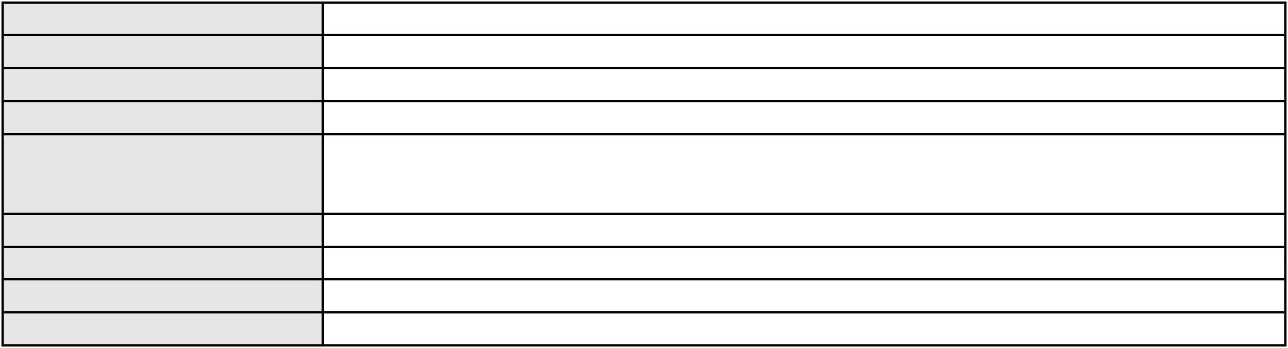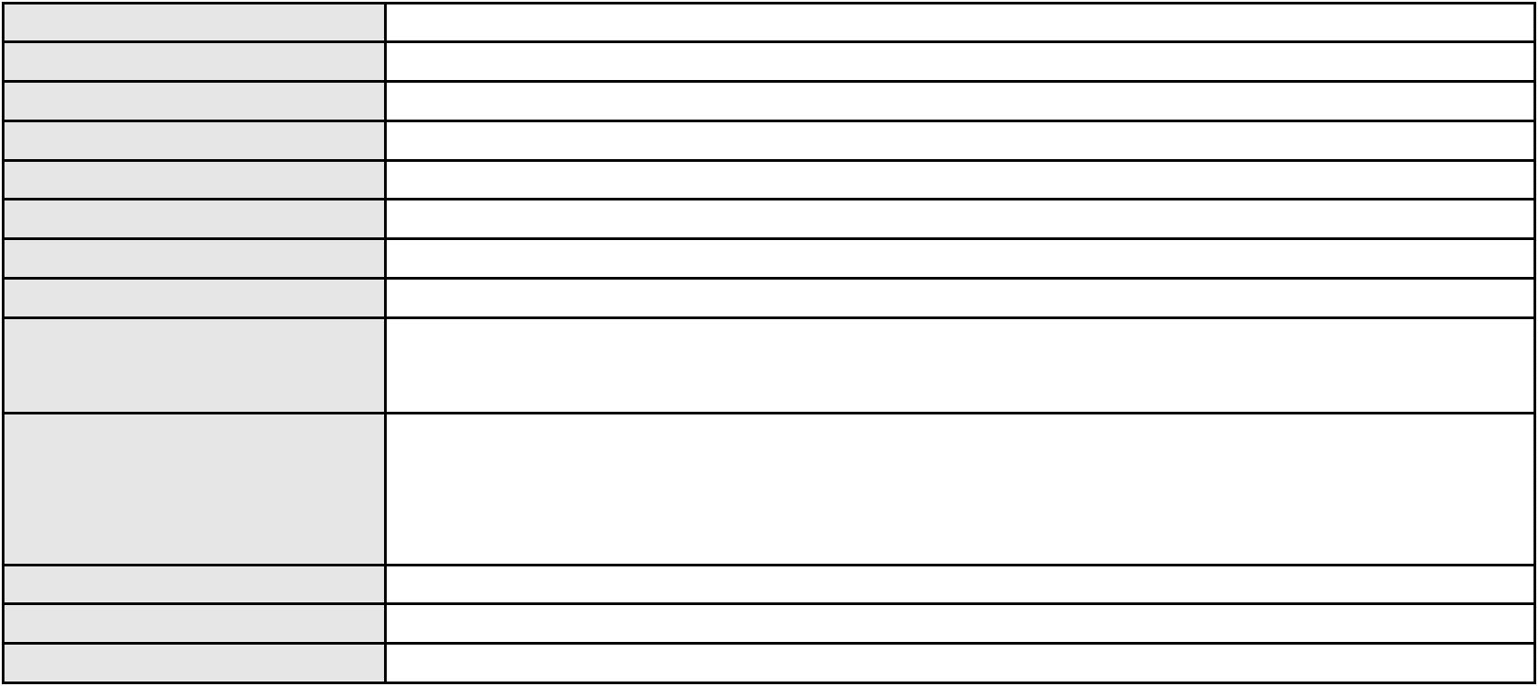

Processo
0201263-11.2022.8.06.0086
Polo passivo
BANCO DO NORDESTE DO BRASIL SA
Advogado(s) - Polo passivo JULIANA MELO DE PINHO - (CE21413-A)
TERESA NOEMI DE ALENCAR ARRAES DUARTE - (CE3869-A)
Terceiros
Não informado
Voto proferido pelo relator
Não informado
Processo
0200800-19.2023.8.06.0156
269
Número de ordem
Órgão julgador
Órgão julgador colegiado
Relator
4º Gabinete da 3ª Câmara de Direito Privado
3ª Câmara de Direito Privado
PAULO DE TARSO PIRES NOGUEIRA
APELAÇÃO CÍVEL
Classe judicial
Assunto principal
Polo ativo
Contratos Bancários
MARIA NACLENIA LIMA SILVA
COMERCIAL DE MEDICAMENTOS ACARAPE LTDA
Advogado(s) - Polo ativo
Polo passivo
DIEGO ALBUQUERQUE LOPES - (CE26053-A)
BANCO DO BRASIL SA
Advogado(s) - Polo passivo DAVID SOMBRA PEIXOTO - (CE16477-A)
Terceiros
Não informado
Não informado
Voto proferido pelo relator
Processo
0227959-14.2023.8.06.0001
270
Número de ordem
Órgão julgador
Órgão julgador colegiado
Relator
4º Gabinete da 3ª Câmara de Direito Privado
3ª Câmara de Direito Privado
PAULO DE TARSO PIRES NOGUEIRA
APELAÇÃO CÍVEL
Classe judicial
Assunto principal
Polo ativo
Propriedade Fiduciária
BANCO BRADESCO S/A
Advogado(s) - Polo ativo
VITORIA PAULINO FARIAS - (CE49017-A)
ANTONIO DE MORAES DOURADO NETO - (PE23255-A)
Polo passivo
NORDESTE DISTRIBUIDORA DE PESCADOS LTDA
Advogado(s) - Polo passivo EURIVAN ALVES MOREIRA - (CE7488-A)
Terceiros
Não informado
Não informado
Voto proferido pelo relator
Processo
0054634-53.2021.8.06.0167
271
Número de ordem
Órgão julgador
Órgão julgador colegiado
Relator
4º Gabinete da 3ª Câmara de Direito Privado
3ª Câmara de Direito Privado
PAULO DE TARSO PIRES NOGUEIRA
APELAÇÃO CÍVEL
Classe judicial
Assunto principal
Polo ativo
Indenização por Dano Moral
RODRIGO JOSIAS DE AQUINO
BASTOS LOG LTDA
Advogado(s) - Polo ativo
IRANDY GARCIA DA SILVA - (MA5208-A-A)
JURANDIR GARCIA DA SILVA - (MA7388-A)
ABIMAEL CLEMENTINO FERREIRA DE CARVALHO NETO - (CE10509-A)
Polo passivo
MARIA CLAUDIANA DO NASCIMENTO SIMAO
Advogado(s) - Polo passivo GUILHERME DE MIRANDA E SILVA - (CE26916-A)
Terceiros
Não informado
Não informado
Voto proferido pelo relator
79
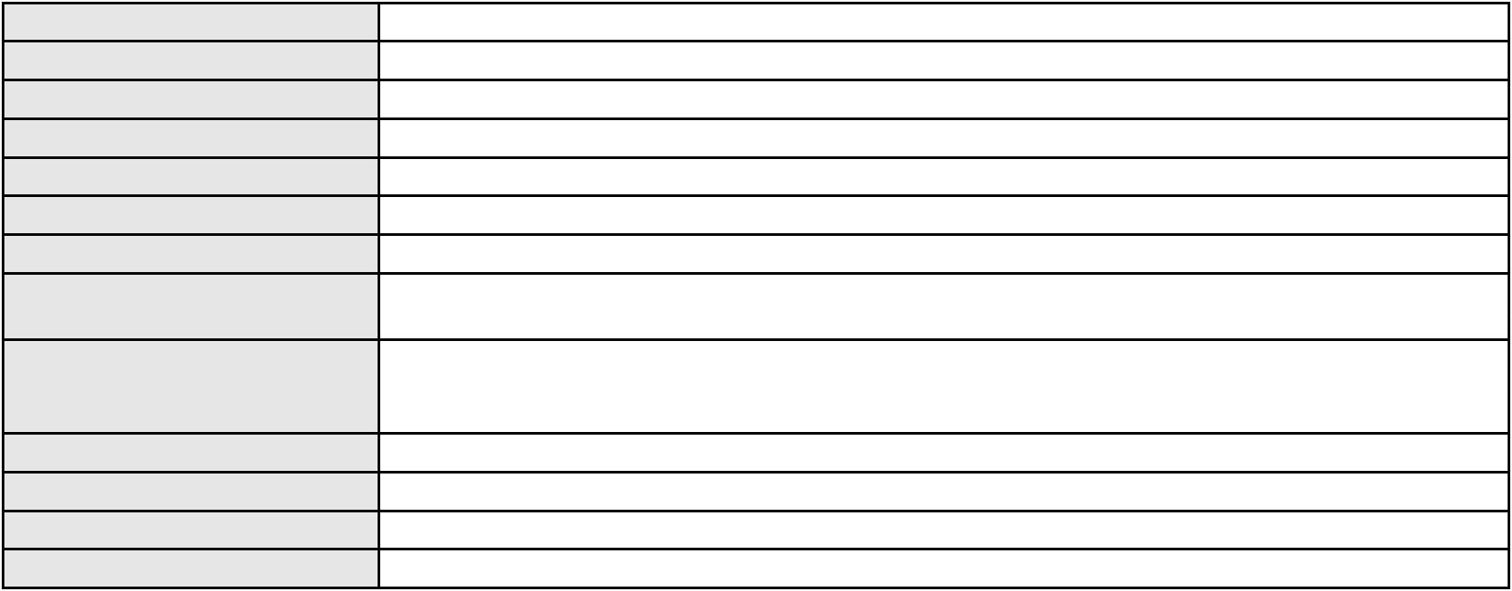

Processo
0226690-08.2021.8.06.0001
272
Número de ordem
Órgão julgador
Órgão julgador colegiado
Relator
4º Gabinete da 3ª Câmara de Direito Privado
3ª Câmara de Direito Privado
PAULO DE TARSO PIRES NOGUEIRA
APELAÇÃO CÍVEL
Classe judicial
Assunto principal
Polo ativo
Contratos Bancários
Andre de Oliveira Parente
ANDRE DE OLIVEIRA PARENTE
Advogado(s) - Polo ativo
Polo passivo
Não informado
ITAU UNIBANCO S.A.
Advogado(s) - Polo passivo NELSON MONTEIRO DE CARVALHO NETO - (RJ60359-A)
Terceiros
Não informado
Não informado
Voto proferido pelo relator
Processo
0275006-47.2024.8.06.0001
273
Número de ordem
Órgão julgador
Órgão julgador colegiado
Relator
4º Gabinete da 3ª Câmara de Direito Privado
3ª Câmara de Direito Privado
PAULO DE TARSO PIRES NOGUEIRA
APELAÇÃO CÍVEL
Classe judicial
Assunto principal
Polo ativo
Indenização por Dano Moral
JOYCE ALDA PEREIRA ANDRADE DO CARMO
Advogado(s) - Polo ativo
ANA PATRICIA MAIA FREITAS - (CE11349-A)
RENATA MAIA FREITAS - (CE43130-A)
Polo passivo
SPRINGER CARRIER LTDA
Advogado(s) - Polo passivo FRANCISCA GISELIA DANTAS DA SILVA - (CE34066-A)
ANTONIO DE MORAES DOURADO NETO - (PE23255-A)
Terceiros
Não informado
Não informado
Voto proferido pelo relator
Processo
0276377-17.2022.8.06.0001
274
Número de ordem
Órgão julgador
Órgão julgador colegiado
Relator
4º Gabinete da 3ª Câmara de Direito Privado
3ª Câmara de Direito Privado
PAULO DE TARSO PIRES NOGUEIRA
APELAÇÃO CÍVEL
Classe judicial
Assunto principal
Polo ativo
Indenização por Dano Moral
CONDOMINIO EDIFICIO PORTAL DE SERRAMBI
Advogado(s) - Polo ativo
LUCELIA DUARTE PORTELA - (CE20243-A)
ERICA NOGUEIRA PORTELA - (CE44612-A)
Polo passivo
COMPANHIA ENERGETICA DO CEARA
Advogado(s) - Polo passivo ANTONIO CLETO GOMES - (CE5864-A)
Terceiros
MINISTERIO PUBLICO DO ESTADO DO CEARA
Não informado
Voto proferido pelo relator
Processo
3000109-50.2025.8.06.0096
275
Número de ordem
Órgão julgador
Órgão julgador colegiado
Relator
4º Gabinete da 3ª Câmara de Direito Privado
3ª Câmara de Direito Privado
PAULO DE TARSO PIRES NOGUEIRA
APELAÇÃO CÍVEL
Classe judicial
Assunto principal
Polo ativo
Indenização por Dano Moral
ANTONIA LARYSSA DE MOURA OLIVEIRA
80

Processo
3000109-50.2025.8.06.0096
Advogado(s) - Polo ativo
Polo passivo
KELVI APARECIDO DOS SANTOS JUNIOR - (CE48520-A)
THIAGO HENRIQUE LOPES FREIRE
TIAGO HENRIQUE LOPES FREIRE
Advogado(s) - Polo passivo ISABELLE FURTADO SILVA - (CE48672-A)
Terceiros
Não informado
Não informado
Voto proferido pelo relator
Processo
0200031-17.2024.8.06.0175
Número de ordem
Órgão julgador
Órgão julgador colegiado
Relator
276
4º Gabinete da 3ª Câmara de Direito Privado
3ª Câmara de Direito Privado
PAULO DE TARSO PIRES NOGUEIRA
APELAÇÃO CÍVEL
Classe judicial
Assunto principal
Polo ativo
Obrigação de Fazer / Não Fazer
MARCIANA FAUSTINO MARTINS
CLEUDIVANIA BRAGA VERAS - (CE21560-A)
COMPANHIA ENERGETICA DO CEARA
Advogado(s) - Polo ativo
Polo passivo
Advogado(s) - Polo passivo ANTONIO CLETO GOMES - (CE5864-A)
Terceiros
Não informado
Não informado
Voto proferido pelo relator
Processo
0187507-35.2018.8.06.0001
277
Número de ordem
Órgão julgador
Órgão julgador colegiado
Relator
4º Gabinete da 3ª Câmara de Direito Privado
3ª Câmara de Direito Privado
PAULO DE TARSO PIRES NOGUEIRA
APELAÇÃO CÍVEL
Classe judicial
Assunto principal
Polo ativo
Indenização por Dano Material
JONAS DE SOUZA FREIRE
ANDSON GURGEL BATISTA - (CE14882-A)
A CLAUDIONORA MOREIRA MENDES
Advogado(s) - Polo ativo
Polo passivo
Advogado(s) - Polo passivo VICTOR EDUARDO CUSTODIO BARTHOLOMEU - (CE23200-A)
NATERCIA CARNEIRO DE OLIVEIRA BARTHOLOMEU - (CE22294-A)
Terceiros
Não informado
Não informado
Voto proferido pelo relator
Processo
0206587-43.2022.8.06.0001
278
Número de ordem
Órgão julgador
Órgão julgador colegiado
Relator
4º Gabinete da 3ª Câmara de Direito Privado
3ª Câmara de Direito Privado
PAULO DE TARSO PIRES NOGUEIRA
APELAÇÃO CÍVEL
Classe judicial
Assunto principal
Polo ativo
Indenização por Dano Material
CONDOMINIO ABARANA
Advogado(s) - Polo ativo
DANIEL SUCUPIRA BARRETO - (CE17070-A)
JULIANA CARLOS NOBREGA - (CE28401-A)
Polo passivo
COMPANHIA ENERGETICA DO CEARA
Advogado(s) - Polo passivo ANTONIO CLETO GOMES - (CE5864-A)
Terceiros
RAIMUNDO GOMES DA SILVA SOBRINHO
JOSE IRAPUAM HOLANDA PINHEIRO
EDEN LOUREIRO SIMOES
Voto proferido pelo relator
Não informado
81
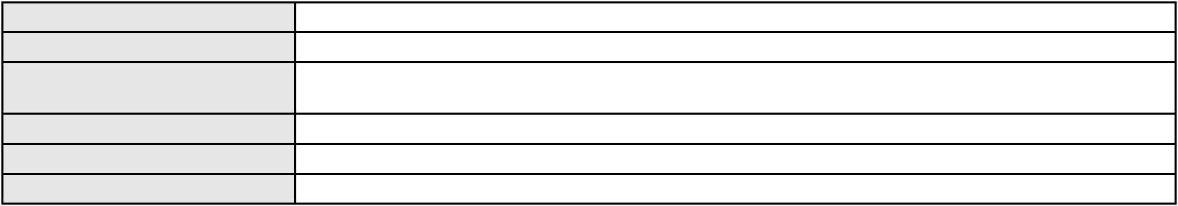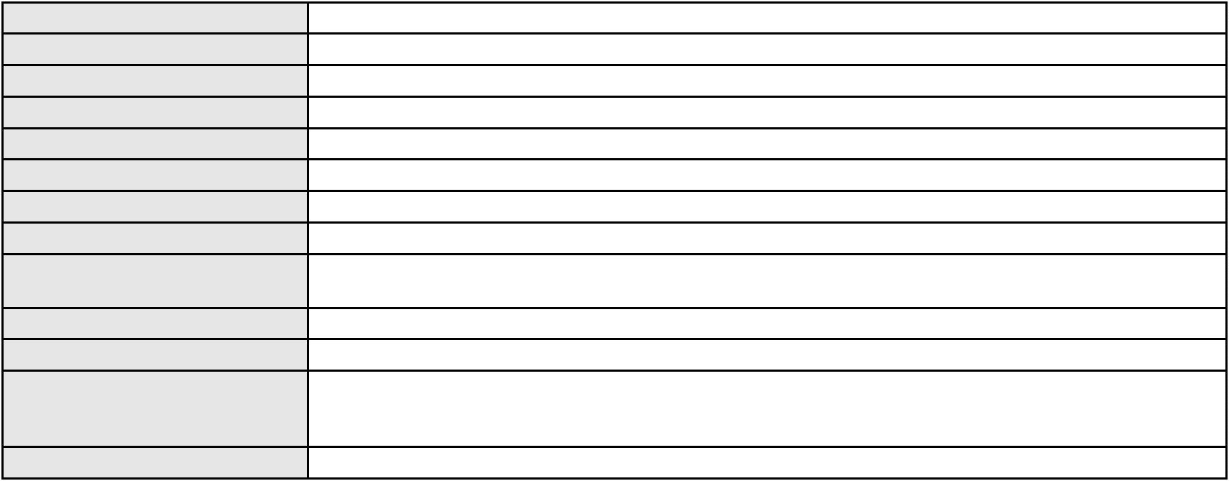

Processo
0210338-53.2013.8.06.0001
279
Número de ordem
Órgão julgador
Órgão julgador colegiado
Relator
4º Gabinete da 3ª Câmara de Direito Privado
3ª Câmara de Direito Privado
PAULO DE TARSO PIRES NOGUEIRA
APELAÇÃO CÍVEL
Classe judicial
Assunto principal
Polo ativo
Despesas Condominiais
EDIFICIO TRADE CENTER
BRENO MORAIS DIAS - (CE21695-A)
IMEL IMOBILIARIA MIGUEL DIAS LTDA
Advogado(s) - Polo ativo
Polo passivo
Advogado(s) - Polo passivo RODOLFO LICURGO TERTULINO DE OLIVEIRA - (CE10144-A)
ADEMAR MENDES BEZERRA JUNIOR - (CE15786-A)
RAFAEL SANZIO CAVALCANTE DE ARAUJO - (CE24332-A)
Terceiros
Não informado
Não informado
Voto proferido pelo relator
Processo
0283154-52.2021.8.06.0001
Número de ordem
Órgão julgador
Órgão julgador colegiado
Relator
280
4º Gabinete da 3ª Câmara de Direito Privado
3ª Câmara de Direito Privado
PAULO DE TARSO PIRES NOGUEIRA
APELAÇÃO CÍVEL
Classe judicial
Assunto principal
Polo ativo
Práticas Abusivas
BEATRIZ NOGUEIRA SOUSA
Advogado(s) - Polo ativo
Polo passivo
ALISSON FELIPE DE SOUSA SALES - (CE42149-A)
UNIMED DE FORTALEZA COOPERATIVA DE TRABALHO MEDICO LTDA
Advogado(s) - Polo passivo DAVID SOMBRA PEIXOTO - (CE16477-A)
Terceiros
MINISTERIO PUBLICO DO ESTADO DO CEARA
Não informado
Voto proferido pelo relator
Processo
0200096-40.2024.8.06.0101
Número de ordem
Órgão julgador
Órgão julgador colegiado
Relator
281
4º Gabinete da 3ª Câmara de Direito Privado
3ª Câmara de Direito Privado
PAULO DE TARSO PIRES NOGUEIRA
APELAÇÃO CÍVEL
Classe judicial
Assunto principal
Polo ativo
Fornecimento de Energia Elétrica
COMPANHIA ENERGETICA DO CEARA
ANTONIO CLETO GOMES - (CE5864-A)
FRANCISCA GIRLIANE DA SILVA NASCIMENTO
Advogado(s) - Polo ativo
Polo passivo
Advogado(s) - Polo passivo MATHEUS BRAGA BARBOSA - (CE31840-A)
MACKSON BRAGA BARBOSA - (CE31841-A)
Terceiros
Não informado
Não informado
Voto proferido pelo relator
Processo
0203636-29.2024.8.06.0091
282
Número de ordem
Órgão julgador
Órgão julgador colegiado
Relator
4º Gabinete da 3ª Câmara de Direito Privado
3ª Câmara de Direito Privado
PAULO DE TARSO PIRES NOGUEIRA
APELAÇÃO CÍVEL
Classe judicial
Assunto principal
Polo ativo
Indenização por Dano Moral
GERALDA DE SOUSA OLIVEIRA
82

Processo
0203636-29.2024.8.06.0091
Advogado(s) - Polo ativo
DORENILDA ANDRADE BRAGA - (CE30097-A)
MAYKSON ALVES CLEMENTE - (CE36788-A)
JAKSON RODRIGUES DE SOUZA - (CE36809-A)
LUCAS PALMEIRA DANTAS - (CE37626-A)
Polo passivo
BANCO BONSUCESSO S.A.
Advogado(s) - Polo passivo DIEGO MONTEIRO BAPTISTA - (RJ153999-A)
Terceiros
Não informado
Não informado
Voto proferido pelo relator
Processo
0214945-94.2022.8.06.0001
Número de ordem
Órgão julgador
Órgão julgador colegiado
Relator
283
4º Gabinete da 3ª Câmara de Direito Privado
3ª Câmara de Direito Privado
PAULO DE TARSO PIRES NOGUEIRA
APELAÇÃO CÍVEL
Classe judicial
Assunto principal
Polo ativo
Efeito Suspensivo / Impugnação / Embargos à Execução
SUSA HELEN CRUZ SAMPAIO SOBREIRA
Advogado(s) - Polo ativo
DIEGO ALBUQUERQUE LOPES - (CE26053-A)
CARLOS ALBERTO LOPES JUNIOR - (CE41753-A)
Polo passivo
ITAU UNIBANCO S.A.
Advogado(s) - Polo passivo BRUNO HENRIQUE DE OLIVEIRA VANDERLEI - (PE21678-A)
Terceiros
Não informado
Voto proferido pelo relator
Voto não liberado
Processo
0202187-87.2024.8.06.0171
284
Número de ordem
Órgão julgador
Órgão julgador colegiado
Relator
4º Gabinete da 3ª Câmara de Direito Privado
3ª Câmara de Direito Privado
PAULO DE TARSO PIRES NOGUEIRA
APELAÇÃO CÍVEL
Classe judicial
Assunto principal
Polo ativo
Indenização por Dano Moral
FRANCISCA MATIAS DE OLIVEIRA
Advogado(s) - Polo ativo
CAMILA RODRIGUES MACHADO - (CE36048-A)
RONISA ALVES FREITAS - (CE23788-A)
Polo passivo
SINDICATO NACIONAL DOS APOSENTADOS, PENSIONISTAS E IDOSOS DA FORCA
SINDICAL
Advogado(s) - Polo passivo ANTONIO DE MORAES DOURADO NETO - (PE23255-A)
Terceiros
Não informado
Voto proferido pelo relator
Voto não liberado
Processo
0201998-92.2024.8.06.0112
Número de ordem
Órgão julgador
Órgão julgador colegiado
Relator
285
4º Gabinete da 3ª Câmara de Direito Privado
3ª Câmara de Direito Privado
PAULO DE TARSO PIRES NOGUEIRA
APELAÇÃO CÍVEL
Classe judicial
Assunto principal
Polo ativo
Contratos Bancários
FRANCISCA TEIXEIRA SILVA DE LIMA
DJACI DO NASCIMENTO SILVA - (CE13014-A)
CREFISA SA CREDITO FINANCIAMENTO E INVESTIMENTOS
Advogado(s) - Polo ativo
Polo passivo
Advogado(s) - Polo passivo LAZARO JOSE GOMES JUNIOR - (MS8125-A)
Terceiros
Não informado
Não informado
Voto proferido pelo relator
83

Processo
0274528-78.2020.8.06.0001
Número de ordem
Órgão julgador
Órgão julgador colegiado
Relator
286
4º Gabinete da 3ª Câmara de Direito Privado
3ª Câmara de Direito Privado
PAULO DE TARSO PIRES NOGUEIRA
APELAÇÃO CÍVEL
Classe judicial
Assunto principal
Polo ativo
Indenização por Dano Moral
PATRICIA DE PINHO DO NASCIMENTO
GRAZIELLE SOUZA DE LIMA - (CE34947-A)
JOSE MESSIAS ROCHA DA COSTA
Advogado(s) - Polo ativo
Polo passivo
Advogado(s) - Polo passivo MYKAEL ARRUDA AZEVEDO - (CE27474-A)
EDSON MONTEIRO JORGE MAIA - (CE29910-A)
Terceiros
Não informado
Não informado
Voto proferido pelo relator
Processo
0247856-91.2024.8.06.0001
Número de ordem
Órgão julgador
Órgão julgador colegiado
Relator
287
1º Gabinete da 3ª Câmara de Direito Privado
3ª Câmara de Direito Privado
RAIMUNDO NONATO SILVA SANTOS
APELAÇÃO CÍVEL
Classe judicial
Assunto principal
Polo ativo
Serviços de Saúde
MARIA VALQUIRIA DA SILVA
Advogado(s) - Polo ativo
Polo passivo
FRANCISCO FABIO DOS SANTOS RODRIGUES - (CE30879-A)
UNIMED DO CE FED DAS COOP DE TRAB MED DO EST DO CE LTDA
Advogado(s) - Polo passivo JOAQUIM ROCHA DE LUCENA NETO - (CE16042-A)
Terceiros
MINISTERIO PUBLICO DO ESTADO DO CEARA
Não informado
Voto proferido pelo relator
Processo
0669173-23.2000.8.06.0001
288
Número de ordem
Órgão julgador
Órgão julgador colegiado
Relator
1º Gabinete da 3ª Câmara de Direito Privado
3ª Câmara de Direito Privado
RAIMUNDO NONATO SILVA SANTOS
APELAÇÃO CÍVEL
Classe judicial
Assunto principal
Polo ativo
Desconsideração da Personalidade Jurídica
ALESSANDRA SANTOS DA ROCHA
FRANCISCO ALVES DA ROCHA
ALIDRIANA SANTOS DA ROCHA BARROS DE OLIVEIRA
MARIA DAS GRACAS SANTOS DA ROCHA
ALEXANDRE SANTOS DA ROCHA
Advogado(s) - Polo ativo
Polo passivo
Não informado
PRIMUS COMERCIO DE VEICULOS LTDA.
Advogado(s) - Polo passivo ANTONIO LUIZ PAIVA VIANA - (CE5439-A)
Terceiros
MINISTERIO PUBLICO DO ESTADO DO CEARA
Não informado
Voto proferido pelo relator
Processo
0233438-85.2023.8.06.0001
289
Número de ordem
Órgão julgador
Órgão julgador colegiado
Relator
1º Gabinete da 3ª Câmara de Direito Privado
3ª Câmara de Direito Privado
RAIMUNDO NONATO SILVA SANTOS
APELAÇÃO CÍVEL
Classe judicial
Assunto principal
Polo ativo
Tratamento médico-hospitalar
MARIANA CID MARTINS TIMBO
84

Processo
0233438-85.2023.8.06.0001
Advogado(s) - Polo ativo
Polo passivo
ANTONIO GOMES LIRA NETO - (CE24897-A)
UNIMED DE FORTALEZA COOPERATIVA DE TRABALHO MEDICO LTDA
Advogado(s) - Polo passivo DAVID SOMBRA PEIXOTO - (CE16477-A)
Terceiros
MINISTERIO PUBLICO DO ESTADO DO CEARA
Não informado
Voto proferido pelo relator
Processo
3017737-49.2025.8.06.0000
290
Número de ordem
Órgão julgador
Órgão julgador colegiado
Relator
2º Gabinete da 3ª Câmara de Direito Privado
3ª Câmara de Direito Privado
CLEIDE ALVES DE AGUIAR
AGRAVO DE INSTRUMENTO
Exoneração
Classe judicial
Assunto principal
Polo ativo
ANA SILVIA FERREIRA VALENTE
Advogado(s) - Polo ativo
JOSE LUCAS CRISPIM CAMPOS - (CE29669-A)
RICARDO FERREIRA VALENTE - (CE6433-A)
Polo passivo
JOSE FERNANDO PEREIRA BEZERRA
Advogado(s) - Polo passivo HEBERT ASSIS DOS REIS - (CE17614-A)
JOYCE MARA DE SANTANA TELES - (CE19827-A)
DANIELA BEZERRA MOREIRA ALVES - (CE20142-A)
WESLEY ROMMEL GONCALVES GALENO - (CE37843-A)
EVELINE DO AMARAL ANDRADE - (CE41566-A)
Terceiros
MINISTERIO PUBLICO DO ESTADO DO CEARA
Não informado
Voto proferido pelo relator
Processo
0011390-59.2013.8.06.0101
291
Número de ordem
Órgão julgador
Órgão julgador colegiado
Relator
3º Gabinete da 3ª Câmara de Direito Privado
3ª Câmara de Direito Privado
MARCOS WILLIAM LEITE DE OLIVEIRA
APELAÇÃO CÍVEL
Classe judicial
Assunto principal
Polo ativo
Despejo por Denúncia Vazia
FRANCISCA AGLAYS DE OLIVEIRA MAIA
MAESIO CANDIDO VIEIRA
Advogado(s) - Polo ativo
Polo passivo
Não informado
FRANCISCO DA COSTA CAMPOS
Advogado(s) - Polo passivo JOSE EURIAN TEIXEIRA ASSUNCAO - (CE6252-A)
Terceiros
Não informado
Voto proferido pelo relator
Voto não liberado
Processo
0176734-96.2016.8.06.0001
292
Número de ordem
Órgão julgador
Órgão julgador colegiado
Relator
4º Gabinete da 3ª Câmara de Direito Privado
3ª Câmara de Direito Privado
PAULO DE TARSO PIRES NOGUEIRA
APELAÇÃO CÍVEL
Classe judicial
Assunto principal
Polo ativo
Partilha
MONICA DE SOUSA BASTOS
Advogado(s) - Polo ativo
MARIA ITLANEIDE PIRES MENDONCA - (CE20530-A)
MOISES CASTELO DE MENDONCA - (CE9340-A)
Polo passivo
EUGENIO LUIZ NEVES DA SILVEIRA
Advogado(s) - Polo passivo ANTONIO CLETO GOMES - (CE5864-A)
Terceiros
MINISTERIO PUBLICO DO ESTADO DO CEARA
Voto não liberado
Voto proferido pelo relator
85
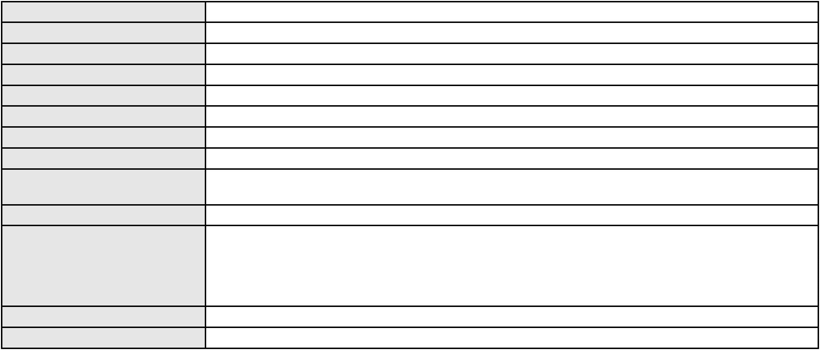

Processo
3014821-42.2025.8.06.0000
Número de ordem
Órgão julgador
Órgão julgador colegiado
Relator
293
4º Gabinete da 3ª Câmara de Direito Privado
3ª Câmara de Direito Privado
PAULO DE TARSO PIRES NOGUEIRA
AGRAVO DE INSTRUMENTO
Classe judicial
Assunto principal
Polo ativo
Tratamento médico-hospitalar
MIRZIA MARIA NOGUEIRA
Advogado(s) - Polo ativo
Polo passivo
CAICO GONDIM BORELLI - (CE24895-A)
UNIMED DO CE FED DAS COOP DE TRAB MED DO EST DO CE LTDA
Advogado(s) - Polo passivo JOAQUIM ROCHA DE LUCENA NETO - (CE16042-A)
Terceiros
MINISTERIO PUBLICO DO ESTADO DO CEARA
Não informado
Voto proferido pelo relator
Processo
3013772-63.2025.8.06.0000
Número de ordem
Órgão julgador
Órgão julgador colegiado
Relator
294
2º Gabinete da 3ª Câmara de Direito Privado
3ª Câmara de Direito Privado
CLEIDE ALVES DE AGUIAR
Classe judicial
Assunto principal
Polo ativo
AGRAVO DE INSTRUMENTO
Fornecimento de insumos
THIAGO AUGUSTO LIMA PANDUZO
LEONARDO BARRETO DOS SANTOS RAMOS - (CE10695-A)
AMIL ASSISTENCIA MEDICA INTERNACIONAL S.A.
Advogado(s) - Polo ativo
Polo passivo
Advogado(s) - Polo passivo THIAGO PESSOA ROCHA - (PE29650-A)
Terceiros
Não informado
Voto proferido pelo relator
Voto não liberado
Processo
0468134-23.2010.8.06.0001
295
Número de ordem
Órgão julgador
Órgão julgador colegiado
Relator
3º Gabinete da 3ª Câmara de Direito Privado
3ª Câmara de Direito Privado
MARCOS WILLIAM LEITE DE OLIVEIRA
APELAÇÃO CÍVEL
Classe judicial
Assunto principal
Polo ativo
Usucapião Extraordinária
HELDER SAMPAIO VASCONCELOS
Advogado(s) - Polo ativo
SERGIO AUGUSTO SALES XIMENES AVILA - (CE16391-A)
ANTONIA MARILIA MACHADO DE CARVALHO - (CE38351-A)
Polo passivo
Maria Celina Mourao Veras
Espolio de Manuel Germano Filho
Espolio de Maria Lopes da Silva
Luisa Rodrigues Alves da Silva
Espolio de Armando Alves de Lima
Advogado(s) - Polo passivo Não informado
Terceiros
ANTONIA DE FATIMA LOPES DE MELO
Curadoria Especial de Ausentes da Defensoria Publica
MINISTERIO PUBLICO DO ESTADO DO CEARA
Voto proferido pelo relator
Não informado
Processo
0398267-89.2000.8.06.0001
296
Número de ordem
Órgão julgador
Órgão julgador colegiado
Relator
3º Gabinete da 3ª Câmara de Direito Privado
3ª Câmara de Direito Privado
MARCOS WILLIAM LEITE DE OLIVEIRA
APELAÇÃO CÍVEL
Classe judicial
86
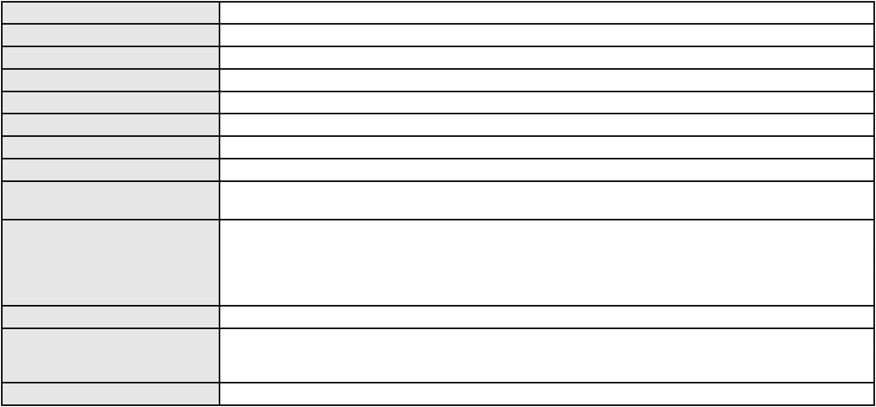

Processo
0398267-89.2000.8.06.0001
Alienação Fiduciária
Assunto principal
Polo ativo
JULIO CESAR SARMENTO DE FIGUEIREDO
DJALMA SARMENTO DE FIGUEIREDO JUNIOR
Advogado(s) - Polo ativo
MARCIO VANDER BARROS DE OLIVEIRA - (CE23940-A)
LUIZ ITAMAR PESSOA - (CE3215-A)
RAFAEL GONCALVES MOTA - (CE14068-A)
Polo passivo
BANCO DO NORDESTE DO BRASIL SA
Advogado(s) - Polo passivo JOAO LEITE MENDONCA TAVARES - (CE29500-A)
SANDRA MARA TAVARES LAVOR - (CE8831-A)
Terceiros
Não informado
Voto proferido pelo relator
Voto não liberado
Processo
0014028-85.2017.8.06.0049
297
Número de ordem
Órgão julgador
Órgão julgador colegiado
Relator
1º Gabinete da 3ª Câmara de Direito Privado
3ª Câmara de Direito Privado
RAIMUNDO NONATO SILVA SANTOS
APELAÇÃO CÍVEL
Classe judicial
Assunto principal
Polo ativo
Partilha
EDILENE DA SILVA MONTEIRO VIEIRA
Não informado
Advogado(s) - Polo ativo
Polo passivo
FRANCISCO CARLOS VIEIRA
Advogado(s) - Polo passivo Não informado
Terceiros
MINISTERIO PUBLICO DO ESTADO DO CEARA
Não informado
Voto proferido pelo relator
87
